«ΨΙΜΥΘΙΩΣΗ ΛΑΩΝ ΜΕΣΑ ΣΤΟ ΧΡΟΝΟ»

ΕΥΧΑΡΙΣΤΙΕΣ

Θα ήθελα να εκφράσω τις θερμές μου ευχαριστίες για τη σημαντική βοήθεια που μου προσέφεραν κατά την έρευνα και τη συγγραφή του παρόντος εγχειριδίου:
Την καθηγήτριά μου κυρία Αλεξάνδρα Τσιγώνια για τις πολύτιμες συμβουλές και την καθοδήγησή της.
Την εταιρεία μόνιμου μακιγιάζ ¨GOLDENEYE¨ για τις σημαντικές πληροφορίες και την άψογη συνεργασία μας.
Τις Μαρία και Βασιλική Μπίνου για τη συμβολή τους στη μετάφραση των ξενόγλωσσων κειμένων και στην επεξεργασία του υλικού.
Τη Μαίρη Στάη για τη συνεχή ενθάρρυνσή της.

Στην μητέρα μου Στέλλα

ΠΕΡΙΕΧΟΜΕΝΑ
- ΕΙΣΑΓΩΓΗ…………………………………………………………σελ. 9

- ΚΕΦΑΛΑΙΟ 1……………………………………………………...σελ. 11
Η μαγεία του χρώματος και η προέλευσή του

- ΚΕΦΑΛΑΙΟ 2
Οι πρώτιστες εποχές
2.1. Πέτρινη τέχνη στη Σαχάρα……………………………………..σελ.17
2.2. Νεολιθική ειδωλοπλαστική τέχνη……………………………...σελ.19
2.3. Η λαμπρότητα της Αιγύπτου και ο καλλωπισμός
των Φαραώ………………………………………………………….σελ.21
2.4. Οι θηλυκές Μινωίτισσες και η καλαισθησία
στην αρχαία Ελλάδα………………………………………………..σελ.25
2.5. Η φιλαρέσκεια στην αρχαία Ρώμη…………………………….σελ.29

- ΚΕΦΑΛΑΙΟ 3
ΑΜΕΡΙΚΗ
3.1. Αρχαία Αμερική: Τέχνη για θεούς,
ανθρώπους και πνεύματα……………………………………………σελ.31
3.2. Βόρεια Αμερική: Πορτραίτα ενός
περίφημου παρελθόντος………………………………………….....σελ. 37
3.3 Νότια Αμερική: «Μυθικοί» άνθρωποι…………………………σελ. 42

- ΚΕΦΑΛΑΙΟ 4
ΩΚΕΝΙΑ, Η Μέθη των χρωμάτων και
οι άνθρωποι της Ωκεανίας………………………………………….σελ.54
4.1. Μελανησία…………………………………………………......σελ. 55
4.2 Πολυνησία……………………………………………………...σελ. 63
4.3. Μικρονησία……………………………………………………σελ. 70

- ΚΕΦΑΛΑΙΟ 5
ΑΥΣΤΡΑΛΙΑ
Μυστικά και σύμβολα των χρωμάτων……………………………..σελ. 73

- ΚΕΦΑΛΑΙΟ 6
ΙΝΔΙΑ – ΝΕΠΑΛ – ΙΝΔΟΝΗΣΙΑ
Ένας κόσμος από σύμβολα………………………………………σελ. 78

- ΚΕΦΑΛΑΙΟ 7
ΙΑΠΩΝΙΑ
Ζωγραφισμένα δέρματα, διακοσμημένα σώματα………………..σελ. 92

- ΚΕΦΑΛΑΙΟ 8
ΚΙΝΑ
Το «ζωγραφισμένο πρόσωπο» της Κίνας………………………σελ. 103

- ΚΕΦΑΛΑΙΟ 9
ΑΦΡΙΚΗ
Η πολυπλοκότητα των σχημάτων,
η δύναμη των χρωμάτων………………………………………σελ. 108

- ΚΕΦΑΛΑΙΟ 10
ΔΥΣΗ
Ο δυτικός κόσμος του σήμερα – η αναζήτηση των πηγών…….σελ. 136
Επαγγελματικό Μακιγιάζ…………………................................σελ. 150

- ΚΕΦΑΛΑΙΟ 11
ΜΟΝΙΜΟ ΜΑΚΙΓΙΑΖ……………………………………….σελ. 197

- ΚΕΦΑΛΑΙΟ 12
ΗΕΝΝΑ……………………………………………………….σελ. 215

- ΕΠΙΛΟΓΟΣ…………………………………………………...σελ. 229

- ΒΙΒΛΙΟΓΡΑΦΙΑ - ΦΩΤΟΓΡΑΦΙΚΟ ΥΛΙΚΟ………………σελ. 230

ΕΙΣΑΓΩΓΗ

Από τα αρχαία χρόνια, ο άνθρωπος διακοσμούσε το δέρμα του με άπειρους τρόπους για λόγους εντυπωσιασμού. Φορτισμένος με πνευματικά μηνύματα, εμπνεύσεις, και αισθητικές εμπειρίες, βρίσκει τη διακόσμηση του σώματος σαν μια ύστατη μορφή για αυτό-έκφραση, κατά την οποία οι καλλιτέχνες δημιουργούν για τον εαυτό τους ένα «δεύτερο δέρμα» ως μαρτυρική κατάθεση για την κοινωνία που ζουν, ως ο ατομικός καθρέφτης τους και ως υπερφυσική αντανάκλαση.
Αμέτρητα χιλιάδες χρόνια πριν, ο άνθρωπος άρχισε να βγαίνει από τη φύση του και να μορφοποιεί τον εαυτό του ως δημιούργημα τέχνης μέσα στο δικό του κόσμο, με σκοπό να δώσει μια ανώτερη αφηρημένη έκφραση του εαυτού του, ως δαίμονας, ως πνεύμα και ως άγγελος.
Εάν κοιτάξουμε τις εκπληκτικές φωτογραφίες του 19^{ου} αιώνα των Maoris, παρατηρούμε την ασύγκριτη ακτινοβολία των τατουάζ τους, που μας δείχνουν την μεγαλοπρεπή και υψηλή ανθρώπινη μορφή τέχνης, η οποία χρησιμοποιείται σήμερα από τη Δύση με τρόπο μπερδεμένο και αφανισμένο, καθώς έχουν μια υλιστική αντίληψη για το σώμα.
Ο άνθρωπος είναι το μοναδικό πλάσμα που είναι ικανό συνειδητά να αναγνωρίσει τον εαυτό του και το σώμα του μέσα από την εξέλιξη. Αυτό δίνει στο δέρμα μία ιδιαίτερη σημασία, ως το τελικό λεπτό στρώμα όπου ο άνθρωπος ξεχωρίζει τον εαυτό του από τον έξω κόσμο. Γι’ αυτό και άνθρωποι διαφόρων φυλών χρησιμοποιούσαν το δέρμα ως μία επιφάνεια για καλλιτεχνικές εκφράσεις και για να το καλλωπίζουν με διακοσμητικά που κουβαλούσαν μία ευρεία ποικιλία διαφόρων εννοιών. Μ’ αυτόν τον τρόπο, δείχνουν τη σχέση μεταξύ ατόμου και κοινωνίας. Παράλληλα, αποδεικνύουν την προσωπική αυτογνωσία και δημιουργία.
Μία απέραντη σειρά ανθρώπινων εκφράσεων είναι συνεπώς μία απεικόνιση. Το μήνυμα μεταφέρεται διακοσμώντας το δέρμα, όχι μόνο διακρίνοντας τις διάφορες φάσεις ζωής των ανθρώπων, αλλά και την κοινωνική-πολιτική θέση, καθώς και την επαγγελματική ή οικονομική κατάσταση που είναι επίσης σταθμός στην ανάπτυξη και επέκταση μίας κοινότητας. Για παράδειγμα, μία ιδιαίτερη διακόσμηση μπορεί να αναπαριστά τις αλλαγές των εποχών ή μπορεί να εκφράζει μυστικιστικά, θρησκευτικά και καλλιτεχνικά γεγονότα μέσα στην ομαδική ζωή.

Μέσω τη διακόσμησης σώματος, δίνεται μία αφηρημένη έννοια της κοινωνικής τάξης και αταξίας, η οποία απεικονίζεται και φαίνεται νόμιμη ή συγκεκριμένης δύναμης και συγκρότησης που επιβεβαιώνεται ή κρύβεται.
Σε όλους τους πολιτισμούς, η τέχνη του σώματος εκφράζει επίσης το φυσιολογικό και το αφύσικο, τη σταθερότητα και την κρίση, το ιερό και το βλάσφημο. Ιδιαίτερες διακοσμήσεις εξαρτώνται από περιστάσεις και ασχολίες (δουλειά και ελεύθερο χρόνο, τελετές, χορούς, πολέμους), οι οποίες εφαρμόζονται και φοριούνται επάνω τους. Η ηλικία, το φύλο και η κοινωνική θέση παίζουν αποφασιστικό ρόλο. Επίσης, σημασία έχει ποιος διακοσμεί ποιόν, πως και γιατί, ποιος είναι ο δάσκαλος, ποιος είναι ο αρχάριος και κατά πόσο η διαδικασία είναι εθελοντική ή καταναγκαστική.
Υπάρχουν επίσης άνθρωποι, όπου συνειδητά φανερώνουν όψη από την δική τους πραγματικότητα, για παράδειγμα χρησιμοποιώντας τη τέχνη του σώματος ως τρόπο για να συμμορφώνονται στην κοινωνία τους ή για να επαναστατούν εναντίον της. Σχήματα, παραστάσεις και πρότυπα συχνά βρίσκονται σε χωράφια. Για παράδειγμα, πάνω σε εργαλεία ή καθημερινά αντικείμενα, οπουδήποτε που να δείχνει τον συγκεκριμένο τρόπο ζωής ενός πολιτισμού, ιδεών και φιλοσοφία του οποίου είναι αντανάκλαση.
Η βαθύτερη έννοια των διακοσμήσεων μπορεί να γίνει κατανοητή μέσα στα συνολικά πλαίσια. Το νόημα των σωματικών διακοσμήσεων μαρτυρά επίσης τις αλλαγές του πολιτισμού. Για εκατοντάδες χρόνια, η διακόσμηση του σώματος ήταν έκφραση πνευματικών χαρακτηριστικών της κοινωνίας. Όταν ένα σώμα ήταν διακοσμημένο μ’ ένα συγκεκριμένο τρόπο, αυτό εξαρτιόταν από την κοινή πνευματική κληρονομιά της κοινωνίας, π.χ. ότι ήταν ελκυστικό και αρεστό ή ασεβή και ανεπιθύμητο. Η τέχνη του σώματος είναι ένας από τους τρόπους όπου αυτή η κληρονομιά μεταβιβάστηκε και καθιερώθηκε. Έτσι λοιπόν, οι άνθρωποι αντιδρούν πότε θετικά και πότε αρνητικά, όταν συγκρίνονται και παρομοιάζονται οι δικές τους διακοσμητικές έννοιες μ’ αυτές των άλλων πολιτισμών.

κεφαλαιο 1

Η Μαγεία Του Χρώματος Και Η Προέλευση Του

Δε γνωρίζουμε πότε ακριβώς οι πρώτοι άνθρωποι άρχισαν να χρησιμοποιούν το χρώμα και να εκφράζουν τις πρωτόγονες δημιουργικές παρορμήσεις τους με το να ζωγραφίζουν τα σώματά τους, αλλά σίγουρα το φαινόμενο αυτό χρονολογείται περίπου στα αρχικά χρόνια της προϊστορικής περιόδου.

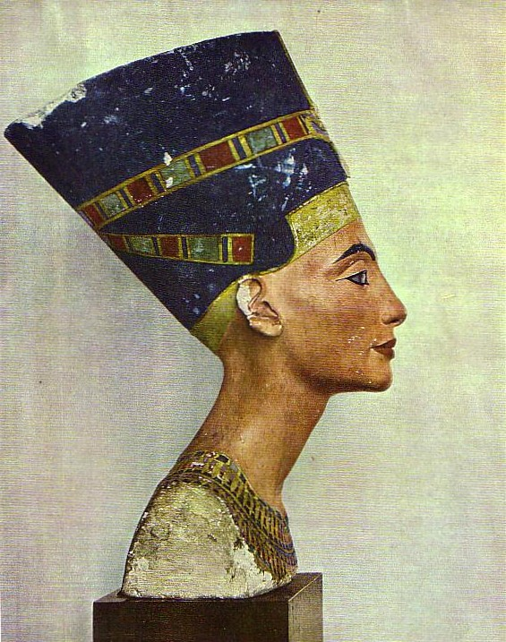
ΑΙΓΥΠΤΟΣ

Σε κάθε ήπειρο, οι άνθρωποι υπέκυπταν στη μαγεία των χρωμάτων, και με τρόπο ξεχωριστό, ακολουθούσαν τα πρωτόγονα ένστικτά τους για να καλλωπίζονται και να μεταμορφώνονται. Χρησιμοποιούσαν ορυκτές χρωστικές από τη γη, κυρίως ώχρα, η οποία μπορεί να βρεθεί σε ποικίλες αποχρώσεις του κόκκινου και του κίτρινου. Επίσης, χρησιμοποιούσαν το μαύρο χρώμα από τον πυρολουσίτη (μαγγάνιο) και το λευκό από το ασβέστιο.

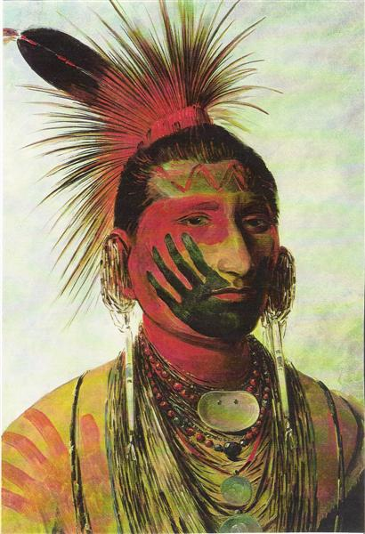
ΒΟΡΕΙΑ ΑΜΕΡΙΚΗ
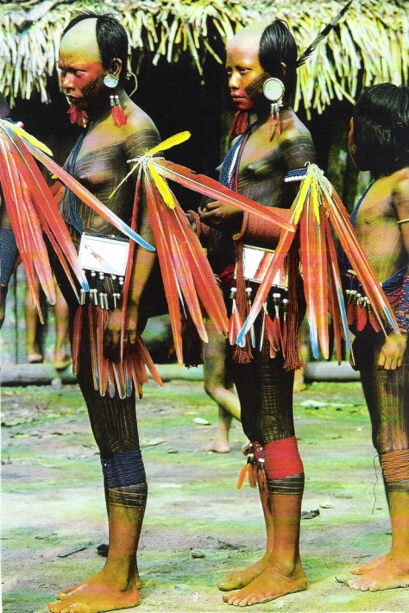
ΝΟΤΙΑ ΑΜΕΡΙΚΗ

Σκελετοί τοποθετημένοι πάνω σε ώχρα και κόκκινη ώχρα τάφων, έχουν βρεθεί σε νεκροταφεία και χρονολογούνται από την παλαιολιθική περίοδο, όταν η Βόρεια Ευρώπη ήταν ακόμα καλυμμένη με πάγο και οι άνθρωποι ήταν κυνηγοί και τροφοσυλλέκτες. Αυτός ο τελετουργικός τάφος, υποδηλώνει ότι η ζωγραφική σώματος, είχε ήδη καθιερωθεί πρακτικά κατά την διάρκεια της ζωής τους.

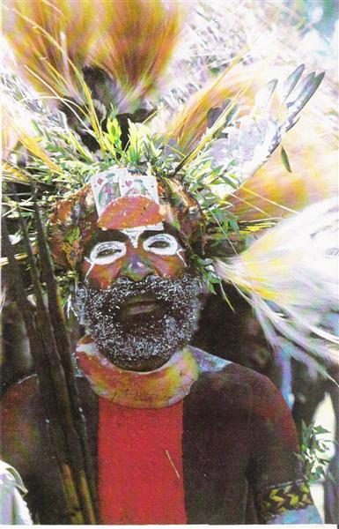
Μελανησία (ΩΚΕΑΝΙΑ)
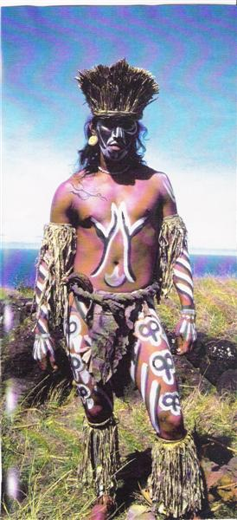
Πολυνησία (ΩΚΕΑΝΙΑ)

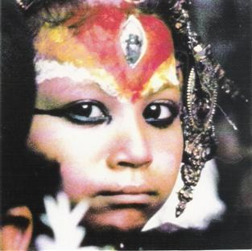
ΙΝΔΙΑ

Η μαγεία των χρωμάτων και των συμβόλων χρησιμοποιήθηκε για να απομακρύνουν τα μάγια, για την προστασία ενάντια στις πρωτόγονες ψυχολατρευτικές δυνάμεις της φύσης, για τις λατρευτικές θρησκείες του ερωτισμού και της γονιμότητας, και για να «κυβερνούν» τους ανθρώπους, τα ζώα, τα φυτά, μέσα σε έναν φυσικό κύκλο, συνδέοντάς τους με τον κόσμο του σύμπαντος.

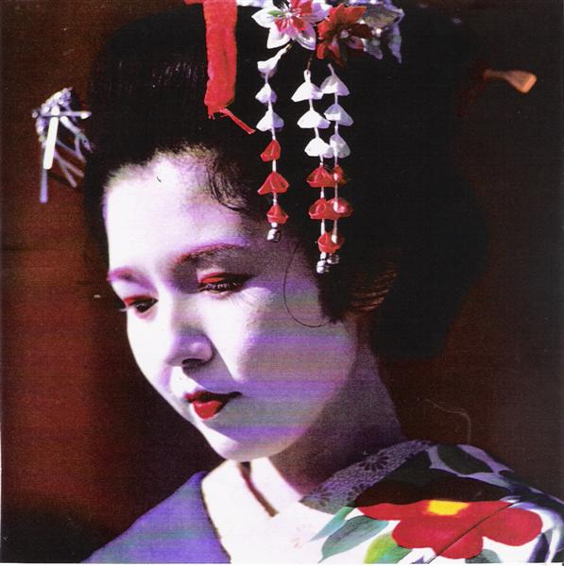
ΙΑΠΩΝΙΑ

Παλαιολιθικά αγάλματα μας αποκαλύπτουν ίχνη από ζωγραφιές με ώχρα. Αυτό αποτελεί ένα χαρακτηριστικό παράδειγμα της δύναμης των χρωμάτων, που επικρατούσε από τότε. Όταν εξελιγμένοι πολιτισμοί πρωτο-αναδύθηκαν στο Νείλο, στην Ανατολή, στη Μεσοποταμία και την ανατολική Ασία, το ψιμύθιο γινόταν από γυναίκες της ελίτ τάξης, το οποίο εξελίχτηκε από τη «ζωγραφική προσώπου» και χρησιμοποιήθηκε σε θρησκευτικές τελετουργίες, για να μαρτυρήσουν τη συγγένεια και την κοινωνική θέση. Αιγύπτιες στα ανάκτορα των Φαραώ, γυναίκες μέσης τάξης, εταίρες στην Αθήνα και Σουμεριανές αριστοκράτισσες στη Μεσοποταμία, είχαν προβλέψει τη σύγχρονη μόδα για μακιγιάρισμα (le maquillage) εδώ και αρκετές χιλιετίες.

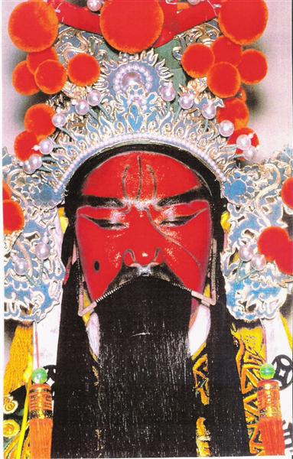
ΚΙΝΑ
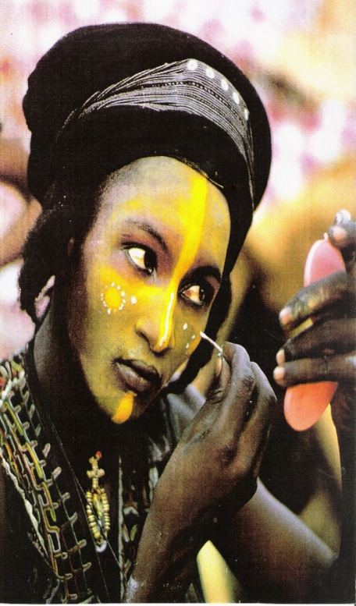
ΑΦΡΙΚΗ

Από την Αφρική, στη Νότια Αμερική έως την Ινδονησία, ο θάνατος και η γέννηση συμβολίζονταν με σχέδια στο πρόσωπο και στο σώμα, κυρίως σε χρώματα του κόκκινου, του μαύρου και του λευκού. Τα χρώματα αυτά χρησιμοποιήθηκαν σε παγκόσμιο επίπεδο από διάφορες φυλετικές κοινότητες διότι ήταν ευπρόσιτα.

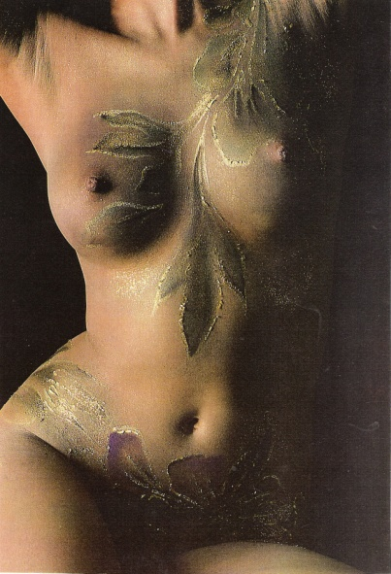
BODY PAINTING

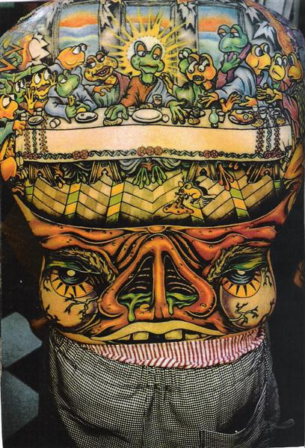
TATTOO

Η κόκκινη ώχρα είναι διαδεδομένη, το μαύρο προέρχεται από καπνιά ή ξυλοκάρβουνο και το λευκό από άργιλο, κιμωλία ή στάχτη. Ο συνδυασμός των τριών χρωμάτων αναπαρίστανε το συμβολικό κύκλο της γέννησης και του θανάτου.
Συνήθως, το κόκκινο συμβολίζει το αίμα, το οποίο είναι συνώνυμο με τη δύναμη, η οποία χρησιμεύει για το καλό ή το άρρωστο. Το μαύρο δε θεωρείται πάντα μοχθηρό· μπορεί να συμβολίζει το θάνατο, ως το τέλος ενός φυσικού κύκλου ζωής, αλλά και τη σεξουαλική έλξη. Το λευκό είναι ταυτόσημο με το νερό ή με μία πνευματική έννοια κάθαρσης.
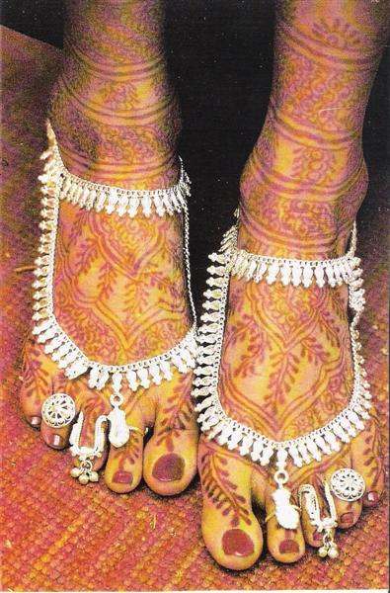
HENNA

Το χρώμα, είναι από τα πιο πολύπλοκα θέματα. Η λέξη και μόνο, σημαίνει διάφορα πράγματα σε διάφορες περιστάσεις. Το χρώμα είναι κομμάτι της ενεργής ζωής των ανθρώπων. Είναι ένα αναπόφευκτο κομμάτι σε κάθε μας στιγμή και διαδραματίζει καθοριστικό ρόλο σε ότι βλέπουμε, ακόμα και στα όνειρά μας. Ο άνθρωπος χρησιμοποιεί το χρώμα από την προϊστορική ζωγραφική του σώματος έως και τη σύγχρονη εποχή μας.

ΚΕΦΑΛΑΙΟ 2

Οι Πρώτιστες Εποχές

2.1. Πέτρινη τέχνη στη Σαχάρα
Εκατοντάδες αρχαίες πέτρινες εικόνες, ζωγραφιές και χαράξεις έχουν βρεθεί στη Σαχάρα, καταθέτοντας μια «μαρτυρία» για τις ευνοούμενες συνθήκες ζωής που επικρατούσαν εκατοντάδες χρόνια πριν, σε μια περιοχή που τώρα υπάρχει μόνο έρημος. Ως πρωταρχικό κέντρο της πέτρινης ζωγραφικής θεωρούνται τα οροπέδια της Tassili n’ Ajjer, στη νοτιοανατολική Αλγερία.

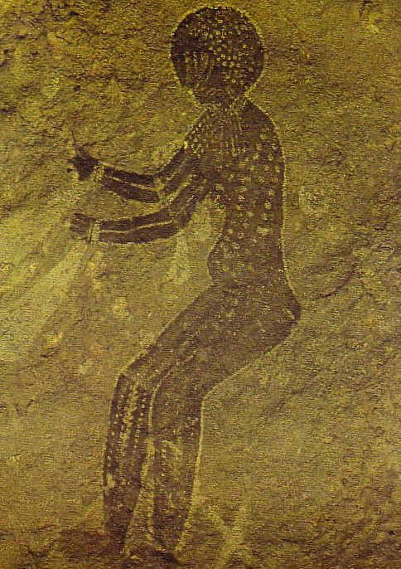 | 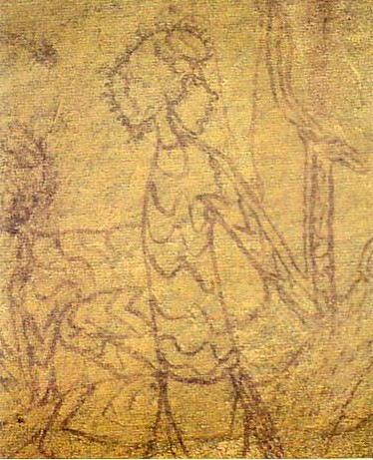
Πέτρινη εικόνα γυναίκας με βραχιόνιο κόσμημα και ζωγραφική σώματος. Η καφεκοκκινωπή και λευκή εικόνα από τα βουνά της Tassili n’ Ajjer, χρονολογείται επίσης από την περίοδο των «στρογγυλοκέφαλων μορφών» λόγω του κυκλικού σχήματος της κεφαλής, το οποίο κάθεται απ’ ευθείας στον κορμό. Οι αρσενικές και θηλυκές μορφές, ξεχωρίζουν μόνο από τα βασικά σεξουαλικά χαρακτηριστικά. | Πέτρινη ζωγραφιά από την Μποβιντιανή περίοδο (5000-1500 π.Χ.) βόρεια της Tassili n’ Ajjer. Απεικονίζει έναν άντρα με ζωγραφική σώματος, πιθανόν οπλισμένος με δοξάρι, ο οποίος κυνηγά και σφάζει ένα ζώο.

Οι ζωγραφιές, οι οποίες διασώθηκαν μέσα σε καταφύγια, όπου και προφυλάχτηκαν από τις καιρικές συνθήκες, είναι κυρίως σε χρώματα καφεκοκκινωπά, λευκά και αποχρώσεις του κίτρινου. Ώχρα, ανθρακικό άλας και καολίνη χρησιμοποιούνταν ως χρωστικές, καθώς και υλικά που περιείχαν πρωτεΐνη, όπως γάλα ή αίμα.

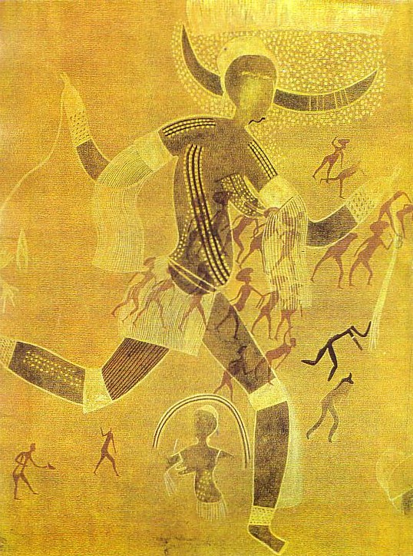
«Λευκή κυρία ή κερασφόρος θεά» Πέτρινη ζωγραφιά από την περίοδο «στρογγυλοκέφαλων μορφών» (7000-8000 π.Χ.). Ανακαλύφθηκε στα βουνά Tassili n’ Ajjer στην Αλγερία, απεικονίζει μια γυναίκα χορεύτρια σημαδεμένη με ζωγραφική σώματος ή τατουάζ, διάδημα από κέρατα και κορδέλα με κρόσσια στα περιβραχιόνια. Αποτελεί δείγμα της αρχικής φάσης της πέτρινης ζωγραφικής στην περιοχή της Σαχάρας.

Η διακόσμηση του προσώπου και του σώματος, η αλλαγή του χρώματός του, το τρύπημα της σάρκας για τη στερέωση κοσμημάτων, η παραμόρφωση του κρανίου, όλα αυτά αποτελούν δείγμα μίας από τις αρχαιότερες επιδιώξεις του ανθρώπου, που διατηρήθηκε ολοένα και περισσότερο εκλεπτυσμένη σε όλους τους πολιτισμούς.

2.2. Νεολιθική ειδωλοπλαστική τέχνη
Η προϊστορική πρακτική της ζωγραφικής σώματος και προσώπου με ορυκτές χρωστικές και φυτικά χρώματα, αντανακλάται επίσης στα νεολιθικά είδωλα τα οποία χρησιμοποιούνταν ως μικρές θρησκευτικές μορφές και αναθηματικά δώρα. Μικρά στυλιζαρισμένα αγάλματα χρησιμοποιήθηκαν σε θρησκευτικές συνήθειες και έθιμα, ως ευχαριστίες και προσευχές, όχι όμως με την έννοια που έχουν σήμερα οι καθολικές εκκλησίες. Ήταν κυρίως κατασκευασμένα με ένα απλό και μη εξεζητημένο στυλ, ταιριαστό στις θρησκευτικές τους σκοπιμότητες.

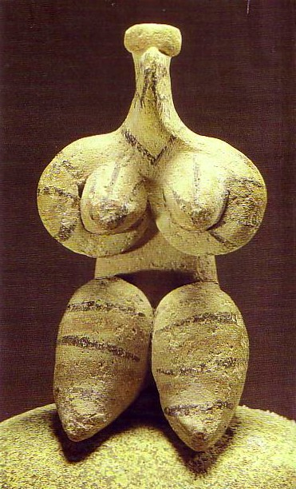
Ειδώλιο γονιμότητας από την 5^{η} χιλιετία π.Χ.. Βρέθηκε στα βόρεια της Μεσοποταμίας. Μία εκφραστική θηλυκή μορφή από πηλό, με εκπληκτικά μεγάλο στήθος. Ύψος 8,8 cm, διακοσμημένο με σκούρο γκρι και κόκκινες λωρίδες

Παραδείγματα νεολιθικής κεραμικής προέρχονται από την Ανατολή και την περιοχή ανάμεσα στον Περσικό Κόλπο και το Νείλο. Στους ευρωπαϊκούς πολιτισμούς, τα πρώτα δείγματα κεραμικής χρονολογούνται περίπου την 5^{η} και 4^{η} χιλιετία. Εκατοντάδες θρησκευτικές μορφές έχουν βρεθεί σε τάφους και σε τόπους όπου γινόντουσαν θυσίες, στη νοτιοανατολική Ευρώπη και τη νότια Ρωσία. Πρόκειται για στυλιζαρισμένες θηλυκές μορφές που συμβόλιζαν τη γονιμότητα και πρωτόγονες θηλυκές θεότητες με τεράστιο στήθος και χοντρά σώματα.

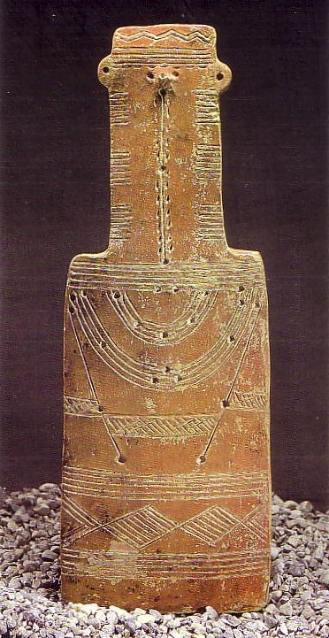
Επίπεδο ειδώλιο με χαραγμένες διακοσμήσεις (2100-2000 π.Χ.) που βρέθηκε στην Κύπρο. Η φιγούρα έχει ύψος 27,7 cm, είναι φτιαγμένη από κόκκινη τερακότα και είναι στολισμένη με ένα στυλιζαρισμένο περιδέραιο.

Από το 3000 π.Χ., η ανθρώπινη μορφή μεταμορφωνόταν σταδιακά σε ένα σύμβολο αφηρημένο, μια κεντρική ιδέα που επαναλαμβανόταν για τη γενίκευση των θρησκευτικών σκοπιμοτήτων.

2.3. Η λαμπρότητα της Αιγύπτου και ο καλλωπισμός των Φαραώ
Ο καλλωπισμός και τα καλλυντικά των Φαραώ είναι σήμερα αρκετά γνωστά. Το μακιγιάζ των Αιγυπτίων γυναικών της υψηλής τάξης ήταν εφοδιασμένο με δοχεία με πούδρες, φλάσκες με βάμμα, πινέλα, πλατύστομα μπουκαλάκια με αρώματα και γυαλισμένο ασήμι ή χάλκινο καθρέφτη τοποθετημένο σε ξύλινο χερούλι. Καμιά φορά, το χερούλι ήταν φτιαγμένο από ελεφαντόδοντο και συχνά έξοχα διακοσμημένο. Καθώς το γυάλισμα των καθρεφτών ήταν απαραίτητο, οι κυρίες είχαν και δερμάτινες θήκες, στις οποίες φύλαγαν τους καθρέφτες.

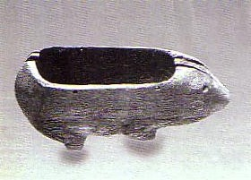 | 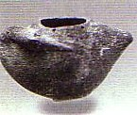
Σκεύη καλλωπισμού σε μορφή ιπποπόταμου και χήνας με οπές ανάρτησης (3500-2650 π.Χ.)

Θεωρούνταν μοντέρνο να υπάρχει μία φωτεινή όψη στο πρόσωπο, καθώς και μία μεγάλη απλωμένη ποσότητα λευκού μολυβιού. Για να δώσουν χρώμα στο φωτεινό πρόσωπο, τρίβανε πάνω στα μάγουλα τους κοκκινωπή ώχρα ή καρμίνιο. Όπως απεικονίζεται σε γελοιογραφίες της XVIII Δυναστείας, υπήρχε μία μορφή κραγιόν που απλωνόταν με πινέλο στα χείλη σε χρώμα έντονου κόκκινου. Προκειμένου να χρωματίζουν χέρια και νύχια, χρησιμοποιούσαν τη χέννα (Henna). Δίνανε ιδιαίτερη έμφαση στα μάτια, τα οποία ήταν τονισμένα με μία μαύρη γραμμή στο περίγραμμα του βλεφάρου. Τα βλέφαρα ήταν χρωματισμένα πράσινα, από πούδρα μαλαχίτη (ένυδρος ανθρακικός χαλκός, ωραίο πράσινο ορυκτό με αδαμάντινη λάμψη), υλικό το οποίο αργότερα αντικαταστάθηκε από το kohl. Τον μαλαχίτη, στην αρχή, τον ζητούσαν αναμφίβολα ως προστατευτική ουσία για τις οφθαλμικές παθήσεις, αλλά είναι εξίσου βέβαιο πως εκτίμησαν από νωρίς τη γοητεία που έδινε το πράσινο χρώμα του στο μάτι.

Η Κλεοπάτρα έβαφε το άνω βλέφαρό της με σκούρο μπλε χρώμα και το κάτω με πράσινο. Μια παχιά μαύρη γραμμή ήταν ζωγραφισμένη ανάμεσα στα φρύδια και επεκτεινόταν έως τους κροτάφους.
Το μακιγιάζ των ματιών παρέμεινε το ίδιο για εκατοντάδες χρόνια και «αποθανατίστηκε» σε αμέτρητες διασωθείσες τοιχογραφίες, προσδίδοντας μία χαρακτηριστική έκφραση στα πρόσωπα των αρχαίων αιγυπτίων γυναικών και αντρών, καθώς και οι άντρες συνήθιζαν να χρησιμοποιούν πούδρα και καλλυντικά.

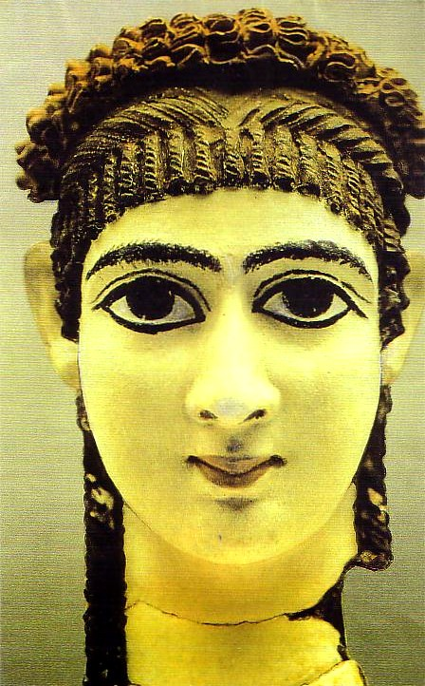 | 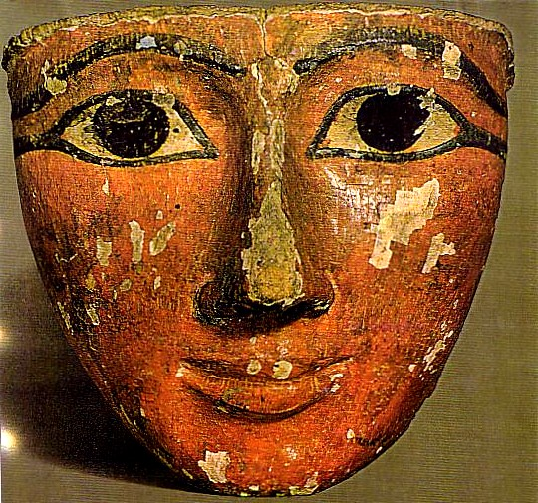
Το πρότυπο μακιγιάζ ματιών των Αιγυπτίων επέζησε κατά τη χριστιανική εποχή με μικρές μεταβολές. Η εικονογράφηση δείχνει εκμαγείο μούμιας νεαρής γυναίκας με πλεγμένο μαλλί από τον 1^{ο} ή τον 2^{ο} αιώνα. Μέρος του μακιγιάζ υποδήλωνε θρησκεία και σημαντική τελετουργία, εφόσον η ψιμυθίωση που προσωποποιούσε τη θεότητα, ήταν απαραίτητη θρησκευτική πράξη. | Οι Αιγύπτιοι έδιναν έμφαση στα μάτια, τα οποία ήταν τολμηρά σκιαγραφημένα με Kohl, κυρίως μαύρο, που κατασκευαζόταν από πούδρα αντιμόνιο, μόλυβδο, οξείδιο μαγνησίου, ψημένα αμύγδαλα, μαύρο οξείδιο χαλκού, άνθρακα, οξείδιο σιδήρου, καφέ ώχρα, μαλαχίτη. Αυτή η χρωστική ήταν αναμεμειγμένη με ζωικό λίπος, φυτικό λάδι ή σάλιο. Ήταν σύνηθες να χρωματίζουν το άνω και το κάτω βλέφαρο.

Τα καλλυντικά, οι βαφές, τα αρώματα και οι αλοιφές χρησιμοποιούνταν για το ζωντάνεμα του προσώπου, για την τόνωση των σκιών του και για την απομάκρυνση ελαττωμάτων του δέρματος. Μία μορφή προσωπικής διακόσμησης, ήταν επίσης και το τατουάζ.
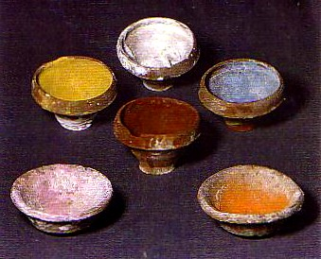
Έξι κεραμικά δοχεία καφε-κόκκινου χρώματος, που περιείχαν τις παρακάτω χρωστικές ουσίες: i) κίτρινο (ώχρα), ii) λευκό (ασβέστης – θεϊκό άλας), iii) γαλάζιο (χαλκός), iv) καστανό (οξείδιο του σιδήρου), v) ροζ (ερυθρόθανο), vi) πορτοκαλί (οξείδιο του μολύβδου)

Οι Αιγύπτιες ενδιαφερόντουσαν ιδιαίτερα για την υγεία και τη φροντίδα του δέρματος. Είχαν αντηλιακές κρέμες και έφτιαχναν μάσκες από το ασπράδι του αυγού προκειμένου να αποτρέψουν τη δημιουργία ρυτίδων. Η Ανατολή ήταν η περιοχή όπου υπήρχαν σε μεγάλη αφθονία τα κατάλληλα συστατικά των αρωμάτων, τόσο φυτικά όσο και ορυκτά. Ο λαός της Αιγύπτου αγαπούσε την πολυτέλεια.
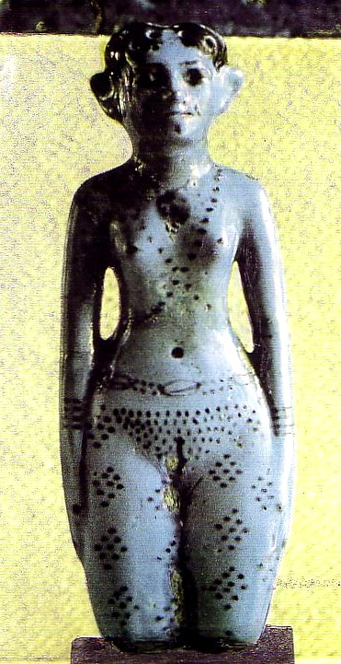
Αίγυπτος, Μέσο Βασίλειο (2040-1640 π.Χ.): Γαλάζια θηλυκή φιγούρα «φαγιάνς», πιθανόν με τατουάζ, ύψος 17 cm, κατασκευάστηκε για ευχαριστίες προς τιμή των νεκρών. Σύμβολο γονιμότητας ή ακόμα και παλλακίδα.

Οι άντρες ήταν πάντα φρεσκοξυρισμένοι, αλλά σε επίσημες περιστάσεις φορούσαν μία μακριά και στενή ψεύτικη πλεγμένη γενειάδα. Οι άντρες της υψηλής τάξης, φορούσαν περιστασιακά ψεύτικη γενειάδα, η οποία ήταν κοντή σαν τούφα. Στο Παλαιό Βασίλειο, οι επίσημοι φορούσαν μουστάκι. Σε γενικές γραμμές πάντως, οι άντρες ήταν πάντα φρεσκοξυρισμένοι.

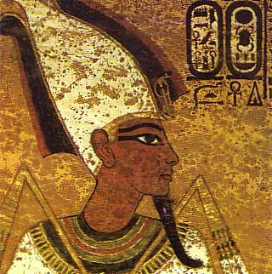 | 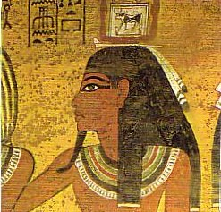

2.4. Οι θηλυκές Μινωΐτισσες και η καλαισθησία στην Αρχαία Ελλάδα
Η θέα των διασωθέντων δειγμάτων της μινωικής τέχνης, αποκαλύπτει στα μάτια μας τη μαγεία του κάλλους, το οποίο και λάτρευαν οι δημιουργοί της, αλλά όχι μόνο αυτοί! Οι καλλιτέχνες ήταν απλώς εκφραστές αυτής της λατρείας που άγγιζε τα όρια της θρησκείας. Μα για τους Μινωΐτες, η νεότητα, η ομορφιά και η γυναίκα θεωρούνταν περίπου ταυτόσημες έννοιες και αντίθετες της τριάδας που απαρτίζεται από το γήρας, την ασχήμια και το θάνατο. Αγαπούσαν με πάθος την άνοιξη που συμβόλιζε τη νεότητα και τη χαρά της ζωής. Είναι δύσκολο κανείς να φανταστεί και να καταγράψει τους κλάδους των τεχνών και τα πλήθη των τεχνιτών που ανάλωναν τον καιρό τους στη διακονία της ομορφιάς των γυναικών της μινωικής εποχής.

Οι Μινωΐτισσες ανέπνεαν τον αέρα της ελεύθερης φύσης, άφηναν έκθετα τα μισόγυμνα μέλη τους και φρόντιζαν για την ανάπτυξη και την υγεία του σώματός τους, συμμετέχοντας ενεργά σε όλα τα γυμνάσματα και τα αθλήματα. Πρέπει να σημειωθεί ότι αυτός ο τρόπος ζωής ήταν κοινός για το σύνολο των γυναικών και όχι μόνο για τις γυναίκες των ανώτερων τάξεων.
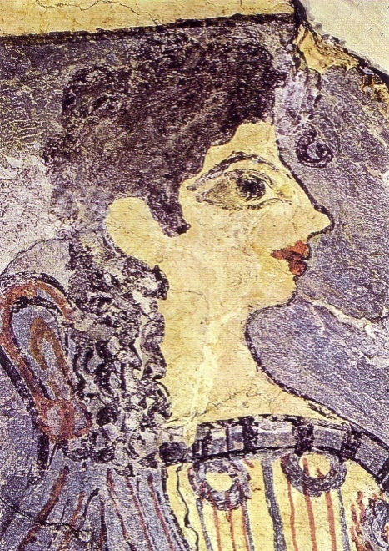
Από τις διασημότερες μινωικές τοιχογραφίες, «η Παριζιάνα», ανήκει σε μια μεγαλύτερη σύνθεση, όπου μορφές φέρουσες ιερά σκεύη μετέχουν στη τελετουργία της «μετάδοσης της ιεράς κύλικας». Από τις πιο εντυπωσιακές μορφές, η γυναίκα αυτή με το ζωηρό μάτι, τα σαρκώδη χείλη, την έντονη μύτη, εκφράζει όλη τη ζωηράδα του μινωικού πνεύματος. Ντυμένη με το ιερατικό ένδυμα και τον ιερό κόμβο στην πλάτη και με το βόστρυχο που πέφτει με εξεζητημένη αφέλεια στο μέτωπο, η μορφή αυτή – που ονομάστηκε από τον Evans «Παριζιάνα» επειδή την εποχή που την ανακάλυψε μόνο οι Παριζιάνες βάφονταν τόσο έντονα – αποτελεί την προσωποποίηση της ζωογόνου φυσικής αρμονίας και κίνησης. 1450 π.Χ.
Η εξωτερική εμφάνιση της γυναίκας με τη συχνά εξεζητημένη κόμμωση και αμφίεση, με τα ποικίλα σε ύλη, σχήμα και χρήση κοσμήματα, με το βάψιμο των χειλιών, των ματιών, της σταρένιας επιδερμίδας και με τη χρήση μεθυστικών αρωμάτων, σίγουρα ήταν από τα κυριότερα μελήματα της μινωικής κοινωνίας, γεγονός που ωθούσε σε μία διαρκή αναζήτηση και κατάκτηση ανανεωμένων και νέων αισθητικών αντιλήψεων.

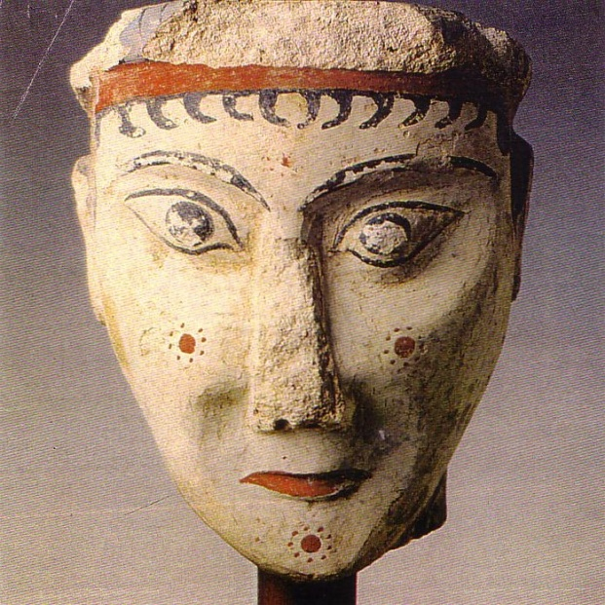
Μυκηναϊκό θηλυκό κεφάλι που χρονολογείται από το 1300 π.Χ. Αυτό το γύψινο γλυπτό μας δείχνει τα καλλυντικά που χρησιμοποιούσαν οι γυναίκες της υψηλής τάξης εκείνης της εποχής. Οι «βούλες ομορφιάς», οι παχιές γραμμές γύρω από τα βλέφαρα και τα περίφημα τονισμένα φρύδια, είναι μία υπενθύμιση της Μυκηναϊκής και Μινωικής κληρονομιάς και του αιγυπτιακού προτύπου ζωγραφικής προσώπου.

Ο χρόνος που αφιέρωναν οι Μινωΐτισσες για τον καλλωπισμό τους ήταν ιδιαίτερος, αν λάβουμε υπόψη και την περιποίηση του προσώπου τους, το βάψιμο των χειλιών τους με κόκκινο και των μεγάλων, ωραίων ματιών τους με μαύρο. Επιπλέον, η αποτρίχωση και το ξύρισμα κάποιων σημείων του σώματός τους, είναι φροντίδες που μαρτυρούν οι λαβίδες και τα χάλκινα ξυραφάκια. Η αφάνταστη ποικιλία σε μορφή και σε ύλη κατασκευής, η αξεπέραστη τέχνη των κοσμημάτων και η πληθώρα των διαφόρων ειδών κοσμημάτων, φαίνεται πως ανήκει κυρίως σε εκείνα που προορίζονται για το στολισμό των γυναικείων μαλλιών και περιλαμβάνονται ανάμεσα στα άλλα, οι ταινίες ή διαδήματα και οι περόνες.
Στην Αρχαία Ελλάδα, η καλλιέργεια της αισθητικής του δέρματος και του σώματος, θεωρείτο ως δημόσια και θρησκευτική ανάγκη. Τα μέσα που χρησιμοποιούσαν για τη διατήρηση και τελειοποίηση της αισθητικής, ήταν η σωματική άσκηση με τον αθλητισμό, τα φαρμακευτικά σκευάσματα, τα λουτρά, οι μαλάξεις, οι εντριβές, τα αρώματα, τα λάδια για επάλειψη του σώματος, οι αλοιφές από νάρδο και αλάβαστρο, τα αποτριχωτικά, τα χρώματα για το κυκλικό βάψιμο των ματιών και η περίφημη καλλυντική συσκευασία «Παναθήναιον».

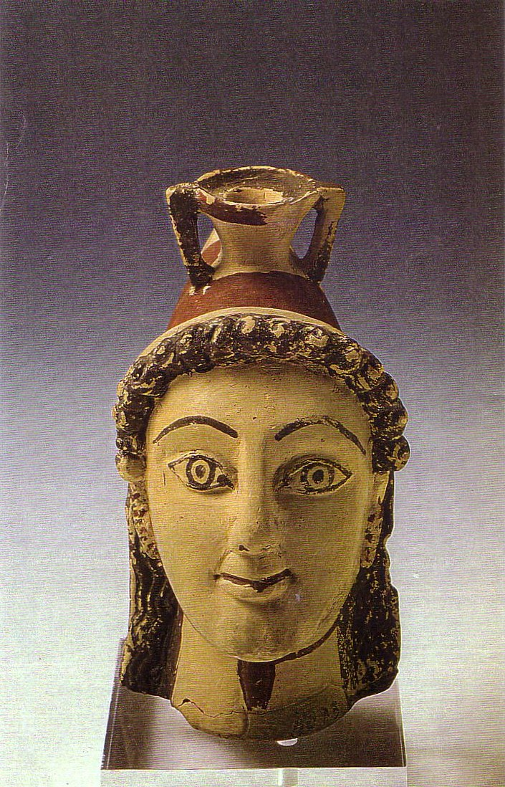
Άργιλο βάζο σε μορφή θηλυκής κεφαλής (490-480 π.Χ.). Το πρόσωπο της γυναίκας είναι έντονα εκφραστικό, με μεγάλα αμυγδαλωτά μάτια, μακριά καμπυλωτά φρύδια και ζαρωμένα χείλια. Περιβαλλόμενο με πυκνά μαλλιά έως τους ώμους και πίσω από τα αυτιά. Κατά μήκος του μετώπου υπάρχουν μικρές, ελικοειδείς μπούκλες.

Κατά την Κλασική περίοδο (500-340 π.Χ.), οι Ελληνίδες χρησιμοποιούσαν λίγο μακιγιάζ, αλλά οι αριστοκράτισσες και οι εταίρες βαφόντουσαν άφθονα. Έκαναν ιδιαίτερη σπατάλη στη χρήση του μακιγιάζ και των κρεμών, κυρίως στην Αθήνα, η οποία θεωρούταν το κέντρο του πολιτισμού και της μόδας.
Πολλές γυναίκες είχαν στη διάθεσή τους ολόκληρο εργαστήρι με καθρέφτες, τσιμπιδάκια, καρφίτσες, μπουκαλάκια με αρώματα και αρωματικές ουσίες και δοχεία με κρέμες. Ο άσπρος μόλυβδος φτιαγμένος από διαλυμένες πλακέτες μολύβδου ανθρακικού άλατος υδροξειδίου σε νερό, χρησίμευε ως βάση για τα καλλυντικά χρώματα και για το καμουφλάρισμα των πρόωρων ρυτίδων. Το μακιγιάζ (κραγιόν, ρουζ, σκιές ματιών, μολύβι ματιών) απλώνονταν με πινέλα. Το ρουζ παρασκευαζόταν από χρωστικές λαχανικών. Για το βάψιμο των χειλιών χρησιμοποιούσαν μολύβια ή τη ρίζα του φυτού αλκέα (είδος μολόχας). Τα φρύδια τα μαύριζαν με καπνιά ή με ψιλοτριμμένο αντιμόνιο. Τα βλέφαρα τα σκίαζαν ελαφρά με κάρβουνο. Τις βλεφαρίδες τις έβαφαν πρώτα μαύρες, έπειτα με ένα μείγμα από ασπράδι αυγού, αμμωνία και ρετσίνι. Οι γυναίκες έβαζαν πολλά μυρωδικά, όπως άλλωστε και οι άντρες.

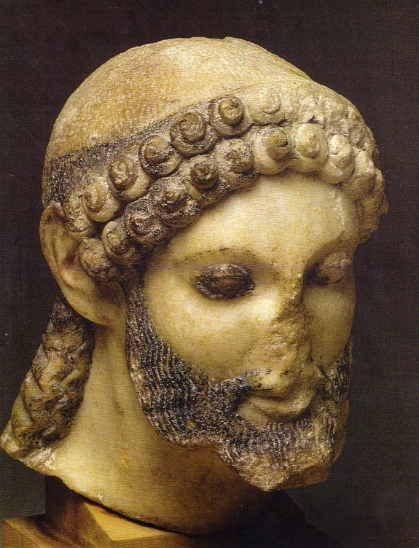

Αρσενικό κεφάλι Αθηναίου πολίτη από την περίοδο μιας
περίφημης πολιτικής μεταρρύθμισης (500 π.Χ., Ακρόπολη).

Ο καθρέφτης ήταν ένα αντικείμενο που δεν έλειπε από τη ζωή της γυναίκας. Οι καθρέφτες κατασκευάζονταν από καλοδουλεμένο μέταλλο και είχαν ένα χερούλι, λιγότερο ή περισσότερο στολισμένο. Όταν οι εταίρες γερνούσαν, χάριζαν τους καθρέφτες στους στην Αφροδίτη για την προστασία και τη μέριμνα που τους παρείχε η Θεά.

2.5. Η φιλαρέσκεια στην αρχαία Ρώμη

Τα καλλυντικά ήταν αντικείμενο ανθηρού εμπορίου. Οι αρωματικές αλοιφές και τα αρώματα περιέχονταν σε μικρά κομψά αγγεία, αλαβάστρινα βαζάκια και γυάλινα μπουκάλια. Όλοι οι Ρωμαίοι έκαναν άμετρη χρήση τους και οι γυναίκες αφιέρωναν πολύ χρόνο για να καλλωπιστούν και να παρασκευάσουν μάσκες προσώπου με διάφορα συστατικά, όπως φυτά και οργανικά υλικά. Διάφορα καλλυντικά παρασκευάζονταν σε φλιτζάνια και κύπελλα. Σαν βάση οι γυναίκες χρησιμοποιούσαν ανθρακικό άλας ανάμικτο με μέλι και λιπαρές ουσίες. Για να αποκτήσουν ρόδινο δέρμα, το ανακάτευαν με χρώμα, κόκκινη ώχρα, αφρό νιτρικού καλίου και τα φτηνότερα κατακάθια κρασιού, και για να κάνουν το δέρμα να λάμπει, ράντιζαν το πρόσωπό τους με σκόνη μπλε-γκρίζου αιματίτη. Τα φρύδια και οι βλεφαρίδες τονίζονταν με πράσινη ή γαλάζια πούδρα. Την τελευταία πινελιά έβαζε μια μικρή ελιά στο μάγουλο και ένα άγγιγμα με κόκκινο χρώμα στις άκρες του προσώπου.
Ως πρώτο στρώμα για το μακιγιάζ χρησιμοποιούσαν μια απαίσια ουσία, που την έπαιρναν από τον ιδρώτα του μαλλιού του προβάτου. Ο Γιουβενάλης, πειραχτήρι όπως είναι, υποστηρίζει ότι ο σύζυγος ήταν εκείνος που υπέφερε τη νύχτα από τη βαριά αρωματισμένη κρέμα με την οποία η γυναίκα του άλειφε το πρόσωπό της και από τις μάσκες που έβαζε στα μάγουλά της. Όλα αυτά ήταν απλά η προετοιμασία για το μακιγιάζ, με το οποίο θα δελέαζε τον εραστή της την επόμενη μέρα.
Στις εκατό αράδες που μας σώζονται από το ποίημα του Οβιδίου «Medicamina faciei femineae» («Τα ψιμύθια του γυναικείου προσώπου») υπάρχουν άφθονες συνταγές για την παραγωγή αλοιφών. Σε μια απ’ αυτές, έπρεπε να ανακατέψει κανείς κριθάλευρο, τριμμένα όσπρια, αυγά, σκόνη από κέρατο ελαφιού, βολβούς ναρκίσσου, μαστίχα, μέλι και σταρένιο αλεύρι από την Τοσκάνη· σε μία άλλη, ψημένα λούπινα, βρασμένα κουκιά, λευκό μόλυβδο, αφρό από κόκκινο νίτρο και ιλλυρικό αγριόκρινο. Για να λευκάνει το πρόσωπό της μια γυναίκα χρησιμοποιούσε λευκό μόλυβδο (cerussa), κιμωλία ή μήλινο λευκό (melinum)· φυσικά χρειαζόταν και κοκκινάδι (purpurissum). Για τα βλέφαρά της και για να μακραίνει τη γραμμή των ματιών, χρησιμοποιούσε μια μαύρη ουσία. Πρέπει επίσης να υποθέσουμε ότι έβαφε τα χείλη της. «Cura dabit facien», έγραψε ο Οβίδιος: «Αν προσέχεις το πρόσωπό σου, θα φαίνεσαι ωραία».

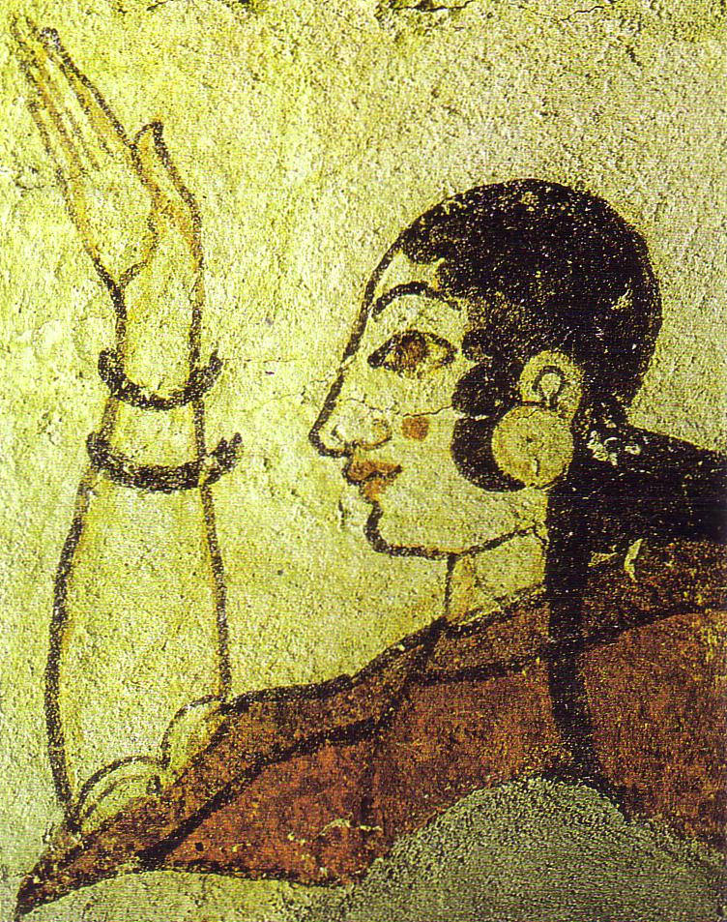
Τοιχογραφία από έναν Ετρουσκικό τύμβο στην Ταρυνία, κοντά στη Ρώμη (5^{ος} αιώνας π.Χ.). Ακόμα και στον τάφο, αυτή η γυναίκα με το έντονο μακιγιάζ, αποτελεί μία απόδειξη της ευθυμίας αυτών των ευαίσθητων ανθρώπων, των οποίων ο πολιτισμός υιοθετήθηκε από τους Ρωμαίους κατακτητές. Η επιρροή από την ελληνική μόδα είναι ολοφάνερη.

ΚΕΦΑΛΑΙΟ 3

Α μ ε ρ ι κ η
3.1. Αρχαία Αμερική: Τέχνη για θεούς, ανθρώπους και πνεύματα
Στην ήπειρο της Αμερικής, η οποία κατοικήθηκε πριν 40.000 χρόνια, οι άνθρωποι δημιούργησαν έναν πολιτισμό με μεγάλη ποικιλομορφία και κοινωνική συγκρότηση. Υπήρχαν ομάδες κυνηγών και καλλιεργητές, από γεωργικές κοινότητες έως σκληρές κοινωνικές ιεραρχίες, διαιρεμένες σε εργατική και αστική τάξη.

Η γενική ονομασία «Ινδιάνοι» (προήλθε εσφαλμένα από τον Κολόμβο, ο οποίος μπερδεύτηκε με την ήπειρο της Ινδίας) είναι παραπλανητική, επειδή υπονοείται μία ομοιομορφία ανάμεσα σε έναν αριθμό ιθαγενών, που δεν υπήρχε και δεν υπάρχει, ούτε σε γλωσσικό αλλά ούτε και σε πολιτιστικό επίπεδο.
Πολύ πριν τον Κολόμβο, οι αγροτικές κοινότητες στη βόριο-κεντρική και νοτιοδυτική Αμερική, εξελίχθηκαν σε μεγάλους πολιτισμούς, όπου χτίστηκαν σημαντικές πόλεις και ναοί λατρείας: Ίνκας, Μάγια και Αζτέκοι. Η διαδικασία, παρ’ όλα αυτά, κράτησε 3.000 χρόνια και ήταν μόνο στην τελική φάση, όταν το αποκορύφωμα της ανάπτυξης απεικονίστηκε από αυτούς τους σημαντικούς πολιτισμούς, δύο αιώνες πριν καταστραφούν από τους Ισπανούς κατακτητές.
Αρχαιολογικά ευρήματα μας δείχνουν τη συνεχή παράδοση της ινδιάνικης τέχνης, συμπεριλαμβάνοντας και τη ζωγραφική σώματος, μέσα από μια περίοδο εκατοντάδων χρόνων. Μας επέτρεψαν να βρούμε την πολυπλοκότητα του παρελθόντος και να προχωρήσουμε στην κατανόηση της αυθεντικής έννοιας της τέχνης. Η προ-ισπανική (Λατινική Αμερική) μαρτυρία, δείχνει τους διάφορους τρόπους σκέψης και έκφρασης των πολιτισμών της αρχαίας Αμερικής: σκέψεις και εικόνες σχημάτιζαν μία ενότητα έκφρασης μέσα σε κοινωνίες που δεν είχαν χειρόγραφα, ανεξάρτητα από τα ιερογλυφικά και τα πικτογραφικά χειρόγραφα των Μάγια και των Αζτέκων.

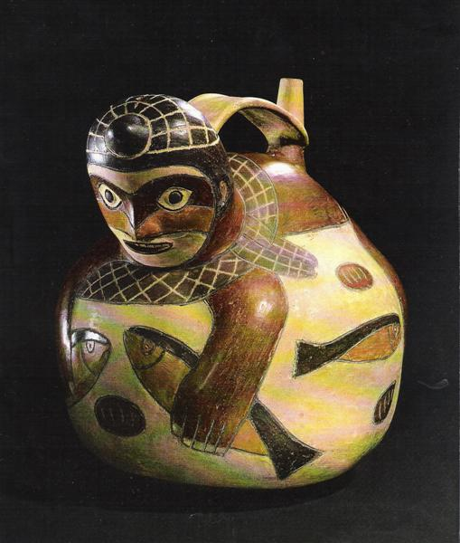

Κεραμική μπουκάλα που διαμορφώθηκε και ζωγραφίστηκε για να αναπαριστάνει ένα ψαρά ο οποίος είναι φορτωμένος με ψάρια, και φορά κάπα ή τουρμπάνι. Στο πρόσωπο πιθανόν να έχει ζωγραφική ή τατουάζ.

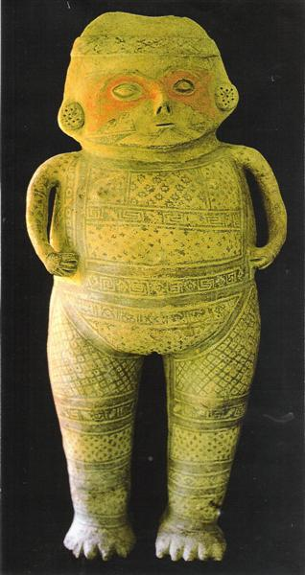
Βαθουλωμένο σχήμα τερακότας μιας γυμνής γυναίκας με ζωγραφική προσώπου και σώματος. Πολιτισμός Chancay κεντρική ακτή Περού 1000 π. Χ. – 1460 π. Χ.

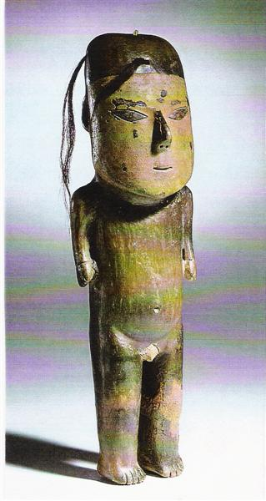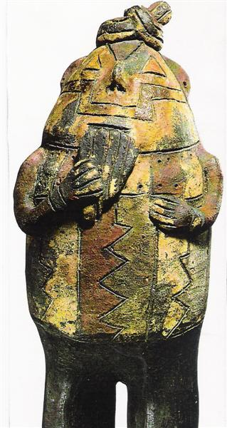

Κεραμικές φιγούρες με ζωγραφική προσώπου. Αριστερά η γυναίκα έχει φτερό από ανθρώπινο τρίχωμα. Τρύπες στους λοβούς των αυτιών πιθανόν να κράταγαν μενταγιόν. Πολιτισμός Paracas, Νότια ακτή Περού, 3000 π.Χ.-1533 μ. Χ.

Οι θεότητες και οι μαγικές τους δυνάμεις περιγράφονται με χρωματιστά σύμβολα, τα οποία συχνά ήταν ζωγραφισμένα στα πρόσωπα των πολεμάρχων.

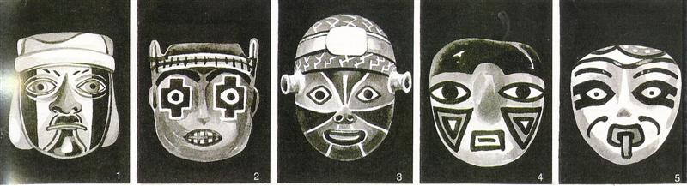
- Ζωγραφική προσώπου που δείχνει έναν ιεράρχη του πολιτισμού Moche, Βόρεια ακτή του Περού 100 π. Χ.- 600 μ. Χ.
- Μοτίβο ενός Θεού της βλάστησης. Nazca, νότια ακτή Περού, 1000 π. Χ.- 700 μ. Χ.
- Ζωγραφική προσώπου από ένα μικρό ειδώλιο γυναίκας που χρησιμοποιήθηκε ως αναθηματικό δώρο.
- Γεωμετρικό πρότυπο, πιθανόν να μαρτυρεί την υψηλή θέση του αρχηγού.
- Η γλώσσα που προβάλλεται συμβολίζει την απαίτηση για θυσία. Το στυλιζαρισμένο μοτίβο ψαριού γύρω από τα μάτια δείχνει ή συσχετίζεται με το πνεύμα της βλάστησης. Πολιτισμός Nazca, νότια ακτή Περού, 1000 π. Χ.- 700 μ.Χ

Τα πνεύματα και οι περουβιανές θεότητες γονιμότητας έπαιζαν εξίσου σημαντικό ρόλο και οι ρίζες τους βασίστηκαν σε μια ορατή παρακολούθηση της φύσης. Ωστόσο, δημιουργώντας ανθρώπινα είδωλα, ο καλλιτέχνης είχε την ευκαιρία να χρησιμοποιεί τη φαντασία του. Αυτό σήμαινε ποικιλία (εφαρμοζόταν και ζωγραφική προσώπου) όπου παρουσίαζε μια πολλαπλότητα στη μορφή ανθρώπου – ζώου, π.χ. ένα δαιμόνιο γονιμότητας με ανθρώπινο σώμα και κεφάλι ιαγουάρου.

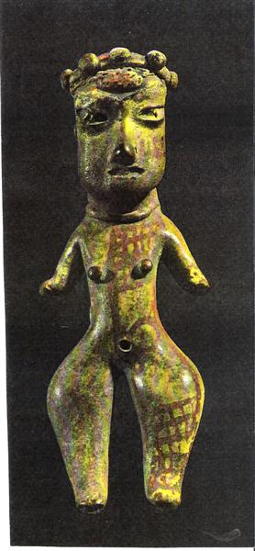
Πλούσιες κόκκινες παράλληλες γραμμές που διασταυρώνονται σε αυτή τη φιγούρα από άργιλο και δείχνουν το αρχαίο ενδιαφέρον για το σωματικό καλλωπισμό. Mexico, 1700π. Χ-100π. Χ.

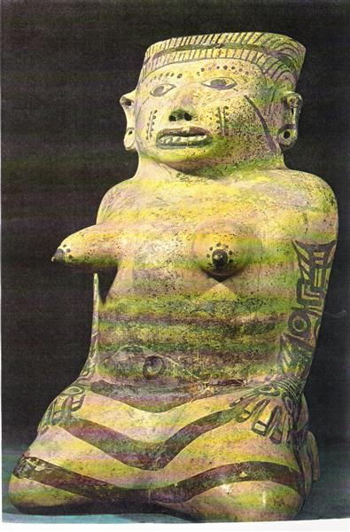
Γυναίκα της φυλής Huaxtecan, στην οποία φαίνονται οι κοιλιακοί μύες και ζωγραφική σώματος.
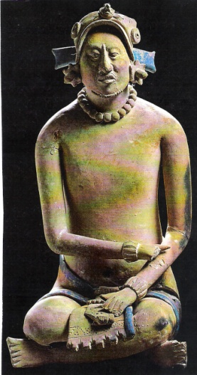
Αρσενική φιγούρα με ζωγραφική σώματος και χαραγμένο το πιγούνι, βασικά στοιχεία καλλωπισμού των Maya. Κόμμωση σε μορφή περικεφαλαίας, περιδέραια βραχιόλια, σκουλαρίκια, μουστάκι στο άνω χείλος και ένδυμα σε μπλέ-κίτρινα χρώματα.

Η γυναίκα κατείχε μια σημαντική θέση στην κοινωνία Tlatilco και πρέπει να ξόδευε αρκετό χρόνο καλλωπίζοντας τον εαυτό της. Αυτό υποδεικνύεται από τις εκατοντάδες γυμνές φιγούρες με τη λεπτή μέση, το ανασηκωμένο στήθος και τη γυναίκα να φορά μια ποικιλία περίτεχνων περιδέραιων, σκουλαρίκια καθώς και κομμώσεις. Βάφανε τα μαλλιά τους, άλλοτε με κόκκινη μπογιά και άλλοτε τα ξάνθαιναν. Μερικές γυναίκες ζωγράφιζαν τα σώματά τους, διακοσμώντας συχνά τη μια μόνο πλευρά.
Πολύ πριν εμφανιστούν τελετουργικά έθιμα με χορευτές και μουσικούς, οι άνθρωποι του Μεξικού έβρισκαν τρόπους αυτοέκφρασης μέσω κίνησης και ήχου. Εκείνοι που πρόσφεραν μουσική για χορό ήταν εγκαταστημένοι μέσα σ’ ένα σπίτι λεγόμενο Calpulco. Όλοι οι άνθρωποι του ανακτόρου, ακόμα και οι πολέμαρχοι, γέροι και νέοι χόρευαν στην αυλή κρατώντας χέρι – χέρι και περιστρέφοντας μέσα – έξω κουλουριάζοντας σαν φίδι. Ανάμεσα στους πολέμαρχους, μόνο ένας μπορούσε να δει τις νεαρές παρθένες χορεύτριες, οι οποίες ζωγράφιζαν το πρόσωπο και το σώμα τους και διακοσμούσαν με κόκκινα φτερά τα χέρια και τα πόδια.
Οι Μάγια (200 μ. Χ. – 950 μ. Χ.) αγαπούσαν το χρώμα από την τέχνη έως το ρουχισμό τους. Τα σώματά τους ήταν διαρκώς ζωγραφισμένα ή είχαν τατουάζ. Η γυναίκα συνήθιζε να πλέκει τα μαλλιά της, καλλωπίζοντας τον εαυτό της με κορδέλες, ξεριζώνοντας τα φρύδια και ζωγραφίζοντας το πρόσωπό της με οξείδια σιδήρου. Όπως οι άνδρες, έτσι και οι γυναίκες έκαναν τατουάζ στο σώμα τους εκτός από την περιοχή του στήθους. Φορούσαν περιδέραια, βραχιόλια, χάντρες, μενταγιόν στη μύτη, στέμματα από λουλούδια, φτερά και μπουτόν στο χείλος.
Οι γυναίκες των Αζτέκων χρησιμοποιούσαν καθρέφτες από πυρίτη ή οψιανό, άλειφαν το πρόσωπό τους με μια ανοιχτόχρωμη κίτρινη αλοιφή που την έλεγαν αξίν ή με σκόνη του ίδιου χρώματος (τεκοζαουΐτλ), αρωματίζονταν με ειδικό ραντιστήρι και χτένιζαν τα μαλλιά τους με τρόπο ώστε να τα σηκώνουν και να τα δένουν δεξιά και αριστερά του μετώπου. Κρίνοντας από τη λογοτεχνία της εποχής, διαπιστώνουμε ότι μέρος τουλάχιστον της «καλής κοινωνίας» απεχθανόταν τις βαφές προσώπου, οι αουϊανίμε όμως, νεαρές εταίρες που συζούσαν επίσημα με τους άγαμους πολεμιστές, τις χρησιμοποιούσαν πολύ, και μάλιστα, ακολουθώντας μια μόδα που έφθανε από τις τροπικές επαρχίες, έβαφαν τα δόντια τους κόκκινα με κοχενίλλη.

3.2. Bόρεια Αμερική: Πορτραίτα ενός περίφημου παρελθόντος
Στην πελώρια ήπειρο της βόρειας Αμερικής, μεταξύ των σημερινών πολιτειών της Αλάσκα και, Φλόριντας, ένας μεγάλος αριθμός ποικίλων πολιτισμών αναδύθηκε κατά τη διάρκεια της ιστορίας. Οι διαφορετικοί τρόποι ζωής καθορίστηκαν από τις οικονομικές συνθήκες κάτω από τις οποίες ζούσαν, επηρεάζοντας την κοινωνική και πολιτική δομή που αντανακλούσαν στις θρησκευτικές πεποιθήσεις και τελετουργίες. Οι ζωγραφιές του σώματος ήταν διαφορετικές, όπως οι κλιματολογικές ζώνες και τα κίνητρά τους, πολυσύνθετα όπως οι πολιτισμοί τους.
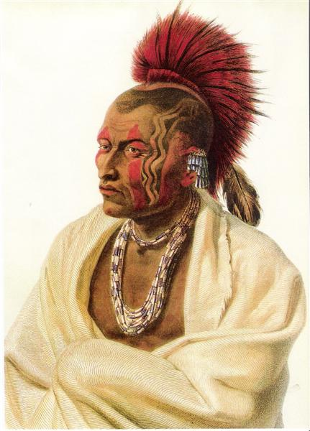
Saki Indian warrior 1832, Karl Bodmer.

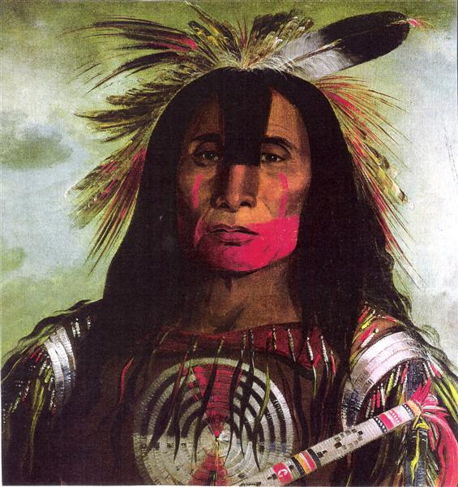
Chief of the Blackfoot nation 1832, George Catlin.

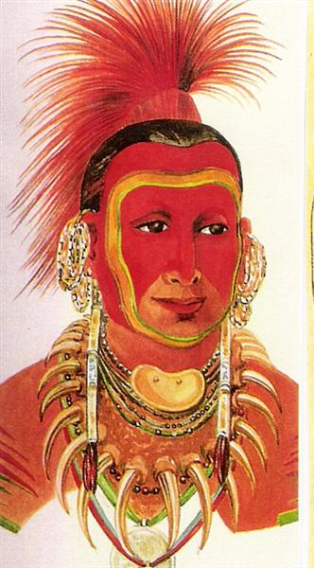
Little Wolf: διάσημος πολεμιστής Iowa.
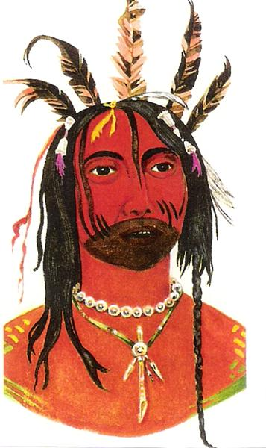
Old Bear: διάσημος θεραπευτής Mandan.

Η περίοδος των «ερυθροδέρμων» αποκομίστηκε από τη ζωγραφική σώματος, η οποία εξασκήθηκε σε κάποιες κοινωνίες της Βόρειας Αμερικής και απέκτησε μεγάλη σπουδαιότητα ανάμεσα στους κάμπους των Ινδιάνων.
Η ζωγραφική σώματος ήταν στενά συνδεδεμένη με την ύπαρξη και την πτώση του πολιτισμού. Στη θρησκεία, η ζωγραφική σώματος είχε δευτερεύουσα σημασία, αλλά για το άτομο είχε ένα σπουδαίο σκοπό· αποσπούσε το δημόσιο σεβασμό μαρτυρώντας τα επιτεύγματα στο κυνήγι και στις μάχες. Γι’ αυτούς τους ανθρώπους, οι οποίοι ήταν φημισμένοι για το πολεμικό τους πνεύμα, μολονότι δεν είχαν ποτέ αξιωματικούς ή στρατό, ο αντικειμενικός σκοπός του πολέμου ήταν η δόξα, η τιμή ή η εκδίκηση αλλά ποτέ η κατάκτηση εδαφών. Γι’ αυτούς, η σπουδαιότητα δεν ήταν απλώς να σκοτώσουν, αλλά η «δεξιοτεχνία» να αγγίξουν τον εχθρό με τα ίδια τους τα χέρια. Συνεπώς, ο άντρας εκείνος που δεν μπορούσε να αποδείξει τα επιτεύγματά του, χαρακτηριζόταν ως δειλός· ένα πρόσωπο χωρίς διακόσμηση ήταν κακόφημο.

Το 1806, ο Langsdrof έγραψε για μια μικρή ομάδα περιγράφοντάς τους ως «Καλιφορνέζοι». Πολλοί είχαν προσηλυτιστεί στον Χριστιανισμό και βαφτίστηκαν από Ισπανούς μοναχούς. Ήταν έντονα παθιασμένοι με το χορό τόσο που έβαφαν τον εαυτό τους με μαύρο, κόκκινο και λευκό. Άλλοι πάλι, κάλυπταν ολόκληρο το σώμα τους με φτερά, κι άλλοι έβαφαν τα σώματά τους με την ένδυση των Ισπανών. Η τέχνη για τους περισσότερους πολιτισμούς των Ινδιάνων ήταν άγνωστη. Γι’ αυτούς, η τέχνη ήταν βασικά μυθική, ωστόσο βάφοντας τα σώματά τους αντιγράφοντας την ένδυση άλλων πολιτισμών, ήταν σίγουρα εμπνευσμένη από περιέργεια και επιθυμία για μίμηση.
Η γεμάτη ποικιλία της σωματικής τέχνης των πολιτισμών της Βόρειας Αμερικής δεν θα κατανοηθεί απόλυτα. Οι έννοιες των χρωμάτων ποικίλουν από τη μία ομάδα στην άλλη. Για τους περισσότερους, το κόκκινο ήταν το ιερό και καθαγιασμένο χρώμα του πολέμου, το σύμβολο της επιτυχίας και της νίκης. Για τους Cherokee, το μπλε ήταν το σύμβολο ανατροπής και δυσκολίας, το μαύρο συμβόλιζε τον θάνατο, ενώ το λευκό την ειρήνη και την ευτυχία. Για άλλες ομάδες αλήθευε το αντίθετο, το λευκό ήταν το χρώμα για τον θάνατο και το πένθος, ενώ το μαύρο της χαράς. Ο συνδυασμός χρωμάτων και μοτίβων ήταν πολύ σημαντικός για το κάθε άτομο που το θεωρούσε ως το «φάρμακό» του, το προσωπικό προστατευτικό πνεύμα του. Για λόγους κύρους και γοήτρου, φρόντιζαν η ζωγραφική σώματος να τους αναγνωρίζει, ως κυνηγούς. Οι Ινδιάνοι φορούσαν μεγαλοπρεπή κουστούμια και ζωγράφιζαν τον εαυτό τους, μόνο σε πολεμικούς θριάμβους, τελετουργίες και ειδικές περιστάσεις. Χρησιμοποιούσαν ζωικό λίπος για να απλώσουν τα χρώματα με τα οποία ζωγράφιζαν τα σώματά τους.

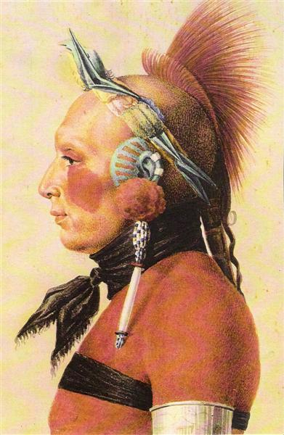
Osage warrior, 1804, Charles de Saint Memin.
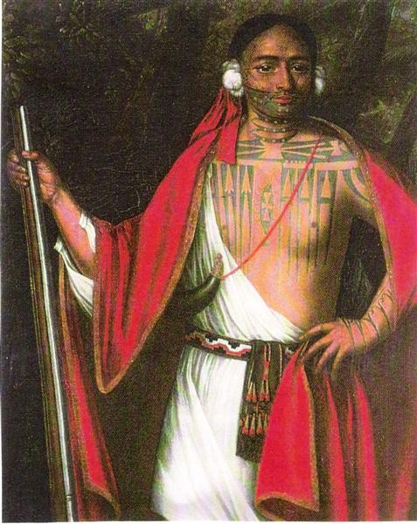
Mohawk Chief 1710, John Verelest.

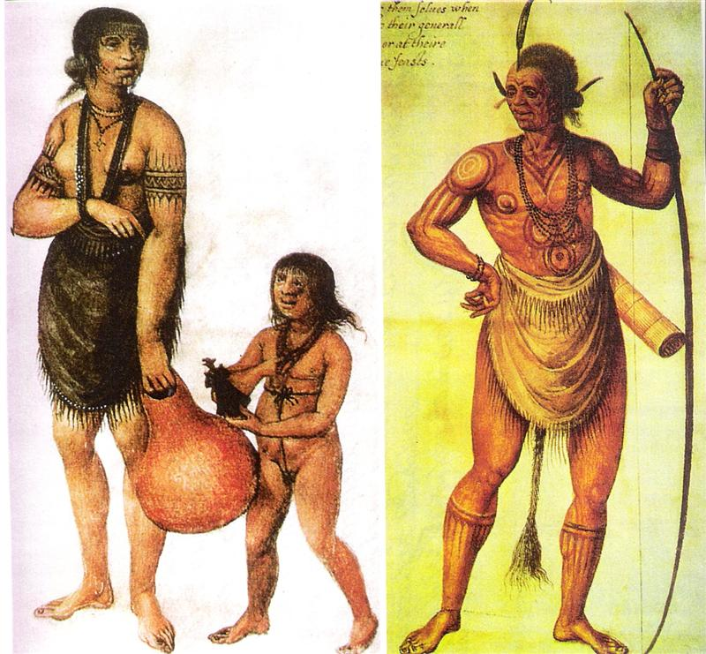
Οι άνθρωποι στη νοτιοανατολική Αμερική, αφοσιώθηκαν στο να διακοσμούν τα σώματά τους, και ειδικοί τρυπούσαν «κουστούμια» στα σώματά τους χρησιμοποιώντας καπνιά ή φυτικούς χυμούς τα οποία απλώνονταν μ’ ένα εργαλείο φτιαγμένο από γνάθο ψαριού. Οι Άγγλοι άποικοι πίστευαν ότι οι Pomeiok και οι Pamplico ήταν πλήρως ντυμένοι μέχρις ότου τους είδαν από κοντά (1585). Δεξιά: αρχηγός Pamplico αριστερά: αρχηγός Pomeiok με το τέκνο του. (John White).

Το τατουάζ στις φυλές της Βόρειας Αμερικής, συχνά συσχετιζόταν με θρησκείες και μαγικά. Χρησίμευε και ως σύμβολο τελετής σε τελετουργίες για το πέρασμα της εφηβείας και ως ένα χαρακτηριστικό σημάδι που θα επέτρεπε το πνεύμα να ξεπερνά τα εμπόδια στο μεταθανάτιο ταξίδι. Πολλές φυλές εφάρμοζαν το τατουάζ ως θεραπευτικό μέσο. Οι Ojibwa, για παράδειγμα, έκαναν τατουάζ στους κροτάφους, στο μέτωπο και στα μάγουλα για αυτούς που υπέφεραν από πονοκεφάλους και πονόδοντους και πίστευαν ότι η αιτία ήταν τα κακόβουλα πνεύματα.
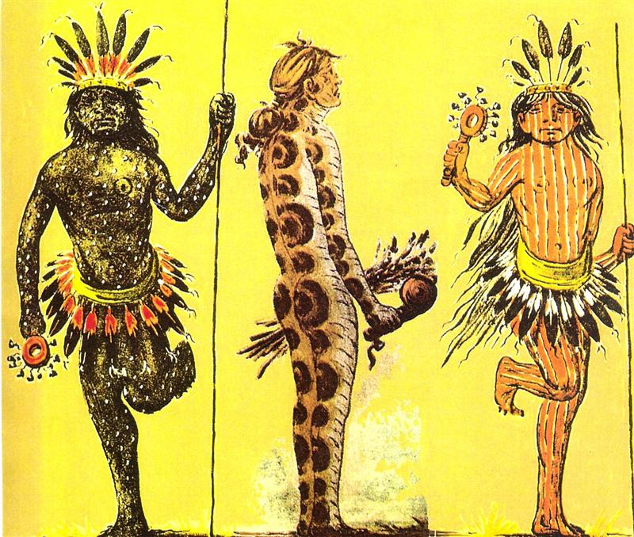
Στο κέντρο, ο χορευτής προσωποποιεί ένα πνεύμα ζώου το οποίο προτιμούσαν ιδιαίτερα οι Mandan. Οι χορευτές δεξιά και αριστερά των οποίων η ζωγραφική σώματος συμβολίζει την ημέρα και τη νύχτα, επικαλούταν αναμνήσεις θρύλων των Mandan.
Τραγούδια και χοροί που υποτίθεται ότι εξόρκιζαν τα δαιμόνια συνοδεύονταν σε τελετές με τατουάζ. Το τατουάζ χρησίμευε επίσης για να τιμούν πολεμιστές οι οποίοι είχαν χαρακτηριστεί ως γενναίοι στις μάχες. Σύμφωνα με τη φυλετική παράδοση, τα σώματα των Ινδιάνων ήταν διακοσμημένα με ζωγραφισμένα σχέδια ή με φτερά πτηνού ή εργόχειρα με χάντρες.

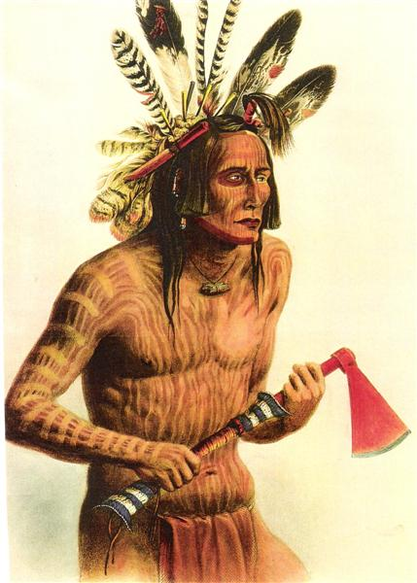
Πολέμαρχος της φυλής Mandan, που κρατά ένα «τομαχόκ» (πολεμικό τσεκούρι των Ινδιάνων της Β. Αμερικής), ζωγραφική σώματος με χαρακτηριστικά σημάδια, φτερά και ξύλινα μαχαίρια ως στολίδια κεφαλής. 1832 (Karl Bodmer).

Ανάμεσα στις φυλές, το τρύπημα στα αυτιά των κοριτσιών ήταν μια δημόσια ανακοίνωση ότι έφτασαν στην εφηβεία και συνοδευόταν από τελετουργία. Στη φυλή των Cheyenne, το κορίτσι ξέλυνε τα μαλλιά της, έκανε μπάνιο και μια ηλικιωμένη γυναίκα ζωγράφιζε ολόκληρο το σώμα της με κόκκινη βαφή. Στην Αλάσκα, το πρόσωπο του κοριτσιού δεχόταν τατουάζ όπου γινόταν κυρίως από ένα μεγαλύτερο συγγενή. Υπήρχαν αρκετές τελετές και τελετουργίες που συσχετίζονταν με τον πόλεμο, ώστε να διασφαλίσουν και να γιορτάσουν τη νίκη, αλλά επίσης για να εκφράσουν μοιρολατρικές αναγνωρίσεις του θανάτου και της υπερνίκησης. Για παράδειγμα, στις φυλές Cheyennes και Sioux, η προετοιμασία των πολεμιστών για τη μάχη, ήταν μια προετοιμασία και για το θάνατο. Φορούσαν εξαίρετα ρούχα, μπονέ στο κεφάλι, ξαναπλέκανε τα μαλλιά τους και ζωγράφιζαν τα πρόσωπά τους ώστε να έχουν την καλύτερη εμφάνιση προς τον εχθρό και στο Μεγάλο Πνεύμα που θα συναντούσε πιθανόν αργότερα.

3.3 Νότια Αμερική: «Μυθικοί άνθρωποι»

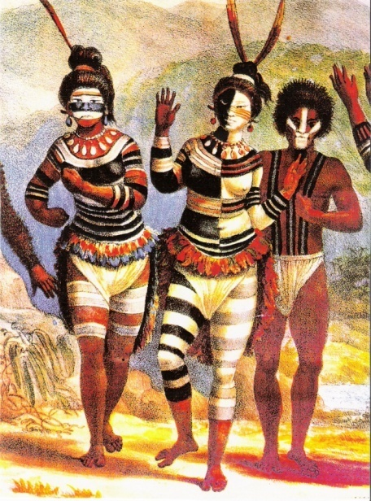
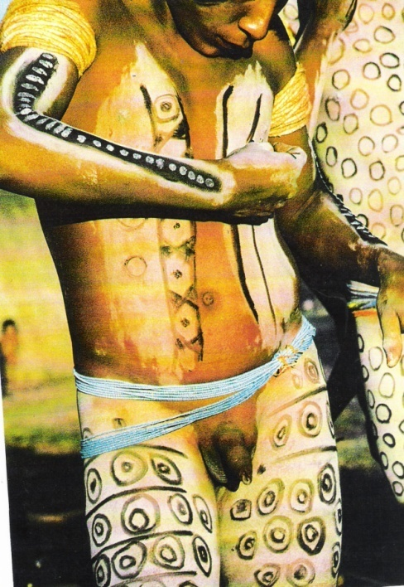

Οι περισσότεροι Ινδιάνοι της Νότιας Αμερικής, αναγνώρισαν την έλξη και τη γοητεία των χρωμάτων. Αναγνώρισαν το δέρμα και τη χρήση του σε ποικίλα επίπεδα εξευγενισμού. Οι κάτοικοι των τροπικών δασών και των σαβάνων στις κοιλάδες του Αμαζονίου ήταν κυρίαρχοι της τέχνης.

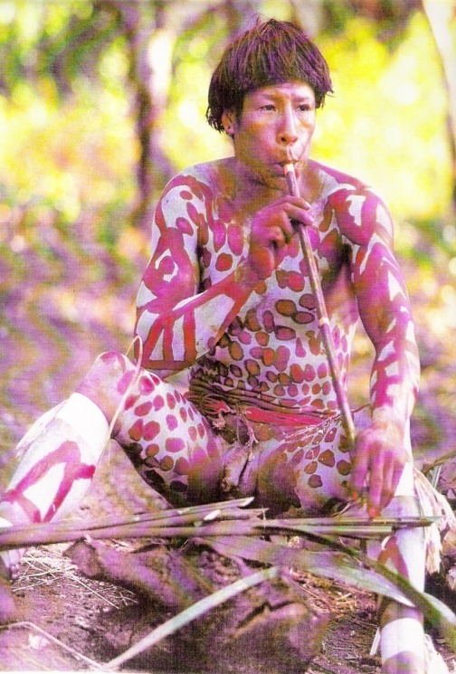

Μέλος της φυλής Waura στο άνω Xingu, με πίπα και ζωγραφική σώματος. Τα πρότυπα πιθανόν να βασίζονται στο τρίχωμα μιας μεγάλης γάτας. Η κόκκινη χρωστική προέρχεται από την εντεριώνη και τους σπόρους του φρούτου uruku, ενώ το μαύρο χρώμα από το χυμό του δένδρου genipap. Η ζωγραφική σώματος έχει κι ένα άλλο σκοπό ανεξάρτητα από τις θρησκευτικές σημασίες: το άρωμα των υλικών της ζωγραφικής απωθεί τα έντομα.

Η ζωγραφική σώματος υποβάλει το πρόσωπο να εκθέτει τον εαυτό του ως άτομο ξεχωριστά και ως μέλος της κοινότητάς του. Η κοινότητα εγκρίνει το πρότυπο, το χρώμα, τη λειτουργία και την ερμηνεία της ζωγραφικής σώματος, αλλά η επιτέλεση δίνει την ευκαιρία στο κάθε άτομο ξεχωριστά να δείξει τη δικιά του προσωπικότητα. Κάθε άτομο εκτελεί τα πρότυπα, χρησιμοποιώντας τις προσωπικές του ικανότητες, δημιουργώντας τις δικές του συνθέσεις και παραλλαγές – αυτή η προσωπική επιτέλεση ανοίγει το βασίλειο της τέχνης.

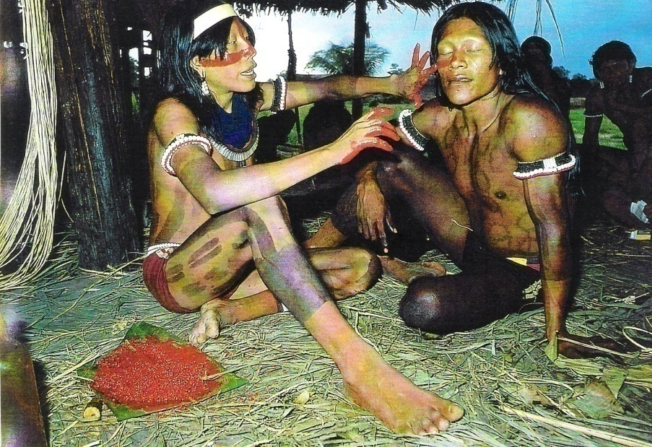
Νεαρός προετοιμάζει κόκκινη βαφή annatto στο σπίτι των αντρών και την απλώνει στο πρόσωπο του φίλου του. Η κόκκινη χρωστική παρασκευάζεται από τους σπόρους του χαμόδεντρου annatto. Οι σπόροι του annatto συγκρατούνται μέσα σ’ ένα κέλυφος με μια κολλώδη κόκκινη ουσία. Για μελλοντική χρήση, οι σπόροι φυλάσσονται αφού πρώτα παραμείνουν στον ήλιο για να στεγνώσουν και στη συνέχεια κρατιούνται μέσα σε ένα κολοκύθι. Όταν κάποιος θελήσει να τα χρησιμοποιήσει, αναμιγνύει τους σπόρους με νερό ή με λίγο φοινικέλαιο. Η annatto βαφή απλώνεται κυρίως στο μέτωπο και στα πόδια, αφού η μαύρη βαφή απλώνεται στο σώμα και στα μάγουλα. Η βαφή είναι πολύ ασταθής και εξαφανίζεται κατά τη διάρκεια του μπάνιου. Συχνά απλώνεται και για τη βαφή αντικειμένων όπως πίπες, ρόπαλα και «πώματα» αυτιών.

Οι γυναίκες από διάφορες κοινότητες στο Alto Xingu αναπλάθουν θρυλικές μητριαρχικές αναμνήσεις με τραγούδια και χορούς. «Yamarikuma». Το φεστιβάλ των γυναικών, ανακαλεί ένα μύθο κατά τον οποίοι οι γυναίκες καβγαδίζουν με τους συζύγους τους, οι άντρες του χωριού εξαφανίζονται για πάντα και οι γυναίκες αναλαμβάνουν το ρόλο τους και τη ζωγραφική του σώματός τους. Οι γυναίκες φορούν τα στολίδια από φτερά που κανονικά διατηρούνται από τους άντρες και χορεύουν με μεγάλα βήματα, πράγμα που δεν αρμόζει στις γυναίκες.

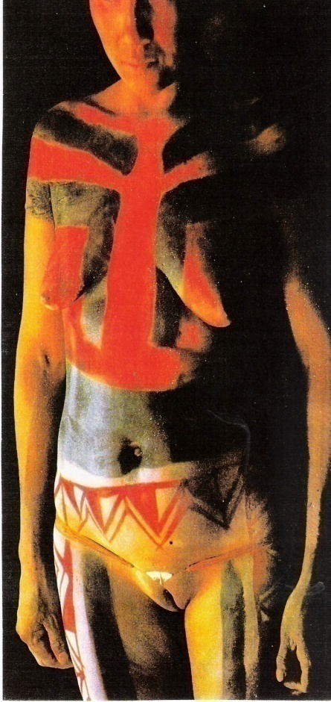
Το μοναδικό ένδυμα των γυναικών, είναι το “uluri”, ένα μικροσκοπικό λευκό τρίγωνο από ίνες βίβλου, που αφήνει αρκετό περιθώριο για καλλιτεχνικές δημιουργίες. Γυναίκας της φυλής Kamaiura, διακοσμεί τον εαυτό της για “Yamarikuma”. Οι περιοχές με μπλε – μαύρο και κόκκινα τρίγωνα με γέμισμα και με μισογέμισμα, είναι φόρμες αφηρημένων προτύπων. Οι φιγούρες και οι γραμμές δεν είναι βγαλμένες απ’ τη φύση.

Απ’ όλες τις μορφές των καλλιτεχνικών εκφράσεων, η ζωγραφική σώματος είναι η πιο δύσκολη για να προσδιοριστεί. Με τις απεριόριστες παραλλαγές, ήταν κατ’ ουσία πρόδρομος όλων των καλλιτεχνικών αναπτύξεων, όπου έγινε γνωστή στους ανθρώπους των δυτικών πολιτισμών μόνο μέσω των καλλιτεχνών του 20^{ου} αιώνα. Με απίστευτη τόλμη, η ζωγραφική σώματος συνδυάζει ποικιλόμορφα στυλ – κυβισμό με τασισμό, αφηρημένη έννοια με κονστρουκτιβισμό και σουρεαλισμό – αντιπαραθέτοντας και αδιαφορώντας για τα όρια ή την τυπική μετριοπάθεια. Παίρνει τα μοντέλα της από τη φύση· γάτες, πουλιά, χελώνες, ψάρια κ.λπ. Το γυμνό δέρμα με την αφηρημένη ζωγραφική, γίνεται ενοποιημένη δύναμη για κάθε τι που είναι μέσα και υπεράνω του υλικού κόσμου και κρατά πολλαπλά υπονοούμενα και βαθύτατες έννοιες. Με μερικά σημάδια στο πρόσωπο, ένας Ινδιάνος μπορεί να μεταμορφωθεί σε φίδι. Με μαύρο – καφετί κηλίδες ιαγουάρου γίνεται αμέσως μια μεγάλη επικίνδυνη γάτα. Με αφηρημένα φτερά πουλιού στο πρόσωπο γίνεται πουλί, θύμα ή βασιλιάς του αέρα. Με στυλιζαρισμένα τελειώματα ψαριού γύρω από τα μάτια γίνεται αφέντης των ποταμών. Με το δέρμα διακοσμημένο είναι ικανός να κάνει σχεδόν τα πάντα. Μόνο όταν παλεύει με το κακό του δάσους και τα πνεύματα της ζούγκλας, για να αποτρέψει τον κίνδυνο κατά τη συγκομιδή και το ψάρεμα, ο Ινδιάνος κρύβεται πίσω από μια μάσκα και συνδέει τον εαυτό του με δαιμόνια και προσευχές για γονιμότητα ή ίαση ασθενειών. Στις τελετές για τη συγκομιδή, για το κυνήγι και για το ψάρεμα, ξανά-αναπαριστώνται μυθικά γεγονότα σε θρησκευτικούς κύκλους, όπου η ανάμνηση γίνεται πραγματικότητα.

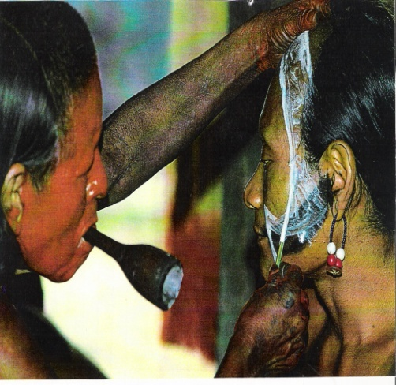
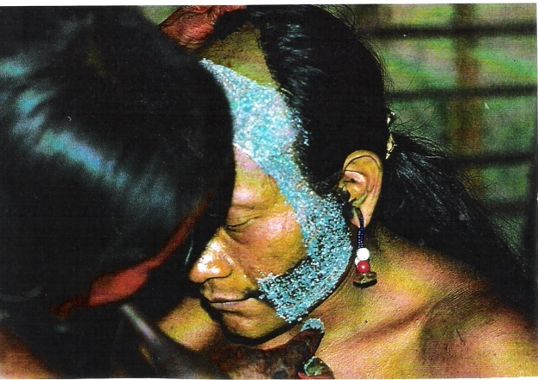

Χρησιμοποιώντας ένα λευκό, κολλώδες λάτεξ, τριμμένα κελύφη αυγών κυανωπού χρώματος, τα κολλάνε στο πρόσωπο. Τέτοιες διακοσμήσεις απλώνονται μόνο σε εξαιρετικές περιστάσεις, όπου οι χορευτές καλούνται αν δείξουν την ομορφιά τους.

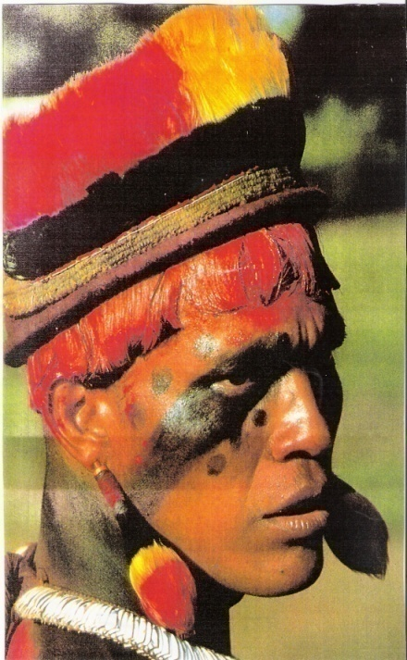
Άντρας της φυλής Mehinaku σε μια τελετή όπου έχει χρησιμοποιήσει ξυλοκάρβουνο για να ζωγραφίσει τον εαυτό του με μαύρες κηλίδες που συμβολίζουν ιαγουάρο. Το μοτίβο στα μάτια είναι φτερά πουλιού ή τελειώματα ψαριού.

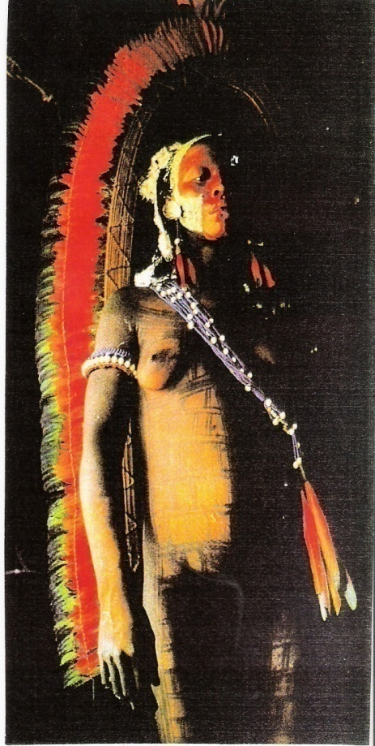
Μια Mekrangnontire κοπέλα από το Άνω Xingu, δείχνει το «κουστούμι» και τα κοσμήματά της με περηφάνια και προσδοκία. Μύδια, κοχλίες και φτερά πουλιών χρησιμοποιήθηκαν για το περιδέραιο, τα βραχιόλια και για τα στολίδια της κεφαλής.

Στο Ucayali, μία από τις πηγές των ποταμών στον Αμαζόνιο, η ζωή βασίζεται στο κυνήγι και στο ψάρεμα. Η αισθητική ευαισθησία των Shipibo, των Canibo και των Stetebo, εδώ και 700 χρόνια, χαρακτηρίζεται από ένα ντελικάτο χαρακτικό στυλ. Σε ιδιαίτερες θρησκευτικές περιστάσεις, ύστερα από τη χορήγηση παραισθησιογόνων ναρκωτικών (ayahuasca), διαβάζουν τις μελωδίες των τραγουδιών από τις γραμμές (σε σχήμα λαβύρινθου) που είναι ζωγραφισμένες στο πρόσωπο και στο σώμα.

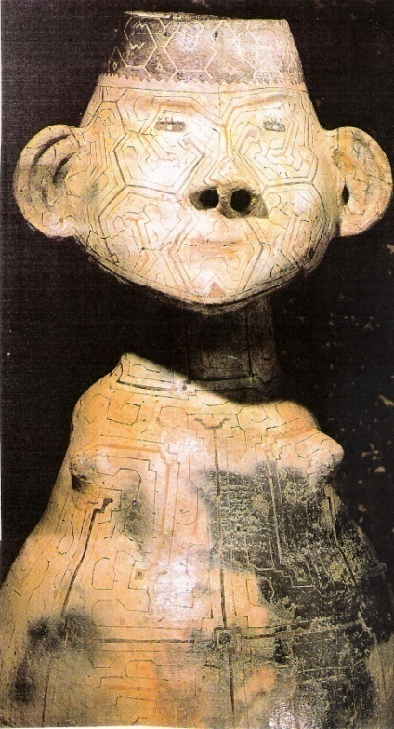
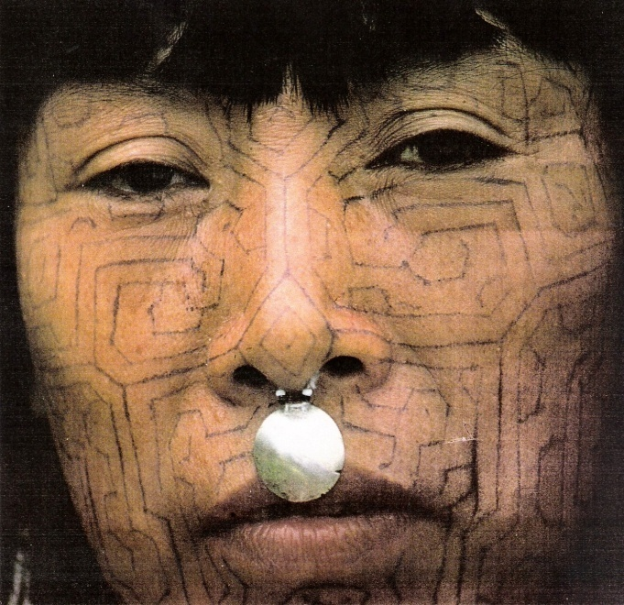

Τα παιδιά υφίστανται τελετές μύησης στην ηλικία 8 με 10 ετών με τη τελετουργία του τρυπήματος των αυτιών (nakatuk). Η ζωγραφική του προσώπου, το στυλ της κόμμωσης και οι μεγάλες τρύπες στα αυτιά, διακοσμημένα με μαργαριτάρια ή φτερά μαρτυρούν τις ποικίλες φάσεις στη μύηση των κοριτσιών.

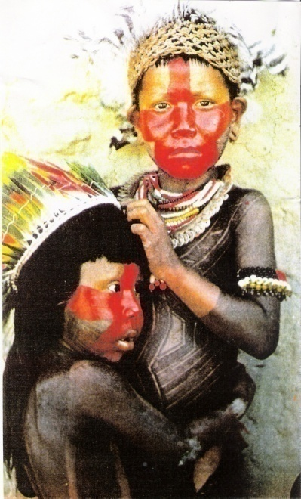
Η ζωγραφική σώματος των Xinguanos προέρχεται από την προφορική παράδοση και το προαίσθημα. Οι μικρές ομάδες των Xingu δεν έχουν τις εκπαιδευτικές αργιλώδεις κούκλες (litjoko) που οι Karaja συνήθιζαν να δίνουν στα παιδιά τους για να τους βοηθήσουν να μάθουν την «τελετουργική διορατικότητα» και να κατανοήσουν το συμβολισμό και τη λειτουργία των ποικίλων προτύπων.

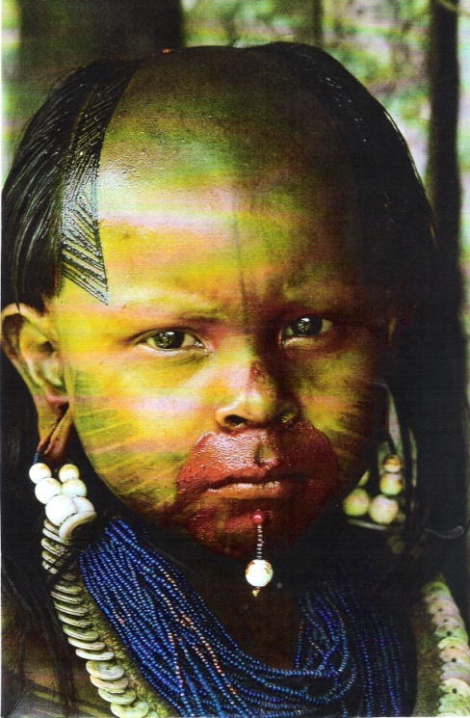
Νεαρό αγόρι με τα τυπικά διακοσμητικά της ηλικίας του. Το κεφάλι του είναι ξυρισμένο σε “jokar” στυλ, βαμμένος με κόκκινη και μαύρη βαφή και φοράει ένα περιδέραιο με μπουτόν και σκούρο μπλε γυάλινες χάντρες.

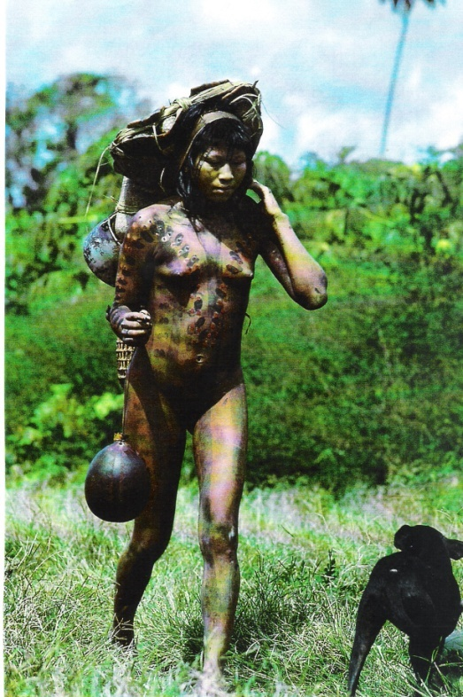
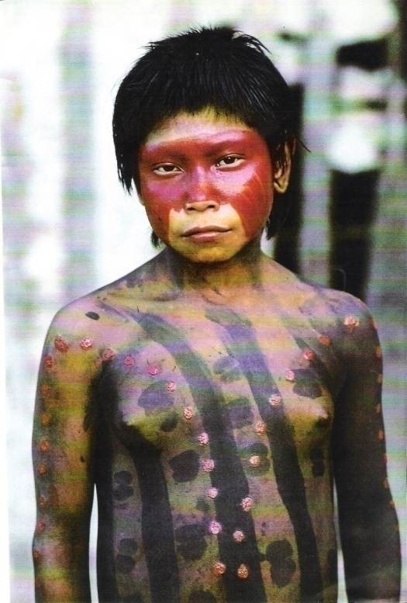

Επιστρέφοντας από ένα μακρύ και κοπιαστικό ταξίδι στο δάσος, η γυναίκα κουβαλάει όλα τα σκεύη του νοικοκυριού, ενώ ο άντρας κουβαλάει το κρέας που έχει συγκεντρώσει. Όταν οι έφηβες κοπέλες φτάνουν σε ηλικία γάμου, αποδέχονται μια ιδιαίτερη σειρά από κόκκινα σημάδια στο θώρακα και στο πάνω μέρος των βραχιόνων. Τα σημάδια μαρκάρονται με μια καυτερή ράβδο με μικρές κυκλικές φέτες από καουτσούκ κολλημένες πάνω στις πληγές. Αυτά τα «τσιρώτα» από καουτσούκ βάφονται κόκκινα κατά τη διάρκεια των πρώτων εβδομάδων, όπου αργότερα αφαιρούνται και τα σημάδια παραμένουν εμφανή σ’ όλη τη διάρκεια της ζωής της γυναίκας.

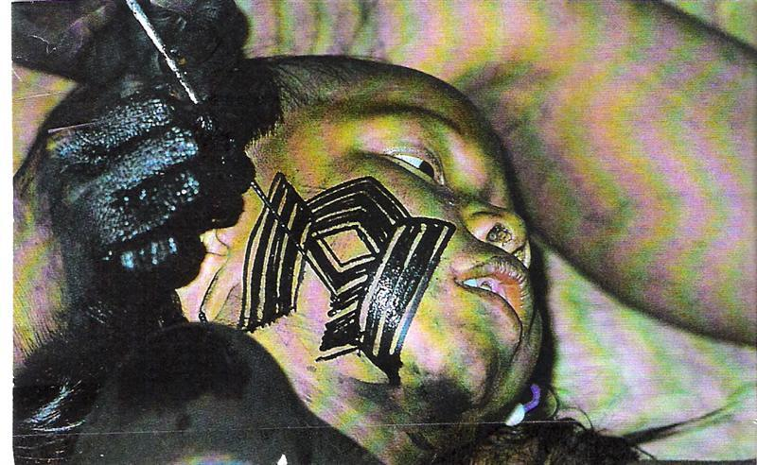
Τα μάγουλα είναι ζωγραφισμένα με μαύρη χρωστική φτιαγμένη από καρπούς του δέντρου genipap και μασημένα κουκούτσια αναμιγμένα με ξυλοκάρβουνο, σάλιο και νερό. Εξαρτώμενο από την ποσότητα του νερού, του σάλιου και την ηλικία του φρούτου, οι ζωγραφιές παραμένουν ορατές στο δέρμα από 8 έως 14 ημέρες.

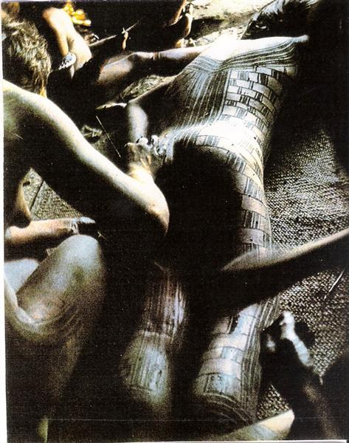
Στη φυλή Txukahamae από το Άνω Xingu, ο ένας βάφει το σώμα του άλλου με ξυλοκάρβουνο και με τον μπλε – μαύρο χυμό από το δέντρο genipa. Τα πρότυπα πάνω στα δέρματά τους, είναι από τα πιο πολυσύνθετα που βρέθηκαν ανάμεσα στους Ινδιάνους της Βραζιλίας.

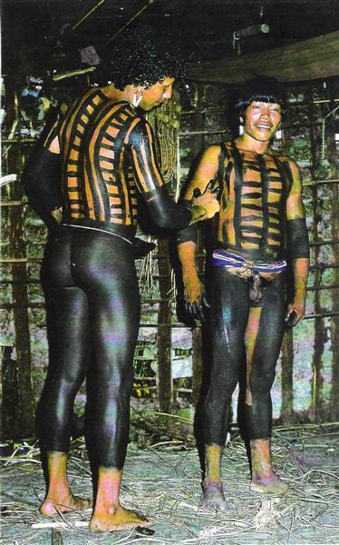
Η καθημερινή ζωγραφική σώματος γίνεται συνήθως από άντρες και έφηβους στο σπίτι των αντρών χρησιμοποιώντας τα χέρια αντί στύλους από φύλλα φοινίκων. Mekranoti.

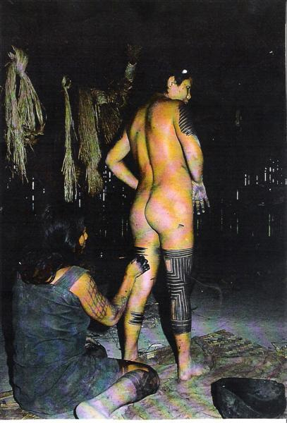
Τα παιδιά μεγαλύτερης και μικρότερης ηλικίας είναι πάντα ζωγραφισμένα με φίνα μοτίβα, ενώ οι ενήλικοι έχουν άτσαλα μοτίβα. Σε τελετουργικές περιστάσεις, ενήλικοι και έφηβοι είναι πάντα διακοσμημένοι με εξαίρετα μοτίβα.

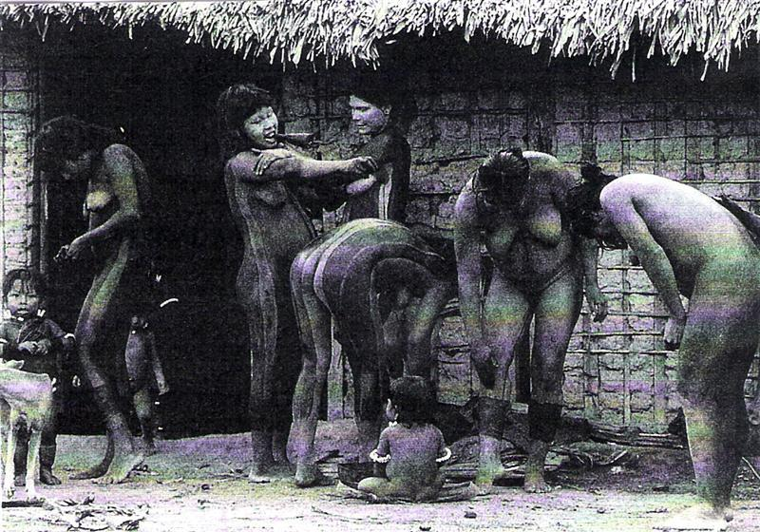
Κάθε 10 ημέρες οι γυναίκες συγκεντρώνονται για να έχουν το σώματά τους βαμμένα με μαύρη βαφή από το δέντρο genipap. Mekranoti.

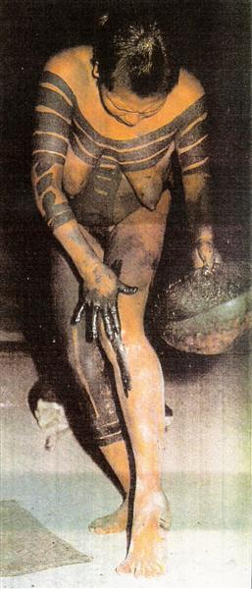
Το πιο σημαντικό για τις διακοσμήσεις είναι ότι το χρώμα πρέπει να είναι έντονο και αυθεντικό. Αυτή η γυναίκα απλώνει την τελετουργική ζωγραφική της με μια παχιά πάστα.
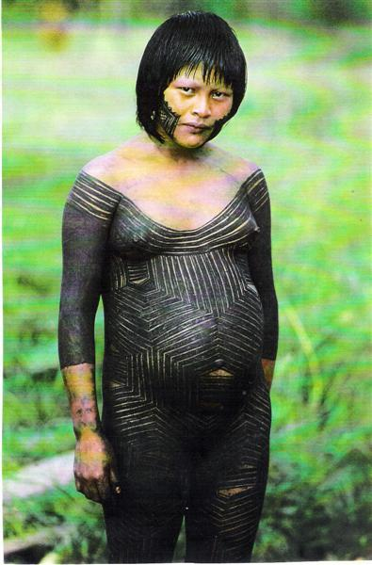

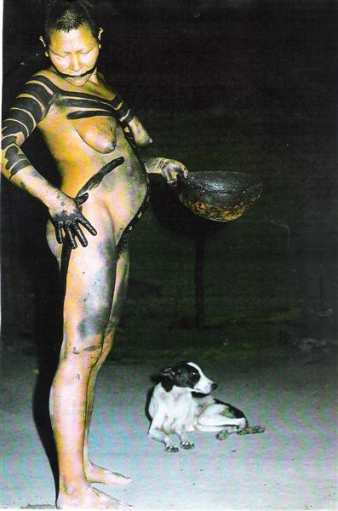
Απ’ όλα τα στυλ ζωγραφικής σώματος των Mekranoti, τα μαύρα μοτίβα που απλώνονται με τα χέρια είναι τα πιο διαφωτιστικά. Για παράδειγμα, κατά τη γέννηση του παιδιού, ο σύζυγος δεν πρέπει να κοιμάται με τη γυναίκα του για κάποια χρονική περίοδο και κατά τη διάρκεια αυτή ο σύζυγος κοιμάται στο σπίτι των αντρών. Όταν το παιδί θεωρηθεί δυνατό, η μητέρα επιτρέπει στο σύζυγο αν επιστρέψει. Αυτή η αλλαγή του στάτους γνωστοποιείται δημόσια με τη ζωγραφική σώματος.

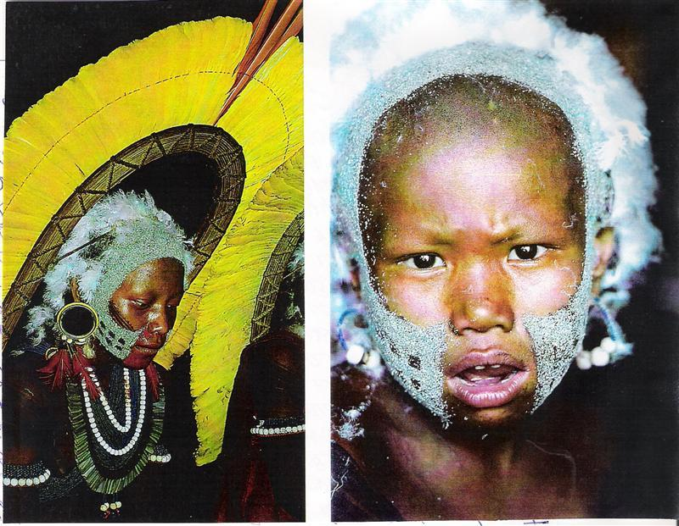
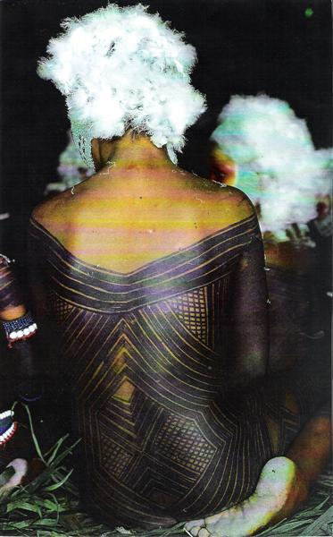

Τα λευκά φτερά που διακοσμούν τα μαλλιά των χορευτών, προέρχονται κυρίως από αρπακτικά όπως γύπες και αετοί. Για να τοποθετηθούν τα μαλλιά αλείφονται πρώτα με κολλώδες λάτεξ. Η δημιουργία αυτής της διακόσμησης είναι συνδεδεμένη με τη μυθολογική μάχη, όπου ο Kukrytwir και ο Kukrytkako, δυο μυθολογικοί ήρωες, οι οποίοι σκότωσαν ένα τεράστιο απαίσιο πουλί. Από τότε οι πολεμιστές του Mekranoti διακοσμούν τον εαυτό τους με αυτόν τον τρόπο κατά τη διάρκεια της τελετής ύστερα από μια αντιδικία με έναν εχθρό (άνθρωπο ή αιλουροειδές). Επίσης, κομματιασμένα κελύφη από αυγά τιναμού, τα κολλάνε στα πρόσωπα και τα μαλλιά είναι ξυρισμένα σε “jokar” στυλ. Τις ίδιες διακοσμήσεις φορούν γυναίκες και κοπέλες κατά τη διάρκεια της αποκαλούμενης τελετής «η ζωγραφισμένη γυναίκα».

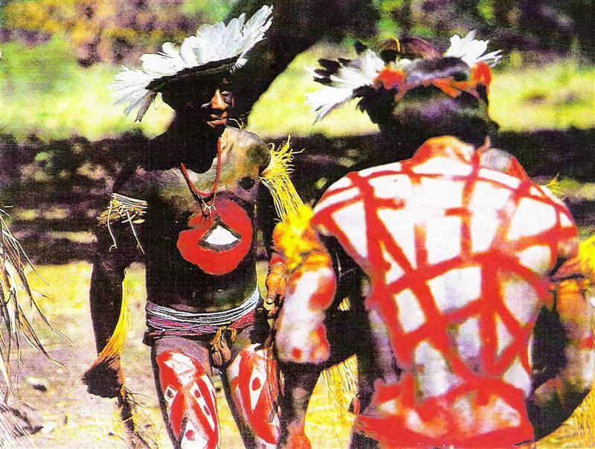
Δύο άντρες της φυλής Kayapo, προετοιμάζονται για την τελετή “Kwarup”, ζωγραφίζοντας εναλλάξ τις πλάτες τους.

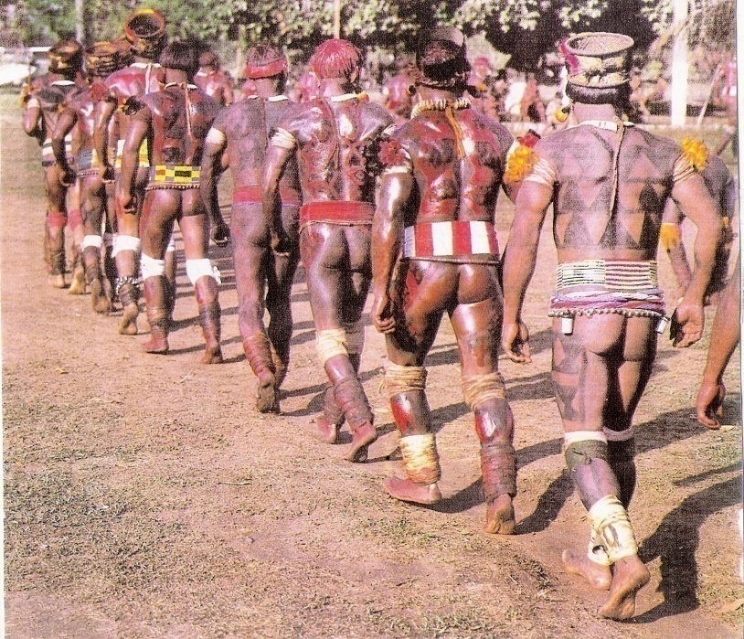
Άντρες της φυλής Waura, είναι προσεκτικά βαμμένοι με τελετουργικές διακοσμήσεις και προετοιμάζονται για το φεστιβάλ που θα αρχίσει με τον αγώνα πάλης “huka - huka”.

ΚΕΦΑΛΑΙΟ 4

Ω Κ Ε Α Ν Ι Α

Η Μέθη των Χρωμάτων και οι Άνθρωποι της Ωκεανίας

Ωκεανία είναι η συνολική ονομασία των 30.000 νησιών στον Ειρηνικό μεταξύ Αμερικής, Φιλιππίνων και Αυστραλίας. Πολιτισμικά και γεωγραφικά κατανέμονται στις περιφέρειες της Μελανησίας, της Πολυνησίας και της Μικρονησίας.
Όσον αφορά στην τέχνη της σωματικής διακόσμησης, η αφθονία σε χρώματα και σε σχήματα, πολλές φορές ξεπερνούσε κάθε τρελή φαντασία. Στην Ωκεανία, υπάρχει μία εντυπωσιακή σειρά αμέτρητων τύπων «ευκίνητων» διακοσμήσεων που φοριούνται στο κεφάλι, στην μύτη, στα αυτιά, στα χείλια, στο λαιμό, στο θώρακα, στους γοφούς, στα χέρια και στα πόδια ή σε οποιοδήποτε σημείο του σώματος. Αλλά και οι «σταθερές» διακοσμήσεις, όπου επιδέξια εκτελούνται, είναι επίσης πολύ σημαντικές κι αυτές δεν περιλαμβάνουν μόνο τη ζωγραφική του σώματος αλλά και το τατουάζ, το οποίο γίνεται βασικά στην Πολυνησία (ιδιαίτερα στη Samoa, στη Νέα Ζηλανδία και στα Νησιά Marquesas). Ανάμεσα στους ανθρώπους της Παπούα της Νέας Γουινέας (Μελανησία), η ζωγραφική προσώπου και σώματος είναι ποικίλα ιδιόρρυθμη και δίνει σ’ αυτόν που τη φορά μία επιβλητική εμφάνιση, ιδιαίτερα όταν συνδυάζεται με φτερά κι άλλες διακοσμήσεις. Χορευτές με περίτεχνες φορεσιές, οι οποίοι εμφανίζονται κυρίως σε επίσημους εορτασμούς, αποτελούν ένα εντυπωσιακό παράδειγμα πολύχρωμης μεγαλοπρέπειας.

4.1. Μελανησία

Στην Παπούα της Νέας Γουινέα, οι κάτοικοι στο αριστερό μισό του νησιού έχουν αναπτύξει μια διακόσμηση και ζωγραφική σώματος σε μία φίνα τέχνη.
Σ’ όλη την Ωκεανία, η πρόθεση αυτής της τέχνης δεν είναι απλώς αισθητική. Οι διακοσμήσεις αντανακλούν το κοινωνικό καθεστώς αυτών που τα φορούν, τα οποία καθορίζονται με βάση το φύλο, την ηλικία, την κοινωνική τάξη και τις θρησκευτικές πεποιθήσεις, ιδιαίτερα όταν συσχετίζονται με λατρευτούς προγόνους. Οι πολύχρωμες ζωγραφιές και οι περίτεχνες διακοσμήσεις των αντρών φοριόντουσαν κυρίως σε φεστιβάλ και σε τελετουργικές περιστάσεις· τελετουργίες μύησης, θρησκευτικά φεστιβάλ, φεστιβάλ προς τιμή των νεκρών, τελετουργίες για την ίαση και το κυνήγι και τελετές συμφιλίωσης με την ανταλλαγή δώρων μεταξύ γειτονικών ομάδων.
Το ακατέργαστο υλικό πουδράρεται με ξυλοκάρβουνο αναμεμιγμένο με νερό ή ελαιόδεντρο πριν την εφαρμογή. Το μαύρο χρώμα που προκύπτει, συχνά χρησιμοποιείται για να βάφονται τα πρόσωπα των αντρών. Άλλα φυσικά χρώματα είναι το λευκό (άργιλος, κιμωλία), το μπλε, το πράσινο, το κίτρινο (από χυμό δέντρου ή γήινα υλικά) και σκουριασμένες αποχρώσεις του αργίλου. Άργιλοι ώχρας πακετάρονται μέσα σε φύλλα και καίγονται για να παράγουν ένα πιο έντονο χρώμα. Σήμερα, τα συνθετικά χρώματα χρησιμοποιούνται όλο και περισσότερο αντί των φυσικών χρωστικών λόγω της έντασης και της φωτεινότητάς τους.
Κάθε χρώμα έχει μία καθορισμένη συμβολική έννοια, όπως η εγγενής δύναμη που του προσάπτει και μπορεί να ποικίλει από ένα πολιτισμό της Ωκεανίας σε άλλο. Κόκκινο, το χρώμα για το αίμα, έχει μια ιδιαίτερη θέση και θεωρείται ιδιαίτερα δραστικό και μαγικό. Στις κοινότητες Mount Hagen της Παπούα για παράδειγμα, οι κάτοικοι πιστεύουν ότι η κόκκινη βαφή βοηθά τον άντρα να γίνει καλότυχος, και σε αρκετά μέρη της Ωκεανίας οι άρρωστοι τρίβονται με κόκκινη ώχρα, διότι πιστεύουν ότι αποκτούν θεραπευτικές δυνάμεις. Στο Mendi της Παπούα, ερμηνεύουν κάποια πρότυπα προσώπου σαν ένα χρησμό. Ζωγραφίζουν το πρόσωπο μιας νεαρής κοπέλας μισό μαύρο που συμβολίζει το πνευματικό μέλλον της φυλής της και το άλλο μισό με κόκκινο που συμβολίζει τη μελλοντική οικονομική ευημερία της ομάδας της. Εάν τα χρώματα μουντζουρωθούν κατά τη διάρκεια των χορών, αυτό αποτελεί δείγμα κακού οιωνού.

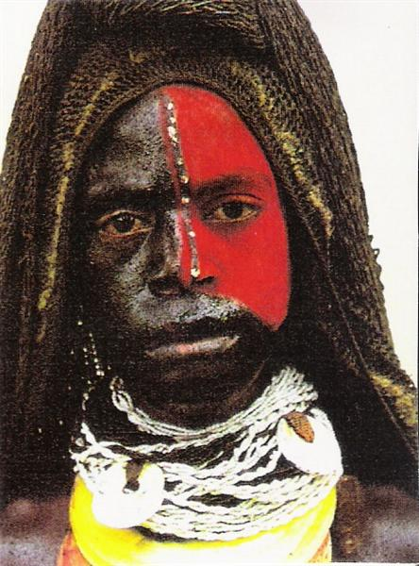
Νεαρό κορίτσι του Mendi (Papua New Guinea) από ένα μέρος της τελετής, όπου έχει ντυθεί νύφη για χάρη των πνευμάτων. Το μαύρο και το κόκκινο χρώμα στο πρόσωπο είναι συμβολικά και το κάλυμμα στο κεφάλι είναι τυπικό χαρακτηριστικό της νύφης.

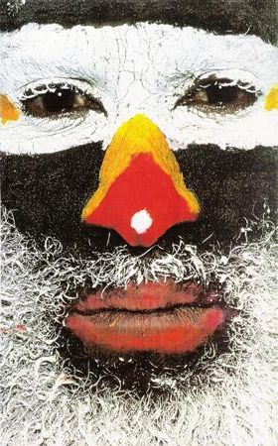
Τελετουργική ζωγραφική προσώπου του Mendi (Papua New Guinea). Το πρόσωπο έχει βαφτεί με ξυλοκάρβουνο σε μαύρο χρώμα και η μύτη και το στόμα είναι τονισμένα με έντονα τεχνητά χρώματα. Ο λευκός άργιλος υπογραμμίζει τα μάτια και τα γένια.

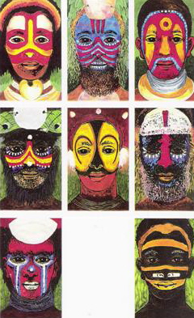
Παραδείγματα διαφορετικών τύπων ζωγραφικής προσώπου από ποικίλες τελετουργίες στα δυτικά ορεινά της Papua New Guinea (Mount Hagen).

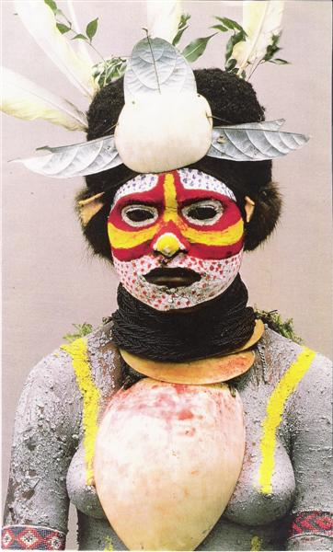
Κορίτσι από το χωριό Tente της περιοχής Mendi από τα ορεινά της νότια Papua New Guinea, 1973. Έχει ντυθεί γιο το “mol shoni” και θα χορέψει με άντρες στην τελετουργία “ink-pomba”. Το κόκκινο, κίτρινο και μπλε χρώμα είναι βιομηχανικές χρωστικές, τα λευκά φτερά προέρχονται από κακατού. Στο μέτωπο και στο θώρακα το κορίτσι φορά κομμάτια από κελύφη.

Μερικές φορές, οι ατομικές ζωγραφιές χρησιμοποιούνται για να υποδεικνύουν την αναγνώριση νεκρού ατόμου. Σε κάποια μέρη της Μελανησίας, η περιοχή του προσώπου στα κρανία των νεκρών προγόνων «αναπαλαιώνονται» με μορφοποίηση (modeled) από στόκο και προκειμένου να αναγνωριστούν οι προσωπικές ζωγραφιές του νεκρού αντιγράφονται με ακρίβεια πάνω στον στόκο.
Είναι συνήθης πρακτική στην Ωκεανία να καλύπτουν το πρόσωπο, το κεφάλι και ολόκληρο το σώμα με άργιλο ως ένα σημάδι πένθους ύστερα από το θάνατο στενού συγγενή. Σε αρκετές περιπτώσεις, η ζωγραφική στοχεύει ως καμουφλάρισμα από το πνεύμα του νεκρού ατόμου, όπου ευρύτατα πιστεύεται ότι αναπαριστά μία σπουδαία απειλή για τον ζωντανό. Μόνο ύστερα από μία γενναιόδωρη τελετή, όπου το πνεύμα του νεκρού ατόμου συμβολικά καθοδηγείται στον άλλο κόσμο με τη διακοσμημένη μάσκα, τότε τα κουστούμια του πένθους απομακρύνονται. Σε κάποιες περιοχές, ο άργιλος παίζει σημαντικό ρόλο στις τελετουργικές μυήσεις των αγοριών. Για παράδειγμα, μια στρώση αργίλου απλώνεται στις πληγές περιτομής πρωτόπειρων. Ο άργιλος, έχοντας την πεποίθηση ότι κατέχει μαγικές δυνάμεις, ιάνει πιο γρήγορα τις πληγές. Μερικές φορές, ολόκληρο το σώμα του μυημένου καλύπτεται με άργιλο όπως ακριβώς γίνεται στην περίπτωση του πένθους· αυτό είναι συνδεδεμένο με την ιδέα ότι το αγόρι «πεθαίνει» κατά τη διάρκεια της μύησης και ξαναγεννιέται ως ένας ώριμος ενήλικας άντρας. Οι αργιλώδεις μάσκες των κατοίκων του χωριού Asaro (Παπούα Νέας Γουινέας) αναπτύχθηκαν κατά τύχη, σύμφωνα με τις εξηγήσεις τους. Όταν το χωριό τους είχε δεχτεί επίθεση και υπερείχαν αριθμητικά, οι πολεμιστές κρύφτηκαν στη λάσπη στις όχθες του ποταμού Asaro. Ύστερα από λίγη ώρα έστειλαν κάποιους ως ανιχνευτές για να δουν αν ο εχθρός είχε αποχωρήσει, αλλά καθώς οι ανιχνευτές αργά και προσεκτικά επέστρεφαν στο χωριό, η λάσπη από το ποτάμι είχε στεγνώσει πάνω στα σώματά τους. Όταν οι εχθροί αντίκρισαν αυτές τις αργιλώδεις – κρουστές φιγούρες, τις μπέρδεψαν με δαιμονικά πνεύματα και εγκατέλειψαν την περιοχή. Οι κάτοικοι του χωριού Asaro, κρατούν μνημονικές τελετές για το συμβάν, όπου οι χορευτές καλύπτουν τα σώματά τους με άργιλο και τοποθετούν αργιλώδεις μάσκες πάνω στα κεφάλια τους.

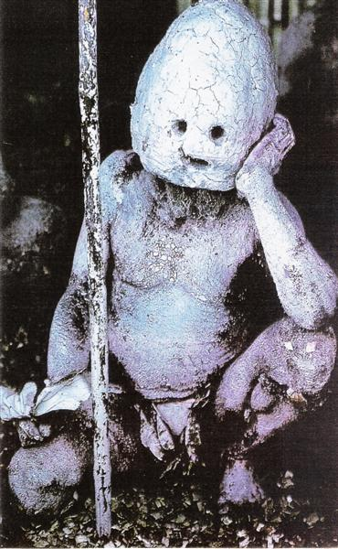
Ο άνθρωπος-λάσπη (mud-man) από την περιφέρεια του ποταμού Asaro στα ανατολικά ορεινά είναι καλυμμένος από το κεφάλι έως το πόδια με άργιλο. Καθώς ο άργιλος ραγίζει και πέφτει, συμβολίζει τη σάρκα του σώματος που έχει αποσυντεθεί.

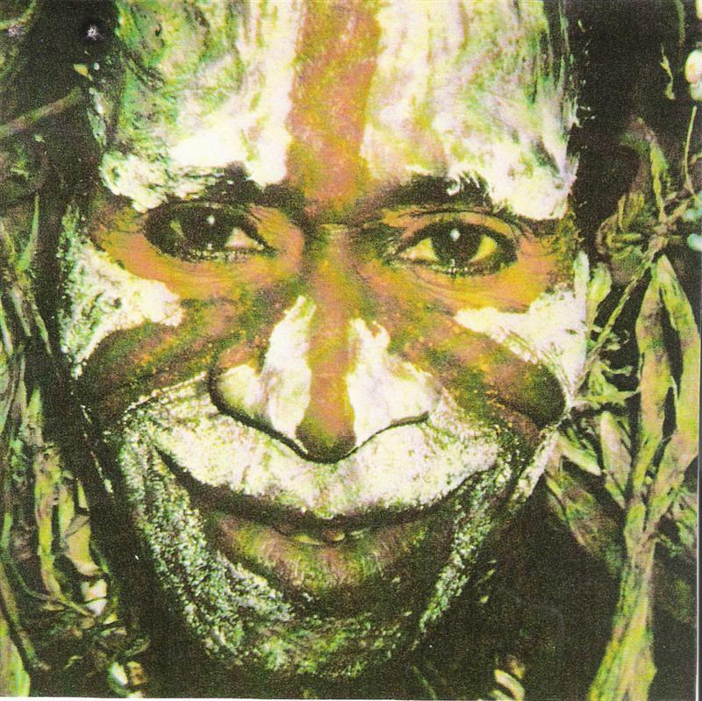
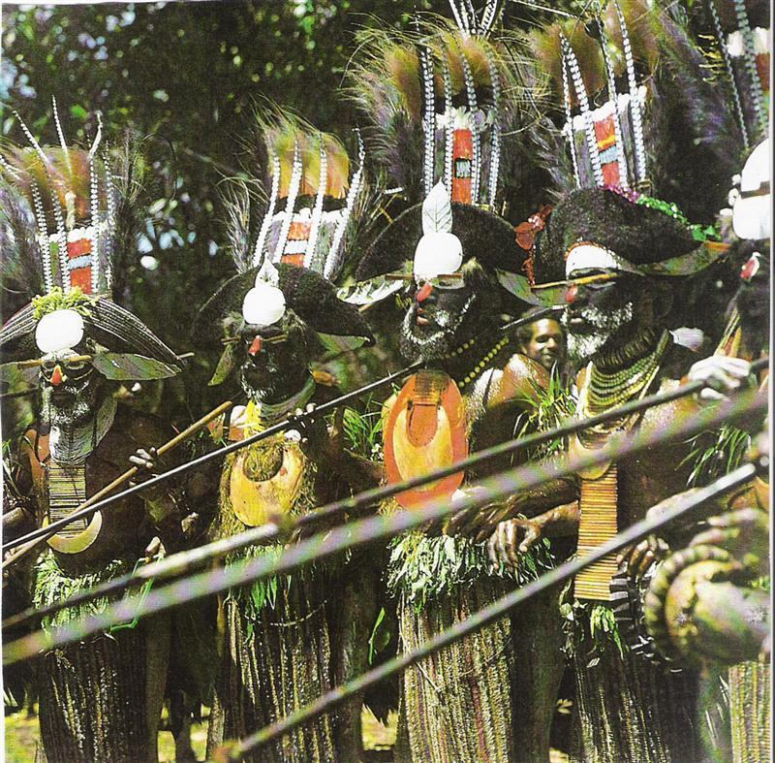

Οι άνθρωποι του Iatmul (Παπούα Νέας Γουινέας) κάνουν τελετουργίες μύησης περίπου κάθε 4 με 7 χρόνια. Απαιτείται μία απίστευτη συνολική δουλειά από ολόκληρη την κοινότητα. Μία τεράστια περίφραξη κτίζεται γύρω από το σπίτι των αντρών, όπου οι μυημένοι παραμένουν απομονωμένοι από μερικές εβδομάδες έως και ένα χρόνο. Οι μυήσεις περιέχουν μια ακολουθία από τελετές σχεδιασμένες έτσι ώστε να δοκιμάζεται η φυσική δύναμη και η ηθική αντοχή για το νεαρό που πρόκειται να γίνει άντρας και για να τον απομακρύνουν από την επιρροή της μητέρας του. Οι τελετές γίνονται επίσης για να του διδάξουν τη λαϊκή παράδοση και την κουλτούρα της κοινότητας. Ο σκαριφισμός είναι οπωσδήποτε η πιο οδυνηρή και δύσκολη τελετή που υφίστανται. Μ’ αυτά τα σημάδια αναγνωρίζονται ως Άντρες Κροκόδειλοι.

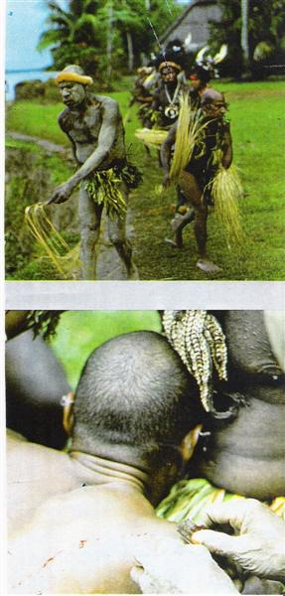1) Μάγοι μπροστά από το σπίτι των αντρών
2) Το κόψιμο της ωμοπλάτης

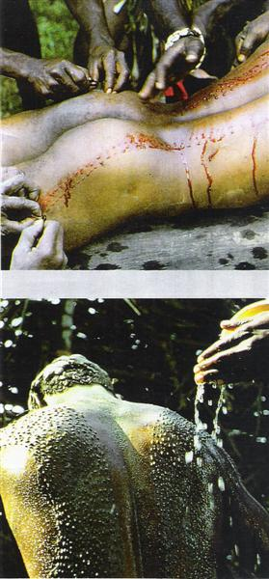
3)Το κόψιμο της πλάτης.
4)Ξεπλένοντας τις πληγές.
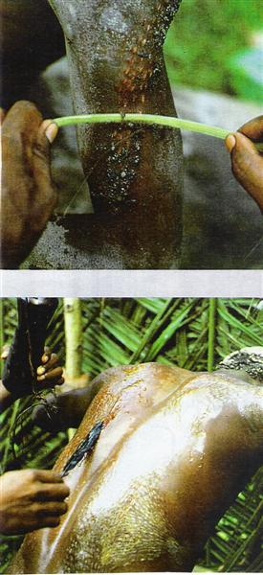
5)Ξύνοντας τις κρούστες.
6) Καθαρίζοντας τα κοψίματα με λάδι

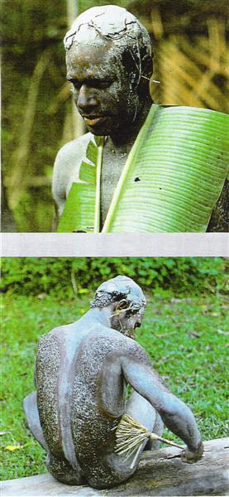
7)Μυείται με μανδύα και πηλίκιο.
8)Μυείται με το σκούπισμα.
Iatmul people, Papua New Guinea.
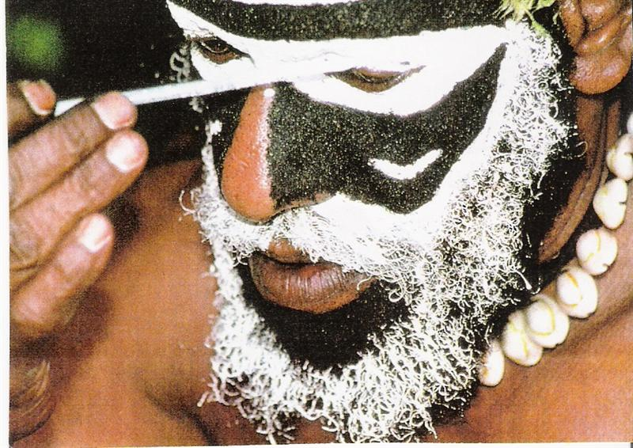
Άντρας υψηλής κλάσης (Papua New Guinea) ετοιμάζεται για μια τελετουργία βάφοντας το πρόσωπό του.

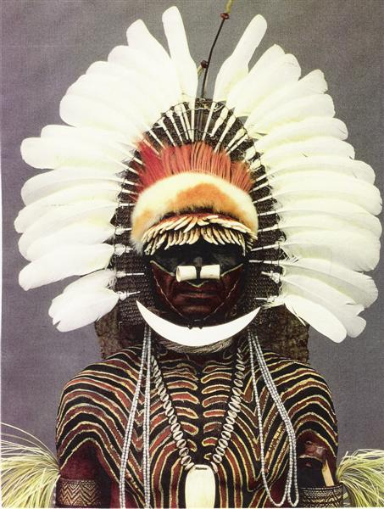

Ένας Samo από τη δυτική Papua New Guinea γύρω στο 1969, φορά τα βασιλικά εμβλήματα του αρχηγού του χορού στην “hobora” τελετουργία, κατά την οποία ένας νέος μυημένος αποδεικνύει τις θεραπευτικές του δυνάμεις. Τα ποικίλα υλικά που χρησιμοποιούνται είναι αξιόλογα: το πρόσωπο είναι πλαισιωμένο μ’ ένα στεφάνι από λευκά φτερά κακατού (είδος παπαγάλου) μ’ ένα στενό ημικύκλιο από κέλυφος γύρω από το σαγόνι. Ένα κόκκαλο από πουλί είναι περασμένο στη μύτη και το κάλυμμα κεφαλής αποτελείται από δόντια σκύλου, γούνα οπόσου και φτερά πουλιών. Το περιδέραιο είναι φτιαγμένο από κελύφη και οι ώμοι και ο θώρακας είναι προσεχτικά βαμμένα με μεταλλικά χρώματα ώστε να απεικονίζει ένα πρότυπο σκελετού.

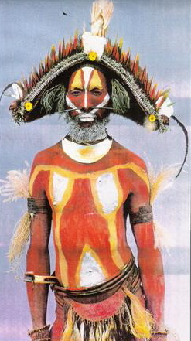
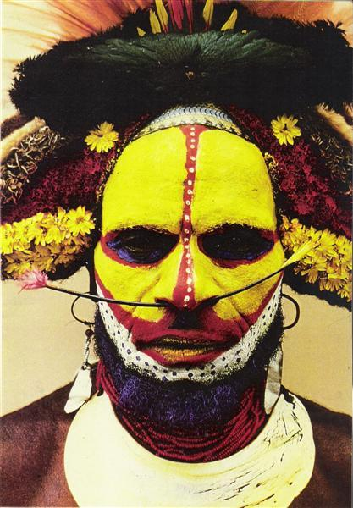

Αυτές οι περούκες των ανθρώπων Huli από τα ορεινά της νότιας Papua New Guinea, είναι φτιαγμένες από ανθρώπινο τρίχωμα και πουδραρισμένες με ώχρα. Τα χαρακτηριστικά της ζωγραφικής προσώπου για της τελετουργικές περιστάσεις, αναφέρονται σε μια θρησκεία, “haroli”.

Μυστικές κοινωνίες για άντρες και γυναίκες υπάρχουν σε αρκετές κοινότητες στο Vanuatu. Ιδιαίτερα οι αντρικές κοινωνίες είχαν μια ισχυρή επιρροή στην κοινωνική και πολιτική ζωή. Πρόκειται για ιεραρχικές κοινότητες, στις οποίες οι άντρες αποκτούν την ιδιότητα του μέλους σε ποικίλα επίπεδα με γουρούνια ως δώρα. Κάθε κλάση έχει τα δικά της δικαιώματα και αρμοδιότητες, μεταξύ των οποίων, το δικαίωμα να φορούν την κατάλληλη μορφή ζωγραφικής προσώπου και σωματικής διακόσμησης σε τελετές και χορούς. Σε κάποιες ομάδες, όπως οι Namba στο Malekula, μία παραδοσιακή τελετουργική ταφή αποτελεί ακόμα και σήμερα συνήθεια.

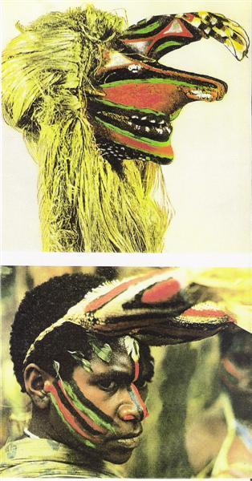
Η παραδοσιακή ζωγραφική προσώπου νεαρής γυναίκας Namba, είναι παρόμοια μ’ εκείνη της μάσκας (άνω φωτογραφία), φτιαγμένη από χορταρικά και διακοσμημένη με ίνες κορμού μπανάνας. Aoba- Vanuatu Is.

4.2. Πολυνησία

Το τατουάζ με την έννοια μιας χρωστικής που εισάγεται στην επιφάνεια της επιδερμίδας, είναι ευρύτατα διαδεδομένο σ’ όλη την Πολυνησία και σε αρκετά τμήματα της Μικρονησίας. Είναι λιγότερο κοινό στη Μελανησία, ενώ ο σκαριφισμός και η χηλοειδής διακόσμηση είναι εμφανείς. Οι δύο μέθοδοι χρησιμεύουν με σκοπό την ομορφιά και την επικοινωνία. Το τατουάζ και ο σκαριφισμός ξεκινούν να εφαρμόζονται σε πολύ νεαρή ηλικία. Συνήθως τα πρώτα σημάδια γίνονται ως μέρος των τελετών μύησης μέσα από τα οποία το παιδί εισέρχεται στον κόσμο των ενηλίκων.
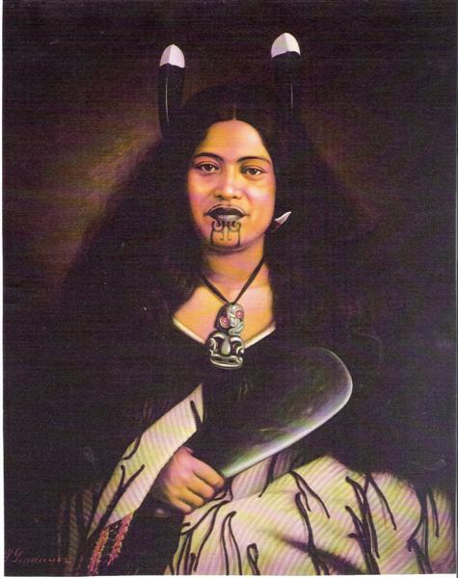
Maori – New Zealand.

Στο Sepik, κεντούν το δέρμα χαράζοντας το βαθιά και γεμίζουν τα κοψίματα με ζεστή στάχτη. Ο σκαριφισμός σε κορίτσια γίνεται κυρίως στο στομάχι, ενώ σε αγόρια γίνεται στην πλάτη, στον θώρακα και στα άνω άκρα.
Στα Νησιά Para – Polynesia Rennel έχουν τατουάζ σε όλο το θώρακα από κάθετες γραμμές στυλιζαρισμένης φόρμας ψαριού. Ολόσωμα εντυπωσιακά τατουάζ συναντάμε στα νησιά Australs, Cook και Society. Οι Μαόρι είναι διάσημοι για τα περίπλοκα σπειροειδή τατουάζ, ενώ οι Marquesans τόλμησαν να κάνουν τατουάζ ακόμα και στη γλώσσα, στα βλέφαρα και στα γεννητικά όργανα.

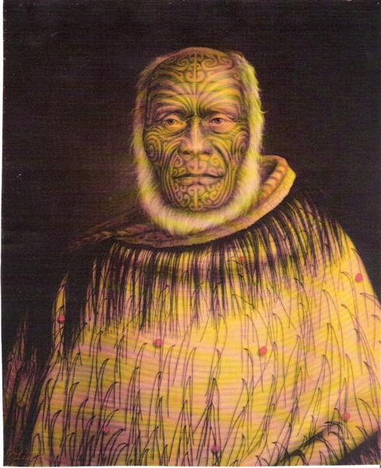
Maori – New Zealand.
Τα πολυνησιακά τατουάζ, υπήρχαν πολύ πριν την άφιξη των ευρωπαίων και ήταν τα πιο δυσνόητα και επιδέξια τατουάζ σε ολόκληρο τον αρχαίο πολιτισμό. Εξελίχθηκαν πάνω από εκατοντάδες χρόνια μέσω των νησιών του Ειρηνικού σε υψηλά αναπτυσσόμενες φόρμες. Χαρακτηρίστηκαν ως περίτεχνα γεωμετρικά σχέδια, τα οποία συχνά καλλώπιζαν τη ζωή του κάθε ατόμου μέχρι και την κάλυψη ολόκληρου του σώματος. Στην ομορφιά και στην περιπλοκή, το αρχαίο πολυνησιακό τατουάζ θεωρείται ισάξιο με τις καλύτερες δουλειές των μοντέρνων καλλιτεχνών. Το τατουάζ ήταν ένα φυσικό μέρος της ζωής τους και της τέχνης. Είχαν το χρόνο, το ταμπεραμέντο και την επιδεξιότητα για να το φέρουν σ’ ένα υψηλό βαθμό τελειότητας.

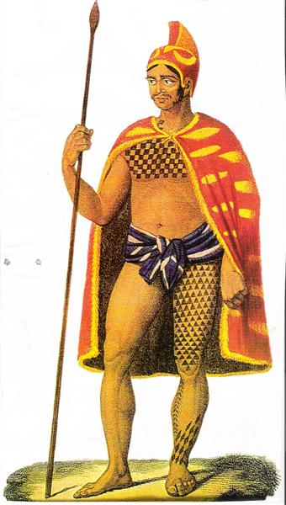
Hawaii Islands.
Η αγγλική λέξη «tattoo» προέρχεται από την ταϊτινή ρίζα «tatau» (πρόκληση πληγών). Η διακόσμηση του σώματος με μοτίβα τατουάζ είναι κοινή σε πολλά μέρη της Ωκεανίας. Το τατουάζ είναι η μοναδική μορφή της πολυνησιακής τέχνης που έχει ευρέως υιοθετηθεί και μιμηθεί από τη Δύση. Στα νησιά Tonga και Samoa, το πολυνησιακό τατουάζ αναπτύχθηκε σε μια υψηλά εξευγενισμένη τέχνη. Οι πολεμιστές των Tonga είχαν τατουάζ από τη μέση έως τα γόνατα με μια σειρά από γεωμετρικά πρότυπα, αποτελούμενα από επαναλαμβανόμενα τριγωνικά μοτίβα, λωρίδες και περιοχές με συμπαγή μαύρο χρώμα.

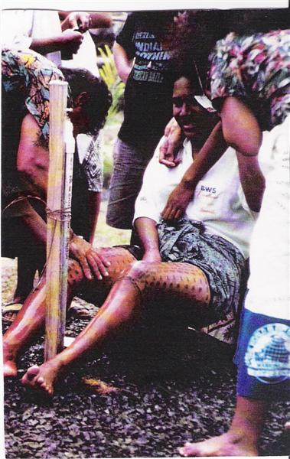
Οι γυναίκες στην Samoa κάνουν τατουάζ το οποίο επεκτείνεται από το άνω μέρος των μηρών έως κάτω από τα γόνατα. Στους αρχαίους χρόνους, το τατουάζ συνεχιζόταν πιο ψηλά, τελειώνοντας ακριβώς πάνω από την ηβική περιοχή, αλλά αυτό θεωρείται σήμερα απρεπές από το Χριστιανικά στάνταρ. Στην αρχαιότητα επίσης, οι γυναίκες είχαν τατουάζ και στα χέρια τους. Σήμερα, η παράδοση στο να κάνεις τατουάζ στα χέρια εφαρμόζεται, αλλά είναι σπάνιο.
Το τατουάζ των Σαμόα πολεμιστών ξεκίναγε από τη μέση και επεκτεινόταν έως το κάτω μέρος του γόνατου. Οι γυναίκες Σαμόα είχαν επίσης τατουάζ, αλλά ήταν περιορισμένα στα χέρια και στα χαμηλά μέρη του σώματος με ντελικάτα λουλούδια. Οι άντρες έκαναν επίσης τατουάζ για να ικανοποιούν τις γυναίκες και οι γυναίκες με τη σειρά τους, ενδιαφέρονταν περισσότερο γι’ αυτούς. Καλλώπιζαν τον εαυτό τους για να γίνουν πιο ελκυστικοί.
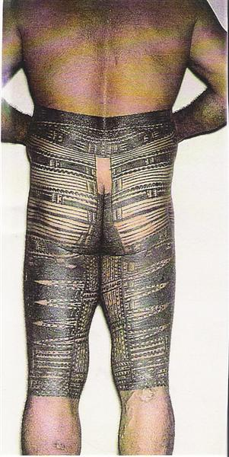 Samoa

Για τις χρωστικές ουσίες, οι Πολυνήσιοι χρησιμοποιούσαν καπνέλαιο (από το κάψιμο σπόρων) αναμεμιγμένο με μια πάστα με λάδι καρύδας.

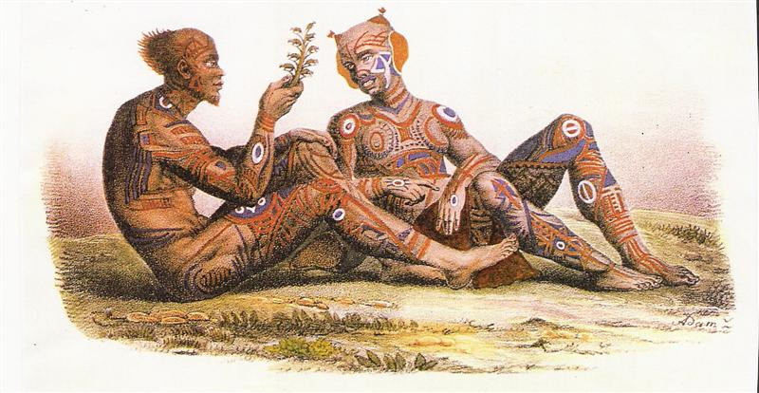
Άντρες από τα νησιά Marquesas 19^{ος} αι. μ.Χ. Τα τατουάζ τους εξηγούν γιατί οι Ευρωπαίοι αρχικά νόμιζαν ότι φορούσαν ενδύματα με διακοσμητικές δαντέλες. Oceania.

Στα Νησιά Marquesas, οι άντρες από αριστοκρατικές οικογένειες είχαν πρότυπα σε ολόκληρο το σώμα τους, ενώ οι γυναίκες συνήθως είχαν διακοσμημένο το πρόσωπο και τα άκρα. Τα νεαρά αγόρια κανονικά είχαν στο πρώτο τους τατουάζ στην ηλικία μεταξύ 12 και 18 χρονών. Ο ακριβής χρόνος εξαρτιόταν από το πότε ο γιος του αρχηγού έκανε το πρώτο του τατουάζ. Τότε τα υπόλοιπα αγόρια της ίδιας ηλικίας έκαναν το πρώτο τους τατουάζ. Τα κορίτσια είχαν το πρώτο τατουάζ όταν ήταν σεξουαλικά ώριμες.
Στην Χαβάη, οι άνθρωποι έκαναν τατουάζ στις γλώσσες τους ως σημάδι πένθους, ενώ στο Rorotonga, τα πρότυπα πένθους γινόντουσαν στο λαιμό και στο θώρακα. Οι άντρες των νησιών Marquesas που έπρεπε να ακολουθούν μια αιματηρή βεντέτα, έκαναν τατουάζ στα μάγουλα και οι σύζυγοι τους στο θώρακα και στους ώμους. Στην Ταϊτή, ένα μικρό τατουάζ γινόταν στο χέρι, το οποίο σημάδευε την ολοκλήρωση της αλληλουχίας των αγιασμένων τελετών και το μη μεταδοτικό χαρακτήρα του ατόμου. Στη Σαμόα, το τελικό στοιχείο του τατουάζ που απλωνόταν στο σώμα, κάλυπτε τον ομφαλό. Αυτό μπορεί να σήμαινε την ολοκλήρωση της σωματικής ωρίμανσης. Σε κάποιες περιοχές όπως τα Νησιά Φίτζι, οι γυναίκες κάνουν τατουάζ για μόδα και ερμηνεύεται ως μια ιδιαίτερη ομορφιά της σεξουαλικότητας.

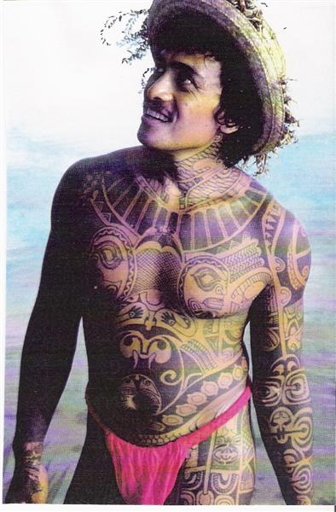
Tahiti, σήμερα εμπνευσμένα από σχέδια Marquesas.

«Moko» είναι το όνομα που οι Μαορί της Νέας Ζηλανδίας έδωσαν για τα ξεχωριστά πρότυπα τατουάζ. Το βασικό και σημαντικό στοιχείο είναι το σπιράλ που κάλυπτε εξ’ ολοκλήρου το πρόσωπο. Οι Μαορί το χρησιμοποιούσαν για να δημιουργούν μοναδικά και δυσνόητα καλλιτεχνικά σχέδια· πιθανόν, ήθελαν να φαίνονται πιο τρομακτικοί στον πόλεμο, αφού αναμφισβήτητα τους έδινε μια υπερβολικά άσχημη όψη. Παρ’ όλα αυτά, ήταν αδύνατο να αδιαφορήσεις και να μη θαυμάσεις την κολοσσιαία κομψότητα και ακρίβεια αυτών των σχεδίων. Επίσης, εκδήλωνε την αντοχή, τη δυνατότητα να κρατούν τον πόνο και τόνιζε την ερωτική έλξη.
Στην ιεραρχική κοινωνία των Μαορί, το τατουάζ ήταν αποκλειστικό δικαίωμα για τους ευγενείς και για τους ελεύθερους. Οι ιερείς είχαν ένα μικρό πρότυπο πάνω από το δεξί μάτι, ως σύμβολο της φυλής τους, ενώ για τους σκλάβους ήταν απαγορευμένο να έχουν οποιαδήποτε μορφή τατουάζ, και οι γυναίκες είχαν πολύ λιγότερο απ’ ότι οι άντρες. Το τατουάζ στο σώμα ήταν πολύ κοινό για τους Μαορί, αλλά η διακόσμηση του προσώπου θεωρήθηκε πιο σημαντικό. Το «moko» τατουάζ στο πρόσωπο των αντρών ήταν ένα σύμβολο της ταυτότητάς τους. Το «moko» είναι ένα είδος τατουάζ που μπορεί να αντιγραφεί γραμμή – γραμμή. Μάλιστα, στις πρώτες επαφές με τους ευρωπαίους χρησιμοποιήθηκε ως υπογραφή.

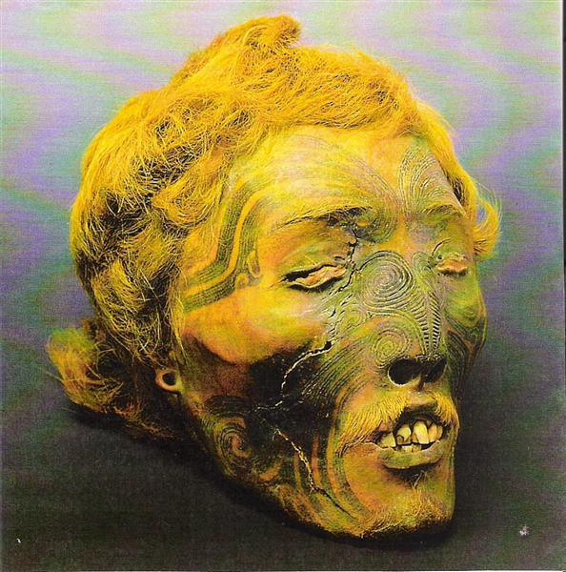
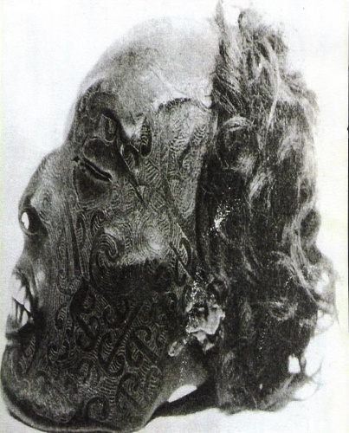

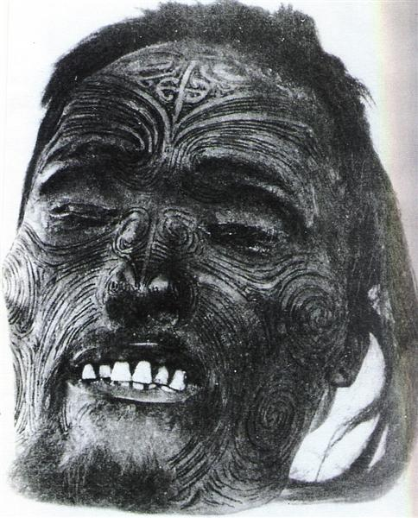

Τα τατουάζ των Μαορί ήταν ασυνήθιστα εξαιτίας της μεθόδου που χρησιμοποιούσαν. Σε αρκετά μέρη της Ωκεανίας το τατουάζ σώματος γινόταν με βελόνες σε σχήμα χτένας, αλλά οι σπειροειδείς γραμμές στο πρόσωπο των Μαορί γινόντουσαν κυρίως με ένα εργαλείο σαν σμίλη από αιχμηρά οστά, κελύφη ή μέταλλο τα οποία βυθίζονταν μέσα σε σκούρα χρωστική και χτυπούσαν με ένα κόπανο. Προκειμένου να δημιουργηθούν οι χαρακτηριστικές εγκοπές του «moko», ήταν απαραίτητο το εργαλείο να διεισδύσει βαθιά μέσα στη σάρκα. Μερικές φορές τα κοψίματα ήταν τόσο βαθιά που διαπερνούσαν και το μάγουλο. Ο πόνος ήταν έντονος και αρκετό αίμα χυνόταν, αλλά ήταν σημάδι περηφάνιας για τους Μαορί πολεμιστές, οι οποίοι δεν έπρεπε να τινάζονται ή να φωνάζουν από τον πόνο.

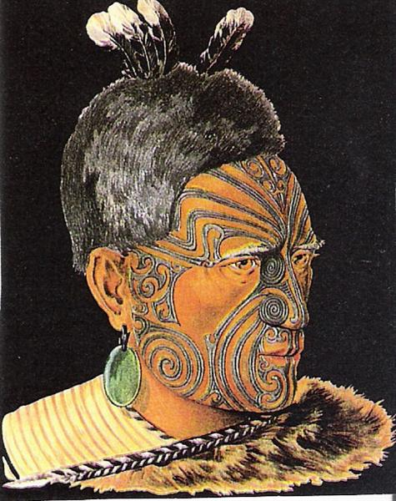

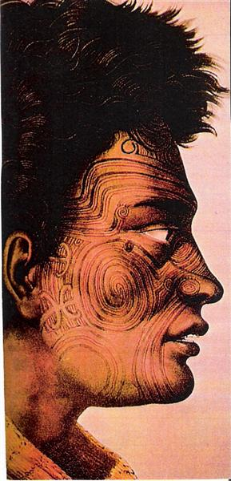

Η χρωστική του τατουάζ κατασκευαζόταν με τη μίξη αιθάλης και λάδι ψαριού ή σκύλου, ή εαρινό νερό, ανάλογα με την πυκνότητα και την υφή της αιθάλης. Η προετοιμασία γινόταν με το κάψιμο ρητίνης ή κάμπιας. Αυτή η κολλώδης ουσία παράγει ένα ιώδες μπλε – μαύρο ή μαυροπράσινο χρώμα, και κρατιόταν μέσα σε δοχείο υψηλής αξίας. Συχνά, όμορφα φιγουραρισμένα, αυτά τα μικρά δοχεία έγιναν οικογενειακά κειμήλια έχοντας μια ανεκτίμητη αξία. Το περιεχόμενο διαρκώς ξαναγέμιζε και χρωμάτιζε πρόσωπα από γενιά σε γενιά. Η ζωγραφική προσώπου και σώματος ήταν επίσης συνήθης με την άφθονη εφαρμογή του «kokowai», η κόκκινη ώχρα στο πρόσωπο, σώμα και μαλλιά. Σε κάποιες περιοχές το απαλό μπλε χρώμα ήταν πολύ δημοφιλές.
Το πρώτο τατουάζ εφαρμοζόταν μετά την εφηβεία, αλλά έπαιρνε αρκετά χρόνια μέχρι να ολοκληρωθεί το πρότυπο, εφόσον ήταν μια δύσκολη διαδικασία και ο πόνος αβάσταχτος. Για τις γυναίκες απαγορευόταν να κάνουν τατουάζ στο μέτωπο και στα μάγουλα, αλλά από τη στιγμή που το κόκκινο στόμα θεωρείτο άσχημο, γινόταν τατουάζ στα χείλη και στο σαγόνι για να δώσουν μια κυανωπή όψη. Πολλές γυναίκες είχαν διακοσμήσει το στήθος και τους μηρούς.

4.3. Μικρονησία

Σήμερα το παραδοσιακό τατουάζ των Νησιών Marshallese δεν εφαρμόζεται πλέον και οι έννοιες των περισσότερων διακοσμήσεων είναι άγνωστες. Πράγματι, λίγοι κάτοικοι των Νησιών Marshallese κατά το 1990 μπορούσαν να θυμηθούν ανθρώπους με παραδοσιακά τατουάζ. Συνεπώς, θα πρέπει να γυρίσουμε σε ιστορικές πηγές.
Η πνευματική και αφηρημένη έννοια των τατουάζ των Marshallese είχαν ρίζες από το θαλάσσιο περιβάλλον. Πολλά μοτίβα, για παράδειγμα, είχαν αφηρημένες μορφές ψαριών ή αναπαριστούσαν κανό. Γενικά, το τατουάζ αποκαλείται και «eo», όπου σύμφωνα με τον Γερμανό εθνογράφο Kramer, σημαίνει σχεδιασμένες γραμμές που χαρακτηρίζονται από αφηρημένες πικτογραφίες.
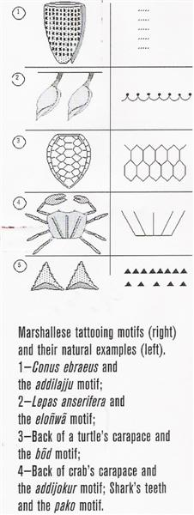
Στο σύνολό τους, τα αντρικά τατουάζ των Marshallese είναι πολύ εντυπωσιακά. Ένα πλήρες αντρικό τατουάζ εμφανίζεται ως ένα αλυσιδωτό κουστούμι που προσομοιάζει ένα μεσαιωνικό ιππότη. Το αντρικό τατουάζ σχεδιάζεται σε σειρές από διακοσμητικές ζώνες το οποίο φέρει περιγραφικά ονόματα, όπως «κατάρτι», «φουσκοθαλασσιά», «καράβι», «σύννεφα» κ.λπ., τα οποία βρίσκουν την προέλευση από τη θαλάσσια φύση των Marshallese αντρών.
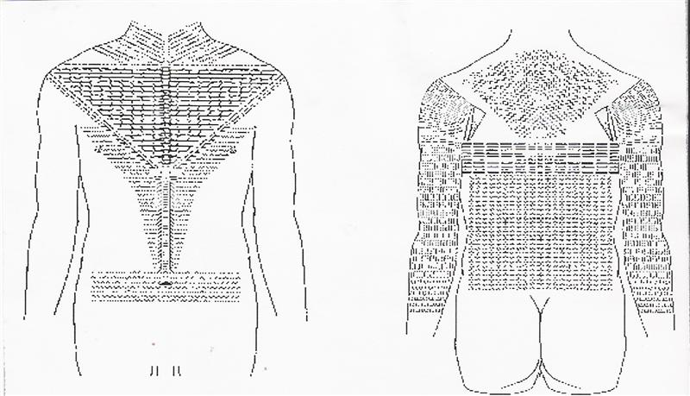
Το τατουάζ προσώπου «eoon-maj» απαρτιζόταν από κάθετες γραμμές, από την άκρη των ματιών έως την κάτω γνάθο, αλλά μπορούσε και να επεκτεινόταν έως το λαιμό. Το μέτωπο και το πηγούνι ήταν συνήθως ελεύθερα για άλλα τατουάζ. Το τατουάζ των χεριών ήταν ποικίλα. Μπορούσε να αποτελείται από λίγες έως πολλές γραμμές που επεκτείνονταν από τις μασχάλες έως τους καρπούς.
Το τατουάζ των ποδιών «wunne» ήταν συνήθως περιορισμένο στο άνω τμήμα των μηρών, με διπλές γραμμές ή λωρίδες σε ζικ-ζακ μοτίβα. Επιπλέον, οι άντρες έκαναν τατουάζ στις μασχάλες, στους γλουτούς και στα πέη.

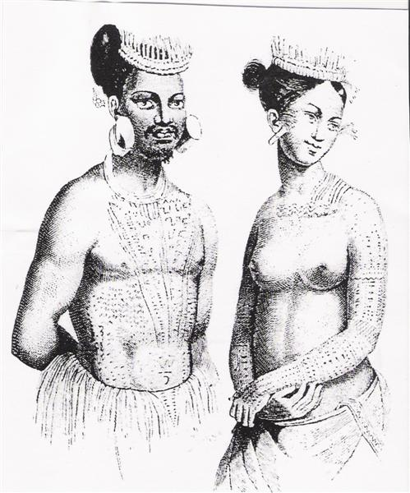
Τα γυναικεία τατουάζ γίνονταν στους ώμους, στα χέρια, στα πόδια και στα δάχτυλα σε διακοσμημένες ζώνες. Σύμφωνα με τον πάτερ Erland, οι Marshallese έδιναν ιδιαίτερη σημασία στο τατουάζ στους ώμους των γυναικών, διότι όπως εξηγείται μέσα από ρυθμούς ψαλμωδίας και μάγια, η φήμη των γυναικών τοποθετείται στους ώμους.

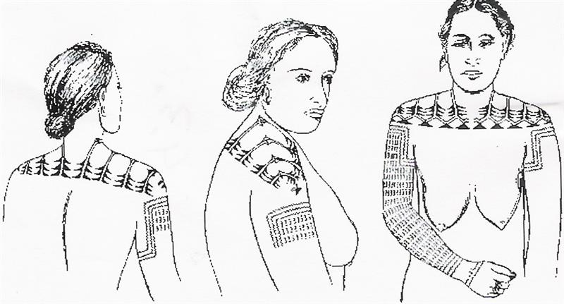

ΚΕΦΑΛΑΙΟ 5

Α Υ Σ Τ Ρ Α Λ Ι Α

Μυστικά Και Σύμβολα Των Χρωμάτων

Η Αυστραλία αποικήθηκε πάνω από 40.000 χρόνια από τους προγόνους των Aborigines (γνωστοί ως αυθεντικοί κάτοικοι – ιθαγενείς). Όταν η κατάκτηση των Ευρωπαίων άρχισε το 1783, πάνω από πεντακόσιες ομάδες κυνηγών και καλλιεργητών ζούσαν στην ήπειρο της Αυστραλίας. Με τον ανελέητο αποικισμό που ακολούθησε, πολυάριθμοι ιθαγενείς γνώρισαν το βίαιο θάνατο ή πέθαναν από σημαντικές ασθένειες, και κατ’ επέκταση πέθανε και ο πολιτισμός τους. Τα τελευταία χρόνια, έγινε μια προσπάθεια για να αντισταθμιστεί η κοινωνική και πολιτισμική διάκριση ενάντια των προγόνων με την κατάλληλη νομοθεσία.
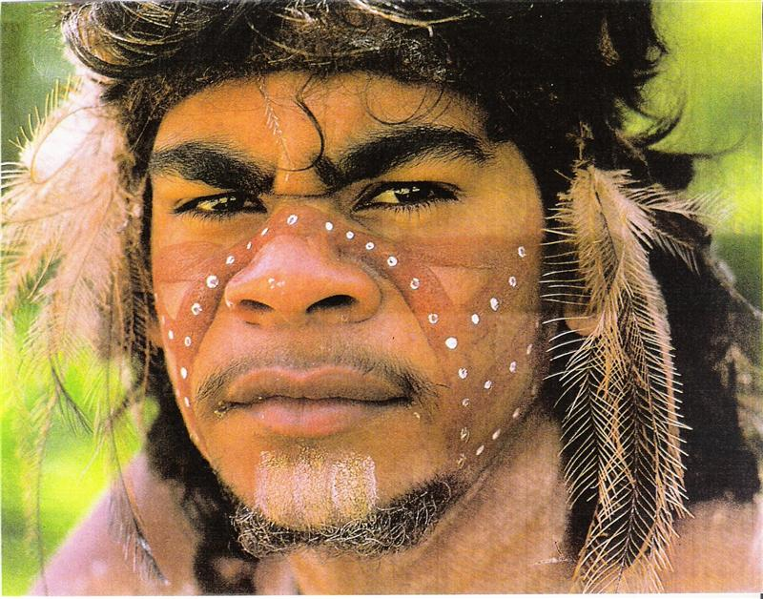
Μέλος ομάδας χορευτών στο Queensland. Οι ζωγραφιές της ομάδας βασίζονται σε παλιά πρότυπα όπου ο πλούσιος συμβολισμός ερμηνεύεται και μεταβιβάζεται σε τελετές μύησης. Η ζωγραφική σώματος, όπως άλλες μορφές καλλιτεχνικής έκφρασης, έχει μια συγκεκριμένη θρησκευτική πρόθεση. Ωστόσο, όλο και περισσότεροι καλλιτέχνες απομακρύνονται από τις παραδοσιακές μορφές σε μια πιο εμπορική μορφή τέχνης.
Για τους κατοίκους της άγονης ημι-έρημης περιφέρειας της Αυστραλίας, τα σπουδαιότερα θρησκευτικά γεγονότα περιορίζονταν στις τελευταίες εβδομάδες των βροχοπτώσεων, όπου η φύση πρόσφερε ένα πλεόνασμα τροφής. Σ’ αυτή τη χρονική στιγμή, μικρές νομαδικές ομάδες μίας φυλής ή μια μεγαλύτερη κοινωνική μονάδα, είχαν την ευκαιρία να συγκεντρώνονται σε μεγαλοπρεπή φεστιβάλ. Τα πρόσωπα και τα σώματά τους τα διακοσμούσαν με μια τελετουργική βαφή και με εμβλήματα που συμβόλιζαν το Δημιουργό της μυθολογίας τους. Η συγκέντρωση γινόταν σε ιερές περιοχές για να γιορτάσουν τελετές μύησης, για να εκδίδουν τελετές που θα προωθούν τις αποδόσεις από τα φυτά και τα ζώα και για να τιμούν προγόνους με τραγούδια και χορούς. Κατά τη διάρκεια καθιερωμένων τελετουργιών, οι πρωτόπειροι συχνά αποδέχονταν πληγές, οι οποίες ήταν ορατές και μόνιμες, ως διακοσμημένες ουλές. Η ζωγραφική σώματος και οι διακοσμημένες ουλές ήταν στενά συνδεδεμένα με τους ήρωες των πολιτισμών, όπου οι ιθαγενείς πίστευαν, καθώς περιπλανιόνταν στην ήπειρο της Αυστραλίας σε μια δημιουργική πρωτόγονη εποχή.

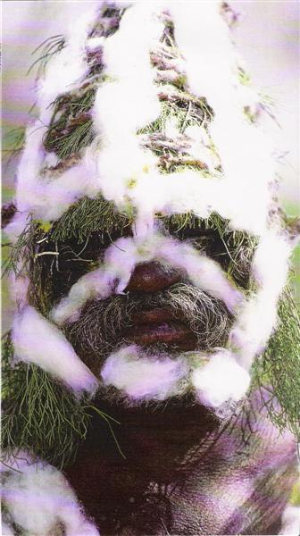
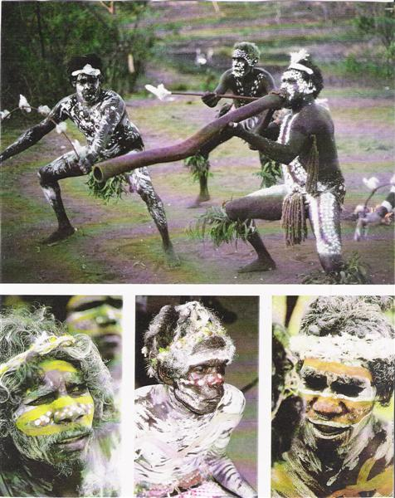

Τα ζωγραφικά πρότυπα και οι χορευτικές ενδυμασίες των ιθαγενών, έχουν συγκεκριμένες έννοιες που αποκομίζονται από τη μυθολογία, όπου μόνο οι άντρες και οι γυναίκες που είναι πλήρως μυημένοι γνωρίζουν. Τα πρότυπα δεν είναι μόνο απλά προσωπικά σχήματα αναγνώρισης, αλλά είναι και ένα σημαντικό μέρος της τελετής.

Τα σχέδια της ζωγραφικής προσώπου και σώματος των χορευτών σε τοτεμική τελετή, είναι στενά συνδεδεμένα με το τοτέμ και κυρίως απεικονίζει ένα ιδιαίτερο χαρακτηριστικό ενός ζώου ή αντικειμένου.
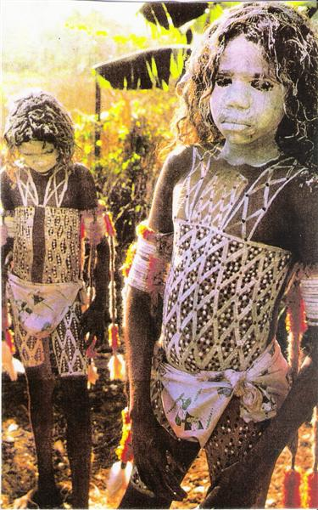
Αγόρια από το Arnhem Land κατά τη διάρκεια δεκαήμερης τελετουργίας μύησης. Τα γεωμετρικά πρότυπα ζωγραφισμένα στο σώμα, από την καρδιά έως 6 ίντσες κάτω από τον ομφαλό, είναι τα συγκεκριμένα πρότυπα της τοτεμικής φυλής. Τα ίδια πρότυπα φτιάχνονται και στο νεκρό σώμα σε τελετές ενταφιασμού. Τα πρότυπα είναι συνδεδεμένα, μέσω κραδασμών, με το μέρος εκείνου του παραδείσου όπου οι πρόγονοι των τοτέμ ζουν. Οι κραδασμοί βοηθούν την ψυχή να φτάσει τον πρόγονο.

Κατά παράδοση, τα μεταλλικά χρώματα χρησιμοποιούνται για τη ζωγραφική προσώπου και σώματος, με μία προτίμηση στην κόκκινη και κίτρινη ώχρα, όπου σε πολλές τελετές, αποτελούν τα βασικά χρώματα λόγω της δύναμης που τους προσάπτουν. Ωστόσο, η ώχρα δεν βρίσκεται εύκολα σε κάθε περιοχή και συχνά θα πρέπει να προμηθεύεται μέσω ανταλλαγής αγαθών και να μεταφέρεται από απομακρυσμένες περιοχές. Άλλα χρώματα που χρησιμοποιούνται είναι το λευκό και το μαύρο. Για λευκό, χρησιμοποιούν πηλό, θειικό ασβέστιο και κιμωλία, ενώ για μαύρο, αιθάλη και ξυλοκάρβουνο. Μικρά φτερά σε σχήμα μπάλας, φτιαγμένα από πουλιά, κολλημένα με αίμα και ασπράδι αυγού δίνουν ένα εντυπωσιακό τρισδιάστατο αποτέλεσμα. Σήμερα, τα αυθεντικά μεταλλικά χρώματα ολοένα αντικαθίστανται από βιομηχανικά προϊόντα, τα οποία είναι πολύ δημοφιλή, εξαιτίας της λαμπρότητας των χρωμάτων. Επίσης, η ξυλόκολλα χρησιμοποιείται ως μία σύγχρονη κολλώδης ουσία. Τα χρώματα: κόκκινο, μαύρο, κίτρινο και λευκό – συμβολίζουν τα τέσσερα στοιχεία: το μαύρο είναι η γη, και επίσης ένα σύμβολο για τα ίχνη της φωτιάς, όπου οι μυθικοί πρόγονοι κατασκήνωναν κατά την φάση του «Dream Time» (Στιγμή Ονείρου – μία δημιουργική φάση). Το κόκκινο συνδυάζει αίμα, φωτιά και ενέργεια. Το κίτρινο αναπαριστά το νερό, κάθε υγρό στοιχείο και τα σημάδια στην πλάτη του Great Snake Ancestor (Μεγάλος φιδίσιος πρόγονος). Το λευκό συμβολίζει τον ουρανό, τον αέρα, τα αστέρια και αναπαριστά τους προγόνους που πήγαν στον παράδεισο αφού τέλειωσαν τη δουλειά τους και έγιναν αστέρια που κοιτάζουν κάτω στη γη.

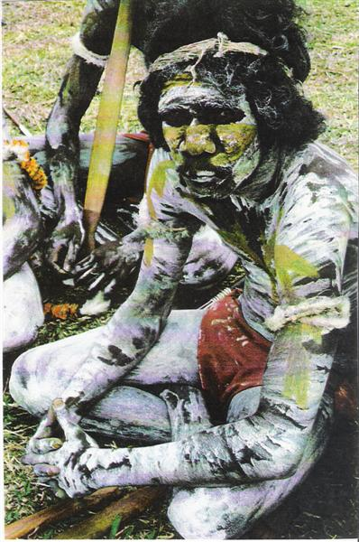
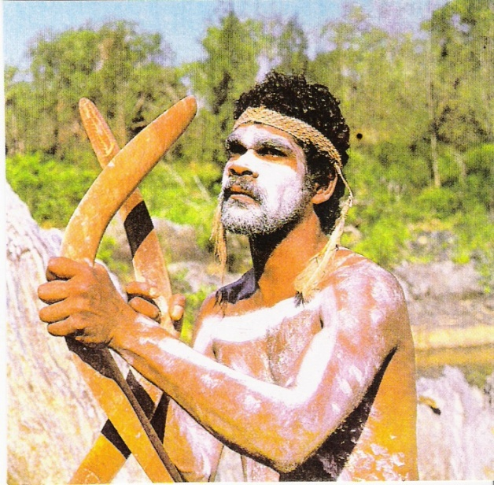
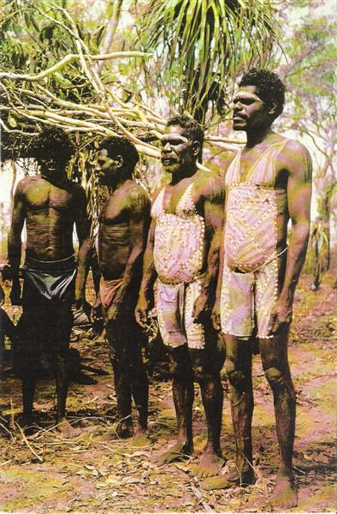

Κατά την εφηβεία, οι νεαροί ιθαγενείς κλιμακώνονται στην κοινότητα των ενηλίκων μέσα από τις τελετουργίες μύησης. Θα μπορούν να φτιάχνουν τις ιερές καλύβες, τις «tzurunga» (οι οποίες θα πρέπει να φυλάγονται από τους μη μυημένους) και θα μπορούν να αναγνωρίζουν τα ιδιαίτερα σχέδια ζωγραφικής σώματος όπου οι άντρες χρησιμοποιούν για κάθε τελετή και να γνωρίζουν όλα τα τελετουργικά τραγούδια.
Οι ιθαγενείς που ζούσαν κατά μήκος των νότιων ακτών της Αυστραλίας, χρησιμοποιούσαν ένα αιχμηρό τρίμμα από πέτρα ή κέλυφος, με το οποίο χάραζαν πολύπλοκα και δυσνόητα σχέδια στο εσωτερικό μέρος της επιδερμίδας, τα οποία τα σκούραιναν τρίβοντας ένα μείγμα από λίπη και χρωστικές. Τα σχέδια ήταν πολύ ικανοποιητικά αισθητικά, τόσο που αυξανόταν ολοένα η επιθυμία για συνεχές στόλισμα.

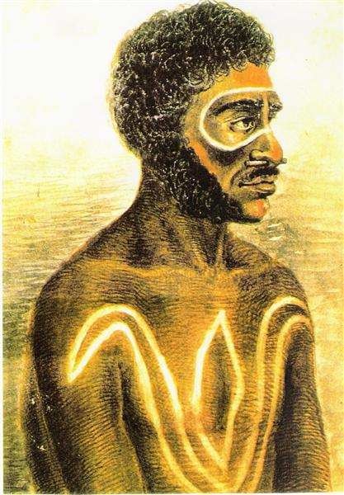
Ιθαγενής με ζωγραφική σώματος και διακοσμητικές ουλές. Σε αρκετές ομάδες είναι συνήθεια για νεαρούς άντρες να υφίστανται επεμβάσεις, όπως περιτομή, αφαίρεση δοντιού ή το τρύπημα του ρινικού διαφράγματος.

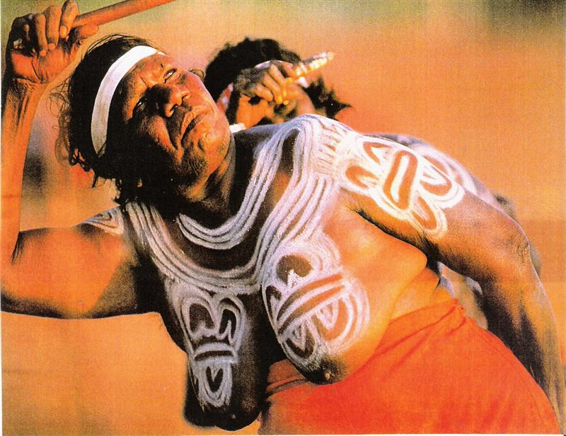
Τα πρότυπα και τα μυθικά υπονοούμενα της ζωγραφικής σώματος (Kurruwari) των γυναικών Warlpiri, διαφέρουν από εκείνα των αντρών. Στις τελετές των γυναικών (Yawalyu) συχνά συσχετίζονται με τη γονιμότητα και την ανάπτυξη.

ΚΕΦΑΛΑΙΟ 6

Ινδία – Νεπάλ - Ινδονησία

Ένας κόσμος από σύμβολα
Λογοτεχνικές πηγές αναφέρουν ότι οι γυναίκες χρησιμοποιούσαν καλλυντικά παρασκευασμένα από «γκι» (διαυγές βούτυρο) καθώς και κουρκουμίνη για να ξανοίγουν την επιδερμίδα τους και να ζωγραφίζουν «τιλάκ» στα μέτωπά τους. Πρόκειται για το κόκκινο σημάδι που ξεχώριζε τις παντρεμένες από τις ανύπαντρες και ταυτοχρόνως αποτελούσε μια μορφή στολισμού, όπως φαίνεται στην πληθώρα των αγαλμάτων που απεικονίζουν νύφες να σχεδιάζουν «τιλάκ» ανάμεσα στα φρύδια τους. Η ανοιχτόχρωμη επιδερμίδα ήταν άκρως επιθυμητή και η αλοιφή από σανταλέλαιο που άπλωναν στα στήθη, στα μπράτσα και στο πρόσωπο, αποτελούσε βασικό και αναγκαίο καλλυντικό. Μία ακόμη μέθοδος ήταν η διακόσμηση της επιδερμίδας με κόκκινα, μαύρα και λευκά σχέδια με τη χρήση λαδιού αλόης, καθώς και ο σχεδιασμός περίτεχνων εξευμενιστικών συμβόλων στις παλάμες και στα πέλματα με τη χρήση χέννας (henna) (βλ. Κεφ. 13.).

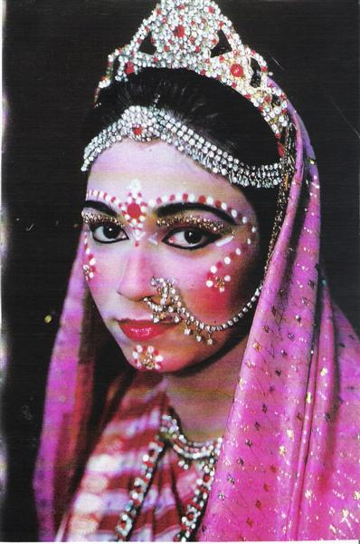
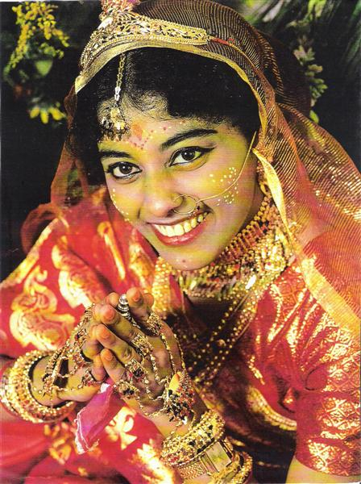

Στα καλλυντικά περιλαμβάνονταν ένα μικρό δοχείο και μια λεπτή μεταλλική ράβδος με την οποία άπλωναν την αλοιφή στα βλέφαρα. Συνηθισμένο εξάρτημα ήταν επίσης, το δοχείο όπου έβαζαν φύλλα βεταλίου, καρύδια, αρέκας και μπαχαρικά, τα οποία διαμόρφωναν σε περιτυλίγματα για «πούγκα» ή «τάμπουλα»· κατά τη μάσηση, οι ουσίες αυτές είχα την ιδιότητα να κοκκινίζουν το στόμα.
Ακόμα και στα πολύ νεαρά κορίτσια ενός ή δύο χρονών βάφουν τα μάτια. Στο μέτωπο κρέμονταν στολίδια, έχουν τρυπήσει τη μύτη τους για να στερεωθεί ένα μπριλλάντι, ένα μαργαριτάρι ή ένας απλός σιδερένιος χαλκάς. Για τα κοσμήματα χρησιμοποιούνται όλα τα υλικά. Αληθινό χρυσάφι και πολύτιμες πέτρες, για όσες άνηκαν σε πλούσιες οικογένειες, ενώ για τις υπόλοιπες, χαλκάδες, πλαστικό, γυάλινες χάντρες, ξύλο και σίδερο. Όλες οι γυναίκες στην Ινδία θέλουν να μιμηθούν τις παραφορτωμένες με κοσμήματα θεές, όπως τις βλέπουν στα ανάγλυφα των ναών εδώ και πολλούς αιώνες.

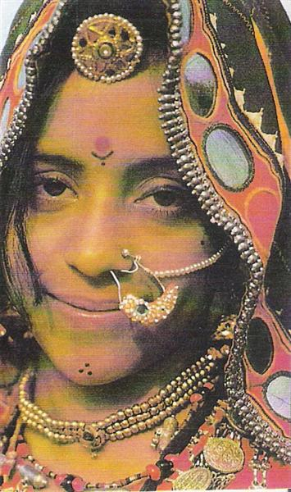
Η νεαρή γυναίκα από το Rajashan δε γνωρίζει την ακριβή σημασία του διακριτικού μακιγιάζ της. Γνωρίζει μόνο ότι η κόκκινη τελεία στο μέτωπο και τα μαύρα σημάδια- τα οποία μπορεί να είναι τατουάζ ή ζωγραφισμένα- την προστατεύουν από το κακό. Τα πολύτιμα κοσμήματα είναι «γυναικεία ιδιοκτησία».

Το μακιγιάζ του προσώπου διαδραματίζει σημαντικό ρόλο στην Ινδία. Για παράδειγμα, οι μητέρες συχνά τοποθετούν καπνιά γύρω από τα μάτια των μωρών τους με σκοπό την προστασία από το κακό μάτι. Επίσης, πρέπει να σημειωθεί ότι τα διαφορετικά χρώματα δηλώνουν την κοινωνική θέση του ατόμου.

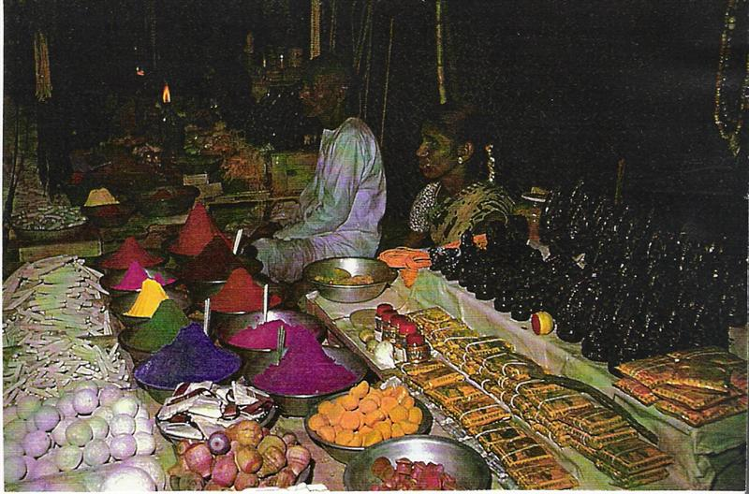
Ένας μικρός σωρός από έντονες χρωστικές διατίθενται προς πώληση πριν την περίφημη λατρεία του Venkatesvara στο Tirupati της νότιας Ινδίας. Οι πιστοί που συμμετέχουν σε λατρευτικές τελετουργίες, ψωνίζουν για να βάφουν τα πρόσωπά τους. Το σανταλόξυλο, ή τέρμινθος ή ζαφορά και ο λευκός άργιλος είναι οι παραδοσιακές χρωστικές. Το χρώμα είναι ένα ζωτικό κομμάτι για τους πιστούς των Hindu. Το βερμιγιόν (ζωηρό κόκκινο χρώμα) και η ώχρα αναπαριστούν το αίμα σε τελετές θυσίας. Οι νύφες ραντίζονται με τέρμινθο και φορούν κίτρινα ρούχα συμβολίζοντας την ωρίμανση της συγκομιδής. Στο φεστιβάλ του Holi, όπου γιορτάζεται η επίσκεψη του θεού Krishna στη γη, οι άνθρωποι πετάνε μεταξύ τους χρωματισμένη πούδρα και νερό. Στο παρελθόν, ο κόκκινος και ο λευκός άργιλος, η μαύρη καπνιά και τα κίτρινα καρυκεύματα ήταν συχνά οι μόνες διαθέσιμες χρωστικές. Σήμερα έντονα χημικά χρώματα χρησιμοποιούνται αλλά με την ίδια καλλιτεχνική επιδεξιότητα που έχει χαρακτηριστική η χρήση τους στην Ινδία για χιλιετίες.

Σε πολλές περιοχές, οι γυναίκες βάφουν τις χωρίστρες των μαλλιών τους με κόκκινο χρώμα για να δείξουν ότι είναι παντρεμένες. Οι νύφες είναι ιδιαίτερα όμορφα διακοσμημένες. Το δέρμα τους φωτίζεται με ριζόνερο και πούδρα ρυζιού για να ακτινοβολεί αμυδρά σαν το φεγγάρι. Τα πρόσωπά τους βάφονται προσεκτικά με μαύρο και κόκκινο, ενώ τα πέλματα των ποδιών και οι παλάμες βάφονται με κόκκινη χέννα. Πολύπλοκα σχέδια ζωγραφίζονται στο πίσω μέρος των χεριών και το πάνω μέρος των ποδιών, επίσης με χέννα. Οι διακοσμήσεις με ζωγραφική ή τατουάζ, ήταν κυρίως διαδεδομένες στις επαρχιακές περιοχές και γίνονταν από τους Hindu ιθαγενείς. Το πρόσωπο διακοσμείται με τελείες, ρίγες, λουλούδια, φεγγαρόσχημα σχέδια, φύλλα και ελικοειδή πρότυπα, και ιδιαίτερα οι γυναίκες αλλά και οι άντρες, διακοσμούν τα χέρια, τους βραχίονες και τα πόδια με τατουάζ και καλλιτεχνικά μοτίβα.
Την ημέρα του γάμου, κι αφού όλα ήταν έτοιμα, το ενδιαφέρον και στις δύο κατοικίες συγκεντρωνόταν γύρω από τους αρραβωνιασμένους. Ο γαμπρός παραδινόταν στα χέρια των γυναικών του σπιτιού του. Τον άλειφαν με καλλυντικά και μυρωδάτες αλοιφές, του φορούσαν τα στολίδια στο κεφάλι, γύρω από το λαιμό, στα αυτιά, στα μπράτσα και στους καρπούς των χεριών. Φορούσε μία θαυμαστή χρυσοκέντητη φορεσιά και στο τέλος του σημάδευαν το μέτωπο με μια χρωματιστή βούλα και του παρουσίαζαν τον καθρέφτη. Από την άλλη πλευρά, οι γυναίκες που θα φρόντιζαν την κοπέλα, έπρεπε να είναι παντρεμένες με γιους που ζούσαν, ενώ, αποκλείονταν οι χήρες. Πολύ πριν ξημερώσει, άρχιζαν να πηγαινοέρχονται γύρω της και να την προετοιμάζουν με μεγάλη μαεστρία· την άλειφαν με μυρωδάτες κρέμες και με λάδι από σαντάλ, την στόλιζαν με το χόρτο «ντουρβά» που το θεωρούσαν ιδιαίτερα ευεργετικό και της έβαζαν μια ωραία μεταξωτή φούστα.
Ντυμένη με αυτόν τον τρόπο, την πήγαιναν στην αίθουσα όπου θα την έλουζαν. Ενώ μια ορχήστρα έπαιζε μια γλυκιά μελωδία, οι γυναίκες έχυναν πάνω στη νύφη μυρωδάτο νερό με επίχρυσες στάμνες. Τη στέγνωναν και, κατόπιν, λιβανίζοντάς την, τη χτένιζαν· της έπλεκαν δύο κοτσίδες που της έδεναν με φούντες από μαλλί και της έβαζαν λουλούδια που μοσχομύριζαν μέσα στα μαλλιά. Στη συνέχεια, μετά το λουτρό, φορούσε μία λευκή φορεσιά. Της έβαφαν το πρόσωπο με κίτρινες και λευκές κρέμες, ζωήρευαν τα μάγουλά της με σαφρά και τα χείλη της με κόκκινο χρώμα· της άλειφαν με λάκα τα πέλματα των ποδιών της και της έβαφαν με μεγάλους μαύρους κύκλους τα μάτια. Τέλος, της φορούσαν κοσμήματα, περιδέραια, βραχιόλια, σκουλαρίκια, ζώνη πλουμιστή, ενώ εκείνη καμάρωνε στον καθρέφτη. Η μητέρα της έπρεπε να της χαράξει μόνη της το χρυσό σημάδι στο μέτωπο, το οποίο συμβόλιζε το γάμο, και της έδενε γύρω από το δεξιό καρπό μία ταινία (ή κορδόνι) από μαλλί βαμμένο κίτρινο («καουτουκασούτρα»), το οποίο θα έπρεπε να φορά για τρεις ημέρες.

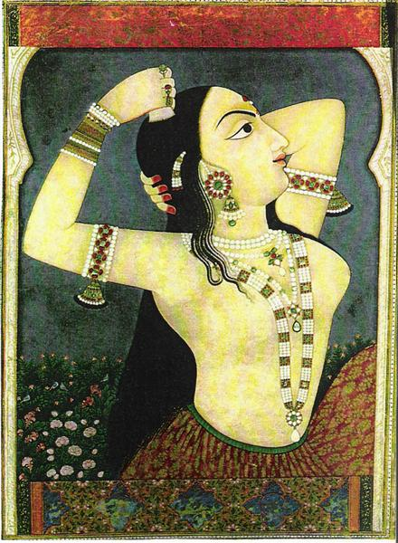
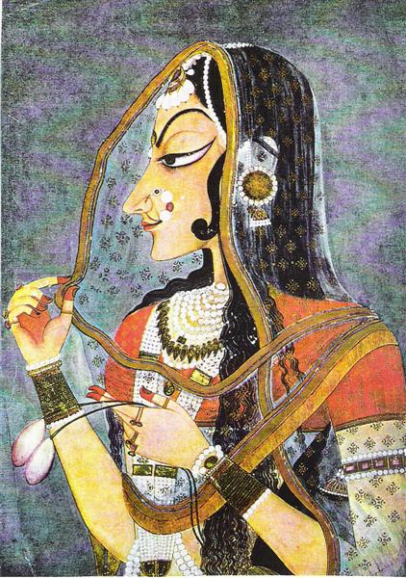
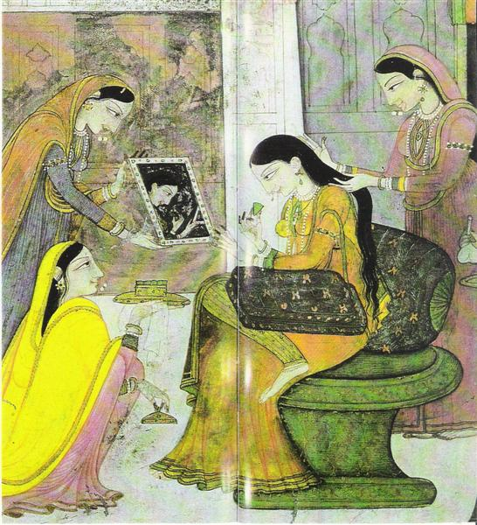

Η σύζυγος πλέον, έπρεπε να φροντίζει πολύ τον εαυτό της σε καθημερινή βάση, όχι λόγω επιπόλαιας φιλαρέσκειας, αλλά γιατί αποτελούσε τελετουργική πράξη και γιατί θεωρούνταν καθήκον της να είναι αρεστή στον άντρα της. Κάθε ημέρα λουζόταν και πλενόταν προσεκτικά. Τα αντικείμενα που χρησιμοποιούσε, χωρίς να είναι τόσο πολυτελή όσο των γυναικών που ζούσαν στην αυλή, ήταν πολλά και διάφορα για τα φτιασίδια της: κουτιά από ελαφαντόδοντο, από καλάμι, από μπαμπού, από ξύλο, από λάκκα, από φλούδα φρούτων κι από κοχύλια· για τα μαλλιά της ξύλινα χτένια, και άμα βρισκόταν σε καλύτερη θέση από τις φτωχές γυναίκες που τους έφτανε να βλέπουν την εικόνα τους να καθρεφτίζεται στην επιφάνεια του νερού μέσα σ’ ένα δοχείο, χρησιμοποιούσε έναν μεταλλικό καθρέφτη. Δεν παρέλειπε να μαυρίζει τα μάτια της γύρω – γύρω με καπνιά («ανγιανά»), να αλείφει το σώμα της με χρωματιστές και μυρωδάτες αλοιφές που κάνουν καλό στο δέρμα, ούτε και να βάφει το πέλμα των ποδιών της με βαφή λάκκας και να φοράει κάθε ημέρα μια γιρλάντα από φρέσκα λουλούδια (συνήθως γιασεμιά ή γαρδένιες) γύρω από το λαιμό της. Στη νότια Ινδία, ακόμα και η πιο ταπεινή νέα γυναίκα θα προσθέσει στο χτένισμά της κάποιο λουλούδι.
Τα ταξίδια των αντρών, που ήταν συχνά μεγάλα και επικίνδυνα, δεν ήταν σπάνια. Όσο καιρό έλειπε ο σύζυγος, η γυναίκα του έκανε μία ζωή που έμοιαζε με τη ζωή της χήρας· δεν στολιζόταν και δεν αρωματιζόταν, δεν φορούσε πια ούτε κοσμήματα, ούτε λουλούδια και δεν έβαζε μαύρες σκιές στα μάτια της.

Η τύχη της γυναίκας που επιζούσε μετά το θάνατο του συζύγου της δεν ήταν ζηλευτή. Ο χαμός του άντρας της, την έβαζε σε κατώτερη μοίρα, τόσο από νομική όσο και από κοινωνική σκοπιά. Όχι μόνο δεν μπορούσε πια να μετέχει στη τελετουργική ζωή της οικογένειας, αλλά έπρεπε ακόμη να απέχει από τις συγκεντρώσεις και τις τελετές, στις οποίες θεωρούσαν την παρουσία της κακό προμήνυμα. Δεν φορούσε κοσμήματα, δεν αλειφόταν με αρώματα, άφηνε άβαφο το πρόσωπό της και στα ασυγύριστα κι αχτένιστα μαλλιά της, δεν έβαζε πια χτένα· αφού έκοβε τα μαλλιά της, φόραγε μονάχα μαύρα ή καφέ σάρι.
Εκείνοι οι οποίοι είχαν αφιερώσει τη ζωή τους στη θρησκεία, έφεραν σημάδια ζωγραφισμένα στο μέτωπό τους, με την ελπίδα να εξασφαλίσουν την ευλογία από το Θεό που λατρεύουν. Τα ρούχα και τα σημάδια στα σώματα των ασκητικών είναι γεμάτα με βαθιά συμβολική σημασία. Κόκκινο, πορτοκαλί, κίτρινο, ώχρα και ροζ, είναι τα χρώματα της φωτιάς, της γης, της ανατολής του ήλιου και του αίματος. Ακόμα και τα ζώα (π.χ. οι ελέφαντες, οι ταύροι, οι αγελάδες και τα σκυλιά) έχουν μερικές φορές συμβολικά μοτίβα στα δέρματά τους.

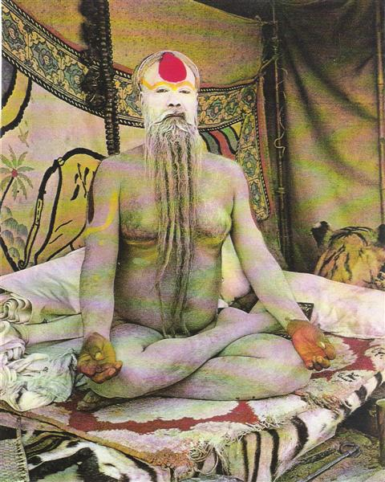
Είτε οι θεοί κατεβαίνουν στη γη ως άνθρωποι, είτε οι άνθρωποι πραγματοποιούν το θρησκευόμενο μέσω του ασκητισμού, αποτελεί θέμα δημόσιας συζήτησης ανάμεσα στους Hindus για πολλά χρόνια. Αυτός ο άγιος άντρας που κάθεται στο θρόνο του σε θέση συλλογισμού, είναι ένας τύπος θεού για τους ακολούθους του.
Το μακιγιάζ που γίνεται στον ινδικό θεατρικό χορό έχει διαφορετικό σκοπό, απ’ ότι μια μάσκα που αναδεικνύει το χαρακτήρα της φιγούρας που αναπαρίσταται. Τα χρώματα είναι εντελώς συμβολικά, και δεν έχουν καμία σχέση με τα φυσικά χρώματα του σώματος. Ούτε χρησιμοποιούν τα χρώματα για να απεικονίζουν θεούς.

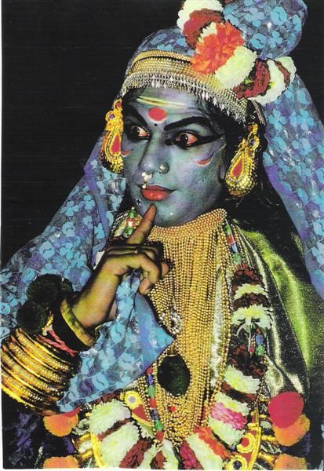
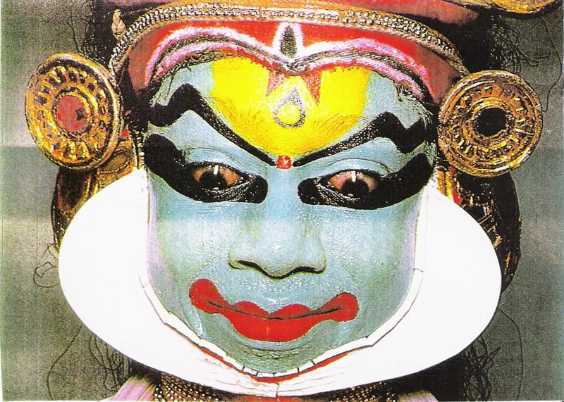

Οι Hindus θεωρούν το μέτωπο, το οποίο δεν μολύνεται από καμία απέκκριση, ως ένα ιδιαίτερα αγνό μέρος του σώματος και πολλοί φέρουν χρωματιστά σημάδια σ’ αυτό το σημείο. Οι γυναίκες έχουν κυρίως μία κόκκινη τελεία, η οποία είναι συγχρόνως διακόσμηση και σημάδι ευλογίας. Τη ζωγραφίζουν το πρωί ή όταν πηγαίνουν στο λατρευτικό ναό. Μπορεί να είναι επίσης περίτεχνα ζωγραφισμένο σύμφωνα με την τοπική παράδοση ή με τη μόδα που επικρατεί.. Οι άντρες έχουν πολυάριθμα καθορισμένα σημάδια μετώπου, τα οποία αποτυπώνουν τα θρησκευτικά τους πιστεύω.
Σήμερα, οι γυναίκες χρησιμοποιούν κυρίως τεχνητές, χρωματιστές πούδρες που προμηθεύονται από τα παζάρια για τα κόκκινα σημάδια στα μέτωπα· παλαιότερα, χρησιμοποιούσαν πούδρα φτιαγμένη από τα αδενικά νημάτια του δέντρου Kamala ή από το κόκκινο σανταλόξυλο δέντρο.

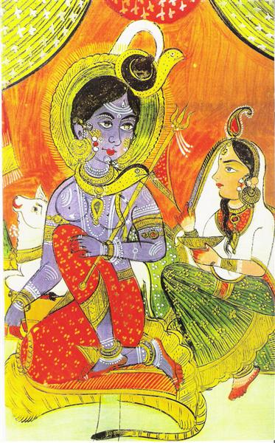
Σ’ αυτή τη φωτογραφία, ο θεός Shiva απεικονίζεται βαριά στυλιζαρισμένος σε σταχτί μπλε χρώμα. Τα κοσμήματα, το μακιγιάζ και τα ζωγραφισμένα σημάδια, τονίζουν την ομορφιά του.

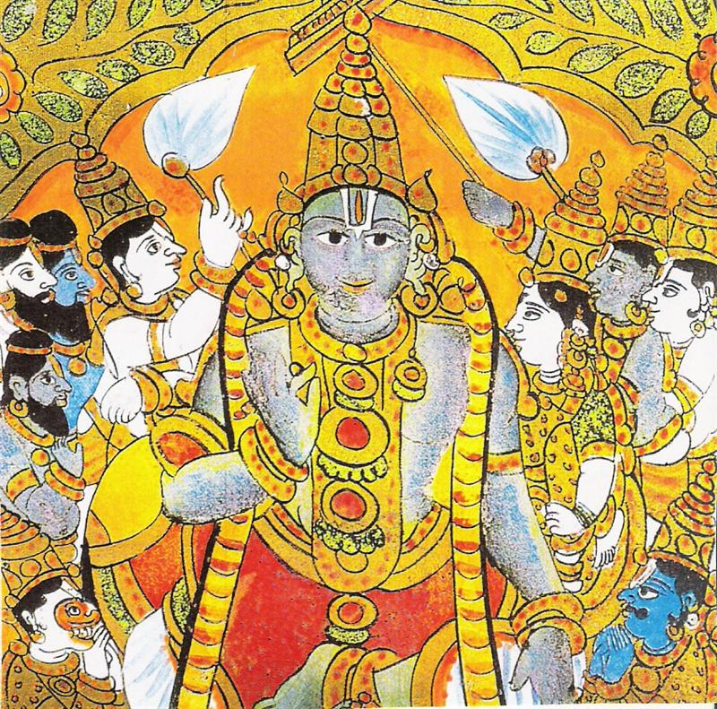
Ο Vishnu με την ακολουθία του από δαίμονες και ημίθεους. Το πράσινο- μπλε χρώμα στα σώματά τους είναι μια υπενθύμιση ότι ο Vishnu είναι ο θεός του νερού και του αέρα. Ο θεός Vishnu και οι ακόλουθοί του έχουν σημάδια στου μέτωπό τους.
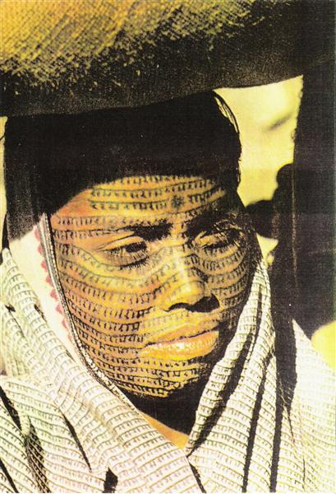
Μια ευσεβής Hindu γυναίκα σε προσκύνημα για το ιερό Ganges, έχει το όνομα “Rama” γραμμένο κατά μήκος του προσώπου της και του σαρί της, δείχνοντας την ευλάβειά της στο θεϊκό ήρωα ο οποίος συμβολίζει τον ιδανικό άντρα. Τα σύμβολα μπορούν να γίνουν κατανοητά μόνο μέσα από τα πνευματικά συμφραζόμενα.

Κάθε χρόνο, πλήθη από κόσμο εξαγνίζουν τον εαυτό τους από τις αμαρτίες κάνοντας μπάνιο σε ποτάμια που βρίσκονται σε πολυάριθμα μέρη των προσκυνητών. Ανάμεσά τους εκατοντάδες άντρες, ακόμα και μερικές γυναίκες, οι οποίοι έχουν αφιερωθεί στη θρησκευτική ζωή. Οι περισσότεροι ανήκουν σε μια θρησκευτική κοινότητα, και λατρεύουν τον Vishnu ή τον Shiva (οι δύο βασικοί θεοί των Hindu) ή ακολουθούν μια διδασκαλία, στην οποία η αρχή της θηλυκής ενέργειας «Shakti» θεωρείται υπέρτατη. Φέρουν το σήμα της θρησκείας τους στο μέτωπό τους και συχνά, και άλλα σύμβολα στα σώματά τους.

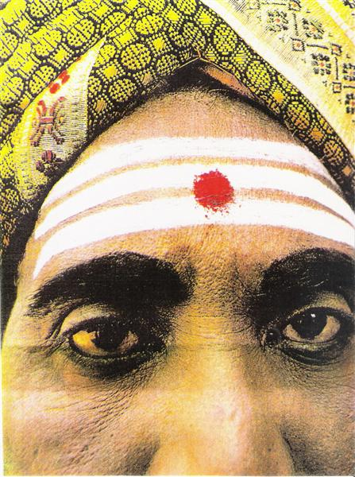
Οι ακόλουθοι του θεού “Shiva”, έχουν συνήθως τρεις οριζόντιες γραμμές στο μέτωπο και το «τρίτο μάτι της γνώσης».
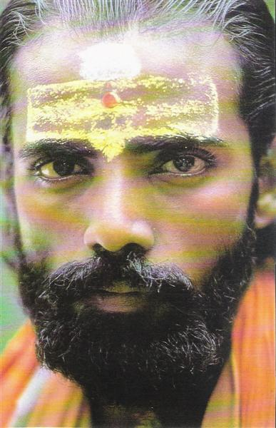

Στην Ινδία και στις γειτονικές χώρες των Ιμαλαΐων, πολλοί ύστατοι και λατρευτοί θεοί αναπαριστούν ποικίλες απόψεις για τη μητρική θεότητα. Ανάμεσα σ’ αυτές, υπάρχουν οι «ζωντανές θεότητες», μικρά κορίτσια, τα οποία τους συμπεριφέρονται ως θεότητες μέχρι την εφηβική ηλικία. Οι «ζωντανές θεότητες» του Νεπάλ, οι «Kumaris» είναι ιδιαίτερα γνωστές. Η πιο σημαντική θεότητα βρίσκεται στο Κατμαντού.

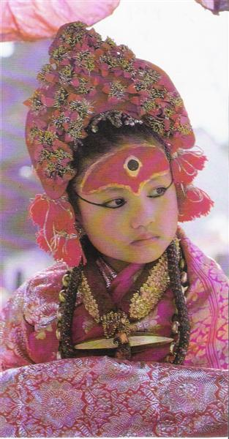
Οι «ζωντανές θεότητες» του Kathmandu- βασιλικά στολισμένες με κοσμήματα, με λευκό πουδραρισμένο πρόσωπο και το «τρίτο μάτι» στο κόκκινο μέτωπο- επιδεικνύει τον εαυτό τους στους θαυμαστές τους σε θρησκευτικές γιορτές.

Στο Kerala, σε ένα από τα πιο γόνιμα εδάφη της νότιας Ινδίας, η τέχνη του χορού αγγίζει το αποκορύφωμα με το «Kathakali». Πρόκειται για ένα θεατρικό χορό παντομίμας, με τραγούδι και ορχηστρική συνοδεία στο οποίο ερμηνεύονται μυθολογικές ιστορίες «Katha». Στο «Kathakali», οι χορευτές φορούν ζωγραφικό μακιγιάζ, το οποίο δεν εμποδίζει την αναπνοή και τη μίμηση, σε αντίθεση με τις ξύλινες μάσκες. Το μακιγιάζ δεν έχει καμία σχέση με το φυσικό χρώμα της επιδερμίδας. Είναι συμβολικό και έχει σκοπό να εκφράσει τα κυρίαρχα πάθη και αισθήματα των χαρακτήρων. Το πράσινο αντιπροσωπεύει το καλό, το κόκκινο το θυμό και το μαύρο, ότι θεωρείται αποκρουστικό. Η εφαρμογή του μακιγιάζ είναι μια χρονοβόρα διαδικασία, η οποία εκτελείται από ειδικούς, καθώς οι χορευτές ξεκουράζονται, και μεταμορφώνονται σιγά-σιγά σε δυνατές χαρακτηριστικές φιγούρες.
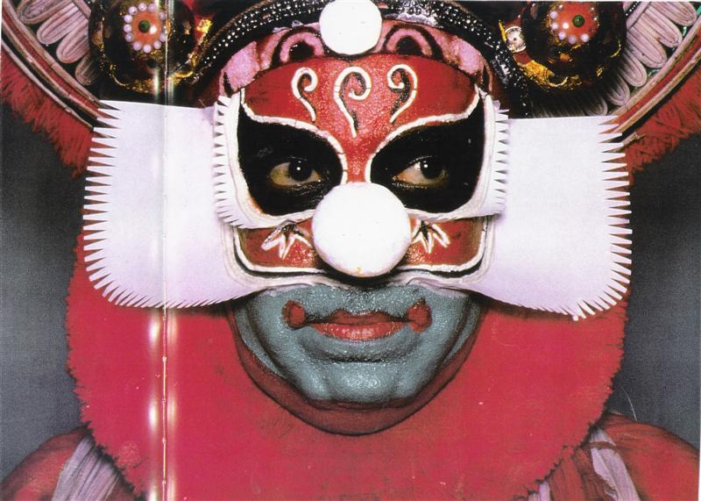
Το μακιγιάζ των χορευτών Kathakali είναι τόσο περίπλοκο που γι’ αυτό το λόγο εφαρμόζεται από ειδικούς και απαιτούνται κάμποσες ώρες. Το λευκό από το βολβό του ματιού, κοκκινίζει, τρίβοντας με φυτικούς σπόρους, ώστε η κίνηση των ματιών να είναι ελεύθερη.

Στην περιφέρεια του Kutch (βορειοδυτική ακτή της Ινδίας), το τατουάζ είναι μία τέχνη η οποία εκτελείται και διαδίδεται από γυναίκα σε γυναίκα. Τα παραδοσιακά μοτίβα χρησιμοποιούνταν ως μια γυναικεία προσωπική διακόσμηση και εξωτερικό σημάδι ευημερίας, που εφαρμοζόταν σε διάφορα στάδια της ζωής.

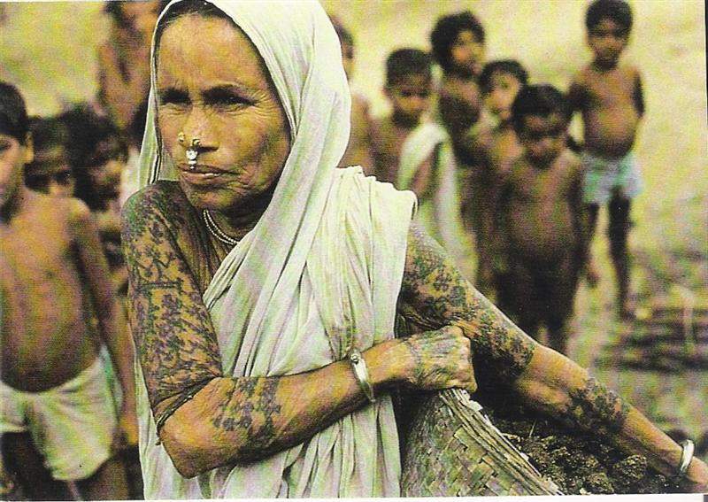
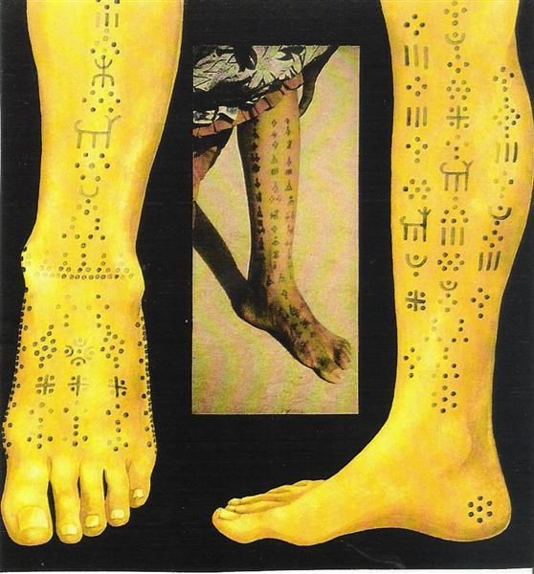

Τα παραδοσιακά πρότυπα τατουάζ στο Kutch- τελείες και σύμβολα- έχουν όλα ιδιαίτερα ονόματα, και διακοσμούνται στα χέρια και στα πόδια.

Στα νησιά Andaman, που βρίσκονται στον κόλπο του Bengal, και τα οποία άνηκαν στην Ινδία μέχρι το 1950, η ζωγραφική του προσώπου και του σώματος – η οποία ποικίλει από ομάδα σε ομάδα – διαδραματίζει ακόμα σημαντικό ρόλο και εφαρμόζεται για διακοσμητικούς λόγους αλλά και ως φυλαχτό. Μπορεί επίσης να λαμβάνει τελετουργική σημασία, για παράδειγμα, σε περιόδους πένθους. Τρία βασικά υλικά είναι διαθέσιμα στους κατοίκους των νησιών Andaman: ο γκρι άργιλος, γνωστός ως «odu», το «tolir», ένας πολύτιμος σπάνιος λευκός αργιλώδης πηλός και η ώχρα, η οποία αναμειγνύεται με ζωικά και φυτικά λίπη και παράγει μία κόκκινη χρωστική ουσία. Μόνο τα ζωγραφισμένα σώματα θεωρούνται δυνατά, υγιή και όμορφα, ενώ αντιθέτως, τα σώματα που δεν φέρουν ζωγραφική θεωρούνται ευπαθή σε διάφορες ασθένειες και κινδύνους. Το κόκκινο, χρώμα αντιπροσωπευτικό για το αίμα και τη φωτιά, συχνά δηλώνει ενέργεια, θερμότητα, δύναμη, διέγερση και πνευματική και φυσική δραστηριότητα. Οι άνθρωποι, συνεπώς, χρησιμοποιούν την κόκκινη ώχρα ιδιαίτερα ως θεραπευτικό στοιχείο, απλώνοντάς τη με μέλι. Τα νεογέννητα βρέφη τρίβονται με κόκκινη ώχρα και λευκό άργιλο, ενώ τα κρανία των νεκρών βάφονται κόκκινα. Η ευημερία σχετίζεται με τον καλό καιρό, το φως και τα χρώματα. Εφόσον το «tol» είναι το πιο γνωστό ανοιχτό χρώμα, χρησιμοποιείται ως έκφραση θετικότητας.

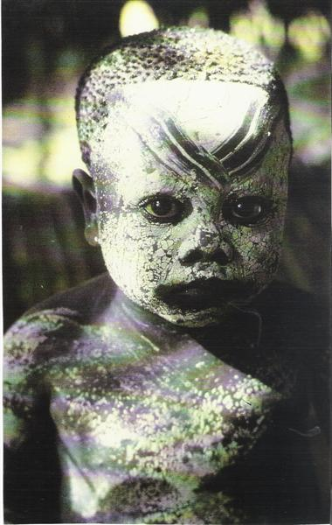
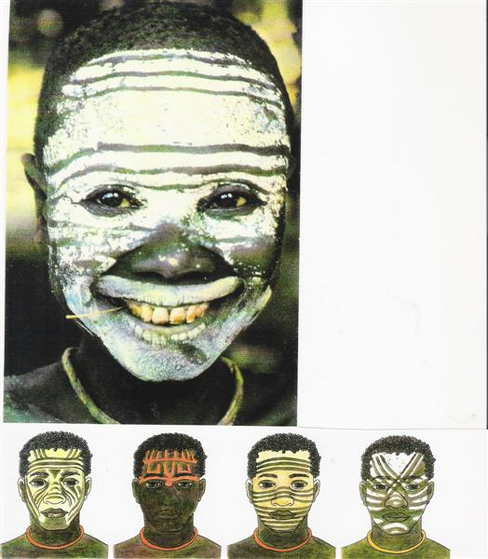

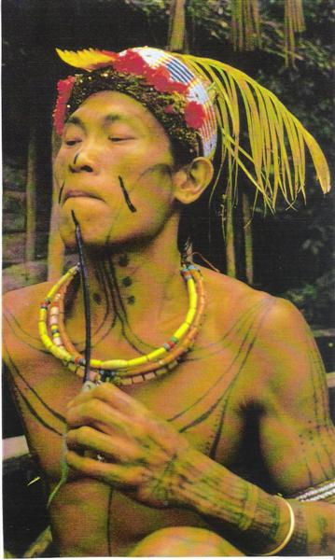
Ένας θεραπευτής απλώνει μαύρη χρωστική στο πρόσωπο, ένα μείγμα από ζαχαρωτό χυμό και καπνιά (Mentawai).

Για τους κατοίκους του Mentawai, ένα αρχιπέλαγος στα βάθη της δυτικής Ινδονησίας, οτιδήποτε υπαρκτό έχει και ψυχή: άνθρωποι, ζώα, φυτά, αντικείμενα, ακόμα και το ουράνιο τόξο ή ο συννεφιασμένος ουρανός. Ο μόχθος για την ομορφιά και την καλή πρόθεση για τις ψυχές «κυβερνά» τη ζωή. Ακόμα και σε περιόδους πένθους, οι άντρες και οι γυναίκες φορούν πάντα διακοσμήσεις. Η ζωγραφική προσώπου, γνωστή ως «gobbiat», φοριέται κυρίως σε γιορτές για να συμπληρωθούν οι γραμμές του τατουάζ που καλύπτουν τα αντρικά και γυναικεία σώματα.

ΚΕΦΑΛΑΙΟ 7

Ι Α Π Ω Ν Ι Α

Ζωγραφισμένα δέρματα, διακοσμημένα σώματα
Οι άνθρωποι χρησιμοποιούσαν από αρχαιοτάτων χρόνων τη ζωγραφική προσώπου, είτε για καλλωπισμό, είτε γιατί πίστευαν ότι η εφαρμογή της προσδίδει στο άτομο μαγικές ικανότητες. Η πρακτική αυτή ωρίμασε στην Ιαπωνία από αισθητικής κυρίως απόψεως, υπηρετώντας το πάντα διαχρονικό ιδανικό της ομορφιάς. Ταυτόχρονα, καλλιεργήθηκε ως καλλιτεχνικό στοιχείο της μιμικής έκφρασης στο θέατρο. Αυτή η πολιτιστική κληρονομιά, που παραμένει ζωντανή ως τις μέρες μας, εκφράζεται με το τυποποιημένο μακιγιάζ της γκέισας, και την καλλιτεχνική ζωγραφική προσώπου των ηθοποιών kabuki. Ακόμα και όταν η γιαπωνέζικη κουλτούρα άρχισε να ακμάζει, κατά την περίοδο του Hein (794 – 1185 μ.Χ.), το τυποποιημένο μακιγιάζ με βάση το λευκό χρώμα, αποτελούσε ένδειξη κάλλους των γυναικών που ανήκαν στην αριστοκρατική τάξη, στην αυτοκρατορική αυλή του Kyoto. Την προσωπική τους λάμψη έρχονταν να τονίσουν πολυτελή χρυσοκεντημένα ρούχα από μετάξι, των οποίων οι διακριτικοί συνδυασμοί χρωμάτων και σχεδίων αποτελούσαν χαρακτηριστικά της ανώτερης κοινωνικής τους θέσης.

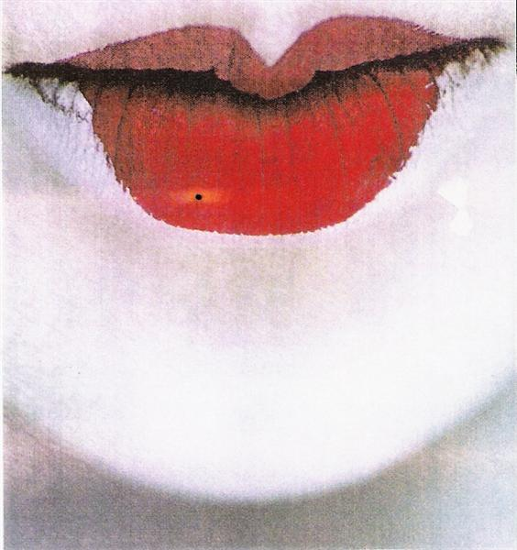
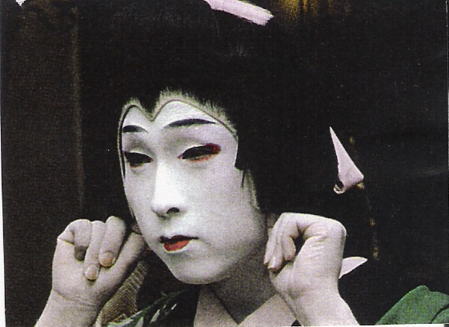

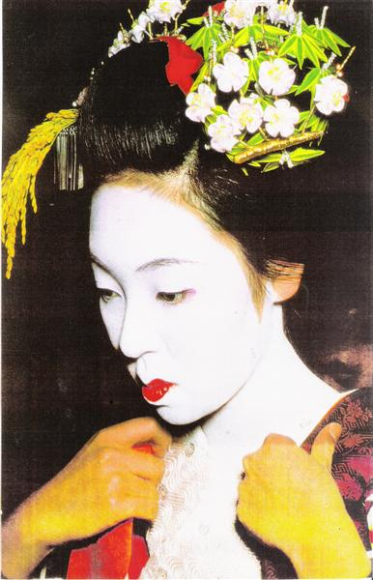
Το λευκό πρόσωπο στυλιζάρει την εμφάνιση της γκέισας, αποκλείοντας κάθε ατομοκρατία εξυψώνοντάς την πάνω από το σύνηθες, σαν ένα θεατρικό χαρακτήρα. Η μόδα για το λευκό μακιγιάζ προήλθε από την Κίνα. Το 17^{ο} αι. μ. Χ οι Κινέζοι επίσης παρείχαν στη γυναίκα της αυτοκρατορικής αυλής το λευκό μακιγιάζ το οποίο ήταν τόσο βλαβερό για την επιδερμίδα όταν σημαιοστολίστηκε. Το κόκκινο των χειλιών, προμηθεύτηκε από τα άνθη των φυτών κάθαρμος βαφικός (είδος πόας), προφανώς από την Κίνα γύρω στα 610 μ. Χ κατά την αυτοκρατορία Suiko.

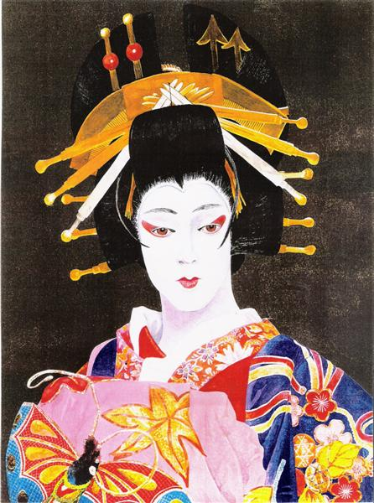

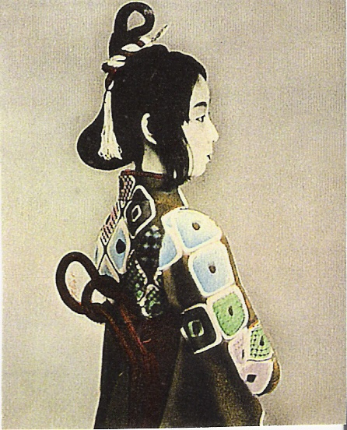
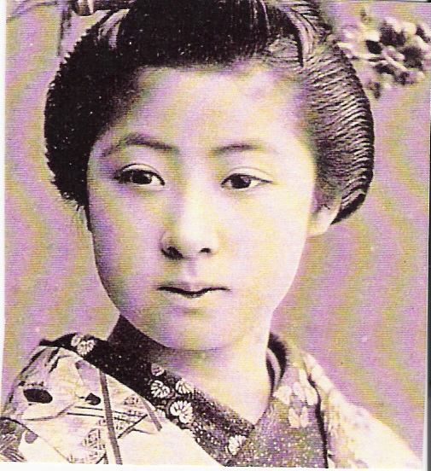
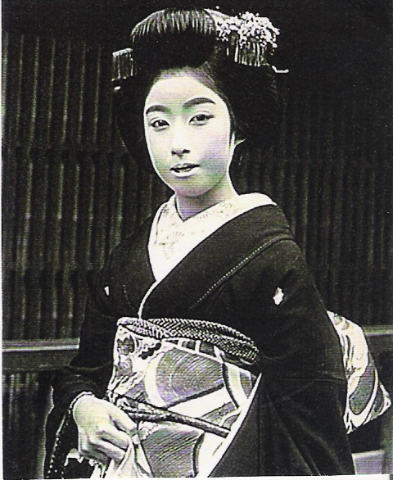

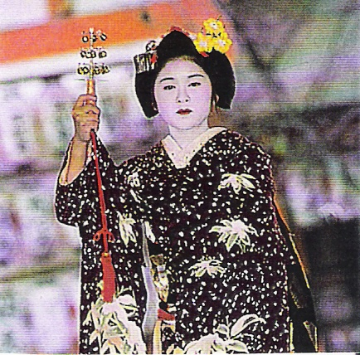

Κατά την άνοδο της μέσης τάξης, το θέατρο Kabuki – το οποίο διατηρεί ακόμα τον παραδοσιακό του χαρακτήρα – εξελίχθηκε στο πολύχρωμο κινέζικο λυρικό δράμα, ενώ το κλασικό θέατρο Noh της αριστοκρατικής αυλής του Kioto, το οποίο χαρακτηριζόταν από έναν αυστηρό κώδικα, πέρασε στο παρασκήνιο. Στις πολυδάπανες παραγωγές των σεναρίων στο θέατρο Kabuki, η ζωγραφική προσώπου μεταφέρει το θεατή στο μαγικό κόσμο των αρχαίων μύθων και των παραμυθιών. Στα νησιά της Ιαπωνίας υπάρχει μεγάλη παράδοση στη ζωγραφική σώματος, στο τατουάζ και τη χαρακτική, τα οποία χρησιμοποιούνται από τη Νεολιθική περίοδο υπηρετώντας την ομορφιά αλλά και τη θρησκεία. Όπως η μαγεία των ναών και των κήπων, έτσι και οι geishas αποτελούν στοιχείο της ρομαντικής εικόνας της Ιαπωνίας. Στα ιαπωνικά η λέξη «gei» σημαίνει «τέχνες», συνεπώς κάθε geisha οφείλει, πρώτα απ’ όλα, να είναι «καλλιτέχνης». Η εκπαίδευσή της είναι απολύτως επικεντρωμένη στην κατάκτηση και τη λατρεία της ομορφιάς σ’ όλες τις εκφάνσεις. Η εμφάνιση των geishas ακολουθεί παραδοσιακούς κανόνες· η παραδοσιακή κόμμωση, το «σχισμένο ροδάκινο», ο ερωτικός συμβολισμός της οποίας δεν συγκρίνεται παρά μόνο με τον πόνο που υπομένουν κατά την προετοιμασία της. Η ζέστη της πιρούνας με τις πολυάριθμες φουρκέτες σαν αγκάθια στο τριχωτό του δέρματος. Καμιά φορά το βασανιστήριο γινόταν πιο επίμονο, όταν για παράδειγμα, πρόκειται να πειθαρχήσουν τα δικά τους μαλλιά σ’ έναν τεράστιο κότσο χάρη στην περιποίηση καυτού κεριού και λαδιού καμέλιας που προσφέρουν λάμψη. Όσο για το μακιγιάζ, δεν υπάρχει τίποτα λιγότερο τυχαίο, τίποτα πιο κωδικοποιημένο. Ένα ολόλευκο πρόσωπο, σα λευκή μάσκα, με τα ξυρισμένα και κατόπιν ξανασχεδιασμένα φρύδια και το στόμα το οποίο βάφεται λευκό, με λίγο κόκκινο κραγιόν μόνο στο κέντρο, είναι σύμβολο ομορφιάς, σ’ αντίθεση με το μεγάλο στόμα το οποίο θεωρείται χυδαίο και άκομψο. Την εκθαμβωτική τους εμφάνιση έρχονται να συμπληρώσουν ακριβά κιμονό, απαραίτητα εξαρτήματα της ερωτικής αποπλάνησης, καθώς και αντανάκλαση της τάξης και του πλούτου. Για τα κορίτσια προορίζονται τα πιο ζωηρά χρώματα, τα πιο πλουμιστά υφάσματα, οι πιο μακριές «όμπι». Στην Ιαπωνία η τέχνη του μακιγιάζ περιορίστηκε στο πρόσωπο, σε αντίθεση με την Ευρώπη, όπου το γυμνό σώμα αποτέλεσε πρόκληση για τους καλλιτέχνες.

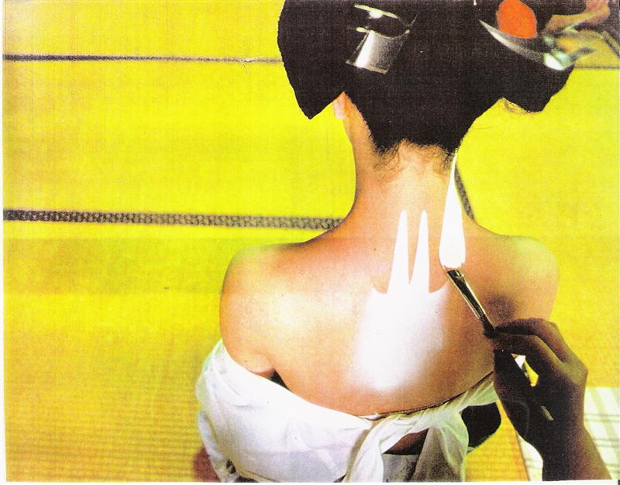
Ο σβέρκος του λαιμού διακοσμείται με λευκό μακιγιάζ και θεωρείται ως ιδιαίτερα ελκυστικό και ερωτικό καθώς αναδεικνύεται εσκεμμένα από το κολάρο του κιμονό, το οποίο είναι μια φαντασία από ντελικάτα χρώματα και μοτίβα.

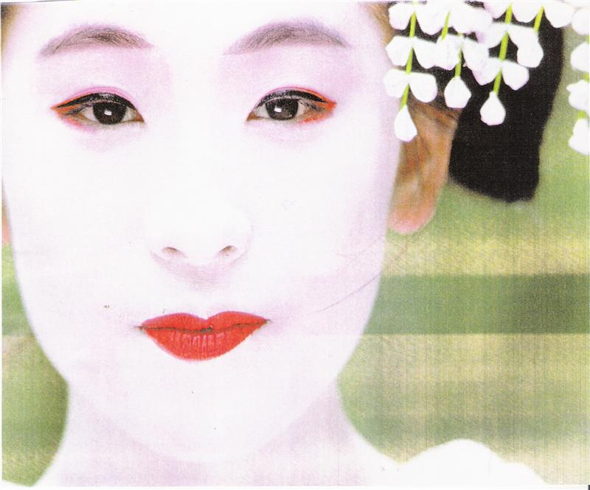
Η ανωνυμία στο πρόσωπο μιας γκέισας δημιουργεί μια οθόνη πάνω στην οποία οι πελάτες προβάλλουν τις ευχές τους.

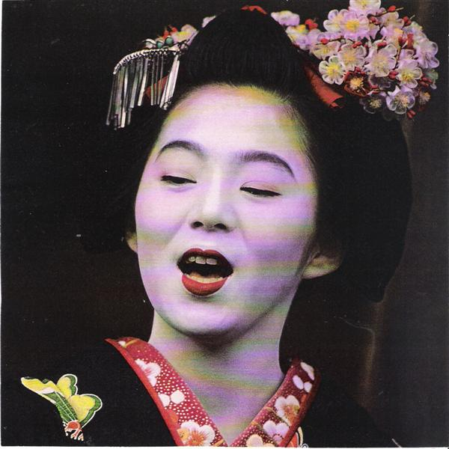
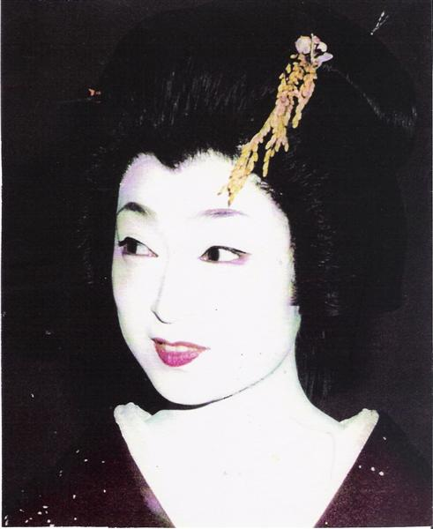

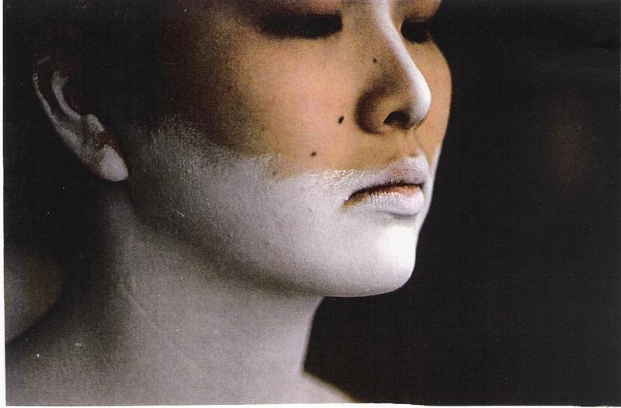

Στην Ιαπωνία, όπως και στην Κίνα, στο θέατρο επικράτησε το να ζωγραφίζουν οι ηθοποιοί τα πρόσωπά τους, από αρχαίες μαγικές τελετές, και εξελίχθηκε σε μια τυποποιημένη μορφή. Η μεσαιωνική τέχνη των Kabuki ανθίζει ακόμα και σήμερα. Η δημοφιλής αυτή θεατρική σκηνή παρουσιάζει ένα συναρπαστικό θέαμα, το οποίο ακολουθεί αυστηρά παραδοσιακούς κανόνες.
Στα θέατρα Kabuki, τα χρώματα με τα οποία βάφουν το πρόσωπό τους οι ηθοποιοί είναι απαλά (δε χρησιμοποιούν πολλά χρώματα) και το μακιγιάζ δίνει μια αυστηρή εικόνα.
Κόκκινες και μαύρες γραμμές πάνω σε λευκή βάση, φανερώνουν ηρωισμό, αφοσίωση και ειλικρίνεια. Στρατιωτικοί ηγέτες και ήρωες επίσης μπορούν να βάφουν τα άκρα τους με χρωματιστές γραμμές. Μαύρες γραμμές υποδηλώνουν κακό χαρακτήρα, υπερφυσικές δυνάμεις, θεούς της φύσης και πνεύματα προγόνων. Οι ηθοποιοί του Kabuki κάποτε έβαφαν το πρόσωπό τους με 50 διαφορετικούς τρόπους, αλλά τώρα χρησιμοποιούνται περίπου 12.

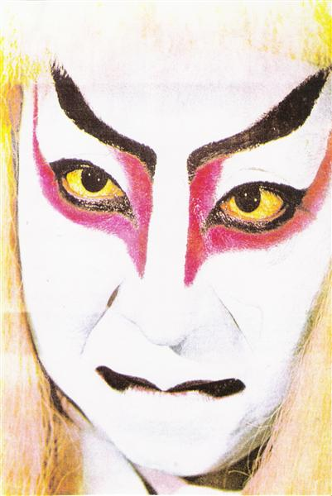
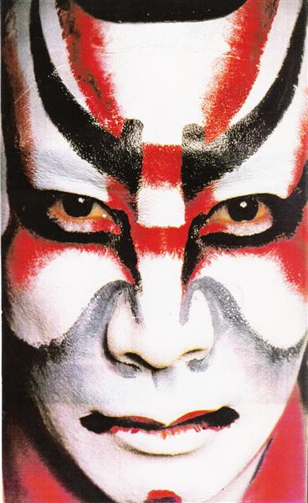

Ο κόκκινος και μαύρος χρωματισμός της ζωγραφικής προσώπου δίνουν στο κοινό ένα χαρακτήρα περήφανο με δίψα για δράση. Οι κόκκινες γραμμές δίνουν έμφαση στους μύες του προσώπου υπερβάλλοντας συναισθηματικά την έκφραση του ηθοποιού.

Σύμφωνα με αρχαιολογικά ευρήματα, στην Ιαπωνία έβαφαν τα σώματά τους για διακοσμητικούς ή θρησκευτικούς λόγους από τη Νεολιθική εποχή. Οι γυναίκες χρησιμοποιούσαν διάφορα σχέδια ως σύμβολα γονιμότητας. Από διάφορα αρχαιολογικά ευρήματα συμπεραίνουμε ότι έβαφαν τα σώματά τους χρησιμοποιώντας συμμετρικά σχέδια, χωρίς ωστόσο να μπορούμε να προσδιορίσουμε με ακρίβεια το σκοπό για τον οποίο το έκαναν. Υπάρχουν επίσης μαρτυρίες Κινέζων, σύμφωνα με τις οποίες, Ιάπωνες είχαν τατουάζ που φανέρωναν πιθανότατα κάποια στρατιωτική ή άλλου είδους κοινωνική ιεραρχία, κατά την περίοδο των Yayoi.
Οι γυναίκες των Ainu, ένα αρχαίο ιαπωνικό φύλο, χρησιμοποιούσαν την τέχνη του τατουάζ, η προέλευση της οποίας χάνεται μέσα σε πανάρχαιους μύθους· η χρήση των διαφόρων σχεδίων προφανώς σχετίζεται με τη θρησκεία και τις κοινωνικές δομές. Για παράδειγμα, ένα σώμα γεμάτο τατουάζ, ήταν χαρακτηριστικό μιας παντρεμένης γυναίκας. Η επίπονη εφαρμογή του γινόταν από γυναίκες ειδικευμένες σε αυτές τις τεχνικές, σε διάφορα στάδια. Στις άκρες των χειλιών χάρασσαν σχέδια από ξυράφια και στη συνέχεια έβαφαν τις πληγές με ξυλάνθρακα, για να προκύψει ένα μαύρο – μπλε χρώμα. Επίσης, στόλιζαν την περιοχή γύρω από τα φρύδια με κυματιστές γραμμές, καθώς και τα χέρια με μεγάλη ποικιλία σχεδίων. Στις αρχές του 12^{ου} αιώνα η κυβέρνηση απαγόρευσε αυτές τις πρακτικές, οπότε οι γυναίκες των Ainu βάφονταν με μελάνι, αλλά μόνο σε γιορτές.

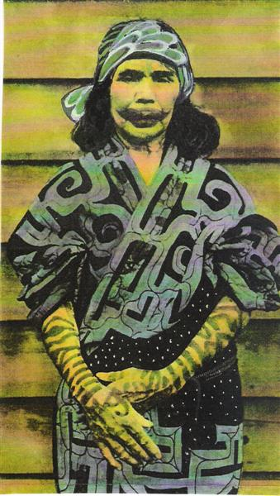
Ainu γυναίκα 1900.

Τα πρώτα γραπτά στοιχεία σχετικά με το τατουάζ στην Ιαπωνία τα συναντάμε στην κινέζικη δυναστική ιστορία, η οποία γράφτηκε το 297μ.Χ. Σύμφωνα με το κείμενο αυτό, όλοι οι άντρες Ιάπωνες έκαναν τατουάζ στο σώμα και στο πρόσωπό τους. Οι Κινέζοι αναφέρουν σε διάφορες ιστορίες το γεγονός ότι οι Ιάπωνες συνήθιζαν να στολίζουν τα σώματά τους με τατουάζ. Πάντως, για τους Κινέζους η πρακτική αυτή έχει υποτιμητική έννοια. Θεωρούσαν το τατουάζ σύμβολο βαρβαρότητας και το χρησιμοποιούσαν μόνο σαν τιμωρία. Μάλιστα λέγεται ότι συνδέθηκε το τατουάζ με το οργανωμένο έγκλημα στην Ιαπωνία. Επίσης, το τατουάζ εξελίχθηκε σε ανεξίτηλο όρκο αφοσίωσης σε ιερά θρησκευτικά καθήκοντα.

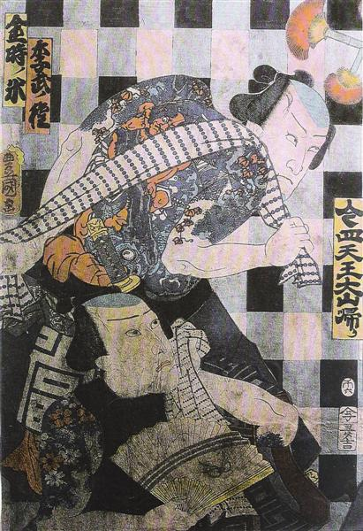
Το πλήρες τατουάζ σ’ ολόκληρο το σώμα ονομάζεται “zenshim- bori”. Στην παλαιά Ιαπωνία ονομαζόταν “sushi- ya- bori”.

Οι πιο πρόσφατες αναφορές στη χρήση του τατουάζ ως καλλωπιστικό στοιχείο, βρίσκονται σε μυθιστορήματα τα οποία χρονολογούνται στα τέλη του 17^{ου} αιώνα. Σε μια γνωστή ερωτική νουβέλα με τίτλο: «Η ζωή ενός Ανώνυμου Άντρα» (1682), αναφέρεται ότι αποτελούσε συνηθισμένη πρακτική ανάμεσα σε διάφορες κοινωνικές ομάδες, όπως οι κοινές γυναίκες ή οι ιερείς, το να σφραγίζουν με τατουάζ στο σώμα τους όρκους αγάπης. Αρκετά συχνά έκαναν τατουάζ με τη λέξη «inochi» που σημαίνει ζωή, μαζί με τα ονόματα των αγαπημένων τους προσώπων. Επίσης, πολλοί ιερείς έκαναν τατουάζ με ιερά σύμβολα ή προσευχές. Κατά τον 18^{ο} αιώνα άρχισε να καθιερώνεται η πρακτική του να ζωγραφίζουν στο σώμα τους διάφορες εικόνες αντί για σύμβολα.

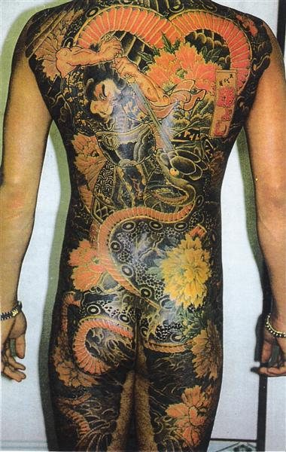
“Nihon irezumi” σημαίνει Ιαπωνικά τατουάζ. Nihon = Ιαπωνία, ire = παρουσίαση, zumi = Ινδικό μελάνι. Tatto : Horiyoshi. Yokohama.

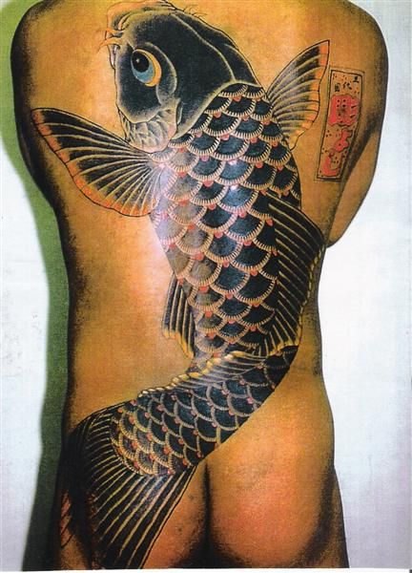
Tatto: Horiwaka. Tokyo.

Σήμερα, ελάχιστοι ειδικοί εφαρμόζουν την τέχνη του τατουάζ στην παραδοσιακή της μορφή, η οποία μεταμορφώνει ολόκληρο το σώμα σε περίπλοκο γλυπτό. Τα σχέδια καλύπτουν την πλάτη και φτάνουν ως το μηρό, και ολόκληρο το μπροστινό μέρος, αφήνοντας ακάλυπτη μόνο μια λεπτή λωρίδα στο κέντρο.Παλιά χρησιμοποιούνταν μόνο λίγα φυτικά χρώματα: το μαύρο, που πάνω στο δέρμα δείχνει μπλε, το κόκκινο και το καφέ. Τα σύγχρονα χημικά χρώματα προσφέρουν ποικίλες χρωματικές εναλλαγές.

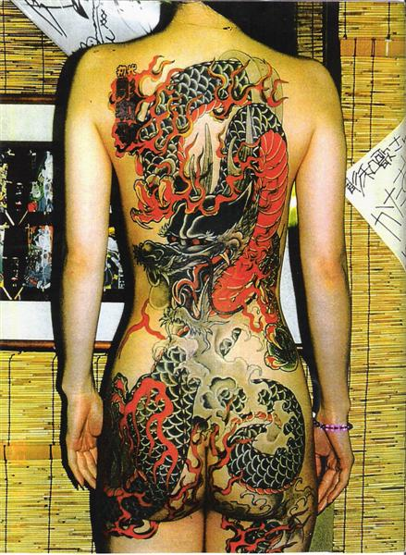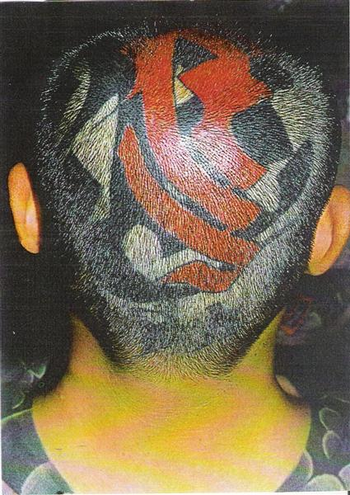
Tatto: Horiwaka. Tokyo.

ΚΕΦΑΛΑΙΟ 8

Κ Ι Ν Α

Το «ζωγραφισμένο πρόσωπο» της Κίνας

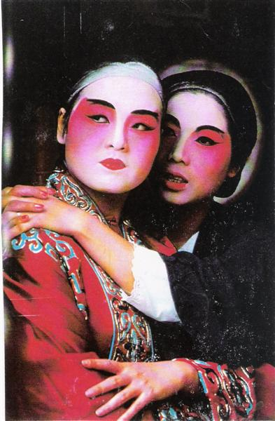
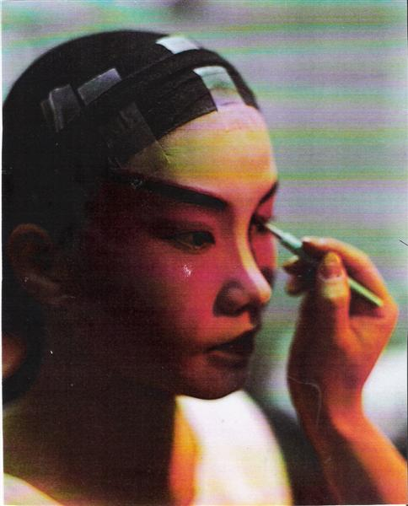

Η ιστορία της όπερας του Πεκίνο ξεκινά από τους χορούς της παντομίμας, οι οποίοι σχετίζονται με τον εξορκισμό δαιμόνων, θρησκευτικές τελετές, και τη λατρεία των προγόνων, από την τρίτη χιλιετηρίδα π.Χ. Η ζωγραφική προσώπου αποτελεί ακόμα και σήμερα βασικό χαρακτηριστικό της όπερας του Πεκίνου. Τα πρόσωπα των ηθοποιών, μετασχηματισμένα σε φανταστικά γλυπτά, αναπαριστούν ηρωικές φιγούρες, αχρείους χαρακτήρες, θεότητες και πνεύματα, και συμβολίζουν τη βαρβαρότητα και τη γυναικεία ευγένεια. Στην κινέζικη λυρική σκηνή, η μουσική και η δράση δεν αποτελούν τα κυρίαρχα στοιχεία. Οι ίδιοι οι ηθοποιοί αποτελούν το θέατρο. Η μαγεία της κινέζικης όπερας έγκειται στην κομψότητα των επιτηδευμένων κινήσεων πάνω στην άδεια σκηνή, τον εύστοχο συμβολισμό του μακιγιάζ, την τέλεια παντομίμα.
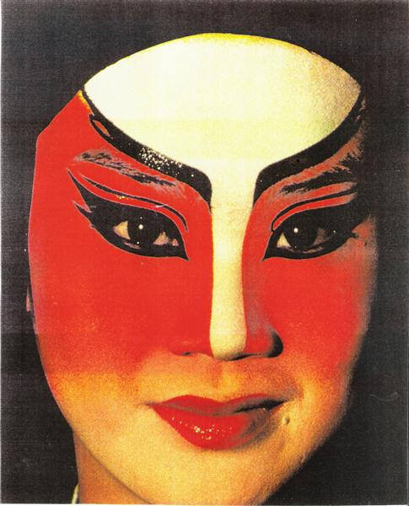
Το στενό οβάλ πρόσωπο με τις διαγώνιες γραμμές γύρω από τα αμυγδαλωτά μάτια είναι το πρότυπο ομορφιάς για τα θεατρικά γυναικείας φύσης, τα οποία μπορούν να κατακτήσουν ακόμα και τους τυράννους! Γυναίκες ηθοποιοί ή άντρες ηθοποιοί που υποδύονται γυναικείους ρόλους απλώνουν «το χρώμα της παιωνίας» (καλλωπιστικό φυτό με μεγάλα ροζ, κόκκινα, άσπρα, κίτρινα λουλούδια) στα μάγουλα και στα μάτια σε μια απαλή ροζ βάση. Το πηγούνι, η μύτη και το μέτωπο είναι ανοιχτόχρωμα κάνοντας το πρόσωπο να φαίνεται στενότερο.

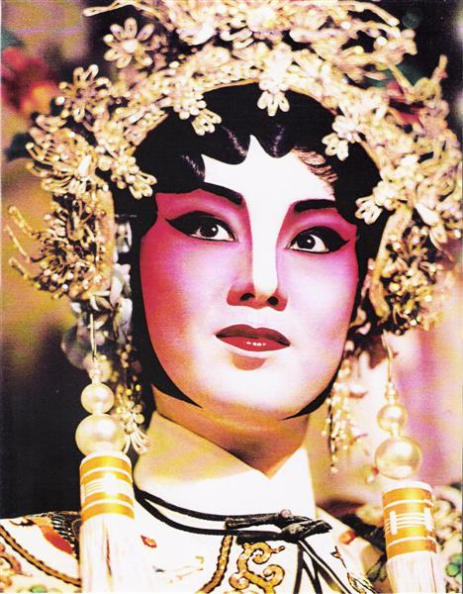
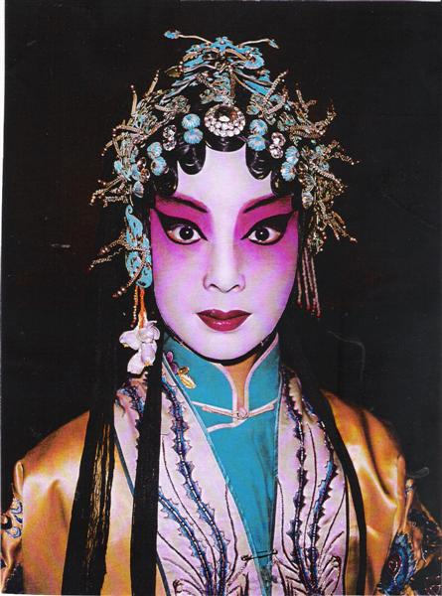

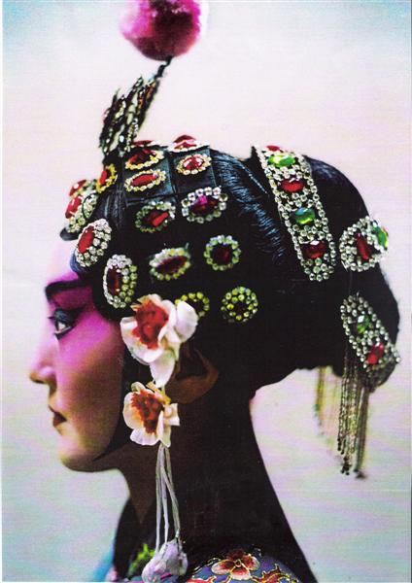
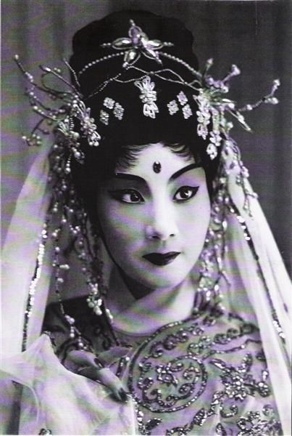

Σε παραδοσιακές θρησκευτικές τελετές, το μακιγιάζ υποτίθεται πως εξόρκιζε τα μοχθηρά πνεύματα. Στις θεατρικές σκηνές του κινέζικου δράματος, ήταν συνήθως ασπρόμαυρο και έντονο. Το χρώμα απλωνόταν με τα δάχτυλα. Σταδιακά χρησιμοποιήθηκαν και άλλα χρώματα, φυσικής προέλευσης, ή από διάφορα ορυκτά, το μακιγιάζ έγινε πιο περίτεχνο, οπότε η εφαρμογή του απαιτούσε πινέλα. Συγκεκριμένα συμβολικά χρώματα και σχέδια, αντιστοιχούν σε διάφορους τύπους χαρακτήρα. Η κυριαρχία του κόκκινου σημαίνει θάρρος, πίστη, αφοσίωση. Το κόκκινο είναι το χρώμα των ηρώων και των στρατιωτικών ηγετών. Οι μαύρες γραμμές είναι σύμβολο βίαιου χαρακτήρα. Ένα λευκό πρόσωπο εκφράζει βαρβαρότητα, διαφθορά, ενώ ένα μοναδικό λευκό με σχέδια κατά μήκος των ματιών και της μύτης είναι χαρακτηριστικό του γελωτοποιού, και χρησιμοποιείται και για ασήμαντους ή αχρείους χαρακτήρες. Οι δαίμονες έχουν πράσινα πρόσωπα, ενώ οι αγγελικές μορφές σκιαγραφούνται με κίτρινο, το αυτοκρατορικό χρώμα.

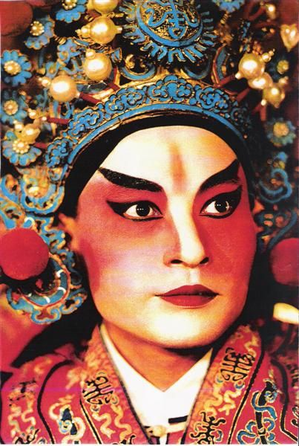
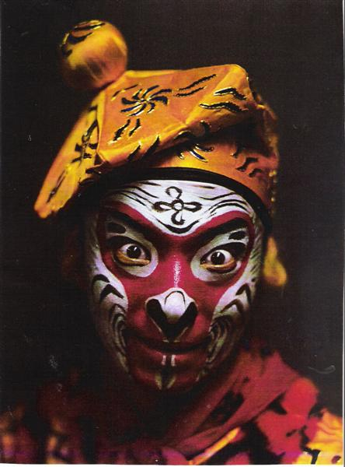
Οι Κινέζοι, περισσότερο από άλλους λαούς, έχουν πλάσει τους θεούς στα μέτρα τους, και τους έχουν εξανθρωπίσει. Και η θρησκεία τους συνδέεται με τη φιλοσοφία και με μια ρεαλιστική θεωρία. Το γραμμικό σχέδιο στο μακιγιάζ μπορεί να ποικίλει ελαφρά, ώστε να είναι προσαρμοσμένο στα χαρακτηριστικά του ηθοποιού. Αυτό αφήνει περιθώρια για ανάπτυξη πρωτοβουλιών όσον αφορά στο στυλ του face-painting, που συναντά κανείς σήμερα στο κινέζικο δράμα.

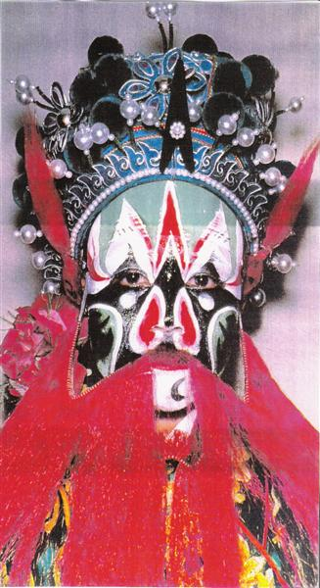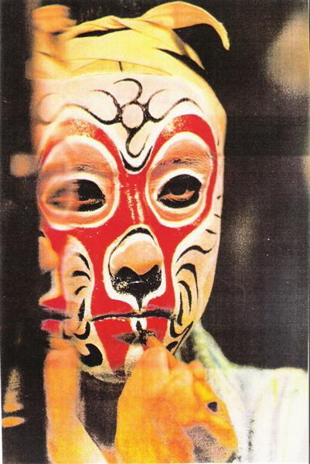

Ωστόσο, ορισμένα χρώματα και σχέδια θεωρούνται πάντα κατάλληλα για τον προσδιορισμό συγκεκριμένων ρόλων. Είναι απαραίτητα, ώστε ο χαρακτήρας που υποδύεται ο ηθοποιός να είναι άμεσα αναγνωρίσιμος. Μπορεί, για παράδειγμα, να συναντήσουμε το μακιγιάζ του Guan Yu, του ερυθρόδερμου στρατηγού του Shu. Διάφορα ιστορικά γεγονότα αποτελούν πηγή θεμάτων του ρεπερτορίου της κινέζικης όπερας.

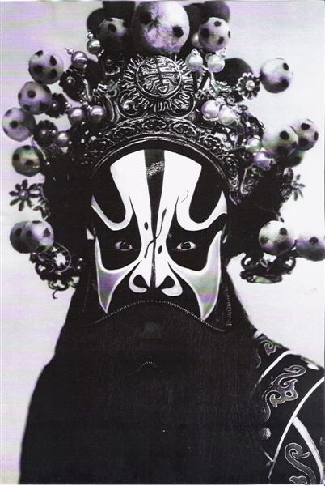

ΚΕΦΑΛΑΙΟ 9

ΑΦΡΙΚΗ

Η Πολυπλοκότητα των σχημάτων, η δύναμη των χρωμάτων

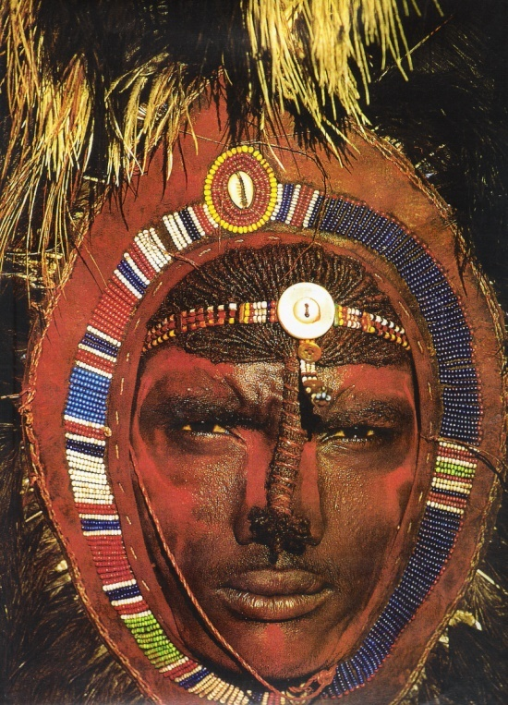

Massai της Κένυας και της Τανζανίας. Για να τους δοθεί το δικαίωμα να έχουν αυτήν την εμφάνιση (που χαρακτηρίζει τους πολεμιστές), θα πρέπει να έχουν σκοτώσει με γυμνά χέρια ή να έχουν λάβει δώρο από ένα μεγαλύτερο αδερφό ένα άγριο ζώο, πράγμα πολύ επικίνδυνο.

Σε πολλές χώρες της Αφρικής οι άνθρωποι χρησιμοποιούν το δέρμα τους ως μέσο έκφρασης της δημιουργικότητας και του καλλιτεχνικού τους ταλέντου, καθώς σμιλεύουν την επιφάνειά του και μεταβάλουν τη φυσική του μορφή σαν γλύπτες. Τα πρόσωπα και τα σώματά τους αποτελούν τον καμβά πάνω στον οποίο Αφρικανοί ζωγράφοι εκθέτουν την τέχνη τους. Το διακοσμημένο σώμα είναι ένα ζωντανό γλυπτό, το οποίο αποτελεί έργο τέχνης. Τα σχέδιά του αποτελούν έκφραση του πολιτισμού, και μέσω αυτών η τέχνη ξεχωρίζει από την ακαλλιέργητη φύση που μας περιβάλλει. Οι κανόνες αυτής της μορφής τέχνης διαδίδονται από τα μέλη της κοινότητας. Η αισθητική της ζωγραφικής, της χαρακτικής, και του τατουάζ, μπορεί να εκτιμηθεί μόνο αν μελετηθεί σε συνάρτηση με το κοινωνικό και θρησκευτικό περιβάλλον. Η διακόσμηση του σώματος ενός ατόμου είναι χαρακτηριστικό της κοινωνικής του κατάστασης και της ιστορίας, φανερώνει από πού προέρχεται και πού ανήκει, ενώ μέσω αυτής διακηρύσσει τη θρησκευτική του πίστη. Τελετουργικά σχέδια τον μεταφέρουν μακριά απ’ τα εγκόσμια και την καθημερινότητα, στον κόσμο του πνεύματος. Μπορούν επίσης να τον προστατέψουν από αρνητικές επιρροές και να τον φέρουν σε επαφή με τους προγόνους του. Ως σύστημα συμβολισμών, τα σχέδια δεν διακηρύσσουν απλώς τις αξίες και τα ιδανικά μιας κοινωνικής ομάδας, αλλά τα διαδίδουν και τα ενδυναμώνουν.
Για πολλές αφρικανικές κοινωνίες, το κόκκινο αποτελεί ένα έντονα τελετουργικό χρώμα. Ωστόσο θα ήταν αδύνατο να του αποδοθεί μια γενική και συγκεκριμένη βαρύτητα, καθώς έχει διαφορετικές έννοιες σε κάθε πολιτισμό. Η ερμηνεία του εξαρτάται από το ποιος το χρησιμοποιεί, για ποια περίσταση, και κυρίως πότε. Για παράδειγμα το κόκκινο σχετίζεται συχνά με το ανθρώπινο αίμα. Όμως αυτή η εκδοχή μπορεί να έχει πολλές ερμηνείες, καθώς για κάποιους το χρώμα του αίματος αποτελεί το χρώμα της ζωής, της χαράς και της υγείας, ενώ αλλού συμβολίζει το θάνατο, τη λύπη και το εφήμερο. Σε πολλές κεντροαφρικανικές κοινωνίες, οι θεραπευτές χρωματίζουν τον ασθενή με κόκκινη ώχρα, προκειμένου να ενεργοποιήσουν τη ζωτική του ενέργεια. Από την άλλη, για τους Ashanti της Γκάνα, το κόκκινο αποτελεί το σύμβολο του πένθους.

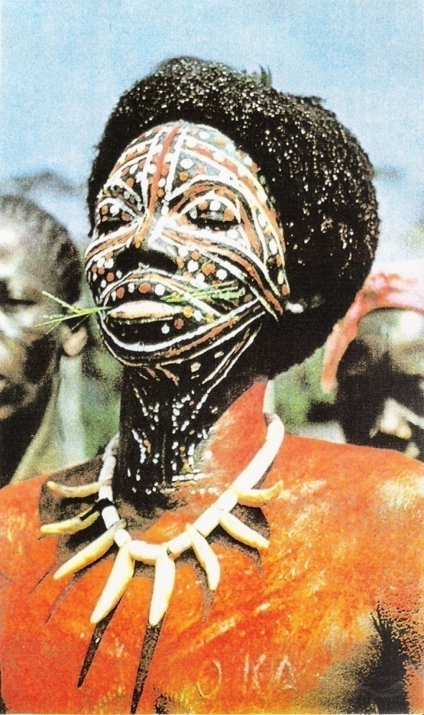
Διακοσμημένη χορεύτρια από το Bemba. Στην Αφρική, οι κόκκινες χρωστικές λαμβάνονται από μεταλλεύματα, φυτά και ζωικές ουσίες. Σήμερα οι βιομηχανικές χρωστικές τείνουν να έχουν μια αυξημένη ζήτηση. Τα χρώματα και τα ποικίλα σχήματα έχουν πνευματικά και κοινωνικά υπονοημένα.

Στην Αφρική, ο τρόπος που χρησιμοποιούν τα χρώματα και ο συμβολισμός που αντιπροσωπεύουν, εξαρτάται από την κουλτούρα και την κατάσταση, και συνδέεται με ιστορικές και κοινωνικές συνθήκες. Είναι λοιπόν δύσκολο να καθιερωθεί μια συγκεκριμένη άποψη για το συμβολισμό του λευκού χρώματος.
Για πολλές αφρικανικές ομάδες το λευκό- κυρίως όταν χρησιμοποιείται για εθιμοτυπικούς και τελετουργικούς σκοπούς,- συμβολίζει το συνδετήριο κρίκο με τα πνεύματα, των προγόνων και άλλων υπερφυσικών όντων. Ωστόσο ακόμα και εδώ πρέπει να επισημανθεί μια διαφοροποίηση, η οποία αφορά στο γεγονός ότι ορισμένες κοινότητες, συνδέουν το λευκό με τρομακτικά πνεύματα, ενώ άλλες με φιλικά και αγαθοποιά.

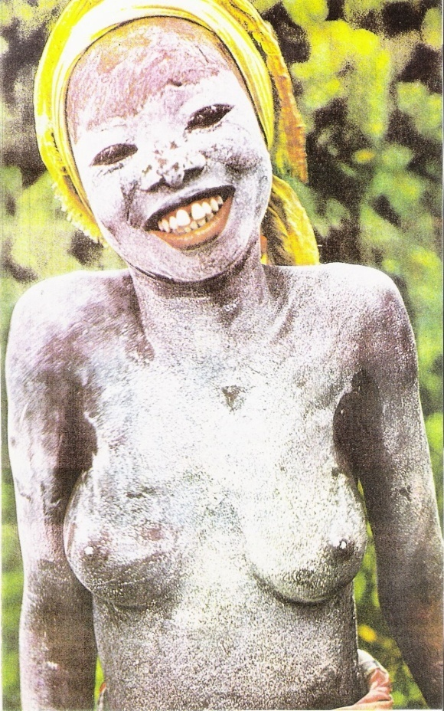
Σε πολλές κοινωνίες της Αφρικής, αγόρια και κορίτσια βάφονται με λευκό χρώμα για τις τελετές μύησης ως ένα αόρατο σύμβολο εξαφάνισης απ’ τον ανθρώπινο κόσμο.

Η λευκή μπογιά συχνά χρησιμοποιείται σε τελετές ενηλικίωσης των παιδιών, τα οποία βάφουν ή πασπαλίζουν με αυτήν σε ολόκληρο το σώμα τους ως ένδειξη αγνότητας, και ταυτόχρονα της μεταβατικής κατάστασης μεταξύ του ανθρώπινου και του υπερφυσικού. Επίσης σε πολλές κοινωνίες το λευκό συνδέεται άμεσα με τον εξαγνισμό, τη θεραπεία και την προστασία.
Στη ζωγραφική σώματος το λευκό συχνά συνδυάζεται με άλλα χρώματα. Ο συνδυασμός αυτός εκφράζει πνευματικές και συναισθηματικές αντιθέσεις. Για παράδειγμα, το λευκό μπορεί να αντιπροσωπεύει την ευγένεια ενώ το κόκκινο την επιθετικότητα. Η λευκή μπογιά συνήθως παρασκευάζεται από καολίνη, άργιλο, αλεύρι ή κελύφη μυδιών.

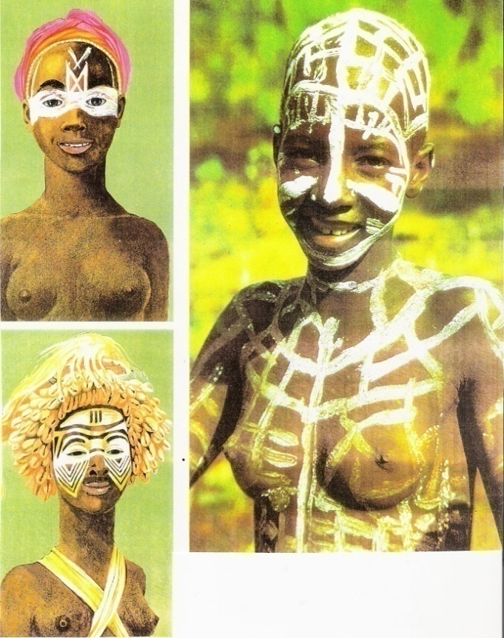
Στο BurkinaFaso, τα κορίτσια βάφονται με πρότυπα σκελετού σε λευκό χρώμα κατά τη διάρκεια των τελετών μύησης. Αυτό γίνεται για να δείξουν ότι οι πρόγονοι δεν έχουν πεθάνει εντελώς, αλλά ξαναέρχονται πίσω στη ζωή μέσω αυτών των νεαρών κοριτσιών.

Στις περισσότερες αφρικανικές κοινωνίες τα σχέδια και τα στολίδια στις μάσκες δεν είναι τα ίδια με αυτά που ζωγραφίζουν στο σώμα. Το είδος και η κλίμακα των σχεδίων ποικίλουν. Η ζωγραφική σώματος, το τατουάζ, η χαρακτική έχουν κοινωνική και τελετουργική χρήση, χωρίς να αποκλείεται και η ικανοποίηση της ανθρώπινης ανάγκης για καλλωπισμό. Έτσι στην ζωγραφική σώματος δίνεται ιδιαίτερη έμφαση σε συγκεκριμένα σημεία του σώματος. Με σχέδια σε μάσκες από την άλλη, η πρόθεση είναι ακριβώς το αντίθετο, δηλαδή: φανερώνουν απομάκρυνση από τον κόσμο των θνητών, και τα πρόσωπα που διακοσμούν, δεν ανήκουν στην ανθρώπινη κοινότητα. Εντυπωσιακά σχέδια, τα οποία θα δώσουν μια εξωπραγματική εικόνα, ενσαρκώνουν υπεράνθρωπα όντα, όπως πνεύματα, μυθικές μορφές ή ζώα.
Σε πολλές Νοτιοαφρικανικές κοινωνίες Berber, οι γυναίκες φέρουν μεγάλη ποικιλία τατουάζ, τα σχέδια και οι τεχνικές των οποίων περνούν από μητέρα σε κόρη. Τα σχέδια έχουν διακοσμητικό χαρακτήρα, αλλά σε ορισμένες περιπτώσεις θεωρείται ότι προστατεύουν από υπερφυσικές δυνάμεις. Τα τατουάζ χρησιμεύουν σαν ένα είδος φυλαχτού, το οποίο προστατεύει και εξασφαλίζει υγεία και τύχη σε αυτόν που το φορά. Έτσι οι γυναίκες κάνουν τατουάζ στο πρόσωπό τους, καθώς και σε άλλα σημεία του σώματος τα οποία δεν καλύπτονται από ενδύματα, για προστασία αλλά και για θεραπευτικούς σκοπούς.

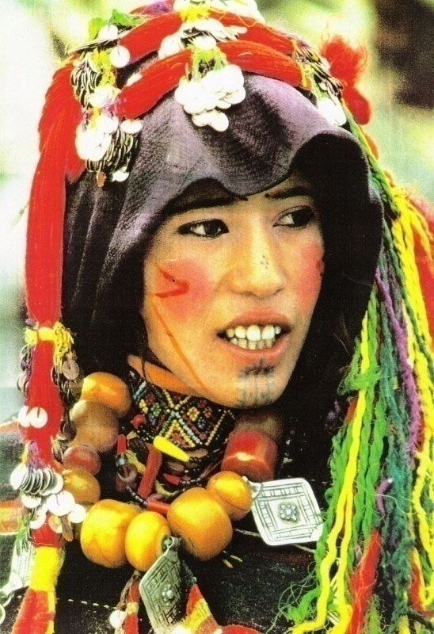

Αυτή η νεαρή Berber είναι προστατευόμενη από τα τατουάζ που έχει στη μύτη, στο πηγούνι και γύρω από τα μάτια της. Το ασημένιο κόσμημα, χαρακτηριστικό της περιοχής, συχνά διακοσμείται με φυσικά φαινόμενα όπως ο ήλιος και το φεγγάρι και θεωρείτο ως ένα σημαντικό φυλαχτό.

Τα μοτίβα που συναντάμε στη ζωγραφική σώματος είναι παρόμοια με αυτά των χαλιών, των υφασμάτων, και των τοίχων των σπιτιών, στις βόρειες περιοχές της Σαχάρας, και τα βασικά στοιχεία που χρησιμοποιούνται είναι σε γενικές γραμμές πολύ απλοϊκά. Τέτοια σχέδια είναι σταυροί, τελείες, ευθείες γραμμές, τρίγωνα, καθώς και τυποποιημένες αναπαραστάσεις φοινικόδεντρων. Οι Βέρβεροι πιστεύουν ότι αυτή η διακόσμηση, γνωστή ως siyala, είναι ιδιαίτερα αποτελεσματική στον εξορκισμό του κακού και την ενίσχυση της γονιμότητας. Τα siyala λοιπόν θεωρούνται γυναικεία σχέδια, και τα βρίσκουμε σε νεαρές έφηβες. Ο φοίνικας, ένα κατεξοχήν σύμβολο γονιμότητας, σχετίζεται με τα παιδιά που πρόκειται να αποκτήσει μια νεαρή γυναίκα. Το siyala καθιστά σαφές το γεγονός ότι η ζωγραφική σώματος και το τατουάζ εξυπηρετεί τρεις σκοπούς: να διακοσμήσει, να καταστρέψει αρνητικές επιρροές, και να τονώσει τις θετικές δυνάμεις.
Οι Wodabe, ή αλλιώς Bororo, είναι νομάδες βοσκοί που ζουν στη Νιγηρία και τις γύρω περιοχές. Μια φορά το χρόνο κατά την περίοδο των βροχών, οπότε υπάρχει αρκετή βλάστηση ώστε να καλυφθούν οι διατροφικές ανάγκες αρκετών ζώων σε ένα μέρος, οι Wodabe συγκεντρώνονται σε μεγάλες ομάδες. Σε αυτήν της σημαντική συνάντηση, γνωρίζονται μεταξύ τους, ενδυναμώνουν τις σχέσεις τους, σχηματίζουν νέους δεσμούς, και διοργανώνουν συμπόσια. Για τους νέους αυτή είναι η σημαντικότερη ευκαιρία για να βρουν σύντροφο.

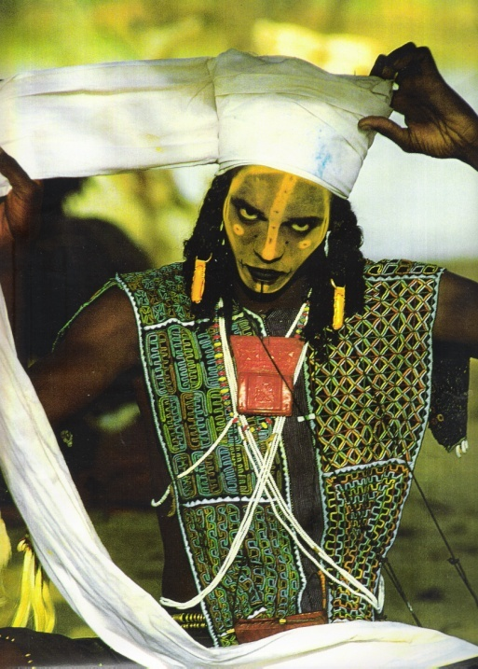

Νεαρός πολεμιστής των Wodabe. Ετοιμάζεται για το χορό «Yaake».

Στο φεστιβάλ αυτό που διαρκεί μια εβδομάδα, ο χορός επίδειξης των νεαρών, αποτελεί το σημαντικότερο γεγονός των συγκεντρώσεων. Σ αυτή την περίσταση οι νεαροί Wodabe καταβάλουν μεγάλες προσπάθειες να γίνουν ελκυστικοί. Περνούν πολλές ώρες βάφοντας τα σώματά τους μπροστά σε μικρούς καθρέφτες, ώστε να γίνουν επιθυμητοί από τις νεαρές γυναίκες. Ο χορός είναι ένας διαγωνισμός κατά τον οποίο οι άντρες είναι υποχρεωμένοι και πολύ αγχωμένοι, να επιδείξουν τα σωματικά τους προσόντα. Επιπλέουν ενδυναμώνουν τα αποτελέσματα του μακιγιάζ με υπερβολικές εκφράσεις του προσώπου, στριφογυρίζοντας τα μάτια τους, φουσκώνοντας τα μάγουλά τους. Ο νικητής επιλέγεται από τις γυναίκες για την έκφραση του προσώπου και τις χορευτικές του επιδόσεις.

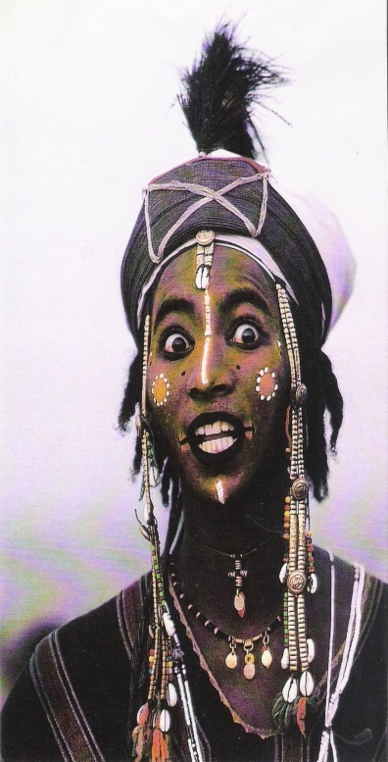
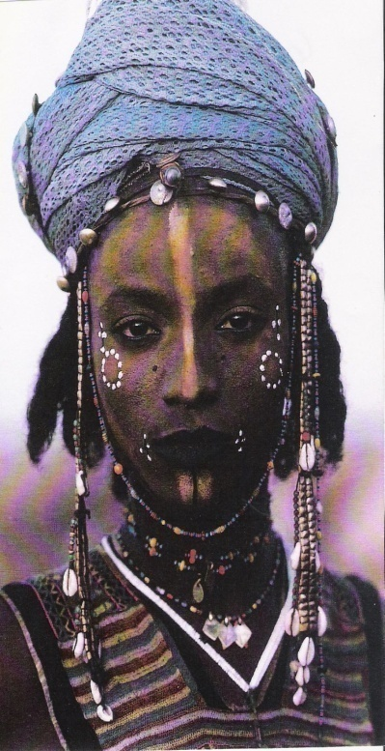

Όταν οι άντρες φτιάχνονται, ακολουθούν τις ιδέες της κοινωνίας τους περί ομορφιάς: ανοιχτόχρωμη επιδερμίδα και η περιοχή γύρω από τα μάτια και τα χείλη σκουραίνουν ώστε να προβάλλεται το λευκό χρώμα των δοντιών και των ματιών. (Bororo)

Οι Surma είναι ποιμενικά φύλα που ζουν γύρω από τον ποταμό Όμο στη νοτιοδυτική Αιθιοπία. Οι νεαροί ανύπαντροι άντρες συγκεντρώνονται πολλές φορές το χρόνο από διάφορα χωριά, για μονομαχίες με ραβδιά ( donga). Οι αγώνες, κατά τους οποίους ο ένας αντίπαλος πρέπει να τεθεί εκτός αγώνος με ένα σκληρό ξύλινο ραβδί, μέχρι 2 μέτρα μήκος, σε όσο το δυνατόν μικρότερο χρόνο. Οι μάχες είναι τόσο σύντομοι, καθοριστικοί και ανελέητοι, που μπορεί να διαρκέσουν λίγα μόνο δευτερόλεπτα.

Σ’ αυτές τις περιπτώσεις οι άντρες διακοσμούν τα πρόσωπα και τα σώματά τους με σφαιρικά και γραμμικά σχέδια, που φανερώνουν την προέλευση, και επιβεβαιώνουν την καταγωγής τους. Για τους νέους οι «ραβδομαχίες» αποτελούν κοινωνικά αποδεκτό μέσο για να προσελκύσουν ανύπαντρες γυναίκες.

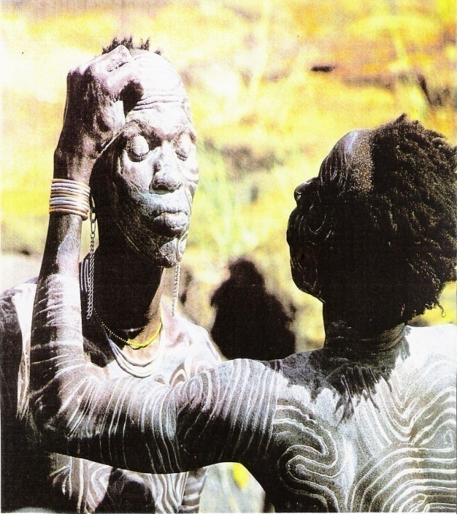
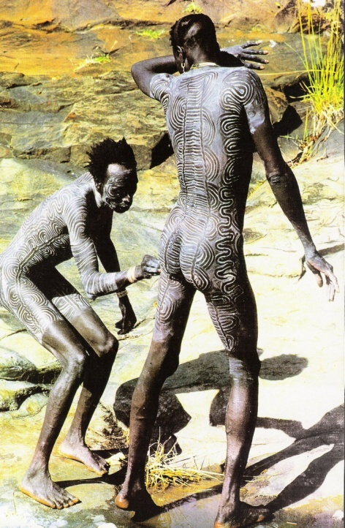

Οι άντρες των Surma ετοιμάζονται με ραβδιά (donga). Καλύπτουν τα κορμιά τους με μια στρώση από νερό και κιμωλία και στη συνέχεια σχεδιάζουν διάφορα πρότυπα από γραμμές με τα δάχτυλα τους.

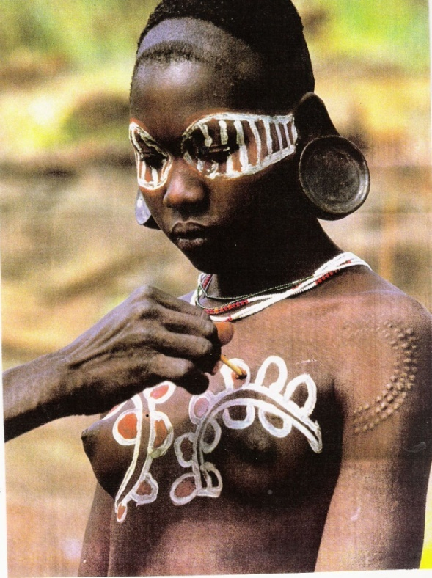
Τα κορίτσια των Surma βάφουν τα πρόσωπα και τα σώματά τους για τις μονομαχίες των ανδρών με ραβδιά.

Οι Mursi και οι Bumi προέρχονται και αυτοί από την κοιλάδα του ποταμού Οmo της νοτιοδυτικής Αιθιοπίας. Η περιοχή αυτή είναι γνωστή για τη μεγάλη ποικιλία διακοσμητικών σχεδίων που χαράσσουν στο σώμα και το πρόσωπό τους. Αυτά τα επιβλητικά σημάδια συχνά σχετίζονται με σημαντικές και περίπλοκες τελετουργίες, στις οποίες το κυνήγι και ο φόνος παίζουν πρωτεύοντα ρόλο.

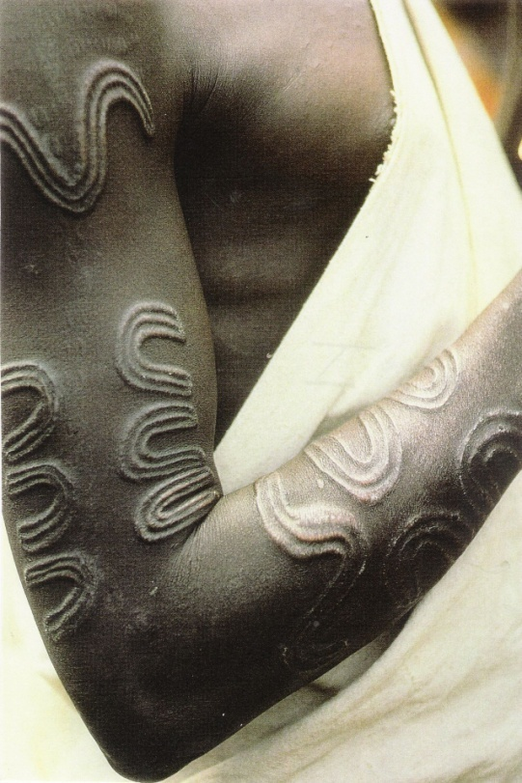
Οι ουλές στα χέρια και στα σώματα των Mursi είναι συχνά μια καταγραφή των προσωπικών τους επιτευγμάτων: γενναιότητα στις μάχες ή διακεκριμένες ικανότητες στο κυνήγι. Τα επιθυμητά σημάδια τονίζουν το κύρος στην κοινωνία.

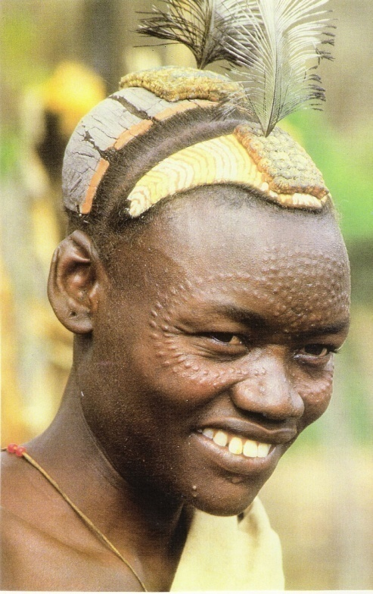

Οι άντρες των Bumi, κοσμούν τα πρόσωπά τους με ουλές και φορούν πολύχρωμα μαλλιά φτιαγμένα από πηλό. Συχνά ένα μακρακές (εργόχειρο) στήριγμα, στο οποίο τοποθετείται φτερό παγωνιού για ιδιαίτερες περιστάσεις, φτιάχνεται επίσης με τις περίτεχνες κομμώσεις.

Υπάρχουν διαφορετικά είδη τατουάζ και χαρακτικής ανάλογα με το φύλο την ηλικία ή την ιδιότητα, όπως συμβαίνει με τους Karo, είτε είναι βοσκοί είτε γεωργοί, στη νοτιοδυτική Αιθιοπία. περίτεχνη ζωγραφική τους έχει φέρει μεγάλες αλλαγές, αφού πολλοί Karo εργάζονται ως μοντέλα σαν τουριστική ατραξιόν.

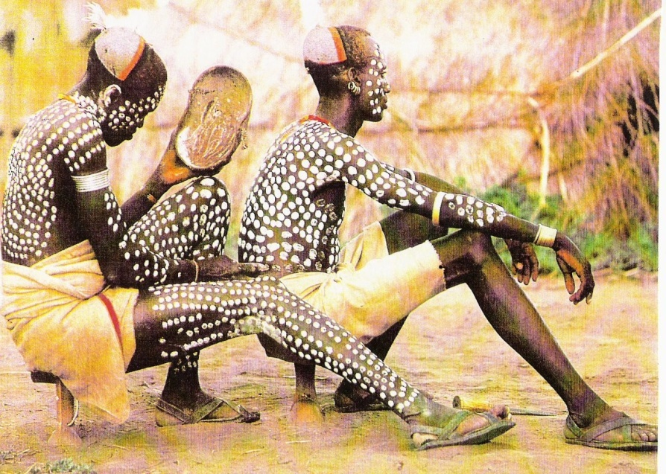
Πριν ξεκινήσει ο χορός, οι Karo βάφουν τα σώματά τους με πρότυπα που συχνά συμβολίζουν ιδιαίτερα ζώα. Εδώ το πρότυπο από λευκή κιμωλία αναπαριστά το φτέρωμα πτηνών.(Αιθιοπία).

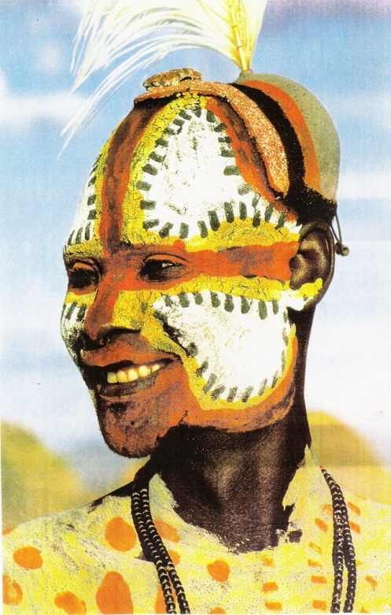
Οι Karo συχνά φορούν περίτεχνες κομμώσεις φτιαγμένες με πηλό και βάφουν τα πρόσωπά τους με ώχρα, κίτρινο και λευκό. (Αιθιοπία).

Σε πολλές αφρικανικές κοινωνίες οι άνθρωποι διακοσμούν το σώμα τους με τρομακτικές ουλές, σε μεγάλη ποικιλία σχεδίων. Ο σκοπός και η σημασία τους μπορούν να γίνουν κατανοητά μόνο αν μελετηθούν σε συνάρτηση με το κοινωνικό υπόβαθρο.
Συχνά τα σχέδια δηλώνουν την ηλικία, τη συμμετοχή σε μια κοινωνική ομάδα, ή μια οικογένεια.
Κάθε στάδιο στη ζωή ενός ατόμου, σχετίζεται με χάραξη ουλών: στα παιδιά γίνεται εγχάραξη κάποιων σχεδίων αμέσως μετά τη γέννησή τους. Στις γυναίκες, μετά την πρώτη τους περίοδο, μετά τη γέννηση του πρώτου παιδιού ή αφού διακόψουν το θηλασμό.
Τα επίπονα σχέδια, θεωρούνται σαν ένας τρόπος βελτίωσης της σωματικής εμφάνισης, καθώς και ερωτικά στοιχεία. Ο κύριος σκοπός τους είναι να δελεάσουν το αντίθετο φύλο, ως ένδειξη δυναμισμού. Σε πολλές περιπτώσεις όσοι δεν έχουν ορατές ουλές, υποτιμούνται, θεωρούμενοι δειλοί και κοινωνικά μη αποδεκτοί.

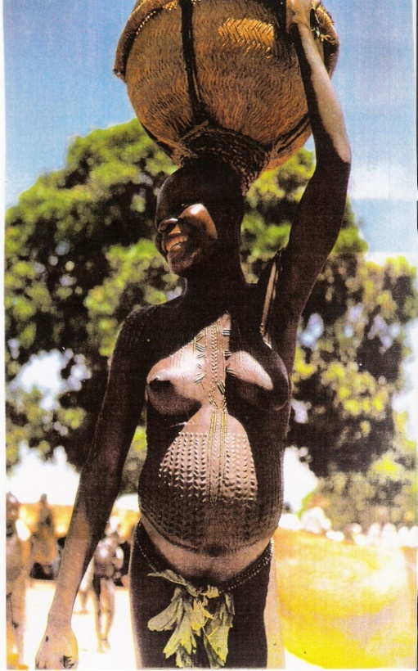
Οι γυναίκες Kaleri από τη Νιγηρία, είναι πολύ περήφανες για τις διακοσμητικές τους ουλές κατά τις οποίες πρέπει να υποστούν σημαντικό πόνο για να τις αποκτήσουν. Αυτά τα σημάδια γονιμότητας τις κάνουν ελκυστικές και επιθυμητές.

Οι ουλές είναι σημάδια τα οποία τεκμηριώνουν βασικά στάδια στη ζωή του ατόμου. Ωστόσο η απουσία διακοσμητικών σχεδίων στο δέρμα, είναι ενδεικτικό της κοινωνικής του κατάστασης, αφού η εφαρμογή τους είναι αρκετά δαπανηρή για τους περισσότερους.
Οι ουλές δεν αποτελούν υποχρεωτικά σύμβολα κάποιας κοινωνικής εκδήλωσης. Μπορεί να προέρχονται από κάποιο τραυματισμό, ή την προσπάθεια επούλωσης κάποιας πληγής, ή τέλος από εσκεμμένα εγκαύματα τα οποία εφαρμόζονται στον ασθενή, με σκοπό την ενδυνάμωση του ανοσοποιητικού του συστήματος. Για παράδειγμα οι Nuba κάνουν τομές στα μάτια για να βελτιώσουν την όραση και στους κροτάφους για να ανακουφιστούν από πονοκεφάλους.
Η τεχνική της χάραξης σχεδίων στο σώμα εφαρμόζεται συνήθως από ειδικούς, άντρες ή γυναίκες, οι οποίοι διακρίνονται για τη δεξιοτεχνία τους. Η τεχνική είναι λίγο πολύ συγκεκριμένη: εφαρμόζονται μικρά κοψίματα με ξυράφια ή αγκάθια, και οι πληγές καλύπτονται με ξυλάνθρακα. Όταν επουλωθούν οι ουλές, εμφανίζουν μια εικόνα μπλού- μπλακ γλυπτών σχεδίων.

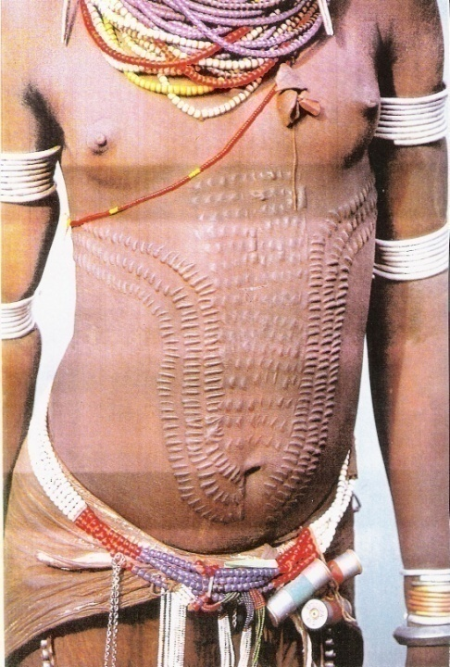
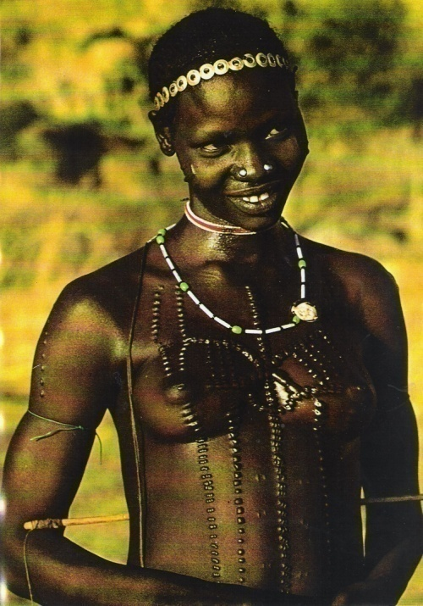
Σε αντίθεση με τις αντρικές ζωγραφιές οι οποίες ξεθωριάζουν μέσα σε λίγες ημέρες, οι γυναίκες των Karo στη νοτιοδυτική Αιθιοπία έχουν μόνιμες ουλές οι οποίες την ηλικία και την κοινωνική του θέση.

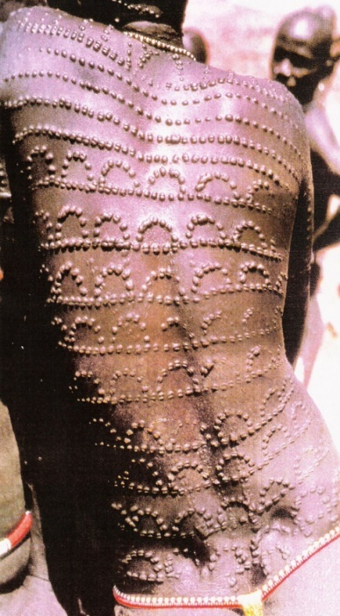
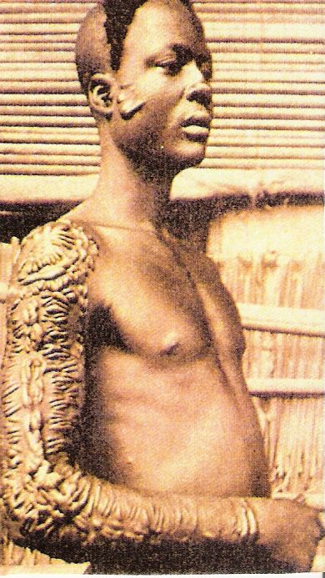
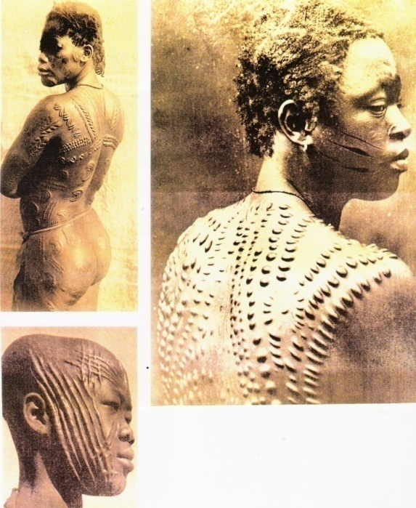

Οι ουλές στην πλάτη της γυναίκας Nuba από το Σουδάν, δείχνουν ότι έχει αποκτήσει ένα παιδί.

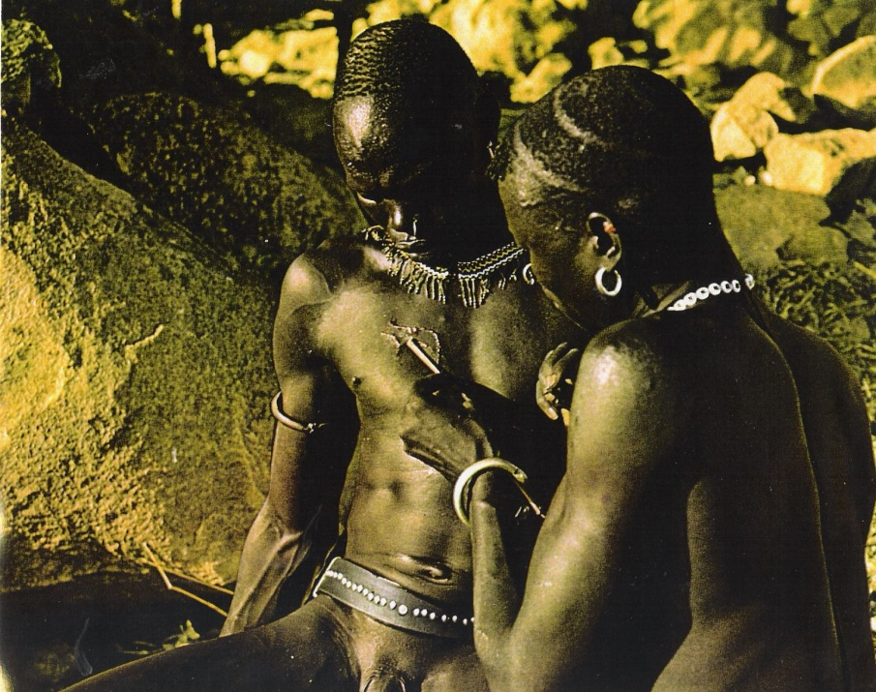
Ακολουθώντας τη γραμμή που έχει σχεδιαστεί, το δέρμα χαράσσεται σταθερά μ’ ένα αιχμηρό μπαμπού μαχαίρι. Η επέμβαση δεν είναι μόνο ένας τρόπος για να παρουσιάσει μια διακόσμηση, αλλά και μια διαδικασία κατά την οποία ο νεαρός άντρας μαθαίνει να αντέχει τον πόνο με ψυχικό σθένος. Έχοντας πολυάριθμες επουλωμένες πληγές, αυτό δείχνει τον ανδρισμό του άνδρα.

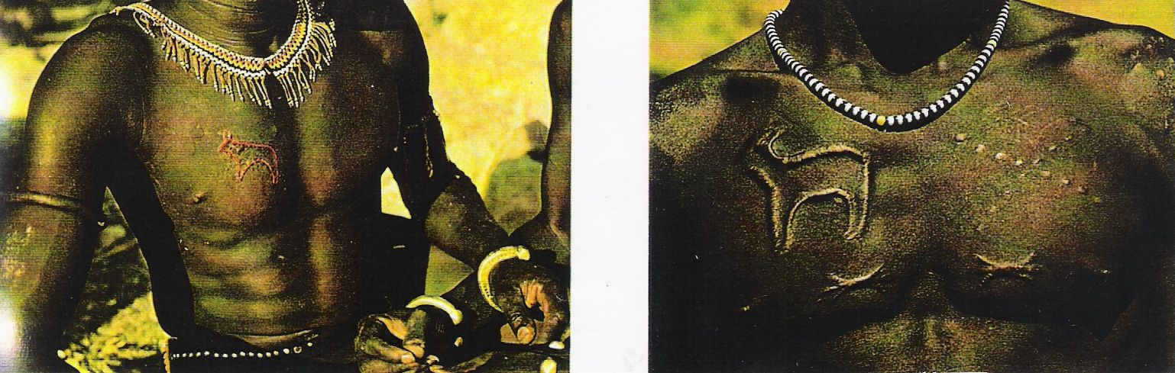

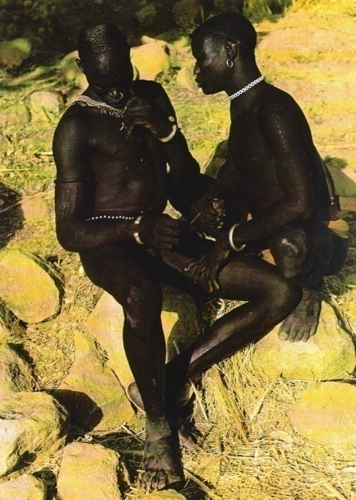
Όταν οι χαράξεις των σχεδίων έχουν τελειώσει, οι άκρες του δέρματος ανασηκώνονται μ’ ένα αγκάθι, μ’ ένα τσιμπιδάκι και με χώμα ή κατά προτίμηση στάχτη ή ξυλοκάρβουνο, τρίβεται μέσα στην πληγή για να σιγουρευτεί η επούλωση της ανασηκωμένης ουλής. Το «μοντέλο» για το σχέδιο, του οποίου η επούλωση είναι ένα καλό παράδειγμα για το πώς πρέπει το σχέδιο να καταλήξει (εικ. δεξιά). Οι τελείες στους ώμους είναι χαρακτηριστικό των Mesakin.

Στα βουνά των Nuba, στο νότιο Σουδάν, ζουν περίπου 50 διαφορετικές αγροτικές κοινότητες, περίπου μισό εκατομμύριο, γνωστοί ως Nuba. Ασχολούνται κυρίως με τη γεωργία και δευτερευόντως με την κτηνοτροφία. Για τους πληθυσμούς αυτούς, τα χρώματα με τα οποία βάφουν τα σώματά τους, καθώς και ο τρόπος που χτενίζουν τα μαλλιά τους, αποτελούν χαρακτηριστικό γνώρισμα της ηλικίας τους. Στα χωριά των Kau, των Nyaro και των Fungor οι νεαροί έχουν κάνει τη ζωγραφική σώματος τέχνη, την οποία ασκούν όλοι οι άντρες, από 17 ως 30 ετών.

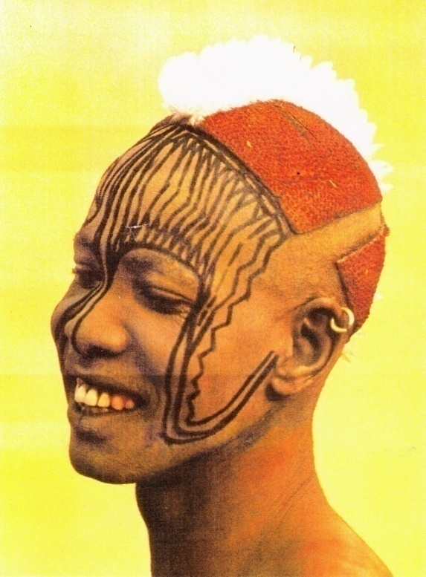
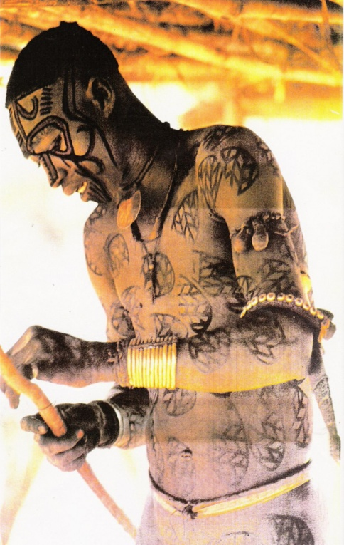

Οι ζωγραφιές των νεαρών αγοριών των Nuba απαιτούν πολλές ώρες συγκεντρωμένης δουλειάς. Είναι αξιόλογες ζωγραφιές, κυρίως για την ισορροπία των χρωμάτων και των προτύπων τους.

Οι συνομήλικοι που ζουν στην ίδια περιοχή, συνήθως συγκεντρώνονται για να στολίσουν τα σώματά τους, όλοι μαζί. Ζωγραφίζουν ο ένας στην πλάτη του άλλου, και ανταλλάσσουν σχέδια. Παρόλη τη στενή συνεργασία των νέων μεταξύ τους, δεν υπάρχει περίπτωση δυο σχέδια να είναι ακριβώς τα ίδια. Η χρήση των χρωμάτων υπόκειται σε αυστηρούς κανόνες. Η επιλογή τους σχετίζεται με την ηλικιακή ομάδα στην οποία ανήκουν. Τα πρώτα χρώματα που μπορεί να χρησιμοποιήσει ένα αγόρι μετά τα 8 του χρόνια, είναι το κόκκινο και το λευκό. Οι νεαροί άντρες μπορούν να χρησιμοποιούν και το κίτρινο. Η χρήση του μαύρου επιτρέπεται ένα με δύο χρόνια μετά το πέρασμά τους στην ομάδα των ενηλίκων. Αυτές οι συνήθειες έχουν αυστηρή εφαρμογή από τους Nuba, και αν κάποιος προβεί στη χρήση ενός χρώματος που δεν του επιτρέπεται, τιμωρείται από τους μεγαλύτερους.

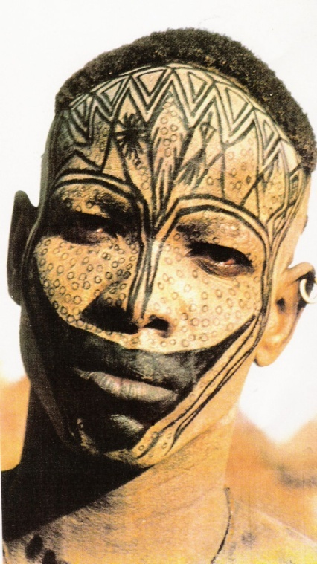
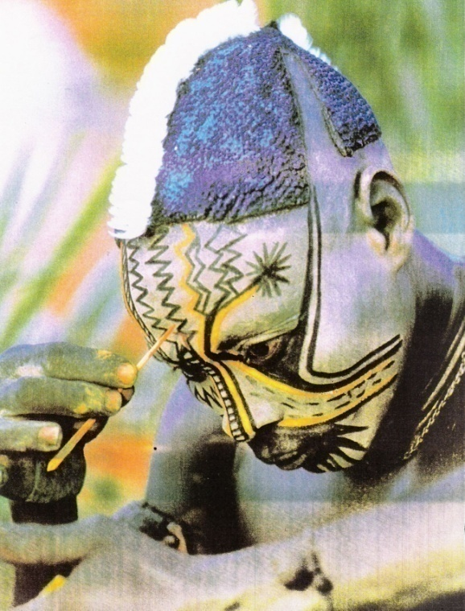

Όταν πρόκειται να αφαιρέσουν κάποιο σχέδιο από το σώμα τους ή να ζωγραφίσουν ένα καινούριο, για να διατηρήσουν τη θερμοκρασία του σώματός τους αλλά και για λόγους καθαριότητας και υγιεινής, άντρες και γυναίκες αλείφουν το σώμα τους με λάδι, δύο φορές τη μέρα, συνήθως πρωί και απόγευμα. Τα σχέδια συχνά παριστάνουν ζώα, με τη μορφή τους προσαρμοσμένη στο ανθρώπινο σώμα. Τα ιδιαίτερα χαρακτηριστικά του ζώου εμφανίζονται στα αντίστοιχα μέρη του σώματος, π.χ. το δέρμα της λεοπάρδαλης μπορεί να ζωγραφιστεί στην πλάτη και το στήθος. Επίσης τα ζώα μπορεί να εμφανίζονται με συμβολικές μορφές: η αντιλόπη π.χ. με μια λεπτή ρίγα πάνω από τα μάτια, τα τσακάλια με σημάδια στα πόδια του καλλιτέχνη.

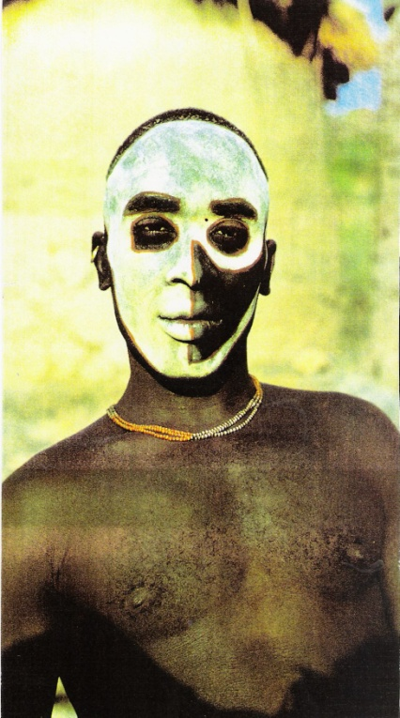
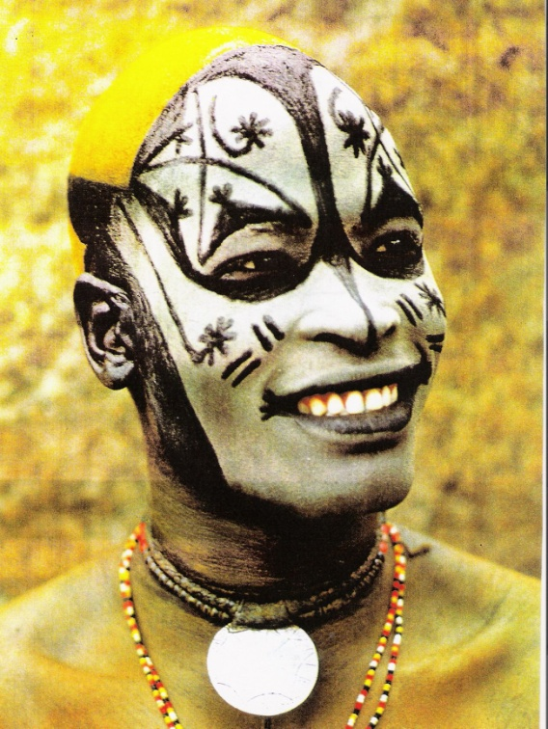

Τουλάχιστον στις πρώτες δεκαετίες του 20^{ου} αι. , κάθε οικογένεια είχε τη δικιά της τοποθεσία όπου προμηθεύονταν ώχρα από τη γη για να τη χρησιμοποιήσουν για τις βαφές. Εδώ και αρκετό καιρό, τα χρώματα πλέον προέρχονται από έναν τόπο.

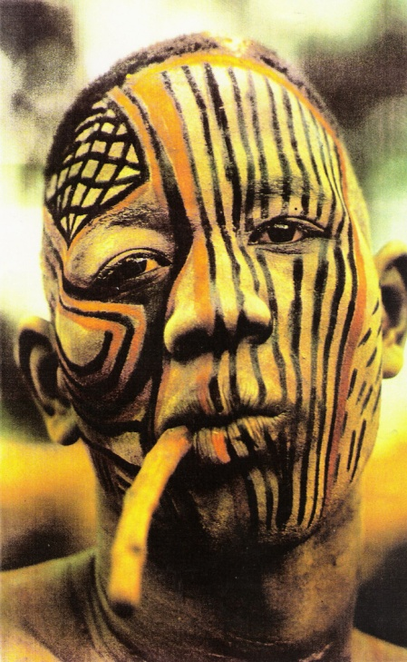

Σε σύγκριση με τις έντονες και εντυπωσιακές αντρικές ζωγραφιές των νεαρών αντρών, τα σχέδια που χαράσσουν στα σώματά τους οι γυναίκες της φυλής των Nuba, μοιάζουν άτονα. Αντικατοπτρίζουν το ρόλο τους στην κοινωνία και υποδεικνύουν τις ευθύνες τους.
Τα σχέδια χαράσσονται σε τρία στάδια: πρώτον στον κορμό της κοπέλας, στο δέκατο, περίπου έτος της ζωής της, και κάτω από το στήθος μετά την πρώτη της εμμηνόρροια. Στη συνέχεια, αφού ολοκληρώσει το θηλασμό του πρώτου της παιδιού, χαράσσονται στην πλάτη της νέα σχέδια, καθώς επίσης στα πόδια και τα χέρια. Ωστόσο δεν είναι μόνο τα σχέδια που χαράσσοντα ενδεικτικά της κοινωνικής της θέσης. Για παράδειγμα, συνήθως μόνο τα κορίτσια που δεν έχουν εγκυμονήσει παιδιά καλύπτουν ολόκληρο το σώμα τους με ένα μείγμα λαδιού και ώχρας. Επίσης, στα πρώτα στάδια της εγκυμοσύνης ξυρίζουν τα μαλλιά τους, και τα αφήνουν να μεγαλώσουν μόνο μετά τη γέννα. Τέλος το χρώμα της φούστας φανερώνει αν η γυναίκα περιμένει το πρώτο της παιδί, αν αυτό έχει απογαλακτιστεί ή αν είναι σε εμμηνόπαυση.

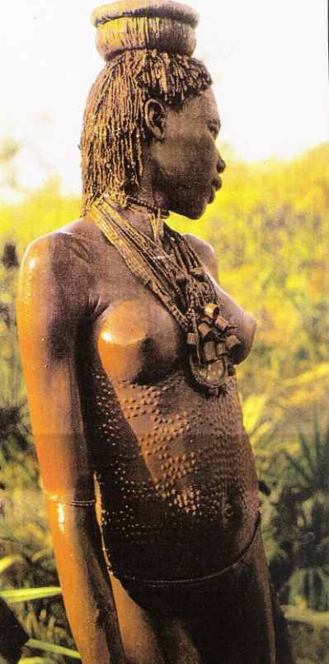

Οι διαφορετικές φωτοσκιάσεις των χρωμάτων στα λαδωμένα δέρματα των κοριτσιών μαρτυρούν την ομάδα που ανήκουν. Nuba

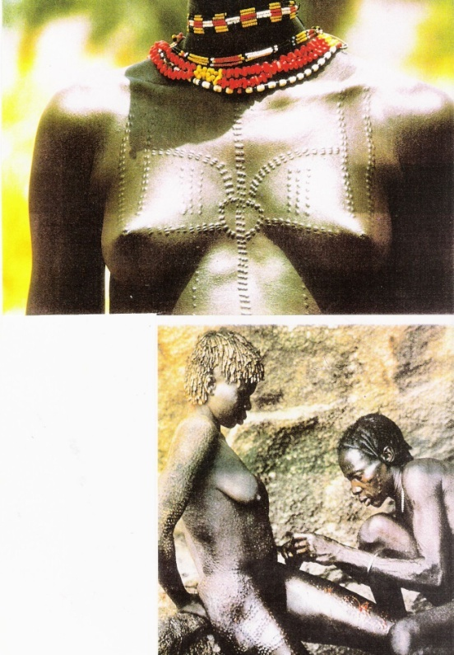

Οι έμπειρες γυναίκες εκτελούν το σκαρφισμό. Αρχικά η επιδερμίδα ανασηκώνεται μ’ ένα αγκάθι. Οι τομές φτιάχνονται μ’ ένα αιχμηρό μαχαίρι ή με μια λεπίδα. Οι γυναίκες έχουν μεγάλη απώλεια αίματος κατά τη διαδικασία. Για να ανακουφιστεί ο πόνος τοποθετούν πάνω στις πληγές λάδι, αλεύρι και βότανα. Nuba

Όπως και άλλα ποιμενικά φύλα, οι Dinka διακρίνονται σε ηλικιακές ομάδες. Όταν ενηλικιώνονται οι νεαροί άντρες, χαράσσουν είτε σχέδια που μοιάζουν με κέρατα, είτε παράλληλες γραμμές στα μέτωπά τους. Αυτό το σύμβολο ωριμότητας, δείχνει ότι είναι αρκετά γενναίοι ώστε να υποστούν αυτήν την εξαιρετικά επώδυνη διαδικασία. Άντρες και γυναίκες, στολίζουν το σώμα και το πρόσωπό τους, σε σημαντικές κοινωνικές εκδηλώσεις.
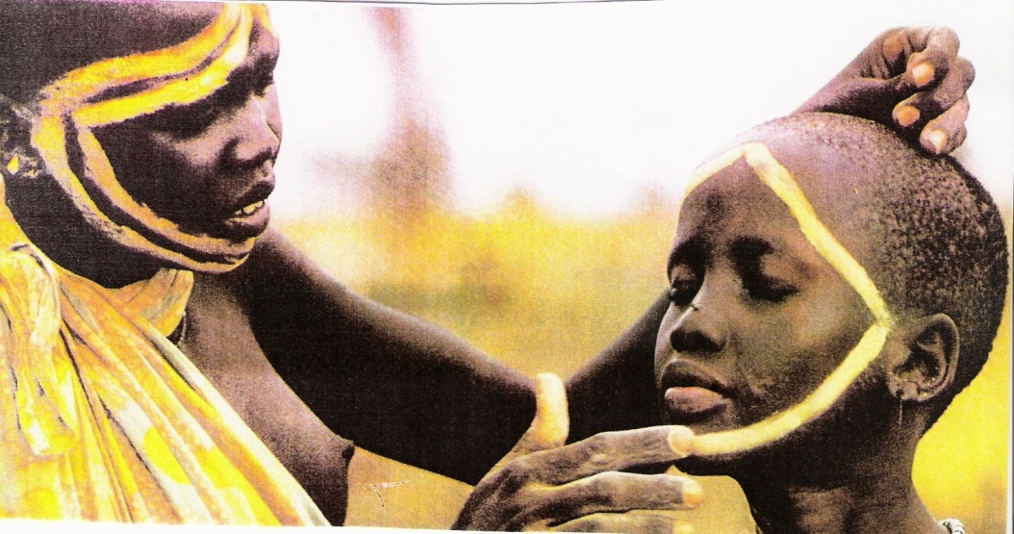
Οι Dinka έχουν μια στενή σχέση με τα κοπάδια τους και ζωγραφίζουν τον εαυτό τους μ’ ένα μείγμα από ουρά αγελάδων, κοπριά και στάχτη. Για να προσκολληθούν τα πρότυπα πάνω στην επιδερμίδα καλύτερα, αρχικά περνούν μια στρώση ζωικού λίπους.
Οι Shilluk είναι κτηνοτρόφοι, που ζουν στο νότιο Σουδάν.
Πολλά μέλη της φυλής των Shilluk διακοσμούν τα μέτωπά τους χαράσσοντας ουλές οι οποίες μοιάζουν με μαργαριτάρια, και εφαρμόζονται όταν είναι μικρά παιδιά, τραβώντας το δέρμα με ένα αγκίστρι και κόβοντάς το με ένα ακονισμένο μαχαίρι. Αυτό αποτελεί χαρακτηριστικό γνώρισμα της φυλής των Shilluk.

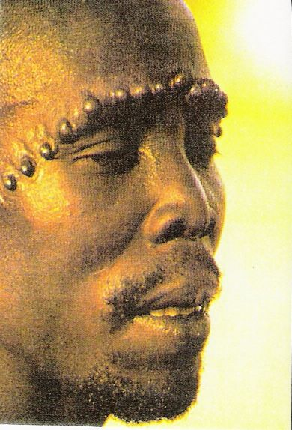
Οι ουλές περιφερειακά στο μέτωπο είναι μια τυπική διακόσμηση προσώπου μεταξύ των Shilluk στο Σουδάν.

Η φυλή των Kikuyu ζει στα ορεινά της Κένυα.

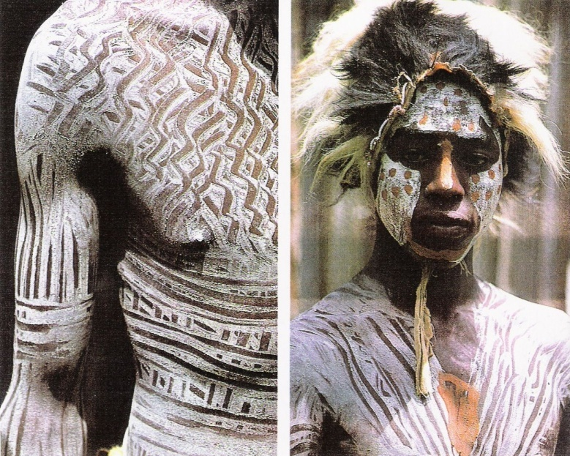
Οι Kikuyu χορευτές από το κέντρο της Κένυας, διακοσμούν τα σώματά τους μ’ ένα μίγμα από λίπος και κιμωλία. Ζωγραφίζουν γεωμετρικά πρότυπα στην επιδερμίδα χρησιμοποιώντας τα δάκτυλά τους.

Οι Samburu, διάσημοι για τα περίτεχνα σχέδια από ώχρα που ζωγραφίζουν στο σώμα τους, ζουν επίσης στην Κένυα. Και σε αυτή τη φυλή, τα σχέδια με τα οποία στολίζουν το σώμα τους οι νεαροί άντρες, καθορίζονται από την ηλικία τους. Η επιβλητική εμφάνισή τους ωστόσο, δεν σημαίνει ότι έχουν και μεγάλη επιρροή στην κοινωνία. Τον κυρίαρχο ρόλο στη λήψη σημαντικών αποφάσεων έχουν οι μεγαλύτερης ηλικίας άντρες, των οποίων η εμφάνιση είναι μάλλον διακριτική.

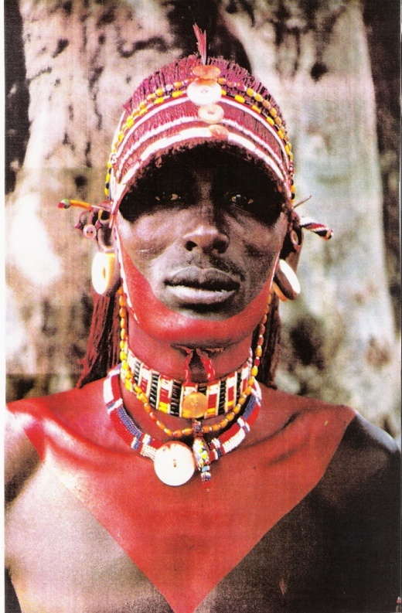

Ανάμεσα στους Samburu της Κένυας τα μέλη της πολεμικής τάξης ντύνονται με μεγαλοπρέπεια. Η ώχρα βαμμένη στο πρόσωπο, λαιμό και θώρακα, τα τρυπημένα αυτιά με ελεφαντόδοντο και τα λεπτομερή στυλιζαρισμένα μαλλιά με ζωικό λίπος είναι χαρακτηριστικά γνωρίσματα.

Οι Masai είναι βοσκοί, που ζουν στην Κένυα και την Τανζανία. Η τελετή για το πέρασμα των νεαρών αντρών από την ομάδα των πολεμιστών σε αυτήν των μεγαλύτερων αντρών, είναι πολύ εντυπωσιακή. Οργανώνεται μια ειδική κατασκήνωση, για τη διεξαγωγή των πενθήμερων τελετών, οπού συγκεντρώνονται αρκετές εκατοντάδες αντρών για να συμμετέχουν. Για να ξαναγίνει μια τέτοια εκδήλωση μπορεί να περάσουν από 7 ως 14 χρόνια. Οι ζωγραφιές τονίζουν την υγεία και την καλή φυσική κατάσταση του νεανικού αντρικού κορμιού. Οι τελετές κορυφώνονται με το ξύρισμα των κεφαλιών των νεαρών. Αυτό σηματοδοτεί το τέλος της ανεξάρτητης ζωής τους, καθώς χάνουν τα μαλλιά τους, τα οποία όταν ήταν πολεμιστές, τη γενναιότητα και την αχαλίνωτη νιότη.

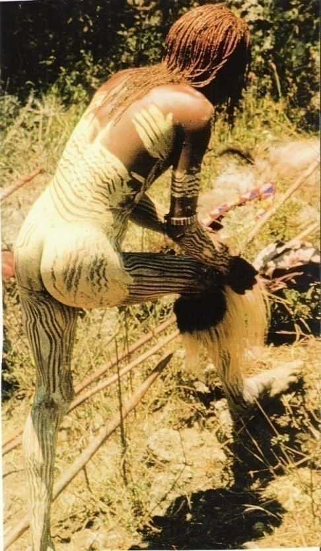
Οι πολεμιστές των Masai ξοδεύουν πολύ χρόνο βάφοντας τα σώματά τους, ζωγραφίζοντας τα πρότυπα με τα δάκτυλα ή με ξυλάκια. Τα πρότυπα συμβολίζουν συχνά ηρωικές πράξεις, για παράδειγμα ένα ιδιαίτερο επιτυχημένο κυνήγι.

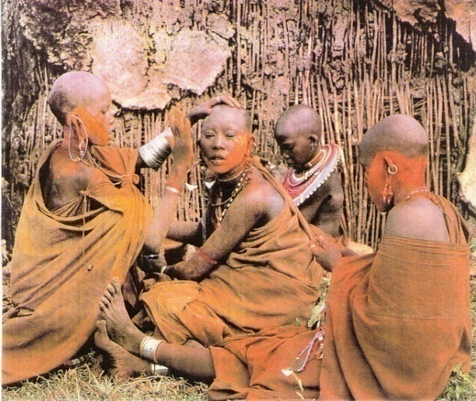
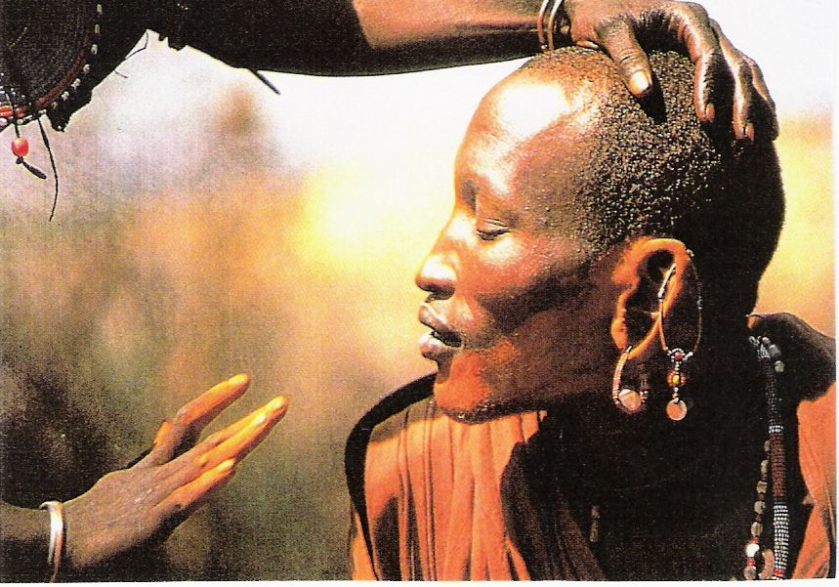

Οι περισσότερες κοπέλες των Masai, παντρεύονται πολύ νωρίς, ύστερα από τη μύησή τους και την περιτομή της κλειτορίδας. Το άτομο που παραδίδει τη νύφη καθώς και η οικογένεια της νύφης τρίβουν ώχρα στα πρόσωπά τους ειδικά για την περίσταση.

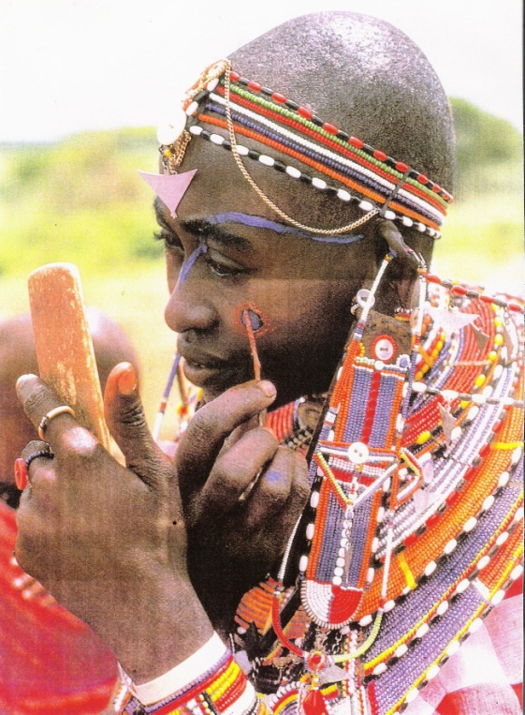

Το τέλος της πολεμικής φάσης στη ζωή ενός Masai, είναι μαρκαρισμένο από την “olngesherr”, τελετή όπου οι νεαροί άντρες γίνονται τελικά αποδεκτοί στην τάξη των πρεσβυτέρων. Αρκετοί Masai διακοσμούν το πρόσωπό τους με μπλε και κόκκινη βαφή για την τελετή.

Το 18^{ο} και 19^{ο} αι. οι Mangbetu, εγκατεστημένοι στις βορειοανατολικές περιοχές του Ζαΐρ, ήταν πολεμικά φύλα. Άντρες και γυναίκες έτριβαν το σώμα τους με ένα μείγμα σεκόγιας( redwood = ερυθρόδεντρο) και ελαίου από φοινικόδεντρα, το οποίο έδινε στο δέρμα μια κοκκινωπή λάμψη. Οι γυναίκες στολίζονταν ζωγραφίζοντας και χαράσσοντας το σώμα και το πρόσωπό τους. Τα σχέδια αφαιρούνταν και ανανεώνονταν κάθε δύο μέρες, είτε με το χέρι είτε με ξύλινα καλούπια. Τα περίτεχνα σχέδια ήταν χαρακτηριστικά της ελίτ των Mangbetu.

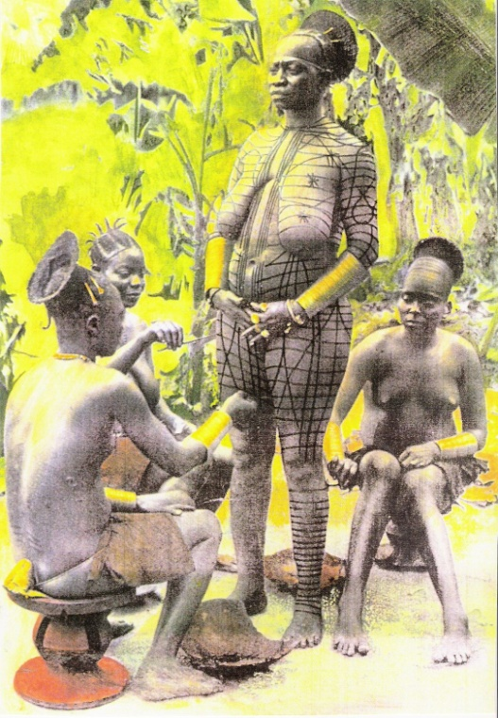

Η πριγκίπισσα Mutubani του Ζαΐρ, πάνω από 60 ετών, έχει όλο το σώμα της ζωγραφισμένο από υπηρέτριες, μια διαδικασία που απαιτεί αρκετές ώρες. Τα πρότυπα είναι κυρίως γεωμετρικά μοτίβα, όπως αστέρια, σταυρούς, τελείες και διασταυρωμένες γραμμές. Η φωτογραφία χρονολογείται από το 1910. Mangbetu.
H φυλή των Xhosa είναι οι ιθαγενείς του ανατολικού ακρωτηρίου της Νότιας Αφρικής. Όταν πλησιάζουν στην ενηλικίωση, οι νεαροί της φυλής αυτής απομονώνονται ακόμα και σήμερα ανά μικρές ομάδες, σε θαμνώδεις περιοχές, μακριά από τα σπίτια τους. Εκεί, μακριά από τις οικογένειές τους, υποβάλλονται σε περιτομή, είναι υποχρεωμένοι να μιλούν σε μια τελετουργική γλώσσα και ακολουθούν μια συγκεκριμένη νηστεία. Βάφουν ολόκληρο το σώμα τους λευκό, ανανεώνοντας καθημερινά το χρώμα. Αυτό το τελετουργικό, υποδηλώνει ότι κατά τη μύησή τους στον κόσμο των ενηλίκων, βρίσκονται εκτός κοινωνικού συνόλου, υπομένοντας ένα είδος ‘κοινωνικού θανάτου’. Το χρώμα συμβολίζει την ανάγκη για επαφή με τους προγόνους τους, οι οποίοι εξασφαλίζουν ή αρνούνται τη γονιμότητα σε ανθρώπους, ζώα καθώς και στη γη, προστατεύουν από τις ασθένειες, και τους εχθρούς. Το διάστημα αυτό οι νεαροί φέρουν στον καρπό τους ένα μικρό δοχείο με λευκή μπογιά, φτιαγμένη από ασβεστόλιθο αραιωμένο με νερό.
Μετά από τρεις- τέσσερις μήνες, και αφού οι πληγές της περιτομής έχουν επουλωθεί, επιστρέφουν στην κοινότητα και καθαρίζονται από τη λευκή βαφή. Ένας ηλικιωμένος αξιωματούχος τους μυρώνει, και εγκαινιάζεται η είσοδός τους στο γκρουπ των πολεμιστών, με το χτύπημα ενός δόρατος, γεγονός που στις μέρες μας έχει χάσει τη στρατιωτική του σημασία. Στη συνέχεια οι νεαροί ενήλικοι πλέον, αποκτούν τα δικαιώματα και τα καθήκοντα που σχετίζονται με την απόκτηση οικογένειας, και δέχονται δώρα από τους γονείς και τις αγαπημένες τους.

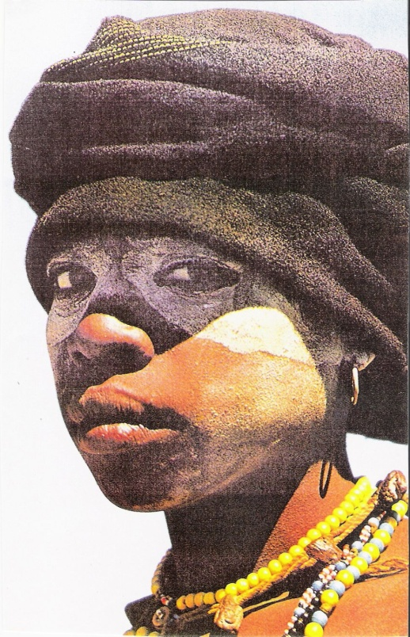

Μεταξύ των Fingo, γείτονες των Xhosa, οι νεαρές γυναίκες βάφουν τα μάγουλα και γύρω από τα μάτια με λευκό χρώμα. Αυτό συμβολίζει την ελπίδα ότι σύντομα θα φέρουν ένα παιδί στον κόσμο και ένα ορατό σινιάλο επιθυμίας για γονιμότητα.

Περισσότεροι από 18 εκατ. Yoruba, έχουν εγκατασταθεί στη νοτιοδυτική Νιγηρία. Η διακόσμηση του σώματος στη φυλή αυτή εξυπηρετεί αισθητικούς σκοπούς. Επίσης αντανακλά την κοινωνική δομή, και τις αντιλήψεις των ανθρώπων σχετικά με τον κόσμο και την ανθρώπινη ύπαρξη.
Τα σχέδια ‘κόλο’- ουλές που στόλιζαν το σώμα και το πρόσωπο- απεικονίζουν τις αρετές του ατόμου, όπως η γενναιότητα, και αποκαλύπτουν τα συναισθήματα τους ( λύπη, πόνο…). Τα σχέδια χαράσσονται από ειδικούς, με ένα μαχαίρι διπλής όψης που έχει σχήμα ‘Υ’. Μετά τη χάραξη των σχεδίων, χρωστικές όπως ο ξυλάνθρακας τρίβονται στις πληγές, ώστε να αποκτήσουν χρώμα τα σχέδια. Απαιτείται ιδιαίτερη προσοχή στη χάραξη των σχεδίων, γιατί μια βαθύτερη πληγή από το κανονικό μπορεί να δημιουργήσει αντιαισθητικές πληγές. Οι Yoruba λατρεύουν τον Ogun, το θεό του σιδήρου ως προστάτη των body artists.
Ωστόσο, δεν έχουν όλα τα σχέδια που χαράσσουν στα σώματά τους οι Yoruba συμβολικό χαρακτήρα. Πολλά από αυτά είναι αποτέλεσμα ιατρικής περίθαλψης κατά την οποία το δέρμα χαράσσεται, ώστε να εισαχθούν στο σώμα φαρμακευτικά σκευάσματα.

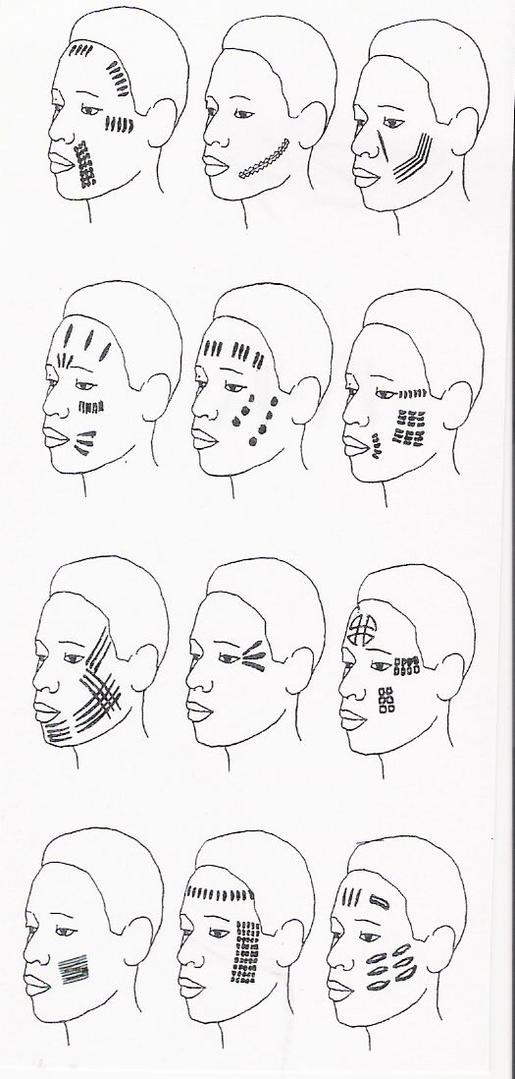

Υπάρχει μια ευρεία ποικιλία μοτίβων στη φυλή Yoruba με τα “Kolo” σημάδια τα οποία περιλαμβάνουν πρότυπα όπως ζώα, φυτά και γεωμετρικά σχήματα. Οι ουλές μπορούν επίσης να είναι σύμβολα στάτους ή θέματα της καθημερινότητας ή και θρησκευτικής σημασίας όπως για παράδειγμα, σύμβολα του κεραυνοβόλου θεού Shango. Ο σκαρφισμός περιλαμβάνει συχνά παραπομπή σε παροιμίες ή επιγράμματα. Νιγηρία.

Για τους Luluwa του Ζαΐρ τα διακοσμητικά σημάδια έχουν αισθητικό και συμβολικό χαρακτήρα. Κυρίως είναι δείγματα της καλής υγείας και της ομορφιάς του δέρματος, αλλά επίσης φανερώνουν την υποδειγματική ηθική και πνευματική εικόνα της γυναίκας. Τα σχέδια που χαράσσουν οι Luluwa αποτελούν πιστά αντίγραφα αυτών που χρησιμοποιούσαν οι πρόγονοί τους.
Οι γυναίκες της φυλής που χάνουν παιδιά είτε λόγω αποβολής είτε λόγω κάποιου ατυχήματος μετά τη γέννησή τους, ακολουθούν μια εθιμοτυπική συμπεριφορά γνωστή ως bwanga bwa Cibola. Όταν είναι πάλι έγκυες, είναι υποχρεωμένες να συμμορφωθούν σε συγκεκριμένο κώδικα συμπεριφοράς και να ακολουθούν ορισμένους διατροφικούς κανόνες. Επίσης τους δίνονται φυλαχτά τα οποία θα προστατέψουν το βρέφος από μάγια. Τα φυλαχτά αυτά είναι χαραγμένα με διάφορα σύμβολα.
Πολλά διακοσμητικά σχέδια έχουν βαθύτερα νοήματα. Για παράδειγμα οι κύκλοι και τα σπειροειδή σύμβολα αποτελούν αναπαράσταση του ήλιου και της σελήνης, και πιστεύεται ότι δίνουν ελπίδα και ζωτικότητα. Μια διπλή κυματιστή γραμμή παριστάνει την ανθρώπινη καρδιά ως ζωτικό όργανο του ανθρώπινου οργανισμού, καθώς επίσης και το μεγάλωμα του παιδιού μέσα στη μήτρα. Ουλές κοντά στον αφαλό από την άλλη, συμβολίζουν τη στενή σχέση με τους προγόνους και τη διαδοχή των γενεών.

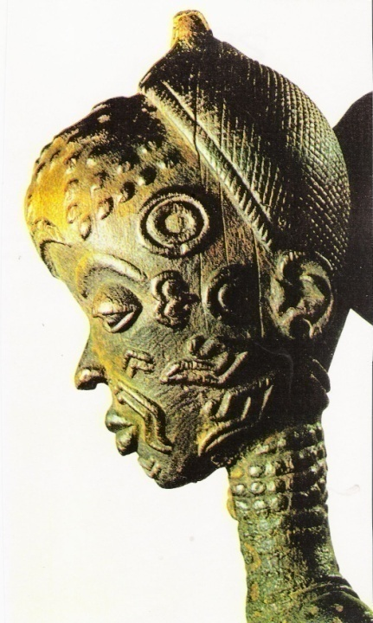

Το κεφάλι και ο λαιμός αυτής της Luluwa (Ζαΐρ) μητρικής φιγούρας είναι καλυμμένο με μια ποικιλία διάκοσμων ουλών ενδεικνύοντας το υγειές και το ατελές δέρμα.

Σε πολλές Αφρικανικές κοινότητες η τέχνη της ζωγραφικής σώματος, έχει αρχίσει να φθίνει, ή έχει καταντήσει είδος προσέλκυσης τουριστών. Για τους Loma της Guinea ωστόσο, η αρχαία αυτή τεχνική ανθίζει ακόμα και σήμερα, παρόλο που το body painting είχε απαγορευτεί κατά τη δικτατορία του Seoul Toured. Εδώ μόνο οι γυναίκες ζωγραφίζουν το σώμα τους. Αυτή η τακτική είναι γνωστή ως podia. Μέχρι πριν λίγα χρόνια αυτό γινόταν μόνο για την τελετή ενηλικίωσης των κοριτσιών. Πρόσφατα όμως οι γυναίκες έχουν αρχίσει να ζωγραφίζουν κάποια σχέδια ακόμα και στους τοίχους του σπιτιού τους. Οι καλλιτέχνες που ασχολούνται με το body painting, αποτελούν τη ζωντανή απόδειξη ότι οι παραδόσεις στην Αφρική όχι απλώς δεν χάνονται, αλλά αναπτύσσονται δημιουργικά, και συχνά δημιουργούν νέες εκπληκτικές τεχνικές.
Κατά τη διάρκεια των τελετών μύησης των νεαρών κοριτσιών στον κόσμο των ενηλίκων, κατασκηνώνουν σε θαμνώδης περιοχές, μακριά από τον τόπο κατοικίας τους. Μια ή δυο μέρες πριν επιστρέψουν, κάποιες γυναίκες που εκλέγονται από τις οικογένειες των κοριτσιών αυτών, αναλαμβάνουν να ζωγραφίσουν τα σώματα τους. Ένας ταλαντούχος ζωγράφος μπορεί να κερδίσει αρκετά χρήματα σε τέτοιες περιπτώσεις, καθώς κάθε οικογένεια θέλει να εξασφαλίσει τον πιο προικισμένο και δημιουργικό καλλιτέχνη για την κόρη της. Χρησιμοποιούν μόνο μαύρο χρώμα, (η βαφή φτιάχνεται από ξυλάνθρακα και έλαια από τους καρπούς των δέντρων podia), αν και δεν είναι απίθανο να προστεθούν λίγες λευκές γραμμές από καολίνη.
Οι καθαρές γραμμές και τα κομμάτια από έντονο συμπαγές χρώμα καθώς συνδυάζονται, αποτελούν παραδοσιακά μοτίβα, χαρακτηριστικά της ζωγραφικής των Loma. Η ‘γραμμή που κλείνει τα χείλη’( lip- closing line) αποτελεί βασικό γνώρισμα των γυναικών της φυλής. Ξεκινά κάτω από τη μύτη, διασχίζει κάθετα το στόμα και καταλήγει στο σαγόνι. Επειδή τα χρώματα ξεθωριάζουν εύκολα, πρέπει να ανανεώνονται κάθε 2 ή 3 μέρες.
Οι άλλες γυναίκες βάφουν το σώμα τους για τις τελετές ενηλικίωσης των νεαρών, με τον ίδιο τρόπο που περιγράψαμε. Ακόμα και τα παιδιά από πολύ μικρή ηλικία βάφονται γι’ αυτήν την περίσταση. Μετά την τελετή τα νεαρά κορίτσια επισκέπτονται τους συγγενείς και φίλους τους που ζουν σε γειτονικά χωριά.

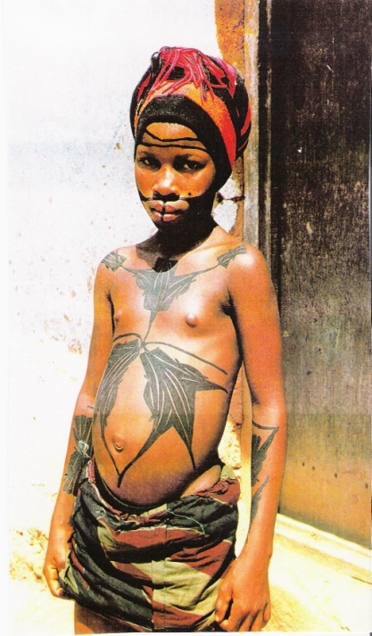

Τα κορίτσια των Loma ζωγραφίζονται από χαρισματικές γυναίκες και πάντα ιδιαιτέρως. Οι ζωγραφιές θα μπορούν να εφαρμόζονται δημόσια μόνο ύστερα από τη φιέστα που δίνεται με το τέλος της τελετής μετάβασης. Η γραμμή που διασχίζει τα χείλη, δηλώνει ότι τα κορίτσια πρέπει να παραμένουν σιωπηλά κατά τη διάρκεια της τελετής μετάβασης μέχρι το τέλος του χορού. Οι ζωγραφιές των Loma λοιπόν, δεν είναι μόνο αισθητικά ιδιόρρυθμες αλλά επισημαίνουν το βασίλειο του πολιτισμού. Όταν τα χρώματα ξεθωριάσουν με το τέλος των τελετουργιών, τα κορίτσια θεωρούνται πλέον ενήλικες και έτοιμες για γάμο. Γουϊνέα.

ΚΕΦΑΛΑΙΟ 10
Ο δυτικός κόσμος του σήμερα – η αναζήτηση των πηγών.
Επαγγελματικό μακιγιάζ

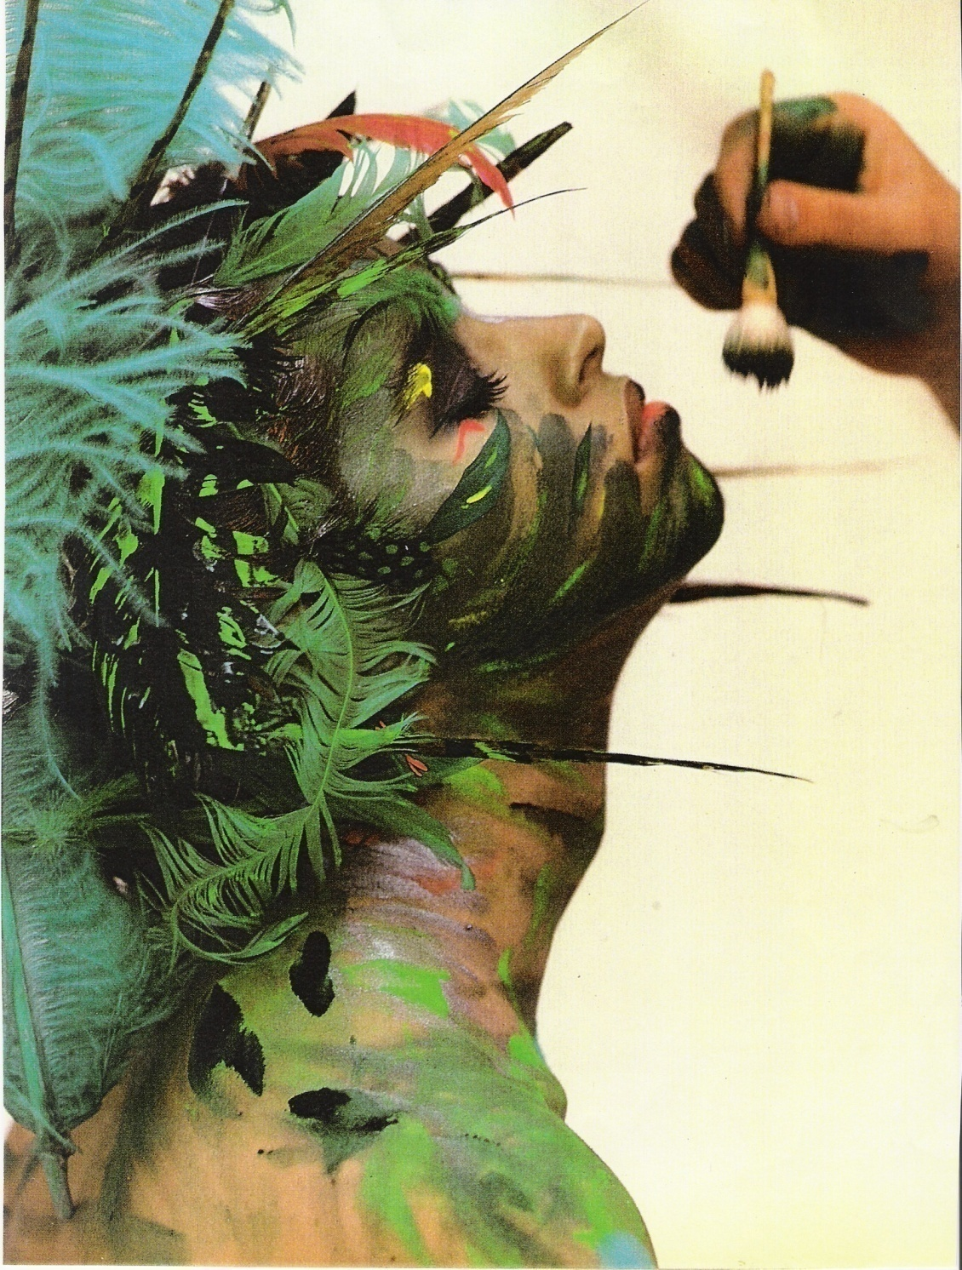
Ζωγραφισμένο σώμα σαν ένας καμβάς φαντασίας!

Η διακόσμηση του σώματος, στη σύγχρονη εποχή, στην κοινωνία της βιομηχανίας, με τη μορφή του body painting, του τατουάζ, και του μακιγιάζ, σπάνια ανιχνεύεται στην ιστορία και τις παραδόσεις. Σε παλιότερες εποχές, κυρίως οι ηθοποιοί, έβαφαν τα πρόσωπά τους. Σήμερα, φαίνεται πως η διακόσμηση του σώματος στερείται της ικανότητας για αυθόρμητη, μη επιτηδευμένη δημιουργικότητα, ενώ εκφράζονται από καθαρά καλλιτεχνικά δημιουργικά κίνητρα, άσχετα με την παράδοση, ή άλλες τελετουργίες. Επίσης, οι διάφορες τεχνικές δεν εφαρμόζονται πλέον από ερασιτέχνες.

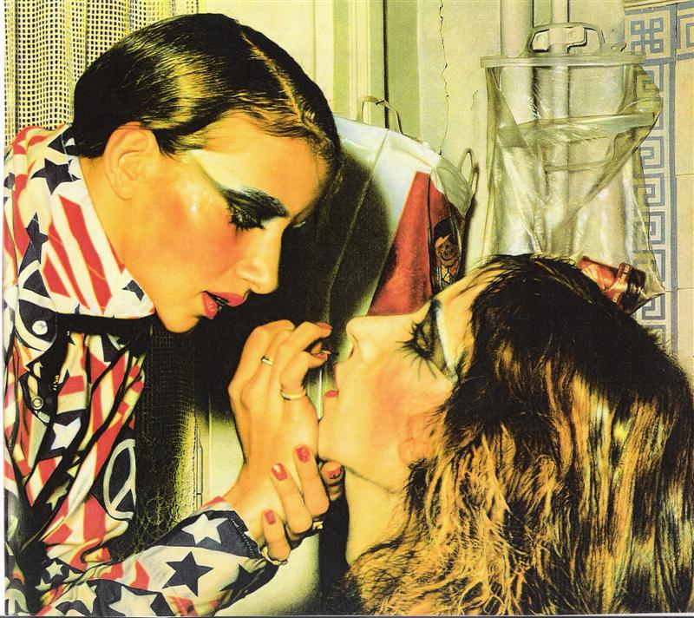
Ζωγραφική προσώπου από τη Μαρίνα η οποία ζωγραφίζει τη Luciano Castelli, Franz Gertsch 1975. Αντίστροφος ρόλος: αυτή η φωτογραφία σε φωτορεαλιστικό στυλ δείχνει μια μυώδη γυναίκα η οποία βάφει την θηλυπρεπή καλλιτέχνιδα Luciano Castelli. Για την Castelli η παράσταση είναι ιδιαίτερα σημαντική. Η εφαρμογή και η απαλοιφή του καλλιτεχνικού μακιγιάζ αποτελεί μια τελετουργική διαδικασία.

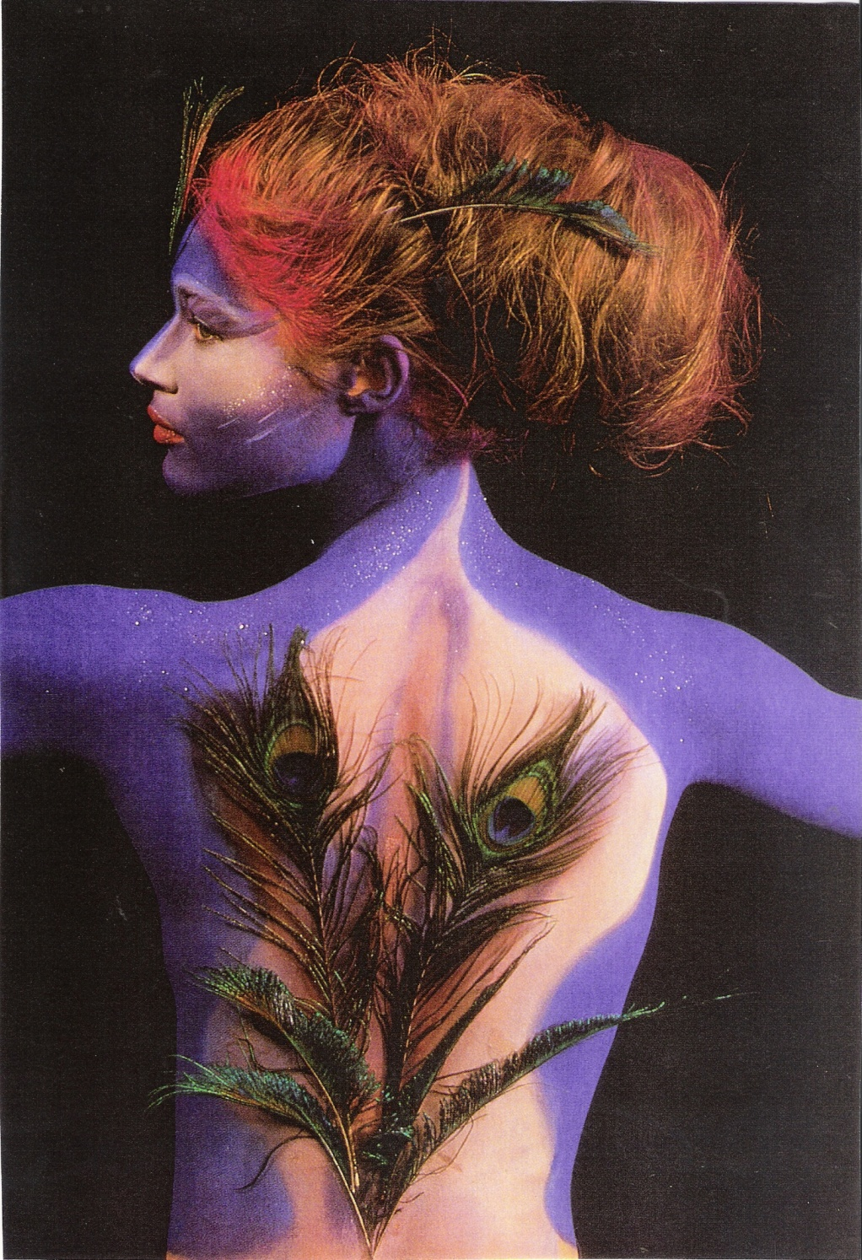
Το κεφάλι και ο κορμός του γυναικείου σώματος διαχέονται σε μια σύνθεση εξαιρετικής οπτικής κομψότητας.

Το σώμα, ως μέσο έκφρασης της φαντασίας: αυτή είναι μια άποψη, η οποία προσφέρει πολλές εκφραστικές δυνατότητες, και αυτοσχεδιασμούς. Εδώ η εφαρμογή του body painting έχει κίνητρο τον ενθουσιασμό της στιγμής, την επιθυμία για μόνιμη αλλαγή. Το body art παρουσιάζει τον άνθρωπο ως υποκείμενο μιας προσεκτικά σχεδιασμένης καλλιτεχνικής σύνθεσης. Η εκδοχή του body painting δημιουργεί μια τέλεια οφθαλμαπάτη, που απαιτεί πολύ χρόνο για να προετοιμαστεί και να πραγματοποιηθεί. Για παράδειγμα, μια γυναίκα που έχει ζωγραφίσει το δέρμα της με νερομπογιές, μεταμφιεσμένη σε αρλεκίνο, ή ένας άντρας που εμφανίζεται να «φοράει» ένα πτυχωτό άσπρο πουκάμισο, γραβάτα και μαύρο παντελόνι, των οποίων όμως η γύμνια κρύβεται μόνο από ένα χαρτοφύλακα, το μόνο ρεαλιστικό στοιχείο σ’ αυτή την παντομίμα.

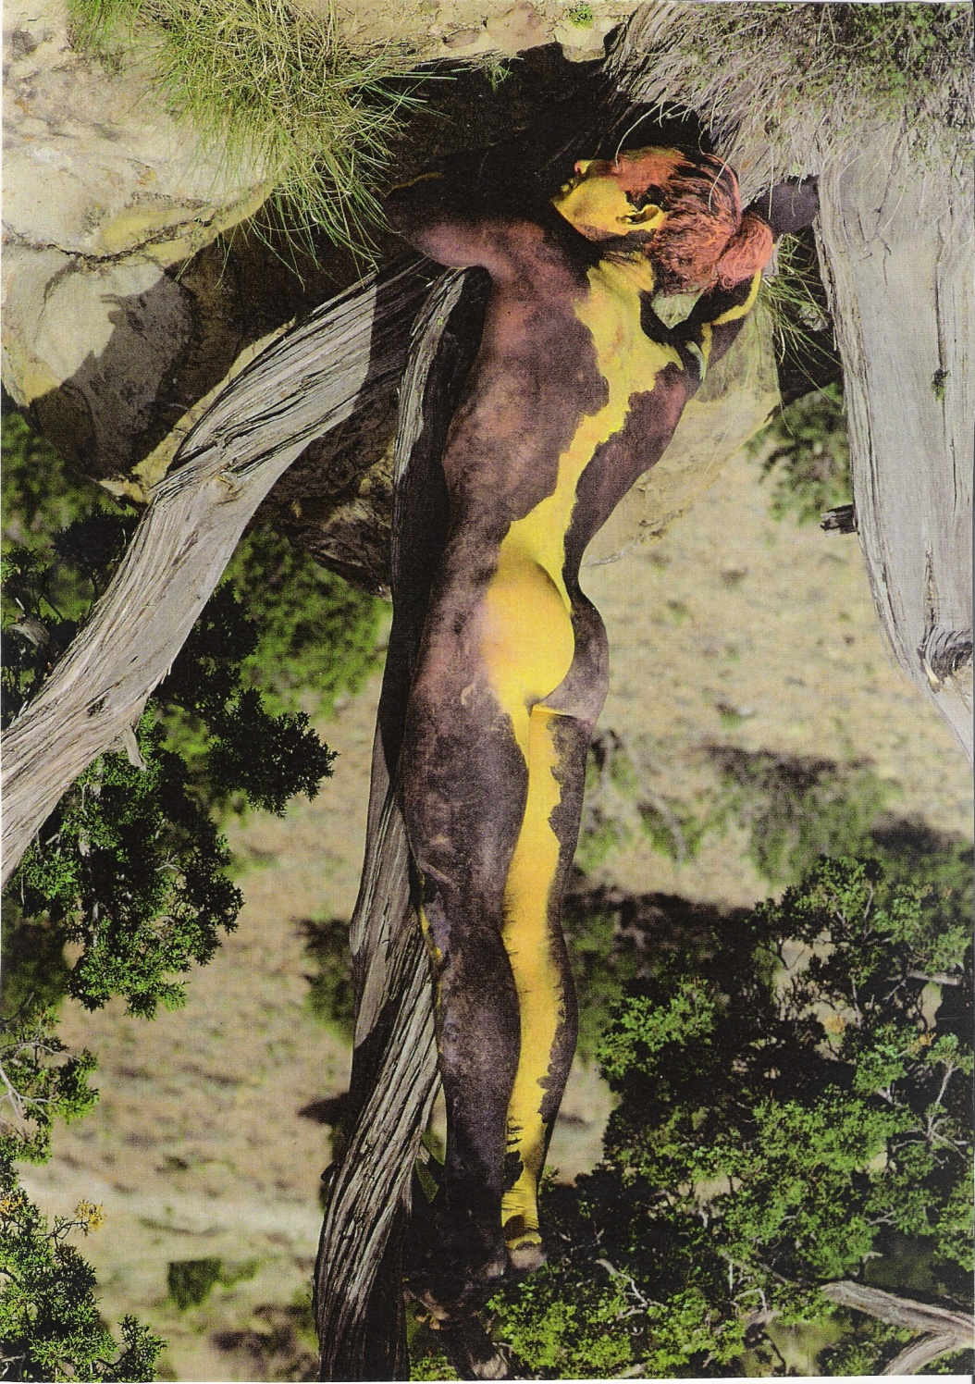
Αναπαράσταση φιδιού που κρέμεται από ένα δέντρο.

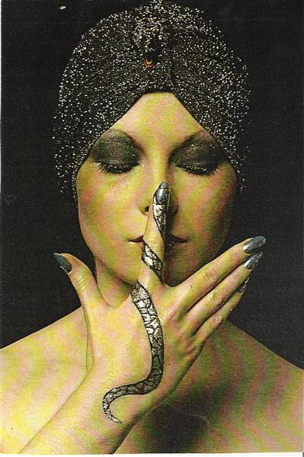

Το body painting αποτελεί την τέχνη της μεταμόρφωσης, και δεν έχει παντοτινή διάρκεια. Αντίθετα, η φωτογραφία, ο κινηματογράφος και το βίντεο αποτελούν αποδεικτικά στοιχεία προσωπικών εμπειριών και αναπαράστασης των εικόνων. Το σώμα, σα μέσο έκφρασης της δημιουργικότητας, επιζεί με τη βοήθεια της τεχνολογίας, ως μέσο συντήρησης.

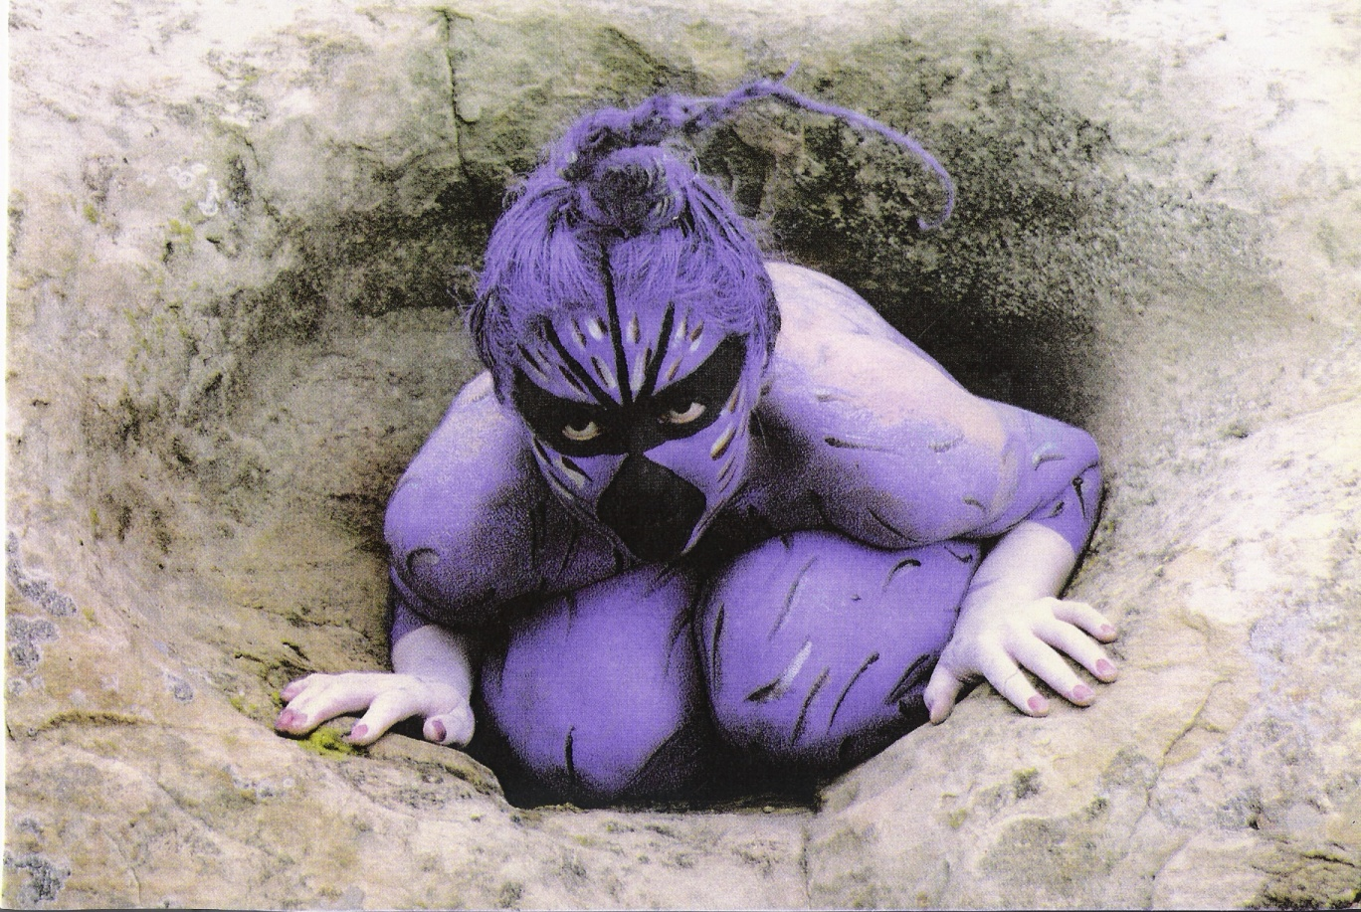
Μπλε πουλί, 1996. Θέμα ζωγραφικής από την οπτική πνευματικής συγκέντρωσης.

Ένα απ’ τα χαρακτηριστικά του πολιτισμού είναι ότι τα κίνητρα της ανθρώπινης δημιουργικότητας διαχέονται προς διάφορες κατευθύνσεις. Απ’ τη μία υπάρχει ο ανεξάρτητος καλλιτέχνης ο οποίος επικεντρώνεται στη δημιουργικότητα της δουλειάς του. Από την άλλη υπάρχει ο ερασιτέχνης που χρησιμοποιεί τη δημιουργικότητά του αυθόρμητα παίζοντας με τα σχήματα και τα χρώματα. Ο μοντέρνος καλλιτέχνης γενικά διεισδύει στη δημιουργική διαδικασία μεθοδικά. Ο ερασιτέχνης από την άλλη συνήθως εμπιστεύεται την έμπνευσή του.
Το body painting αποτελεί μέσο έκφρασης του εσωτερικού μας κόσμου. Τα χρώματα δεν αλλάζουν μόνο την εξωτερική εμφάνιση του ατόμου, αλλά το εσωτερικό του, βοηθώντας το να αποβάλει το «παλιό του δέρμα» και να τολμήσει νέες εμπειρίες, ένα νέο κόσμο. Δημιουργείται μια στενότερη σχέση μεταξύ των εξωτερικών και των εσωτερικών στοιχείων της ανθρώπινης ύπαρξης, ενώ το άτομο βιώνει μια αρχέγονη πραγματικότητα, και ξαναέρχεται σε επαφή με τη φύση. Έρχεται σε επαφή με τον πραγματικό εαυτό του, τον οποίο αισθάνεται σαν μέρος του συνόλου.

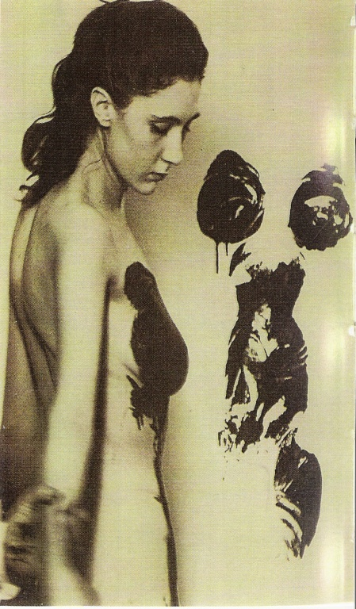
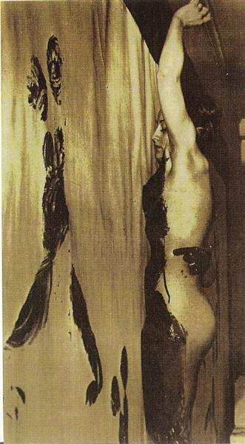
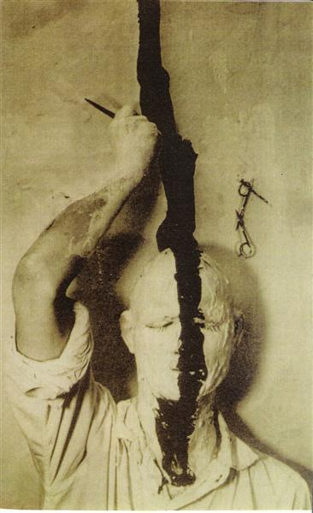

O Gunter Brus (γεννημένος το 1938) είναι ένας από τους ιδρυτές του Βενετσιάνικου “action group”.

Η θεραπευτική δύναμη του body painting: το να είναι κανείς άγριος, διαφορετικός, ο εαυτός του, να είναι ένα με το σύνολο. Χρειαζόμαστε αυτές τις πρωτόγονες τελετουργίες διαβίωσης, ώστε να γίνουμε πάλι μέρος της φύσης, της δημιουργίας.
Αν και συχνά οι όροι body painting και Body Art εναλλάσσονται, καλό θα ήταν να διαχωρίσουμε τις δύο έννοιες. Δε θα πούμε ότι το body painting δεν μπορεί να θεωρηθεί τέχνη. Αλλά όταν βλέπουμε το Body Art σαν καλλιτεχνική τάση, του προσδίδεται μια καλλιτεχνική-ιδεαλιστική διάσταση, με προοδευτικό χαρακτήρα, που το διαχωρίζει από το body painting. Η τελετουργία που χαρακτηρίζει το Body Art, αποτελεί προσπάθεια συμφιλίωσης της τέχνης με τη ζωή σαν να θέλει να ενσαρκώσει ένα μύθο αναζητώντας τα όρια του αθάνατου αναρχικού δημιουργικού ενστίκτου και να απελευθερώσει τον άνθρωπο από τις επιρροές που τον αλλοτριώνουν μέσα στην καταναλωτική κοινωνία. Δεν έχει σχέση με την παραδοσιακή μορφή του body painting, καθώς ο παρατηρητής δεν μπορεί πλέον να κατανοήσει τις πνευματικές προεκτάσεις του body art μόνο από την οπτική επίδραση. Σύμφωνα με το Vienna actionist group των Hermann Nitch, Otto Muehl και Gunter Brus, έχουν καθιερωθεί κάποια κριτήρια του Body art. Στην προσπάθεια να επιτευχθεί μια αρχαϊκή φυσικότητα, οργανώνουν καθαρτήριες τελετουργίες, απαλλαγμένοι από κάθε ταμπού, επιδίδονται σε επίπονους ακρωτηριασμούς, σαδομαζοχιστικές πρακτικές, μέχρι και θανάτωση από αυτό- ευνουχισμό, θέλοντας να γιορτάσουν την πιο ριζοσπαστική μορφή της έκφρασης του εσωτερικού κόσμου. Σε αυτή την υπερβολική μορφή, όπου η προκλητικότητα φτάνει στα όρια της αυτοκαταστροφής, η τέχνη του Body art γίνεται καθρέφτης της αλλοτρίωσης, της απώλειας της αθάνατης αρχαϊκής φυσικότητας.
Τα ρούχα, τα στολίδια, τα μαλλιά, μπορεί να χαρακτηρίζουν μια κοινωνική ομάδα. Οι punks για παράδειγμα φορούν δερμάτινα, ή σκισμένα jeans, γιρλάντες από λουλούδια, αλυσίδες. Βάφουν τα μαλλιά τους με διάφορα χρώματα, υιοθετώντας το στυλ των Mohawk, ενώ τα χτενίσματα και το μακιγιάζ τους ξεπερνά κάθε φαντασία. Στολίζουν το σώμα τους, προσπαθώντας να τονίσουν το ότι ανήκουν σε μια συγκεκριμένη κοινωνική ομάδα, αλλά και για να εκδηλώσουν τις πεποιθήσεις τους.

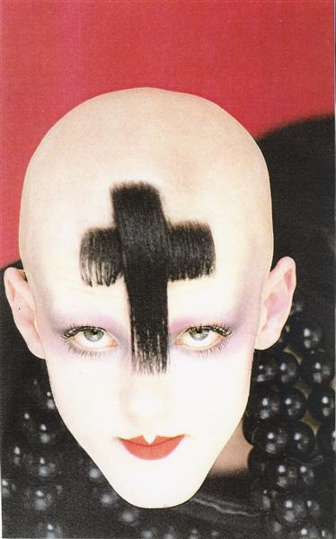
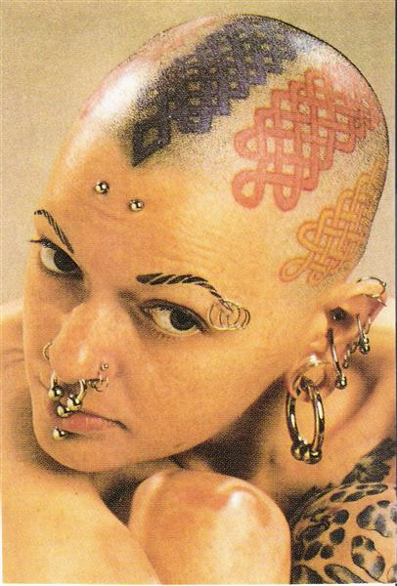

Η εξωτερική εμφάνιση είναι ιδιαίτερα σημαντική για τους νέους οι οποίοι πάντα βρίσκουν νέους τρόπους για να διαφοροποιούνται από τις μεγαλύτερες ηλικίες.

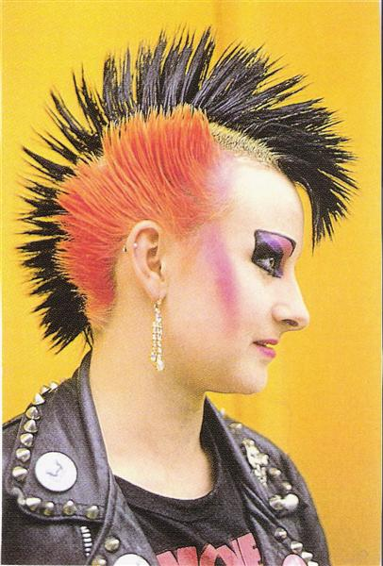
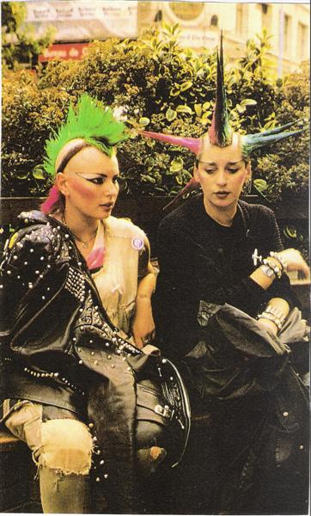

Όσοι είναι οι άνθρωποι, τόσοι είναι και οι λόγοι να κάνει κανείς ένα τατουάζ. Άλλος το κάνει για να επιβεβαιωθεί, άλλος από ματαιοδοξία, ή απλά για ομορφιά, για να συμμορφωθεί ή να εναντιωθεί σε διάφορα κοινωνικά πρότυπα και ηθικές αρχές, ή τέλος ως ένδειξη της κοινωνικής του κατάστασης, ή της ομάδας στην οποία ανήκει. Πάντως το κυριότερο κίνητρο, είναι η ανάγκη των ανθρώπων να διαφοροποιούνται.
Πάρα πολλοί άνθρωποι, χρησιμοποιούν το κορμί τους για να διαμαρτυρηθούν. Μέσω του Body Art, προβάλλουν τις πεποιθήσεις τους.

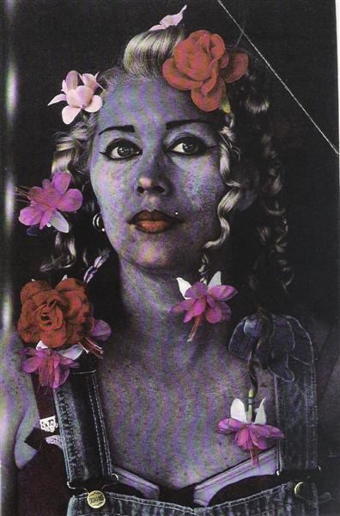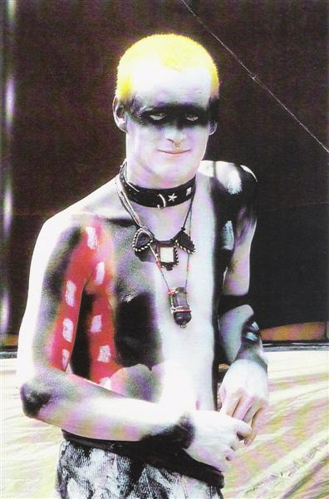

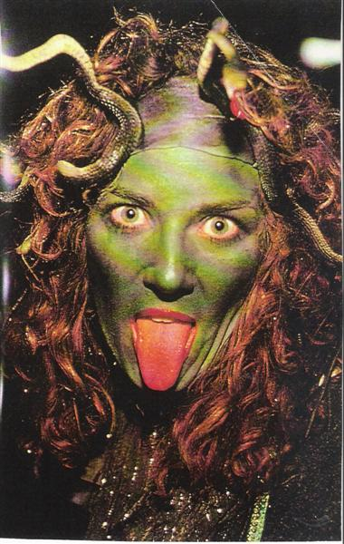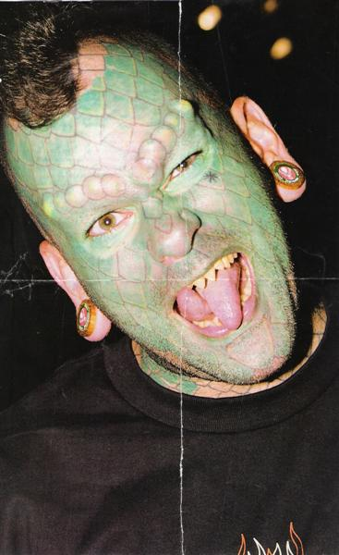

Οι φίλαθλοι κάποιας ποδοσφαιρικής ομάδας, βάφουν τα πρόσωπά τους με τα χρώματά της, για να τονίσουν την υποστήριξή τους προς αυτήν.

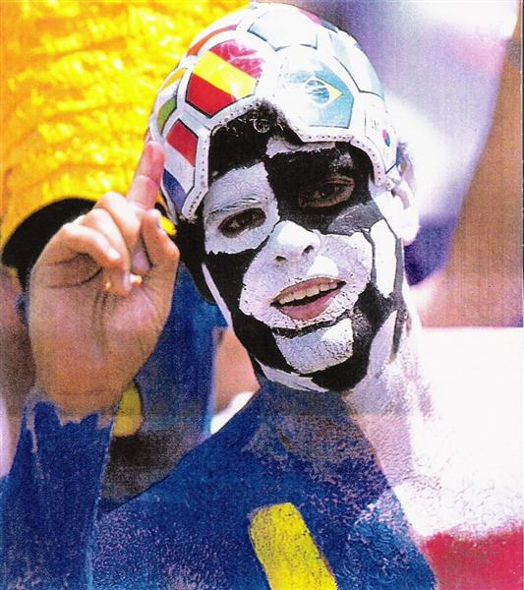
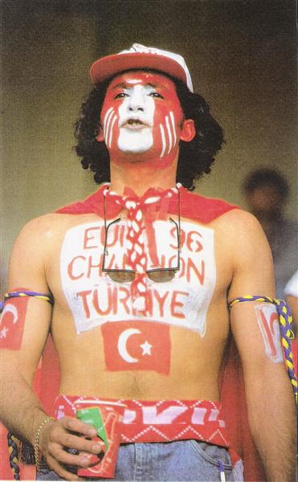
Οπαδός στο παγκόσμιο κύπελλο το 1994 Τούρκος φίλαθλος με την πολύχρωμη
ο οποίος μετέτρεψε το κεφάλι του σε δημιουργία του εκφράζει τον
μπάλα ποδοσφαίρου. ενθουσιασμό του για την ομάδα του.


Έλληνες οπαδοί στο Ευρωπαϊκό κύπελλο 2004

Σε πολλούς πολιτισμούς κατά τη διάρκεια των αιώνων, οργανώνονταν καρναβαλικές τελετές για να καλωσορίσουν οι άνθρωποι την άνοιξη, να δοξάσουν τη γονιμότητα της γης, ή να εξευμενίσουν τους Θεούς. Κατά τη διάρκεια διάφορων τελετών και δρώμενων, μασκαρεύονται, στολίζουν και βάφουν τα πρόσωπά τους.
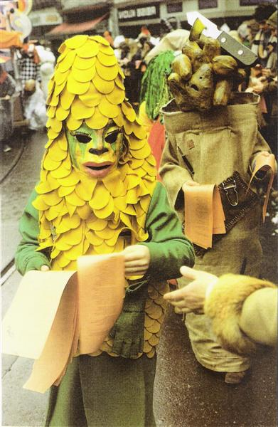
Swabian-Alemannic Shrovetide festival.

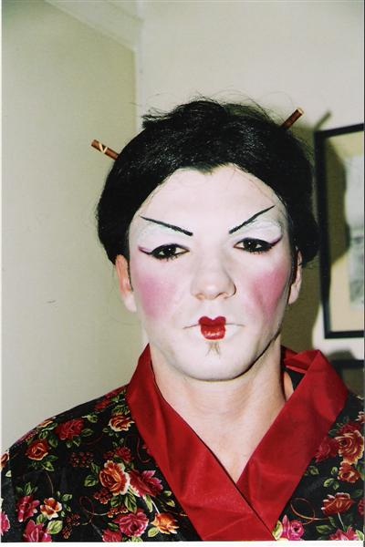
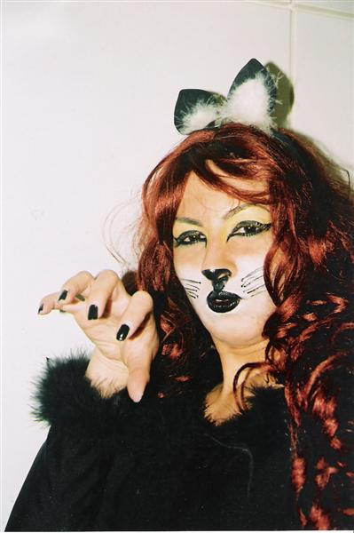
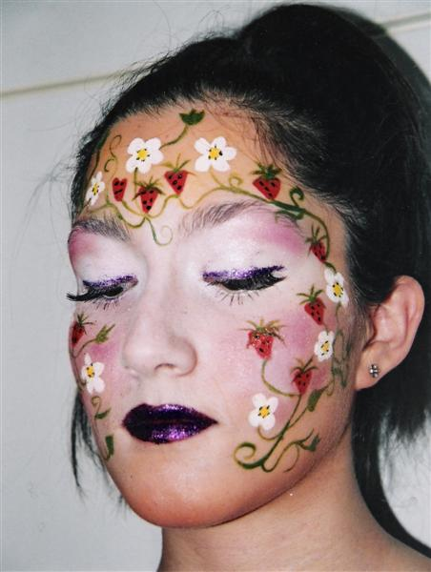

Ηθοποιοί, διασκεδαστές στις αυλές βασιλέων, κλόουν χρησιμοποιούν το μακιγιάζ για να ψυχαγωγήσουν και να ενσαρκώσουν τέλεια το ρόλο τους.

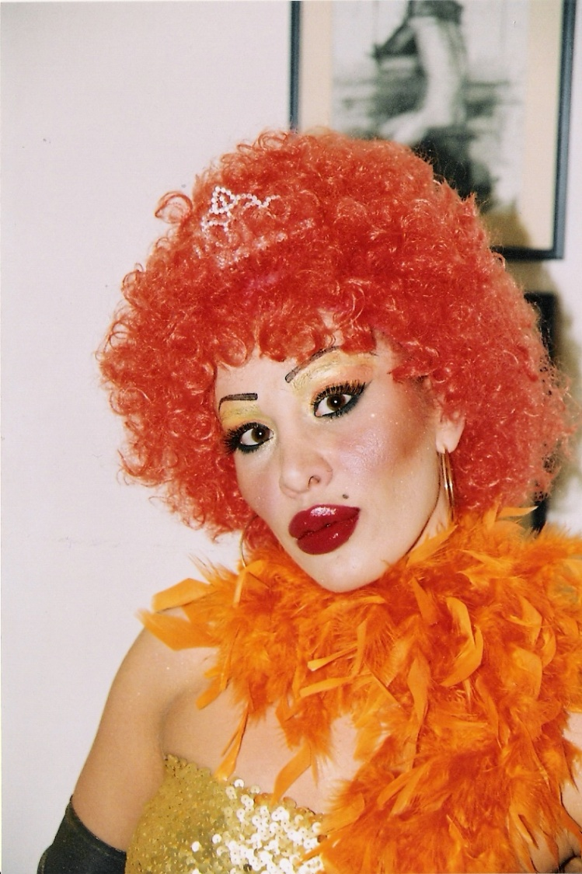

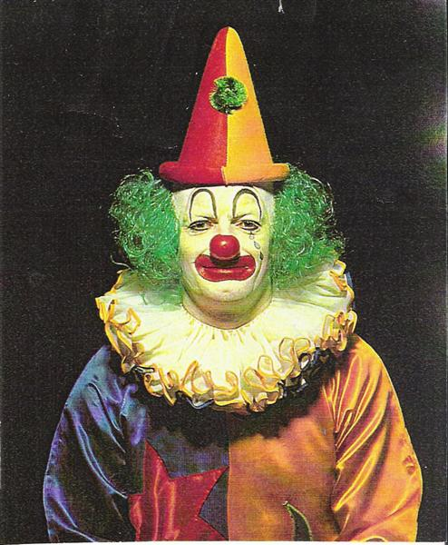

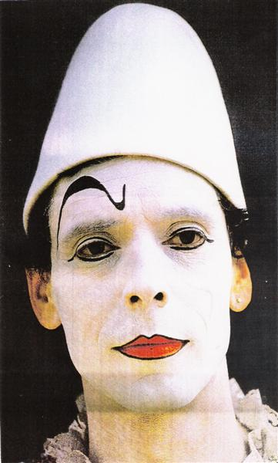

Πάνω απ’ όλα, το μακιγιάζ, και γενικότερα το Body Art, εξυπηρετεί απλώς την ανθρώπινη ματαιοδοξία. Οι άνθρωποι το χρησιμοποιούσαν το χρησιμοποιούν και θα το χρησιμοποιούν για να φαίνονται και κυρίως για να αισθάνονται όμορφοι. Στις μέρες μας πλέον έχει διαμορφωθεί μια τέχνη, μια επιστήμη, που υπηρετεί την ανθρώπινη ομορφιά: Ο κλάδος της αισθητικής, συνοψίζει όλες αυτές τις παραδόσεις, και τις ανάγκες του ανθρώπου να αρέσει, να ξεχωρίζει, να ανανεώνεται. Η υπέροχη εμφάνιση που όλοι θέλουμε, απαιτεί γνώση. Η αισθητική είναι η τέχνη και η επιστήμη που παλεύει ενάντια στο χρόνο που μας φθείρει και μας αναζωογονεί εσωτερικά και εξωτερικά.
Επαγγελματικό Μακιγιάζ (φωτογραφίες)

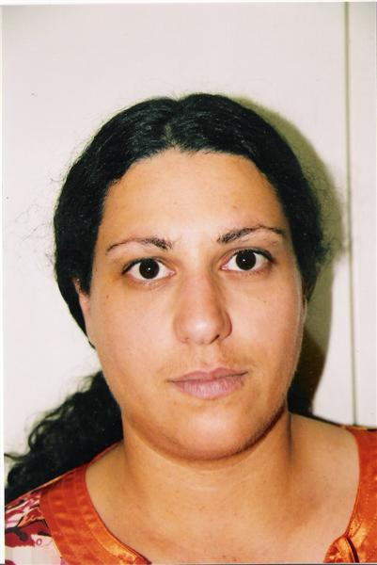
ΠΡΙΝ
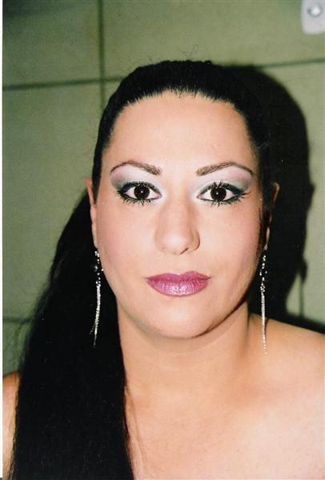
ΜΕΤΑ

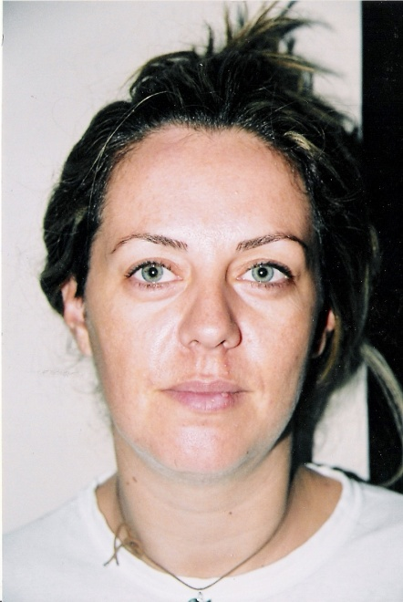
ΠΡΙΝ
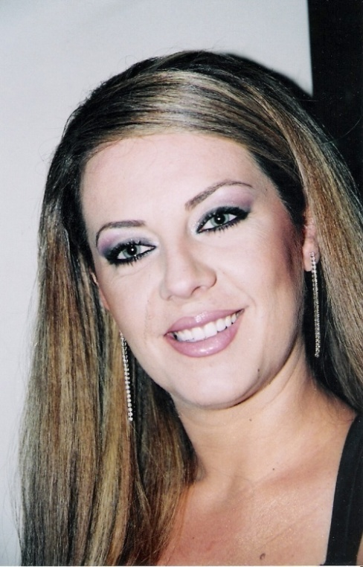 ΜΕΤΑ

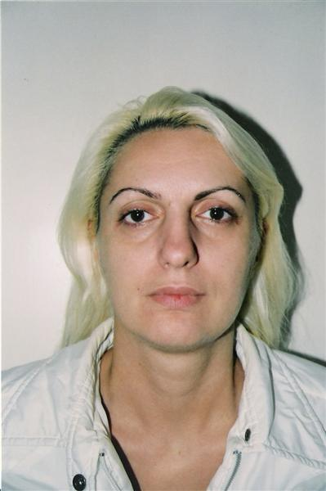
ΠΡΙΝ

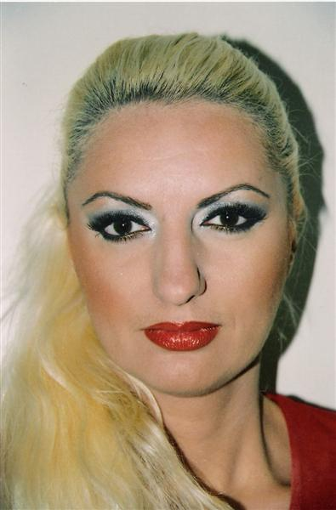
ΜΕΤΑ

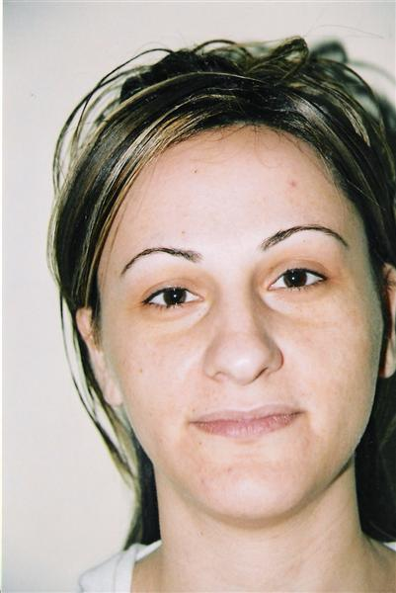
ΠΡΙΝ

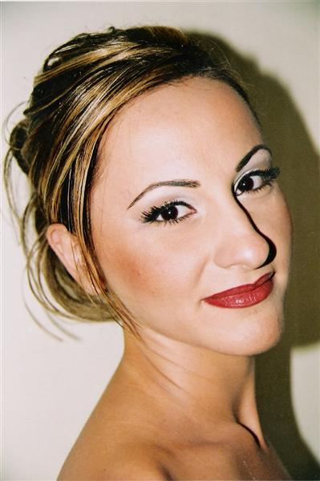
ΜΕΤΑ

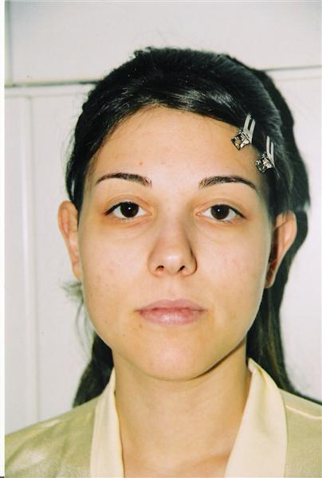
ΠΡΙΝ

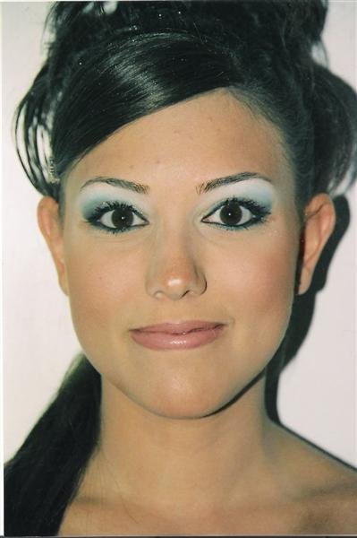
ΜΕΤΑ

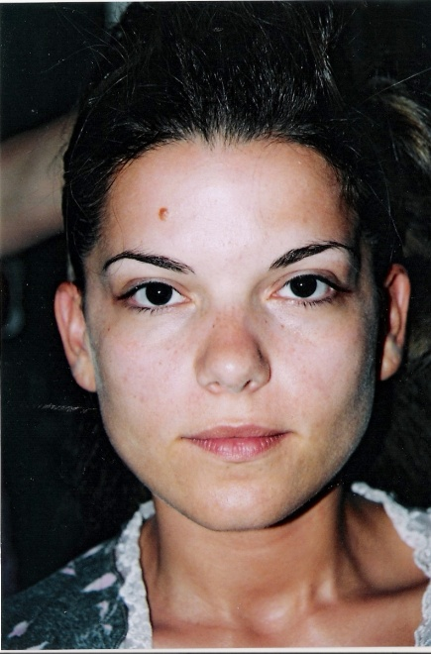
ΠΡΙΝ
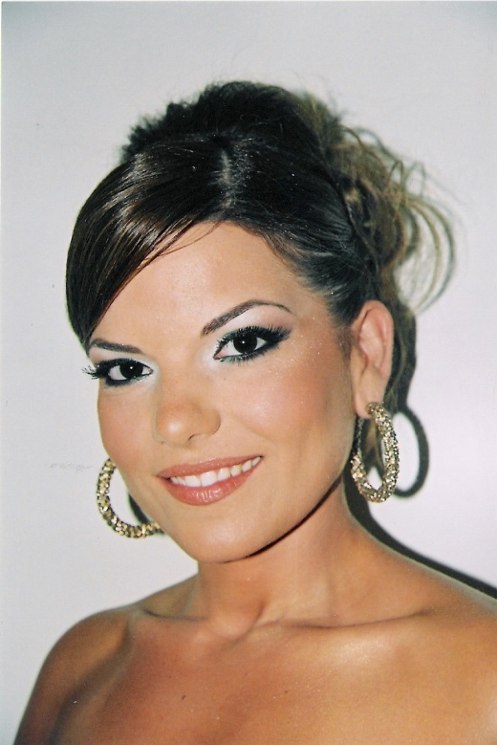
ΜΕΤΑ

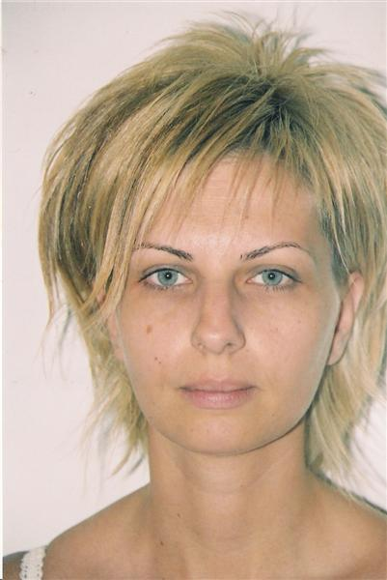
ΠΡΙΝ
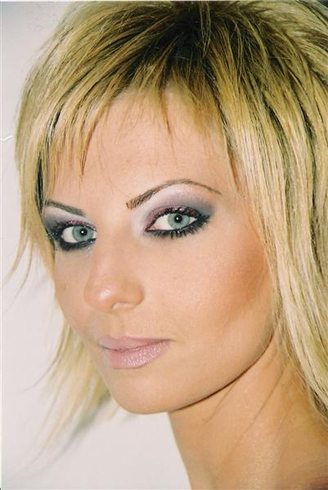
ΜΕΤΑ

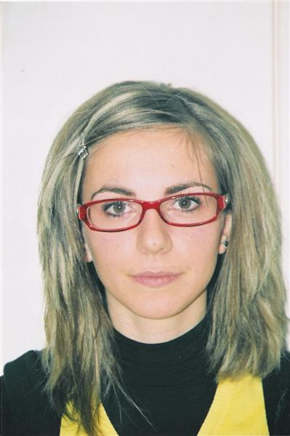
ΠΡΙΝ
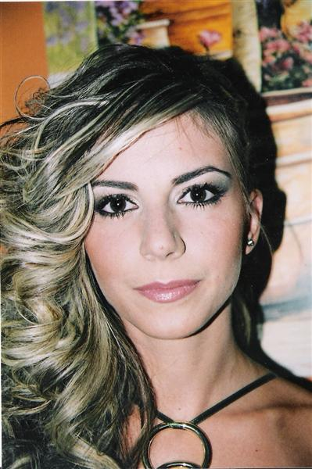
ΜΕΤΑ

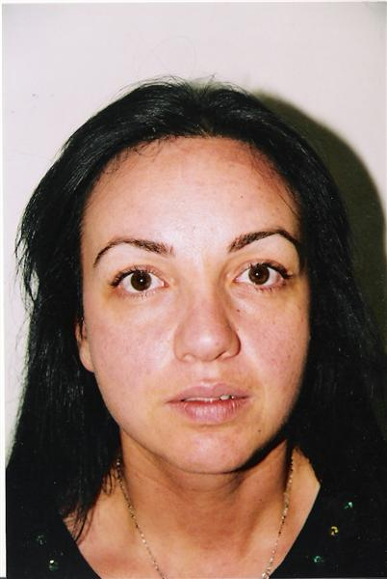
ΠΡΙΝ
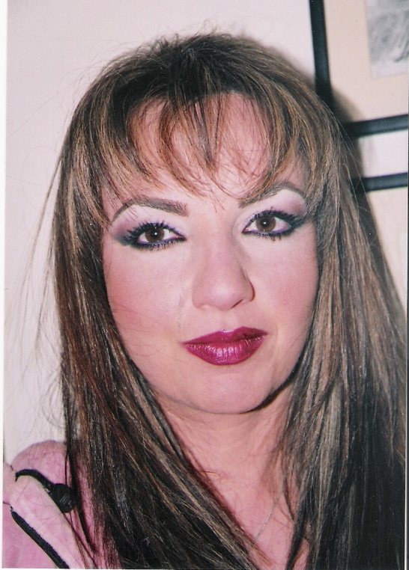
ΜΕΤΑ

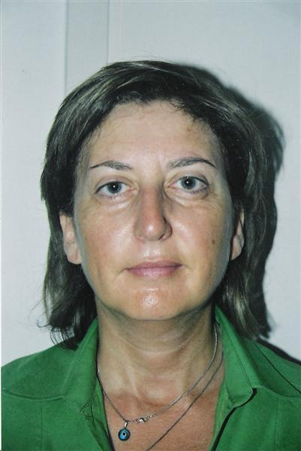
ΠΡΙΝ

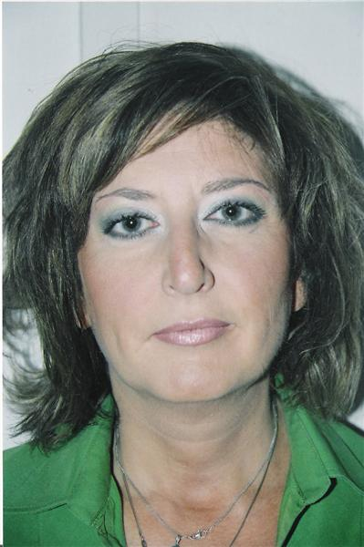
ΜΕΤΑ
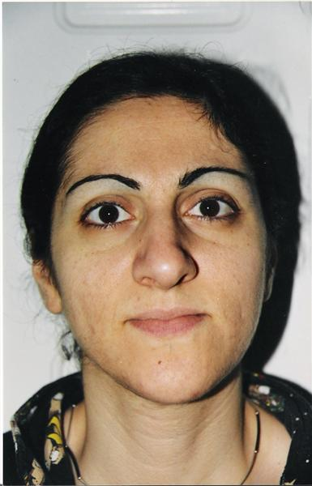
ΠΡΙΝ

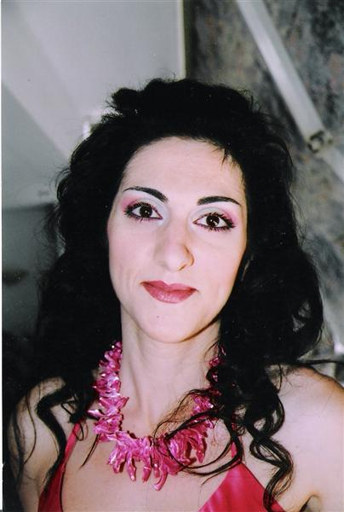
ΜΕΤΑ

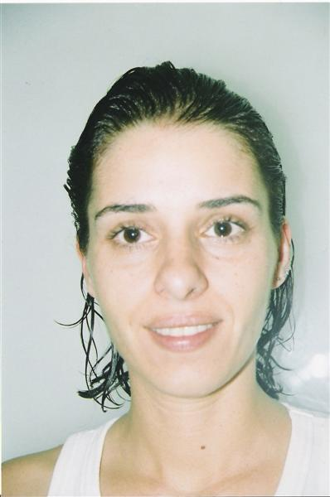
ΠΡΙΝ
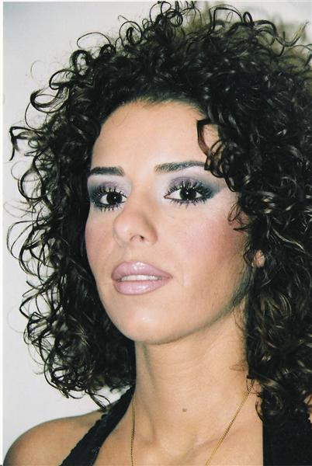
ΜΕΤΑ

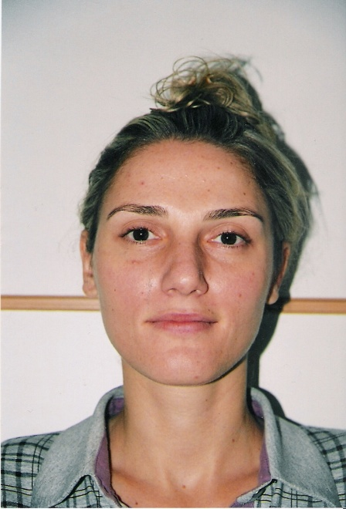
ΠΡΙΝ
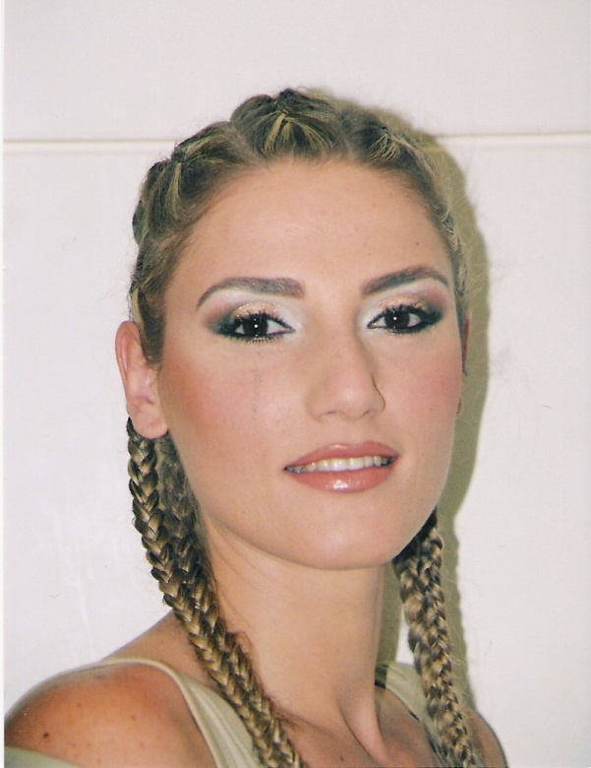

ΜΕΤΑ

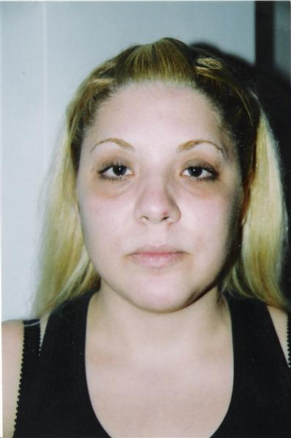
ΠΡΙΝ
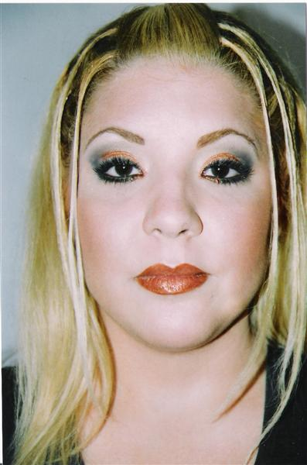
ΜΕΤΑ

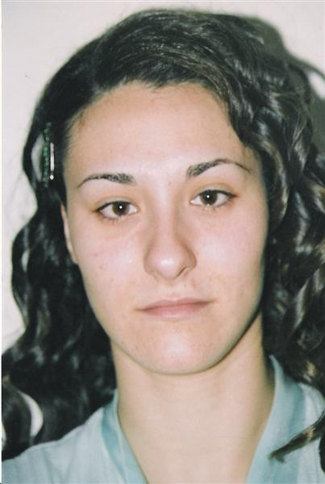
ΠΡΙΝ
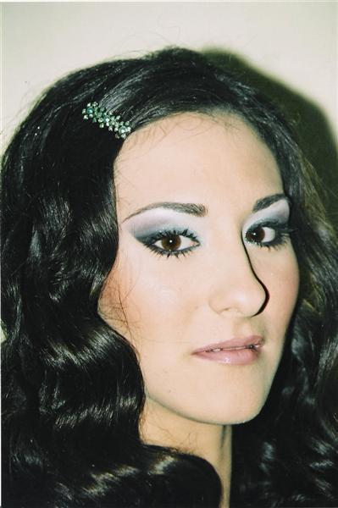
ΜΕΤΑ

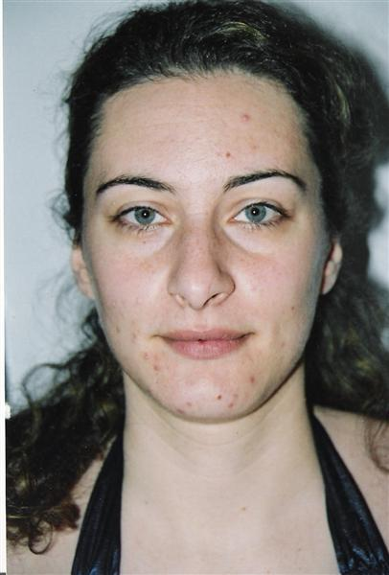
ΠΡΙΝ
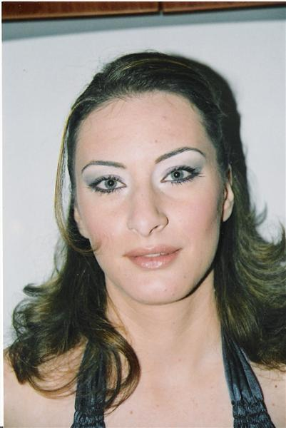
ΜΕΤΑ

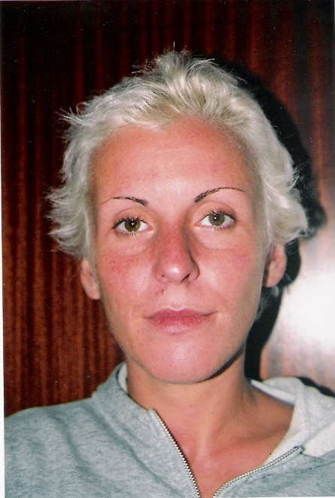
ΠΡΙΝ
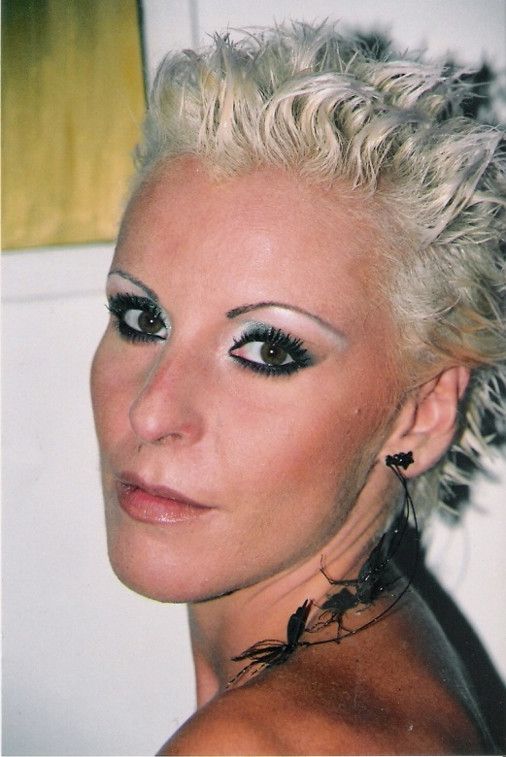
ΜΕΤΑ

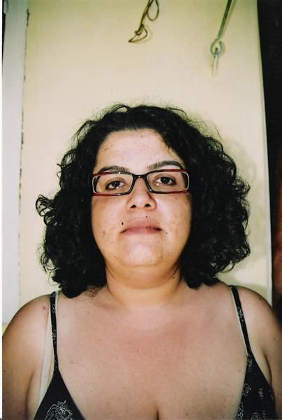
ΠΡΙΝ
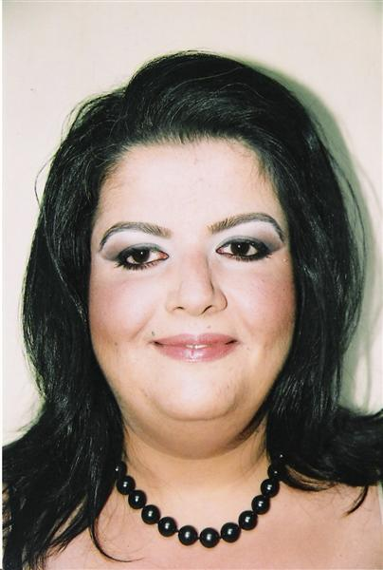
ΜΕΤΑ

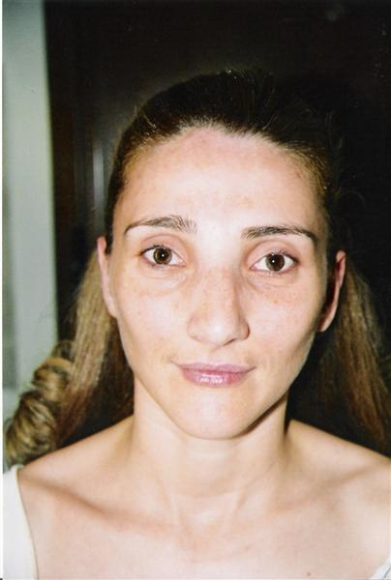
ΠΡΙΝ
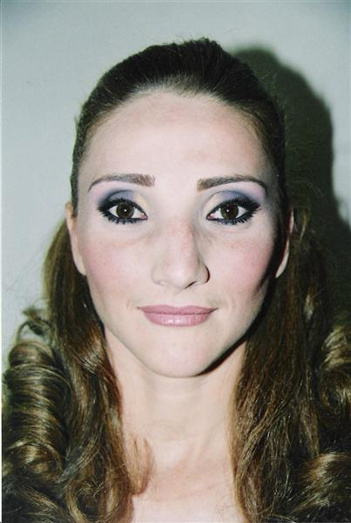
ΜΕΤΑ

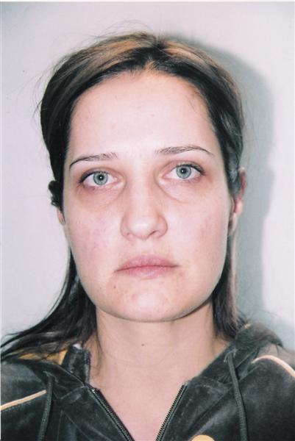
ΠΡΙΝ
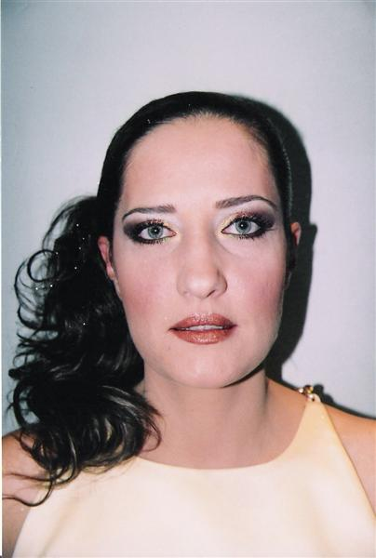
ΜΕΤΑ

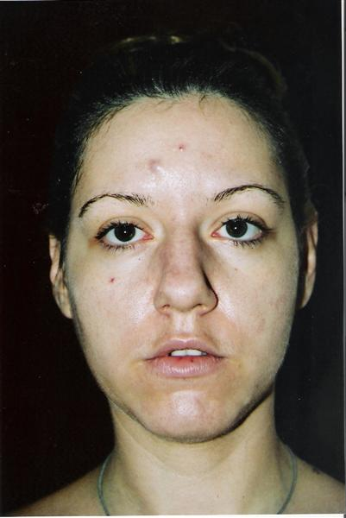
ΠΡΙΝ
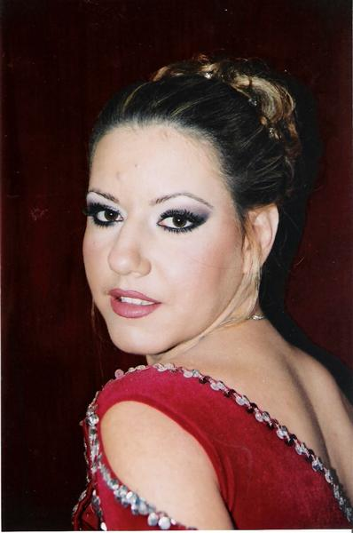
ΜΕΤΑ

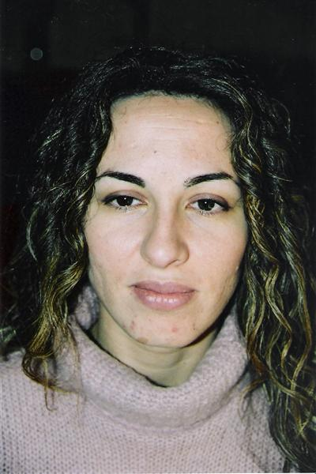
ΠΡΙΝ
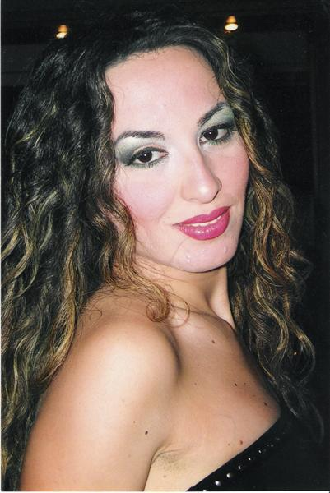
ΜΕΤΑ

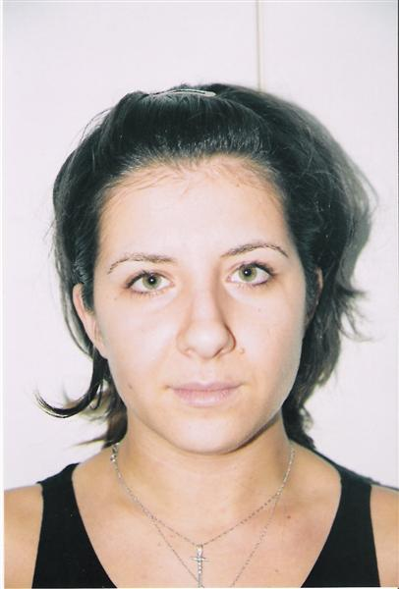
ΠΡΙΝ
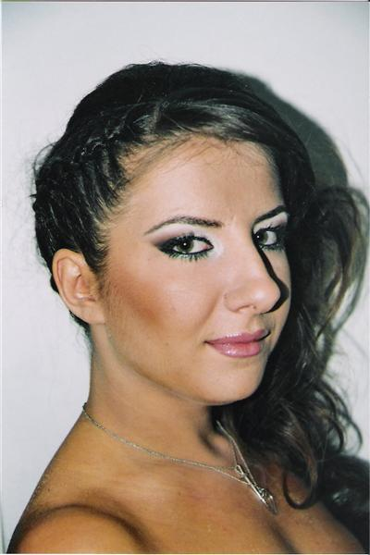
ΜΕΤΑ

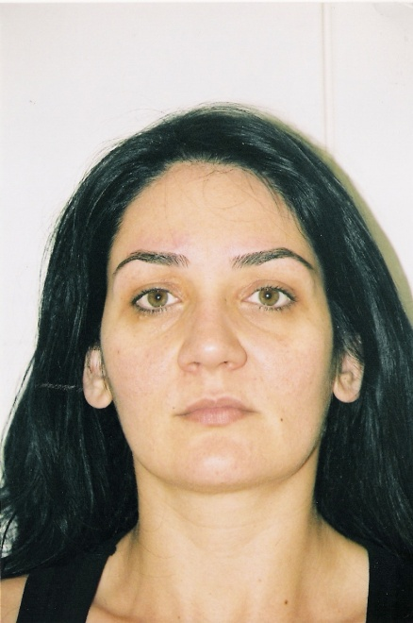
ΠΡΙΝ
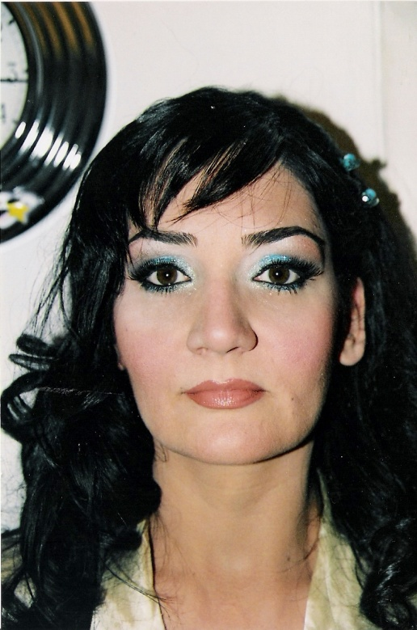
ΜΕΤΑ

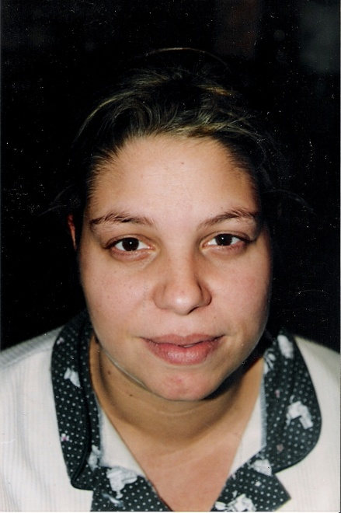
ΠΡΙΝ
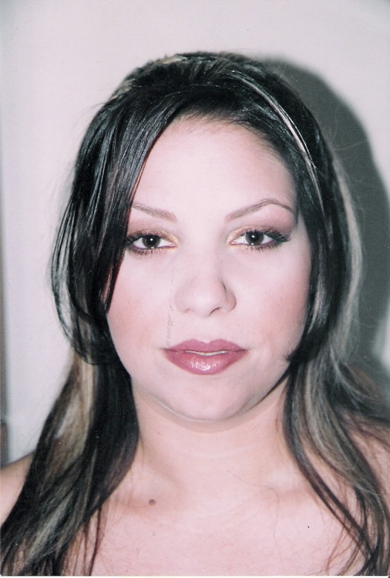
ΜΕΤΑ

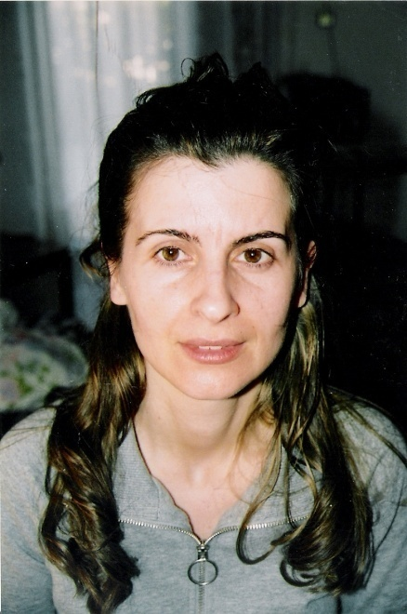
ΠΡΙΝ
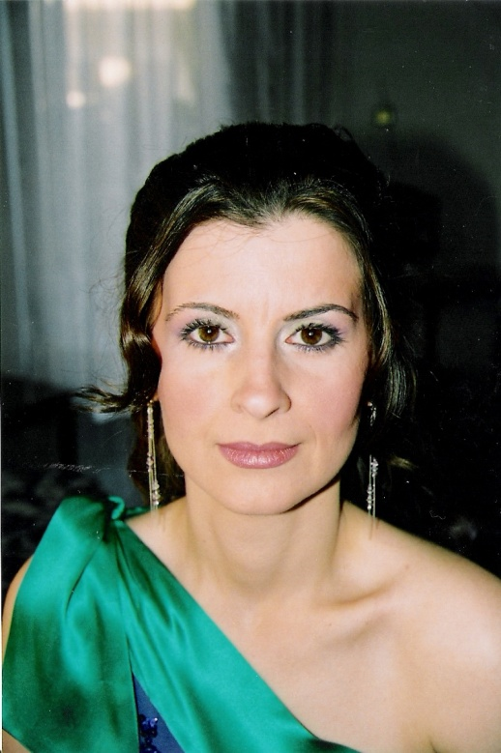
ΜΕΤΑ

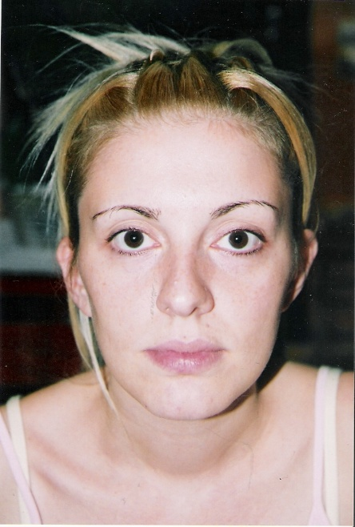
ΠΡΙΝ
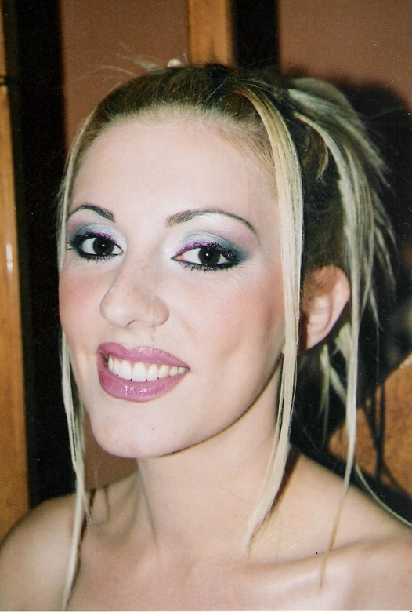
ΜΕΤΑ

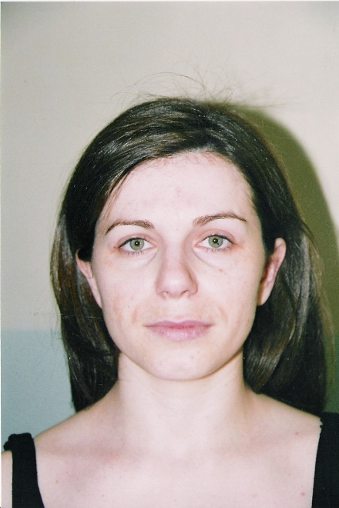
ΠΡΙΝ
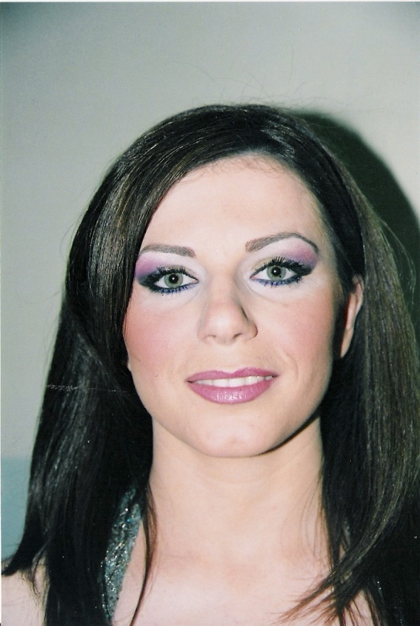
ΜΕΤΑ

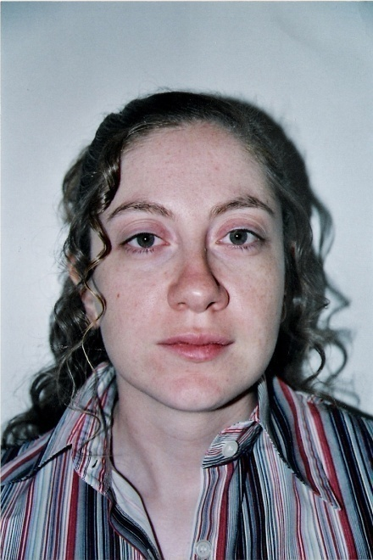
ΠΡΙΝ
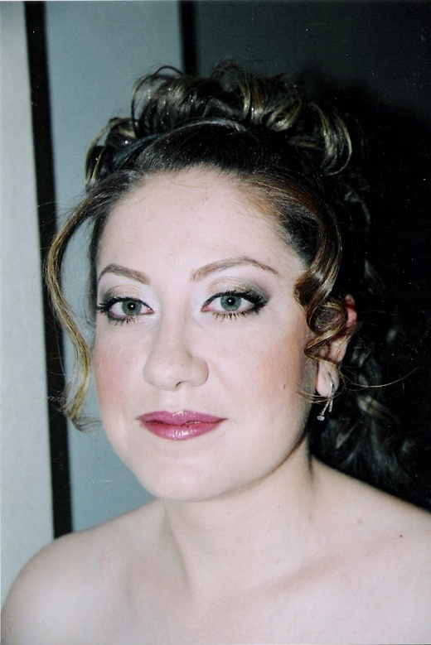
ΜΕΤΑ

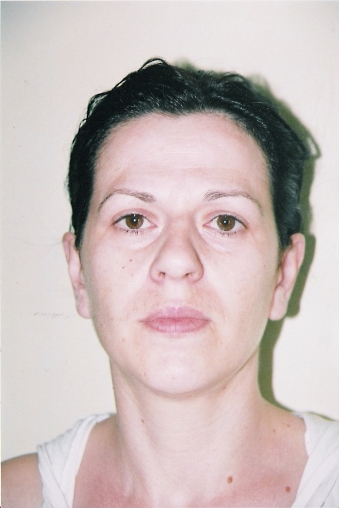
ΠΡΙΝ
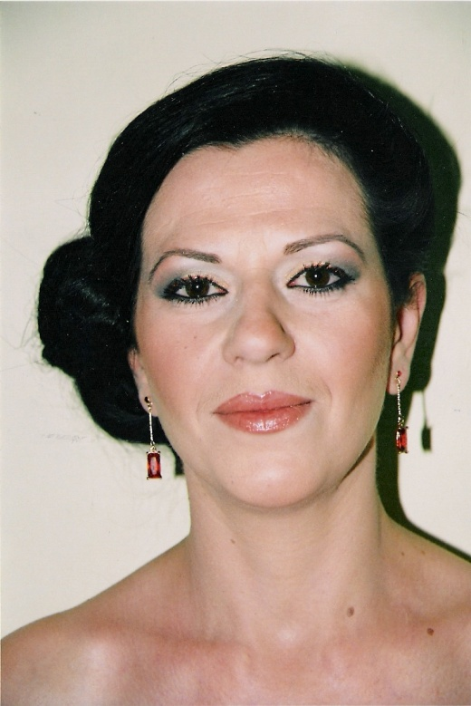
ΜΕΤΑ

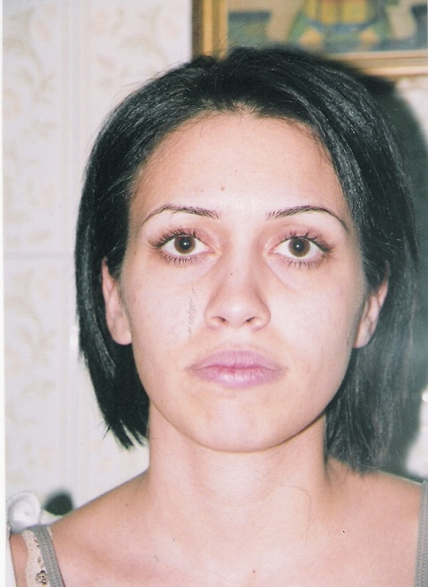
ΠΡΙΝ
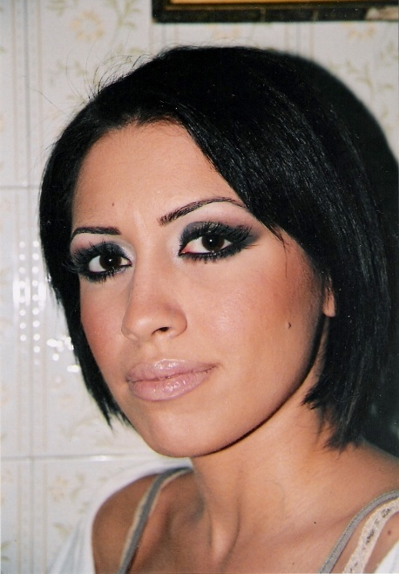
ΜΕΤΑ

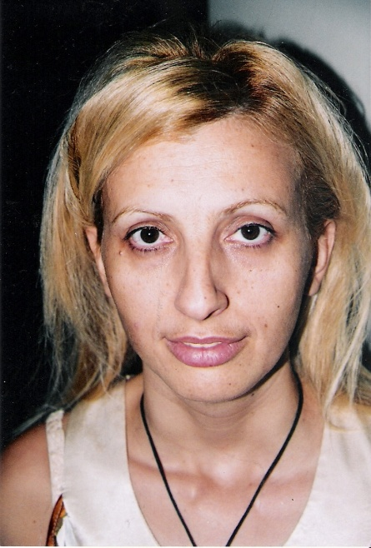
ΠΡΙΝ
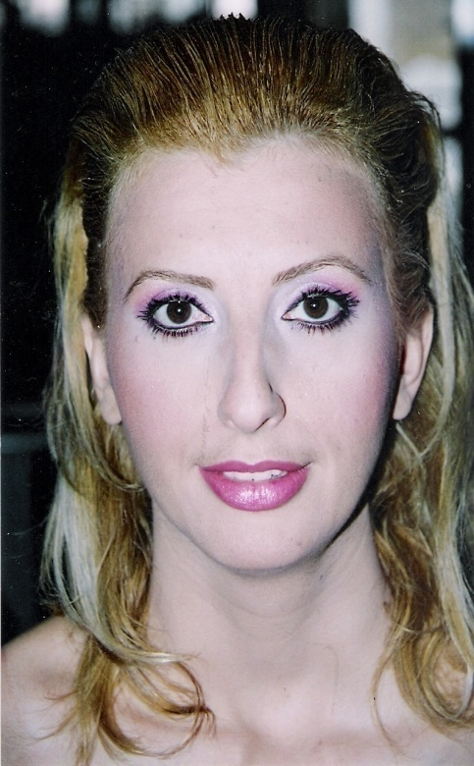

ΜΕΤΑ

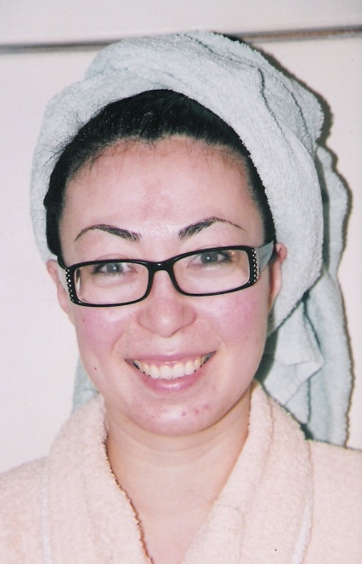
ΠΡΙΝ
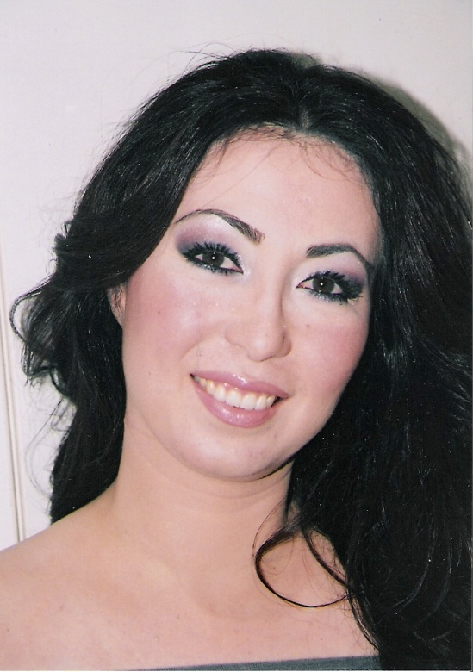
ΜΕΤΑ

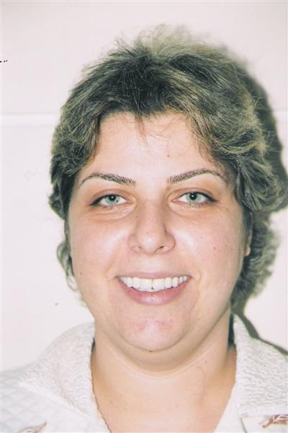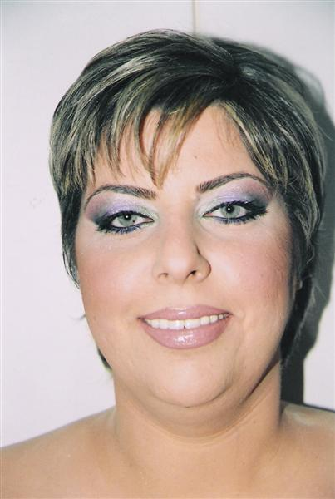
ΠΡΙΝ ΜΕΤΑ
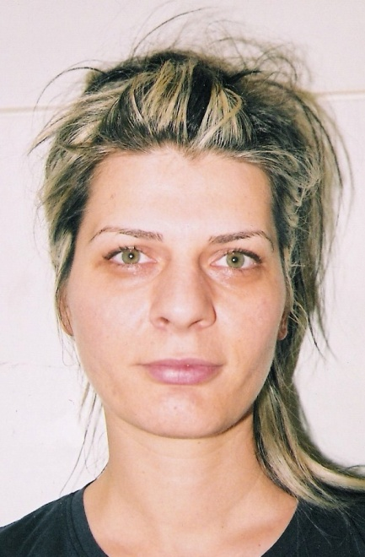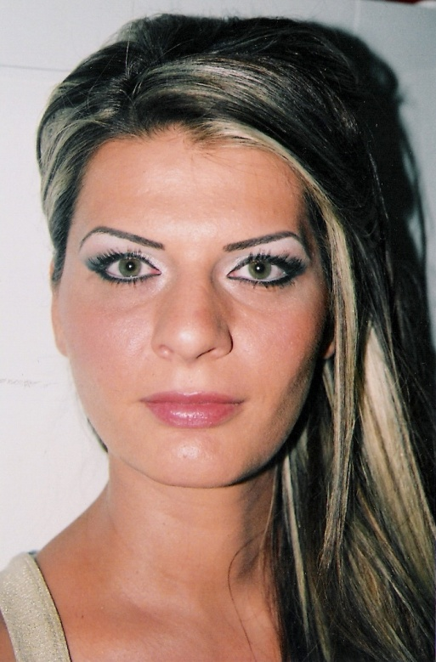
ΠΡΙΝ ΜΕΤΑ

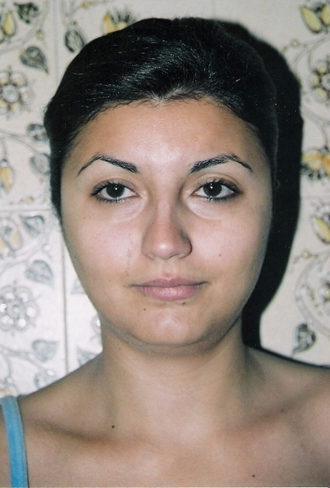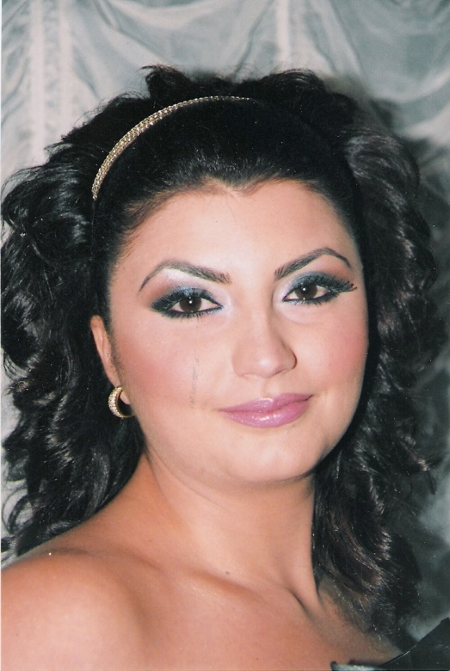
ΠΡΙΝ ΜΕΤΑ

ΔΙΑΦΟΡΕΤΙΚΕΣ ΕΚΔΟΧΕΣ ΤΟΥ ΙΔΙΟΥ ΠΡΟΣΩΠΟΥ

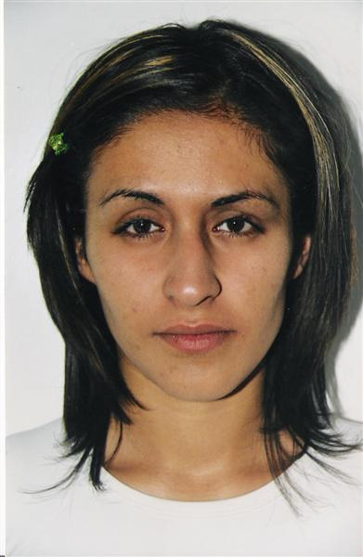
ΠΡΙΝ
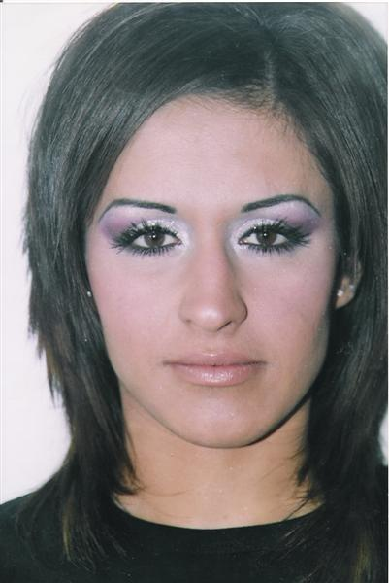
ΜΕΤΑ(Μακιγιάζ 1)

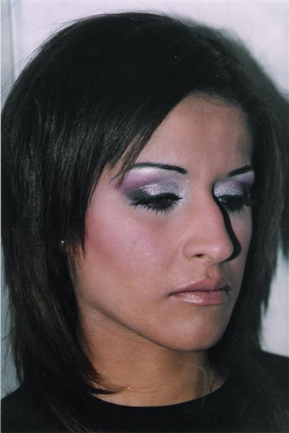

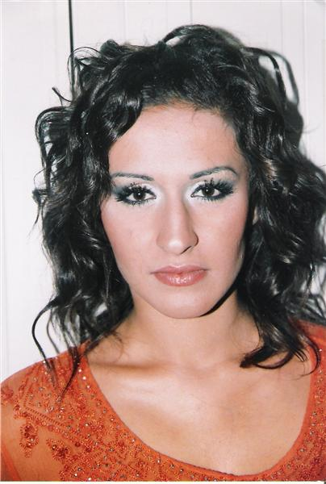
Μακιγιάζ 2
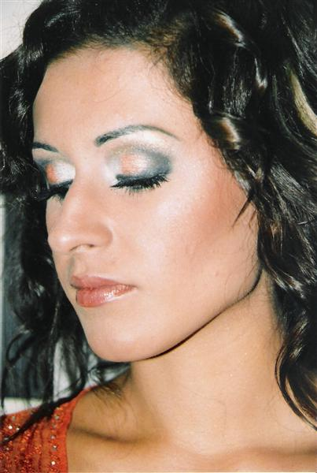

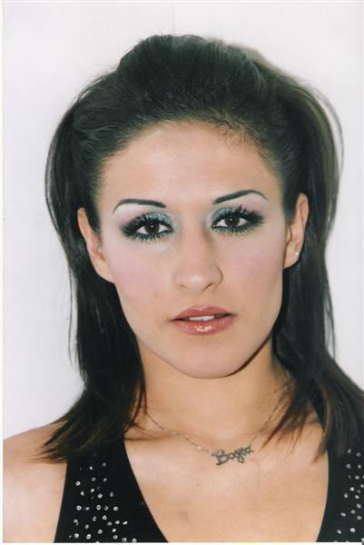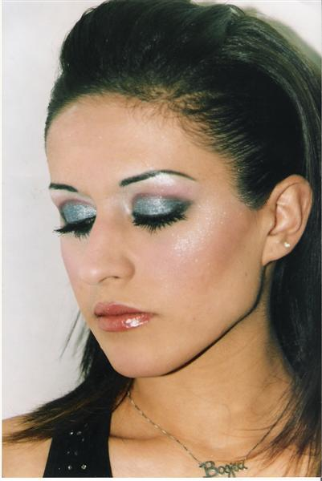

Μακιγιάζ 3

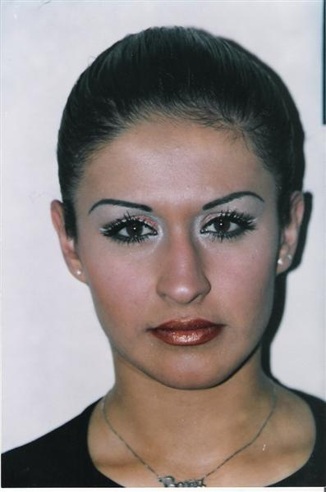 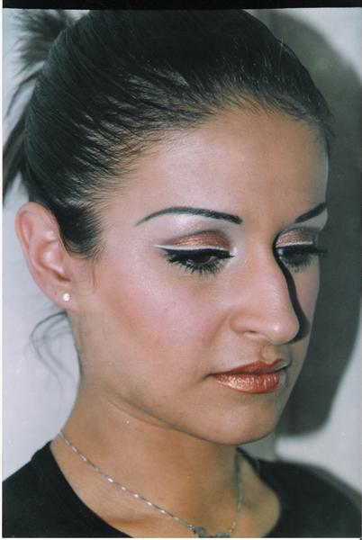 Μακιγιάζ 4

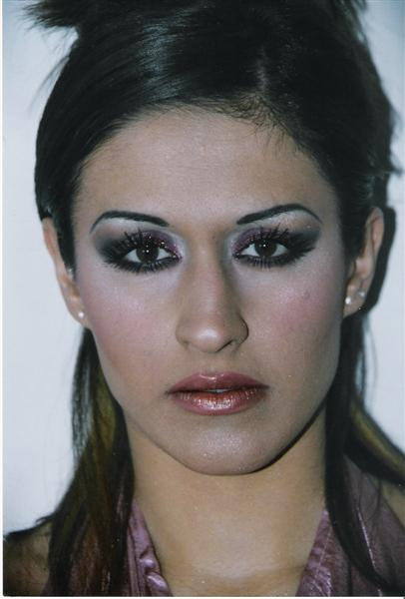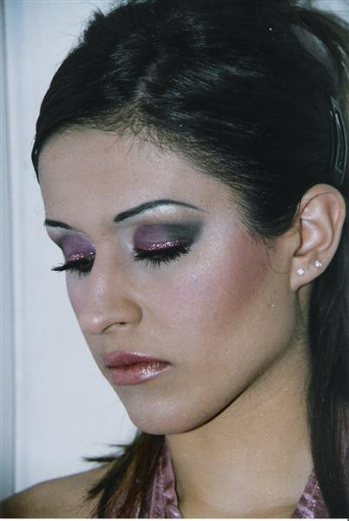
Μακιγιάζ 5

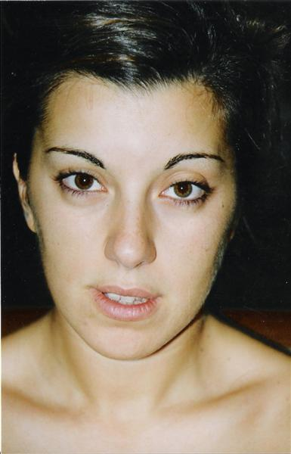
ΠΡΙΝ

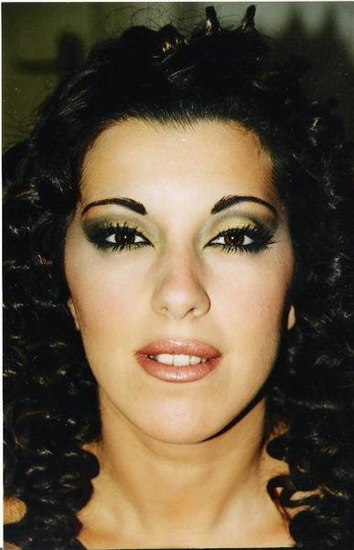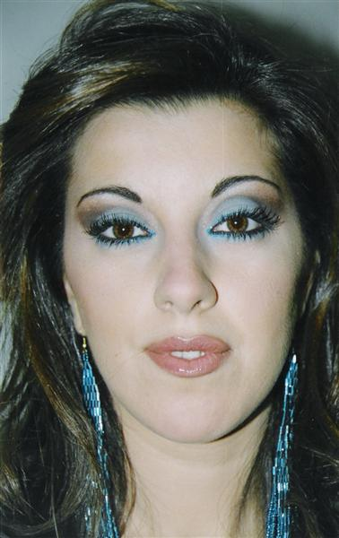

ΜΕΤΑ (Μακιγιάζ 1) Μακιγιάζ 2

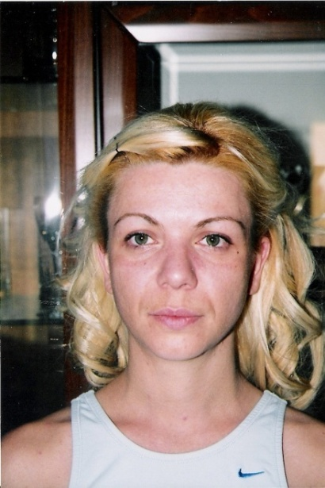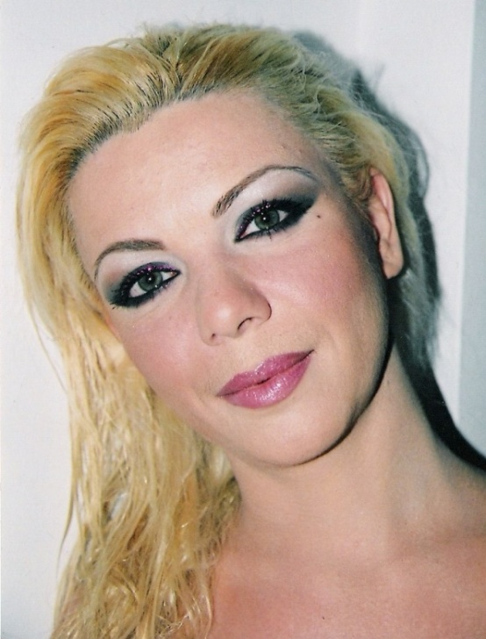
ΠΡΙΝ ΜΕΤΑ (Μακιγιάζ 1)

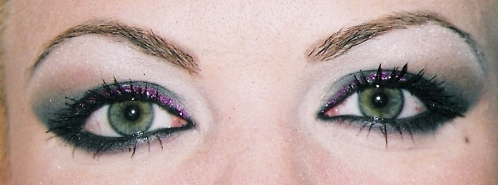

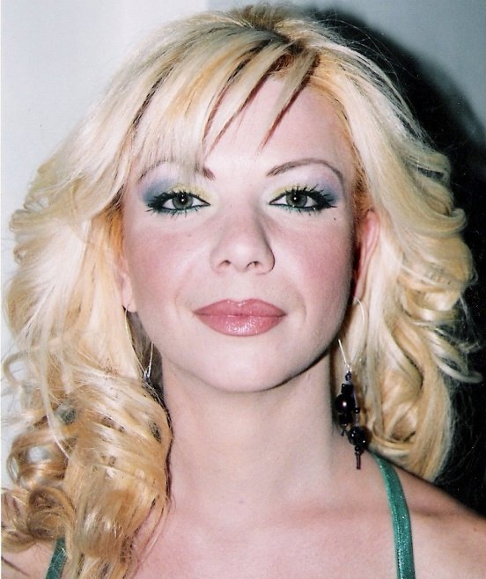

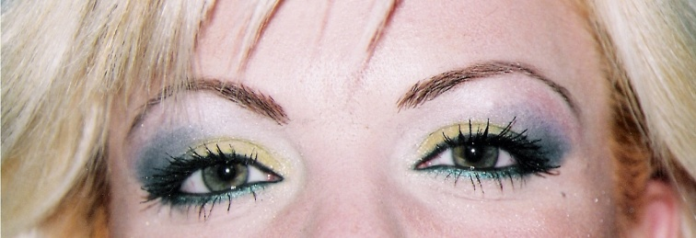
Μακιγιάζ 2

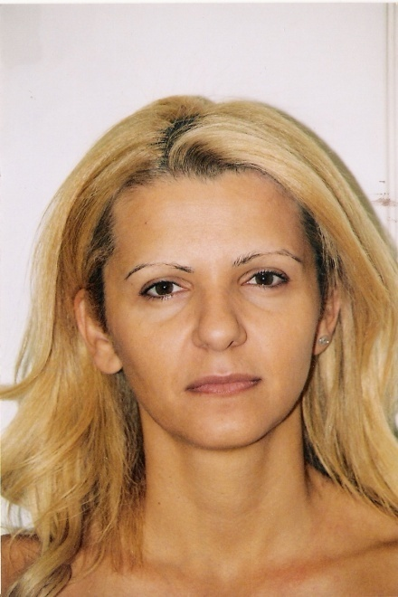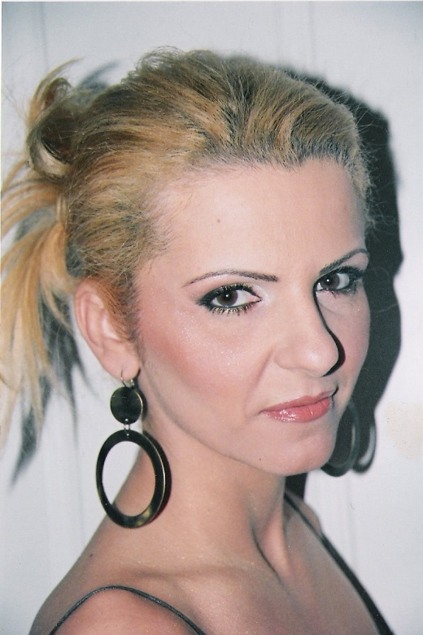
ΠΡΙΝ ΜΕΤΑ (Μακιγιάζ 1)
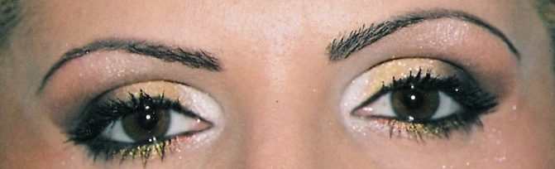


Μακιγιάζ 2
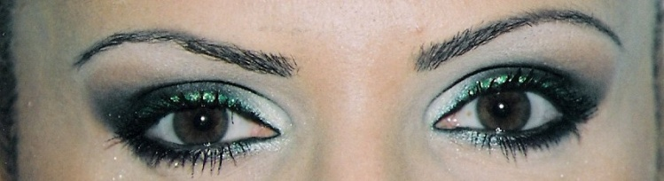

ΝΥΦΙΚΟ ΜΑΚΙΓΙΑΖ

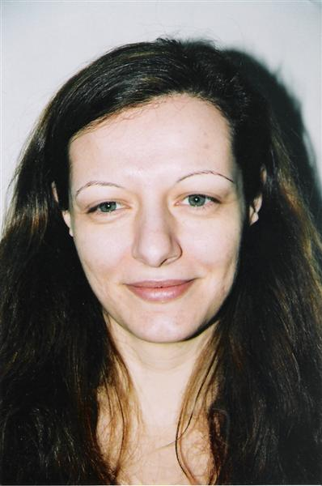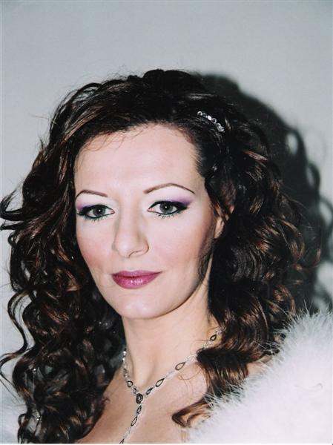
ΠΡΙΝ ΜΕΤΑ

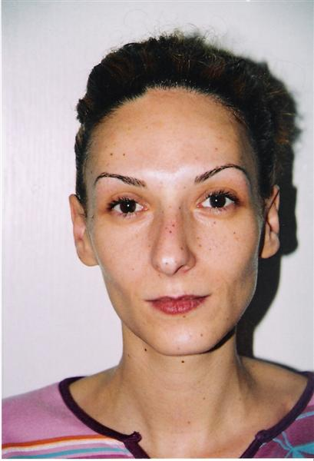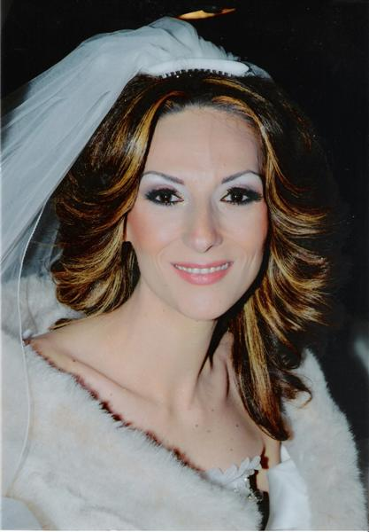
ΠΡΙΝ ΜΕΤΑ

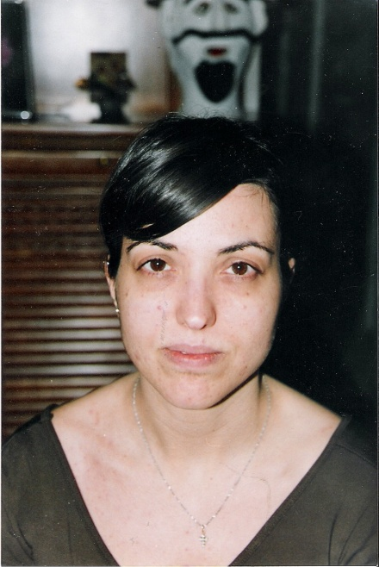
ΠΡΙΝ ΜΕΤΑ

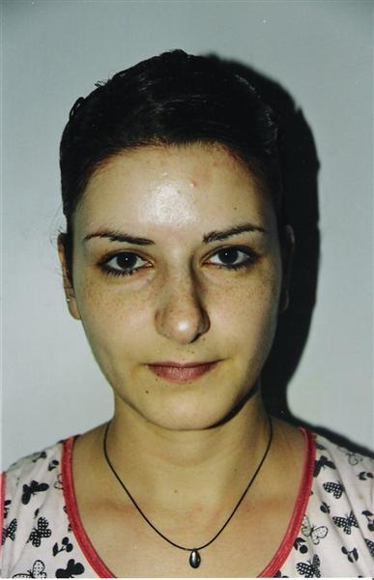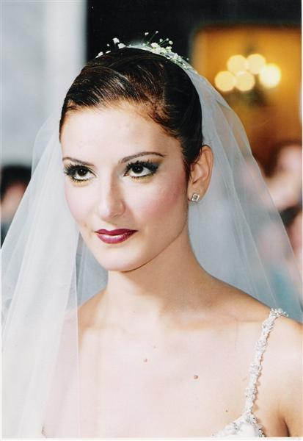
ΠΡΙΝ ΜΕΤΑ

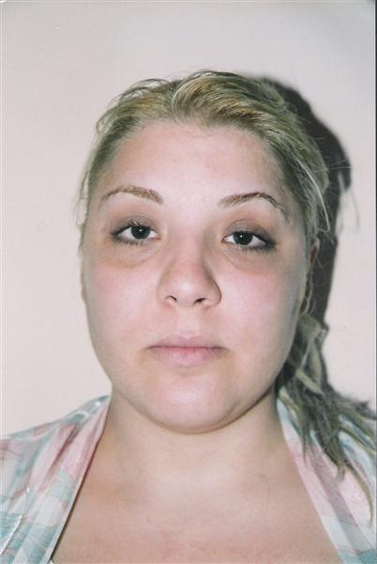
ΠΡΙΝ
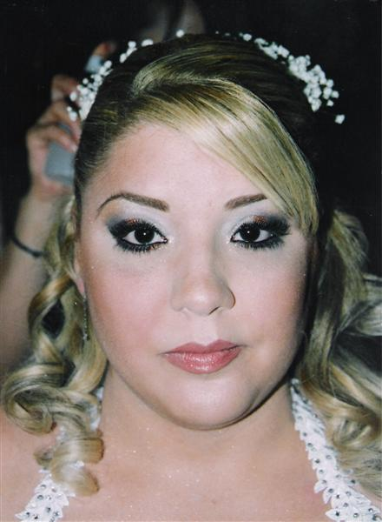
ΜΕΤΑ

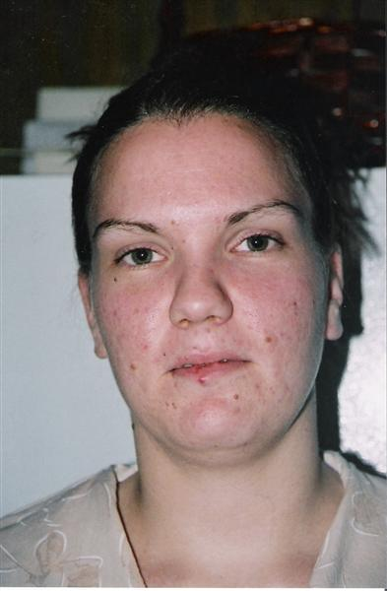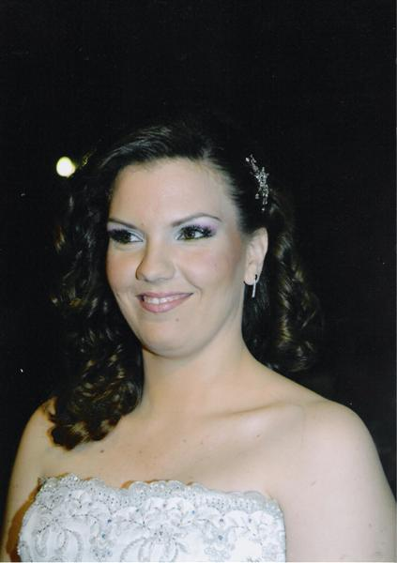
ΠΡΙΝ ΜΕΤΑ

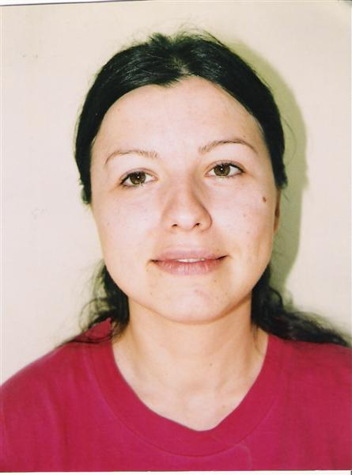
ΠΡΙΝ ΜΕΤΑ

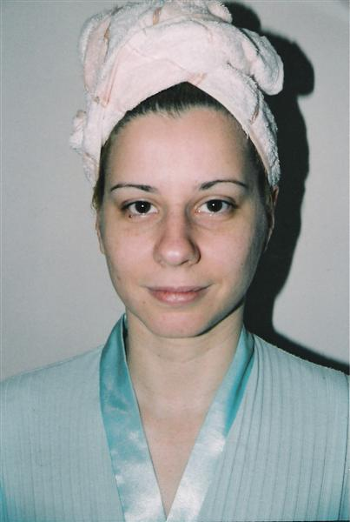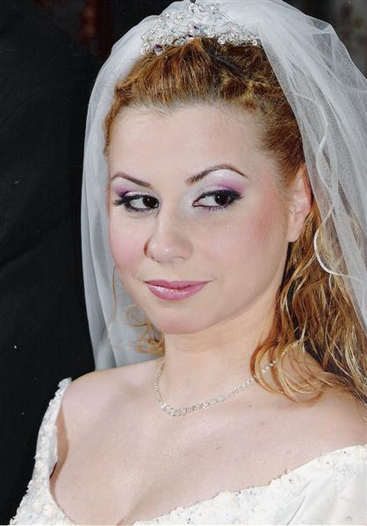
ΠΡΙΝ ΜΕΤΑ

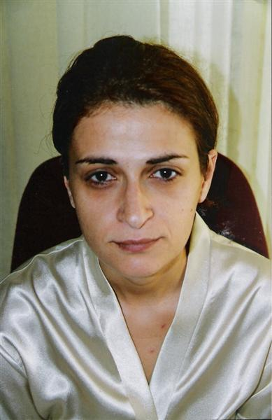
ΠΡΙΝ
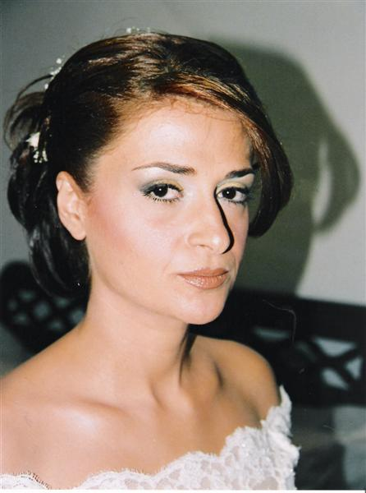
ΜΕΤΑ

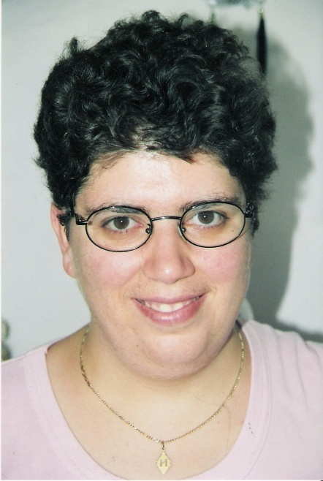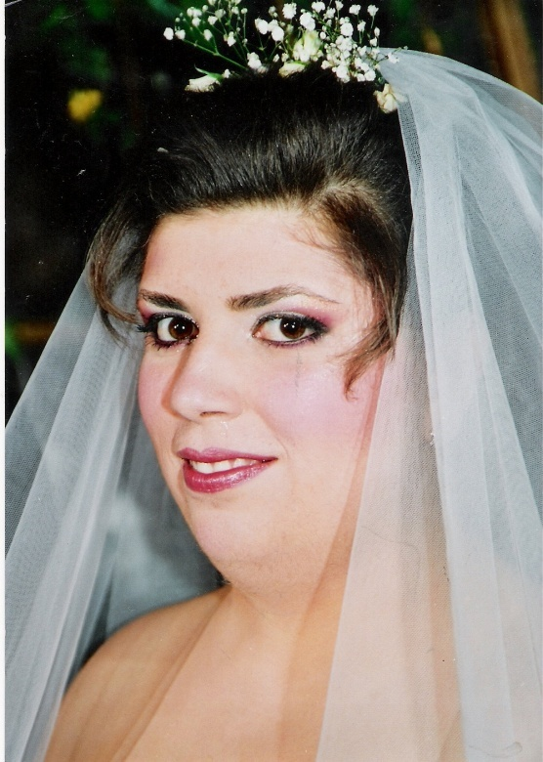
ΠΡΙΝ ΜΕΤΑ

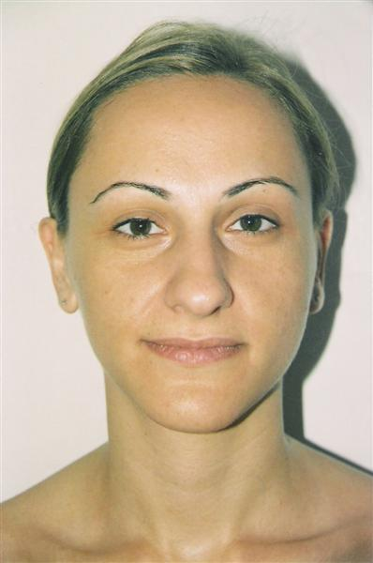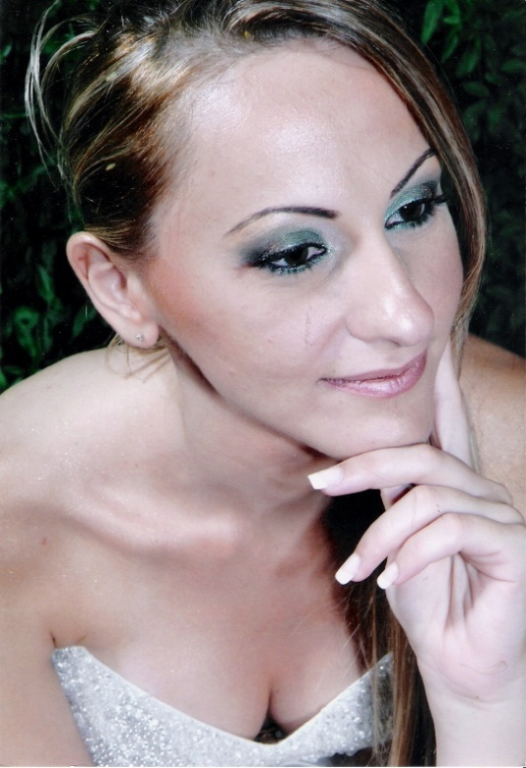
ΠΡΙΝ ΜΕΤΑ

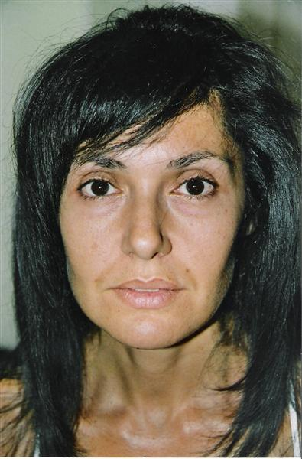
ΠΡΙΝ

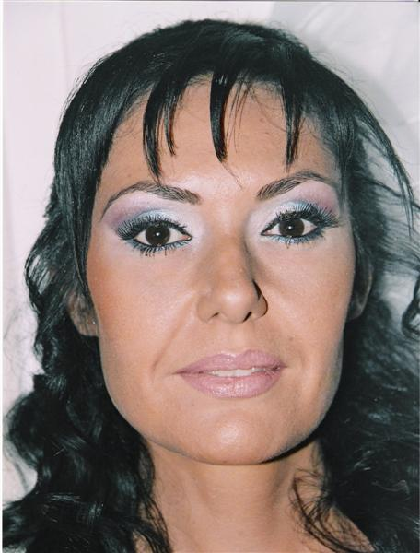
ΜΕΤΑ

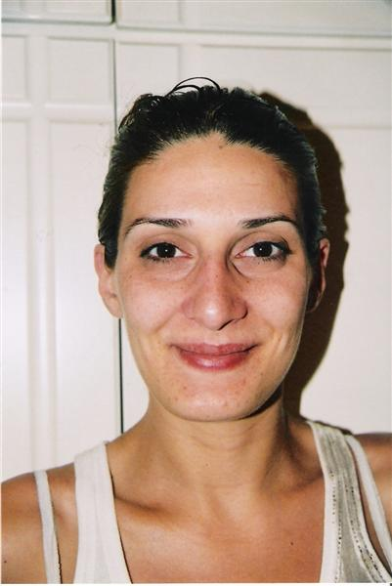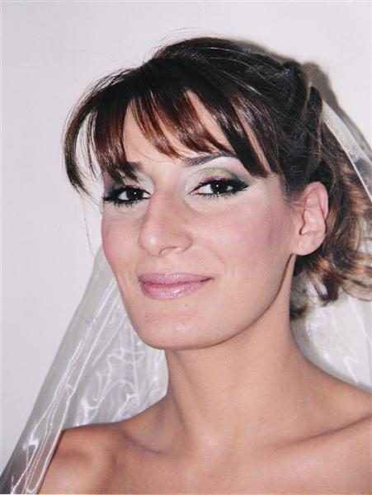
ΠΡΙΝ ΜΕΤΑ

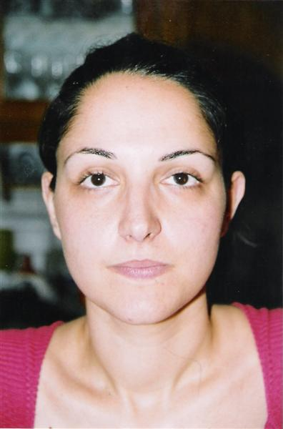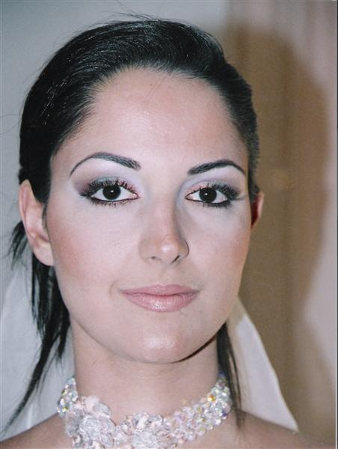
ΠΡΙΝ ΜΕΤΑ

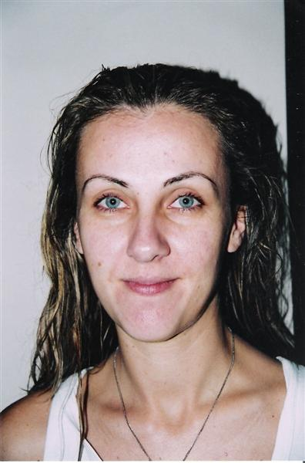
ΠΡΙΝ
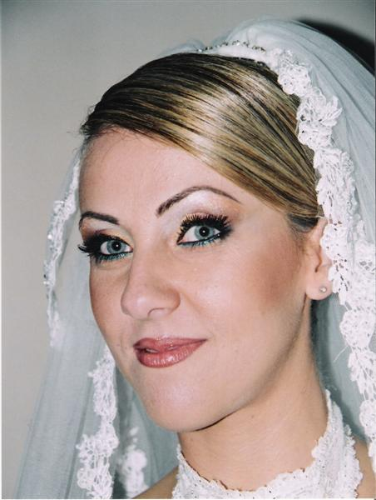
ΜΕΤΑ

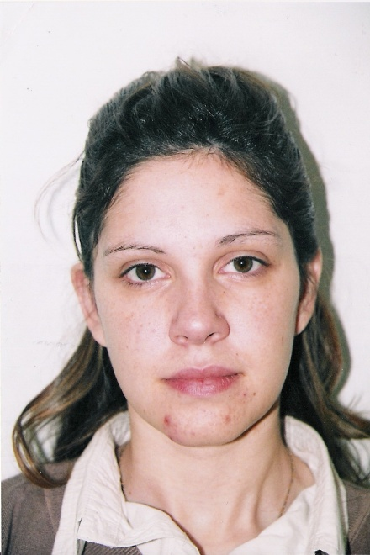
ΠΡΙΝ
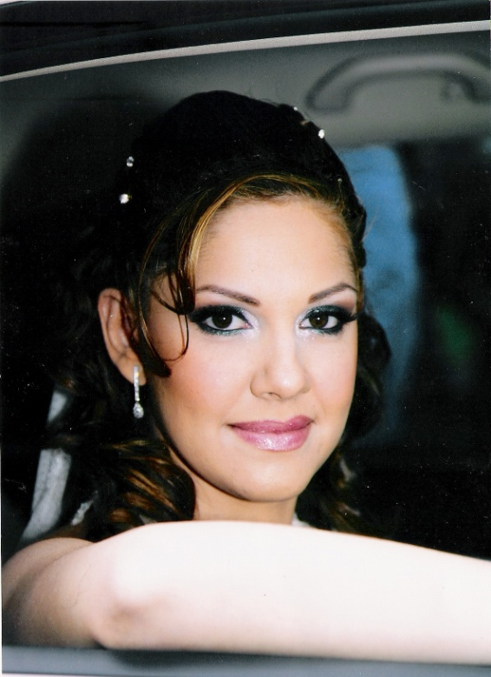
ΜΕΤΑ

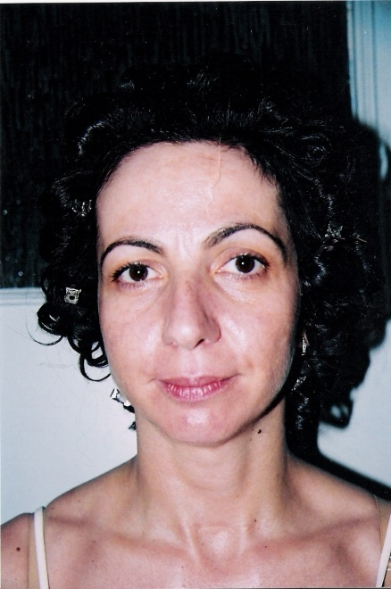
ΠΡΙΝ
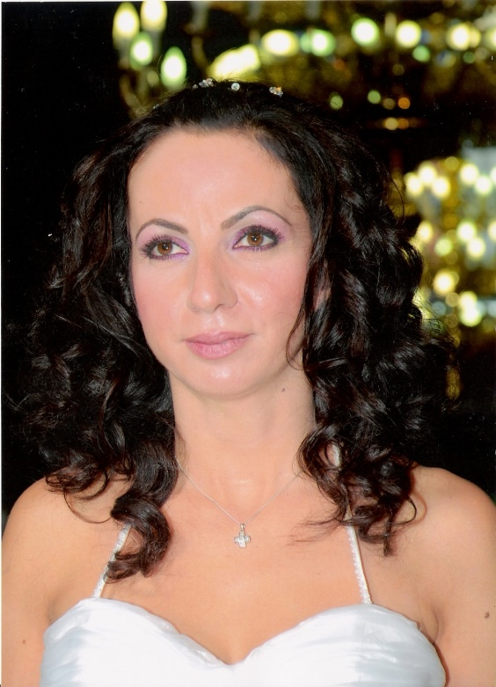
ΜΕΤΑ

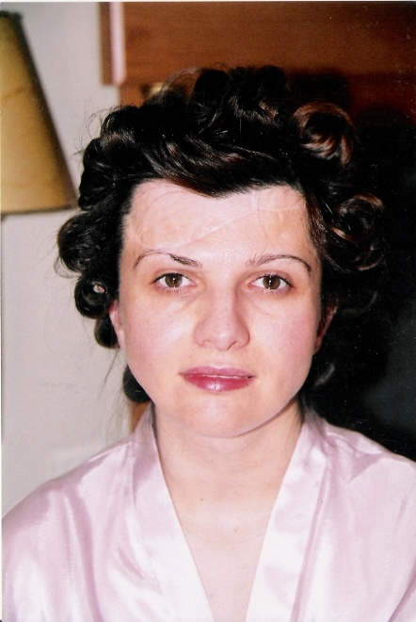
ΠΡΙΝ
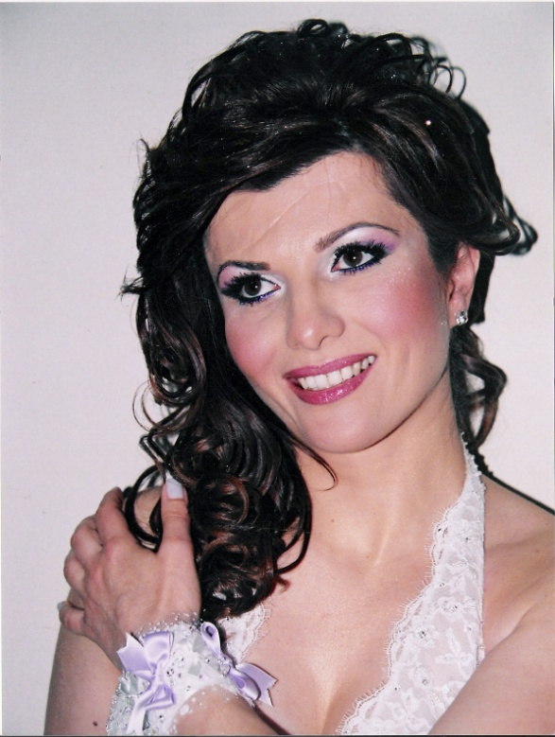
ΜΕΤΑ

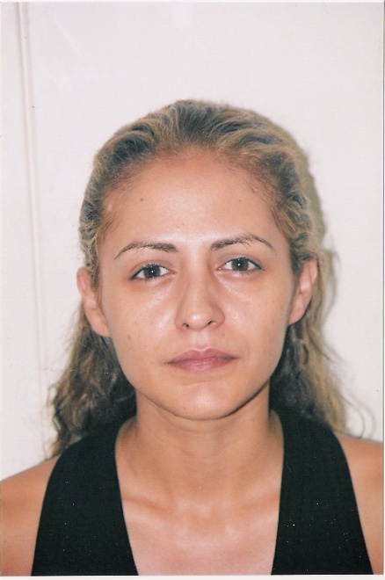
ΠΡΙΝ
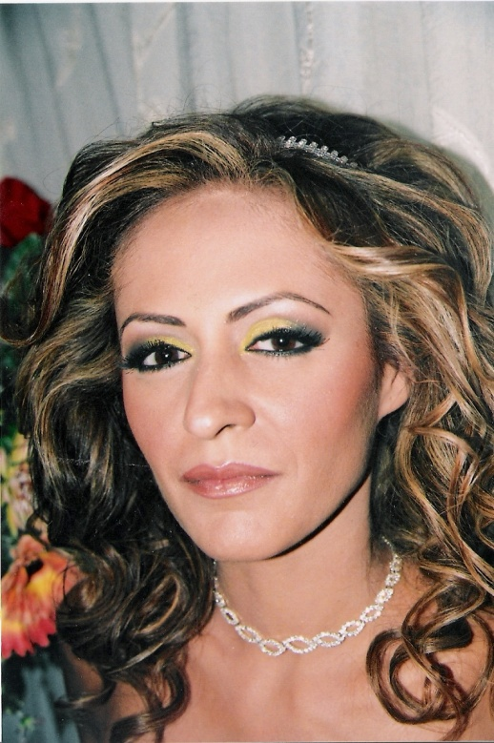
ΜΕΤΑ

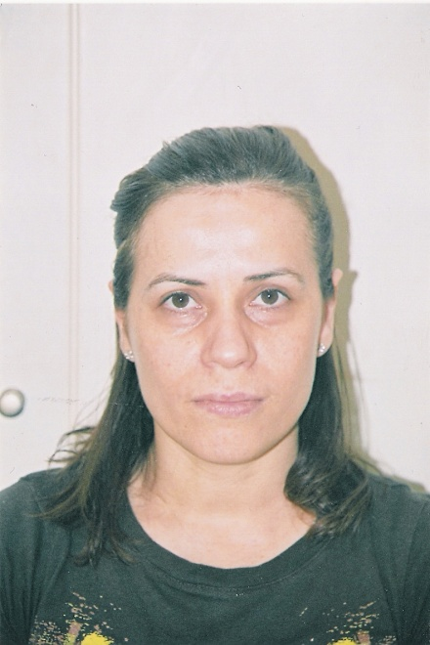
ΠΡΙΝ
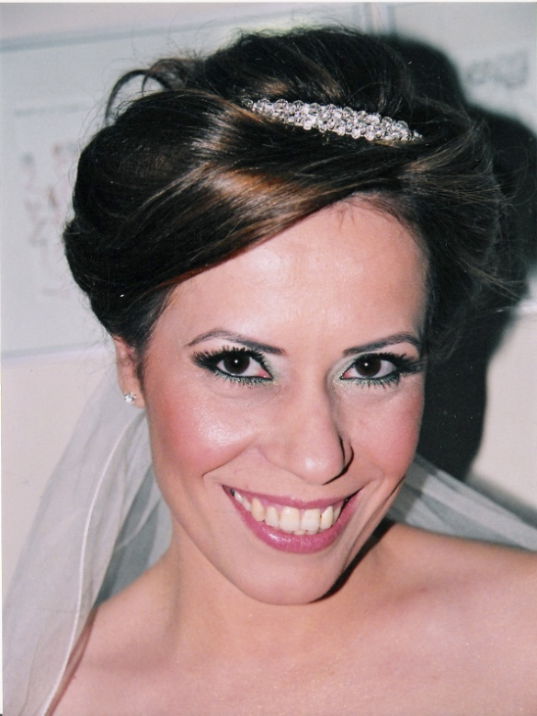
ΜΕΤΑ

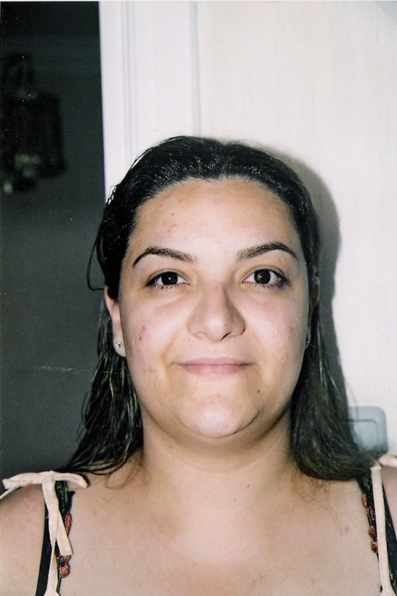
ΠΡΙΝ

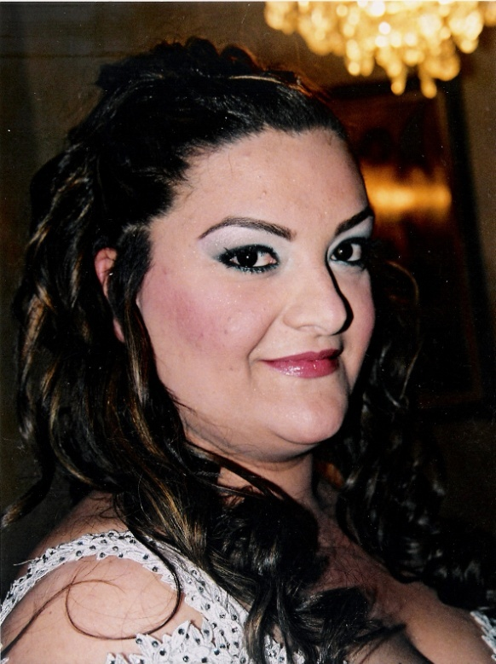
ΜΕΤΑ

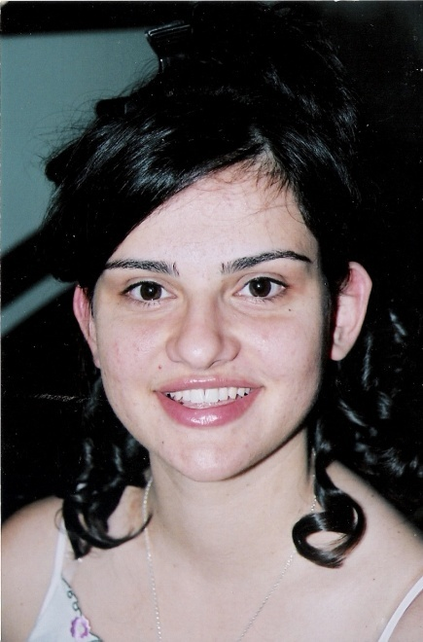
ΠΡΙΝ
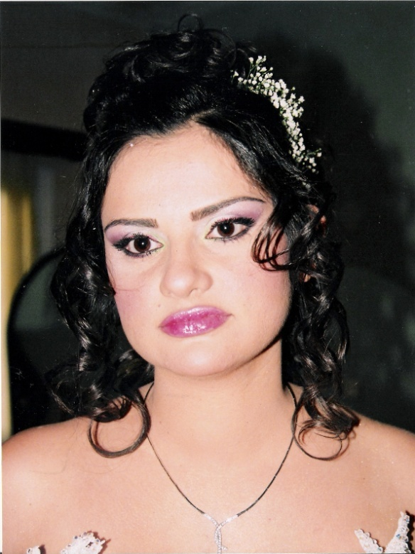
ΜΕΤΑ

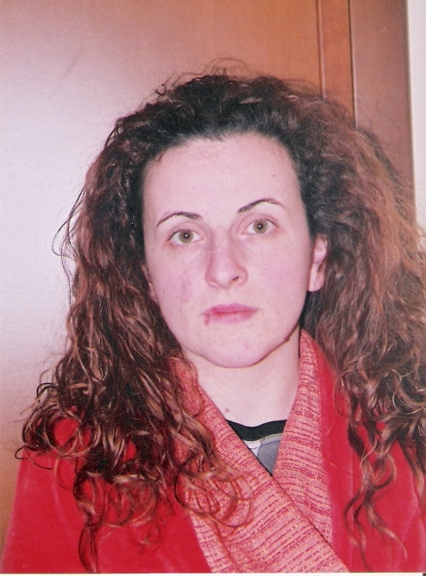 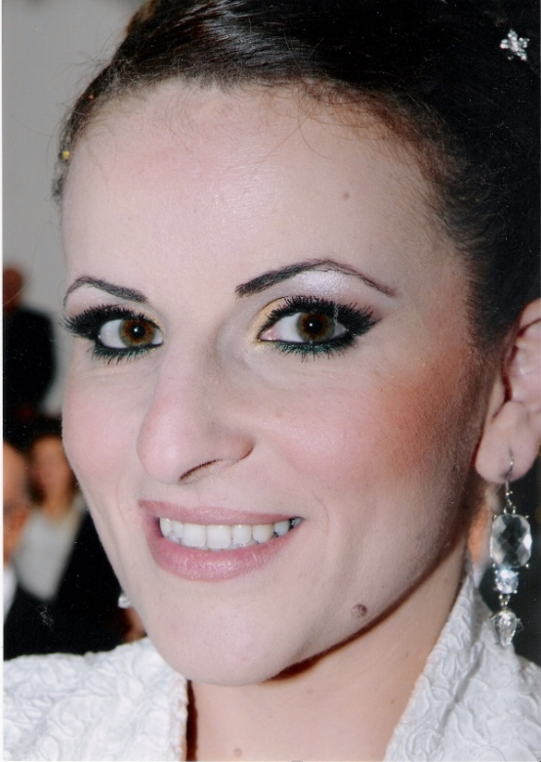 ΠΡΙΝ ΜΕΤΑ

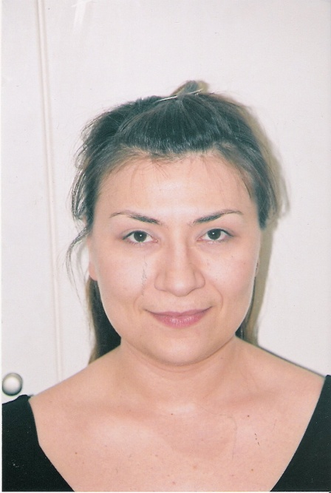 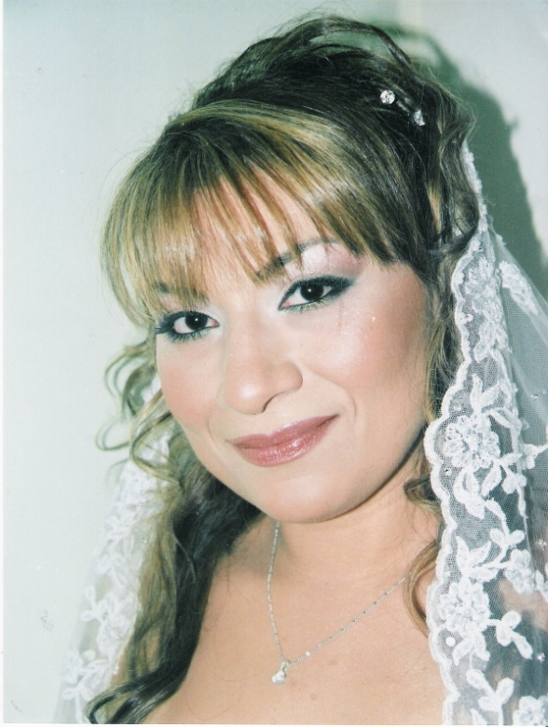ΠΡΙΝ ΜΕΤΑ

ΜΑΚΙΓΙΑΖ ΓΙΑ ΩΡΙΜΑ ΔΕΡΜΑΤΑ

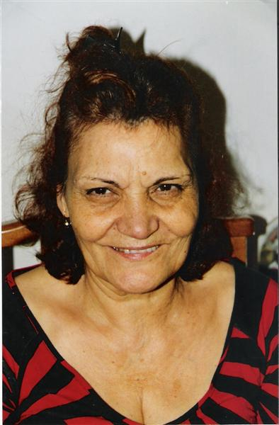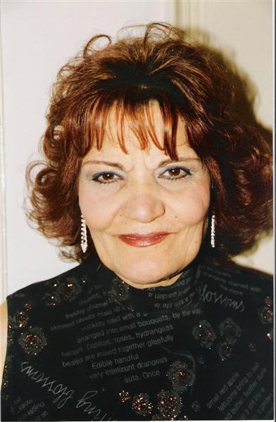
ΠΡΙΝ ΜΕΤΑ

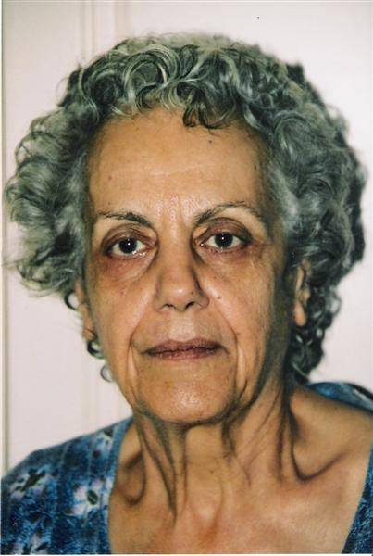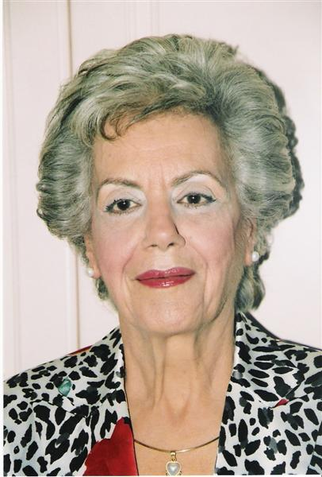
ΠΡΙΝ ΜΕΤΑ

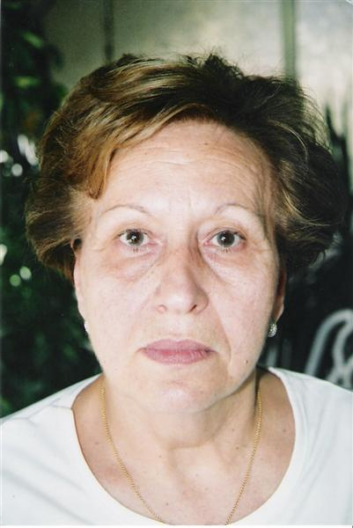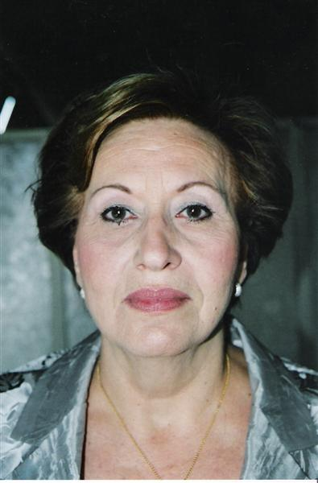
ΠΡΙΝ ΜΕΤΑ

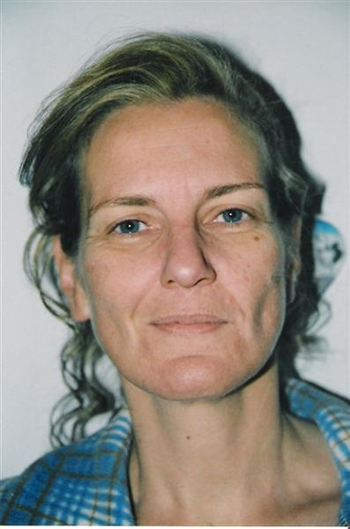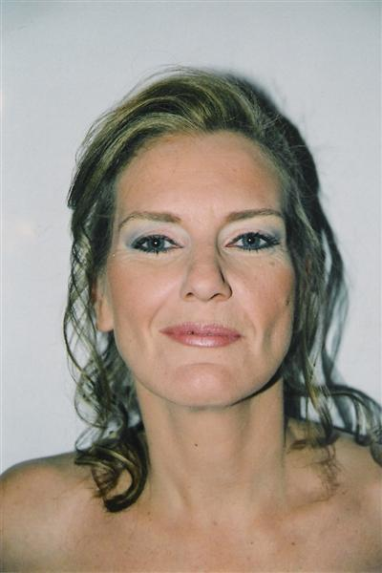
ΠΡΙΝ ΜΕΤΑ

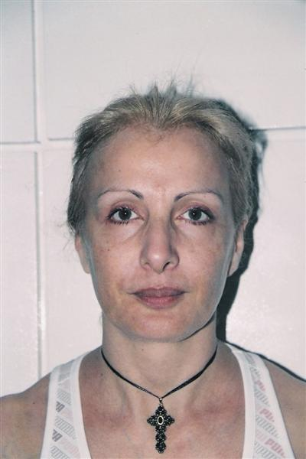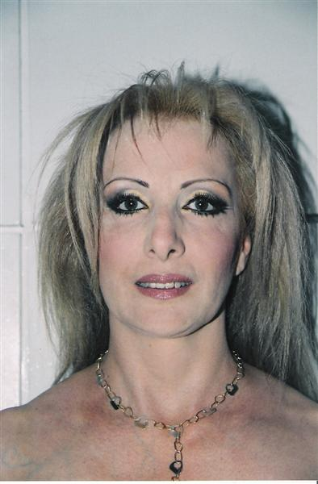
ΠΡΙΝ ΜΕΤΑ

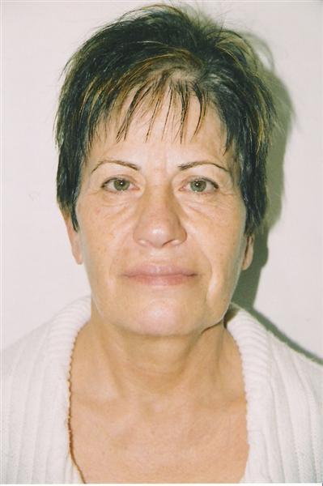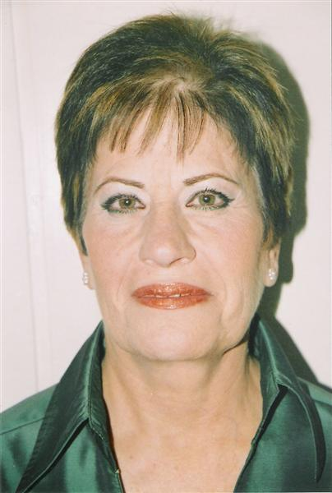
ΠΡΙΝ ΜΕΤΑ

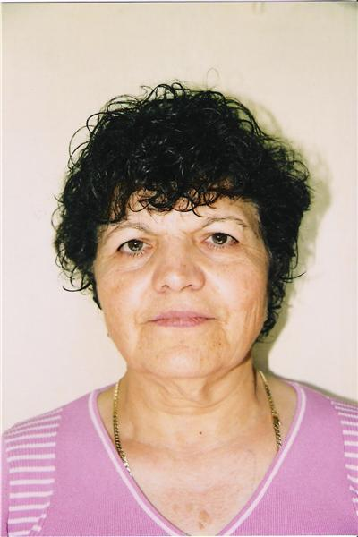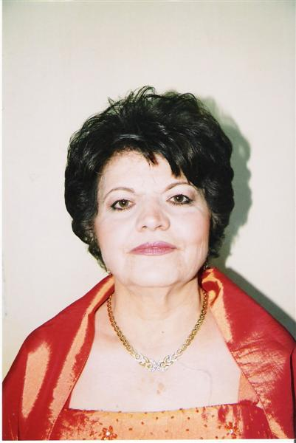
ΠΡΙΝ ΜΕΤΑ

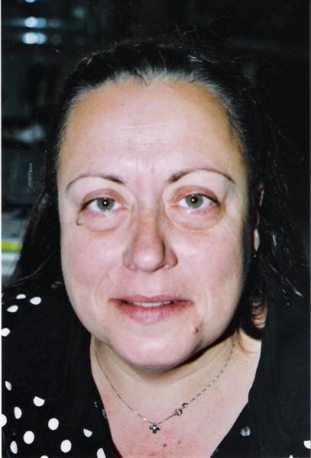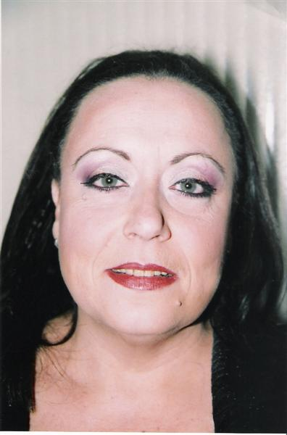
ΠΡΙΝ ΜΕΤΑ
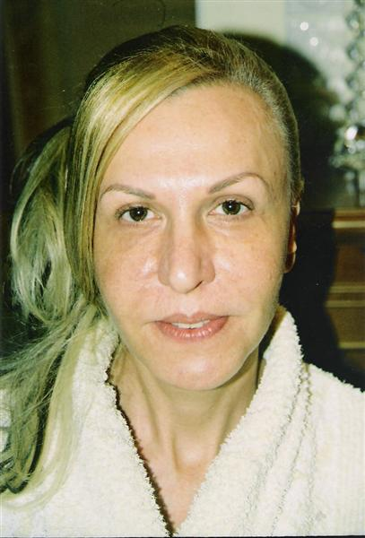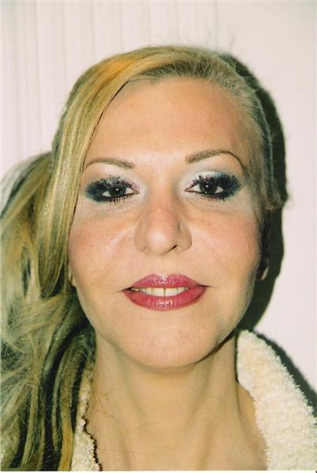
ΠΡΙΝ ΜΕΤΑ

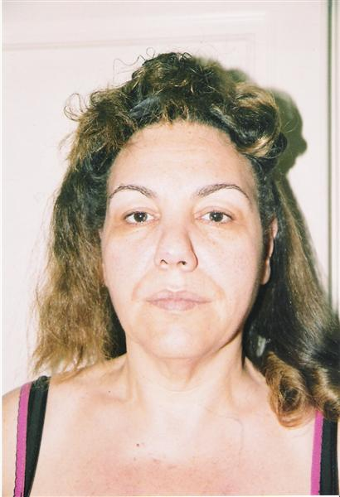
ΠΡΙΝ
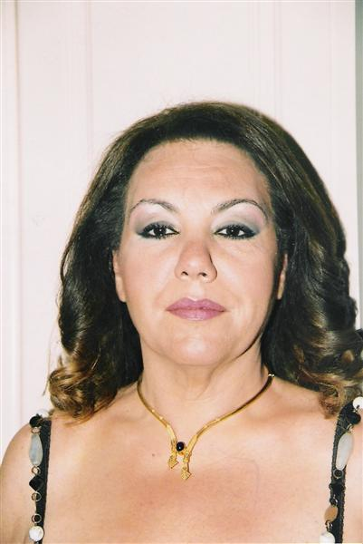
ΜΕΤΑ

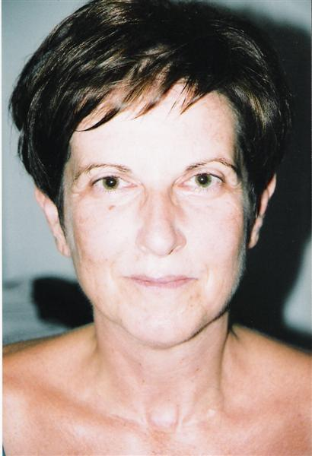
ΠΡΙΝ
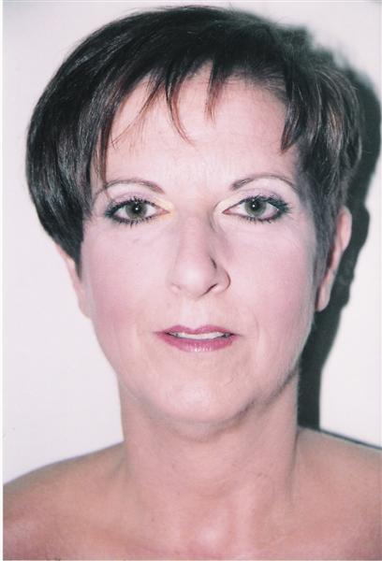
ΜΕΤΑ

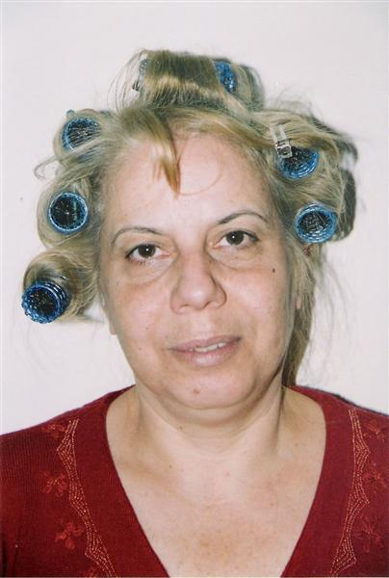
ΠΡΙΝ
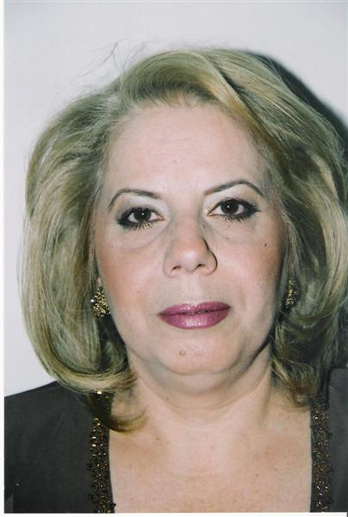
ΜΕΤΑ

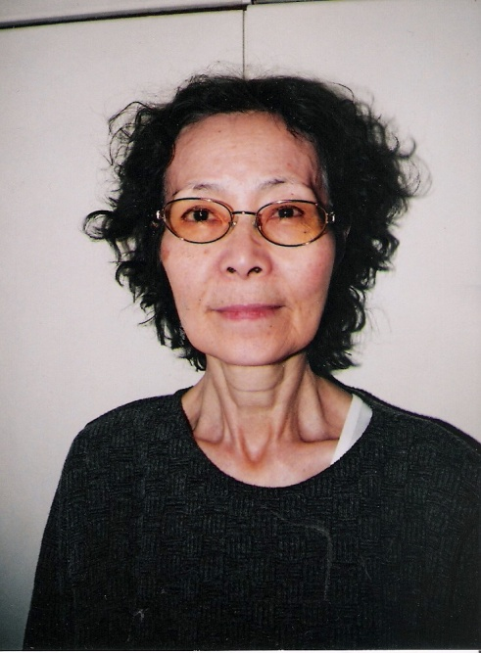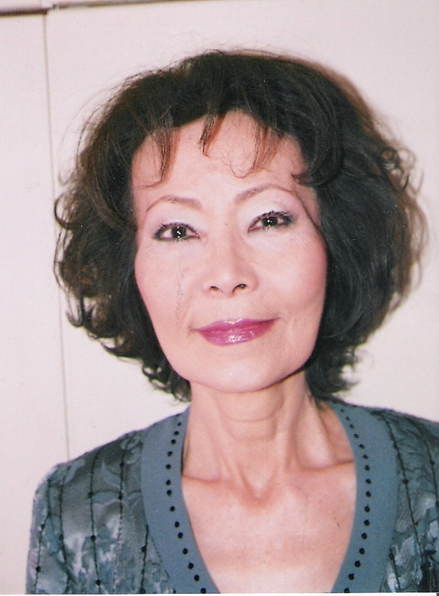
ΠΡΙΝ ΜΕΤΑ

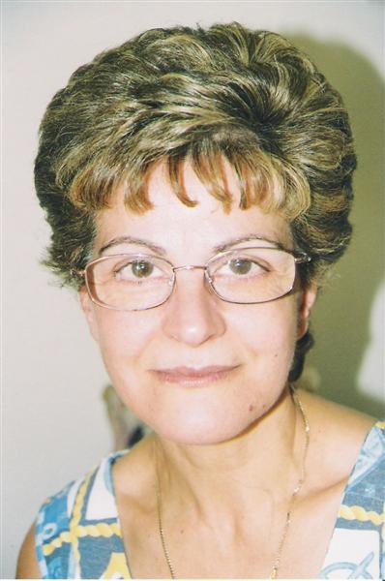
ΠΡΙΝ
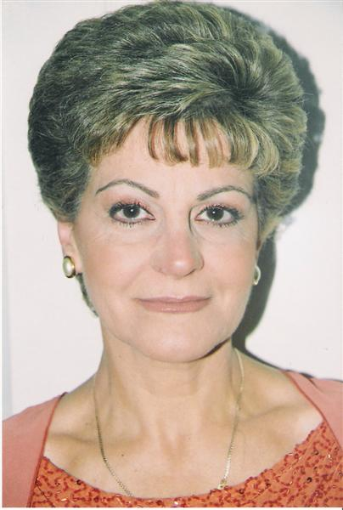 ΜΕΤΑ

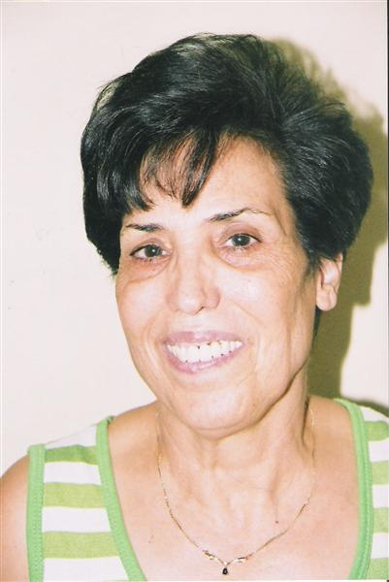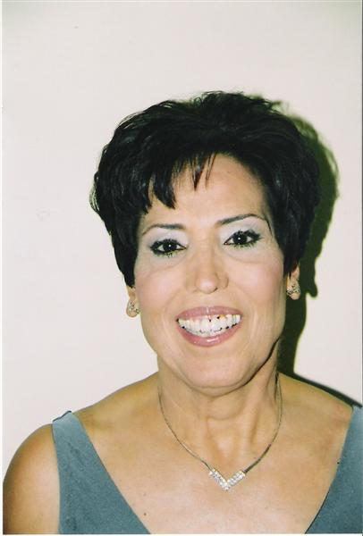
ΠΡΙΝ ΜΕΤΑ

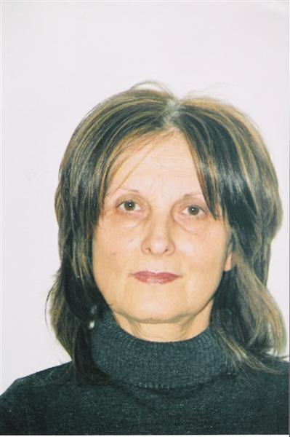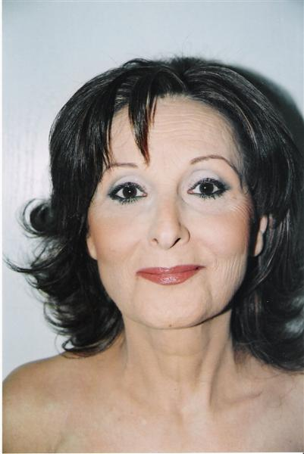
ΠΡΙΝ ΜΕΤΑ

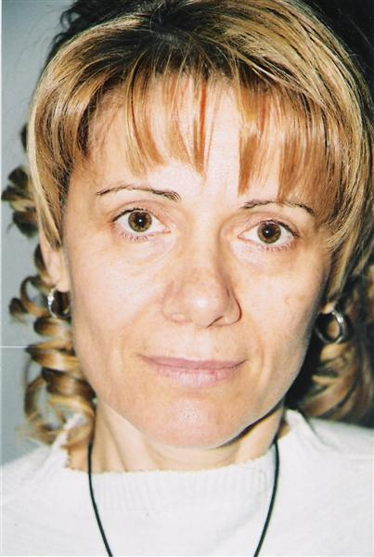
ΠΡΙΝ
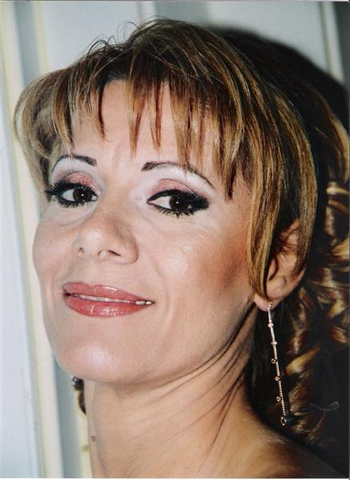
ΜΕΤΑ

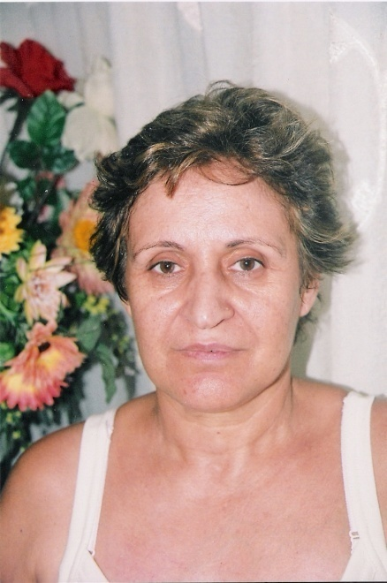
ΠΡΙΝ
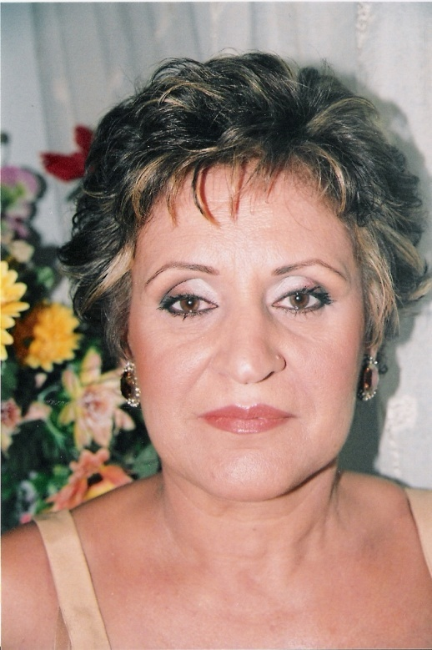
ΜΕΤΑ

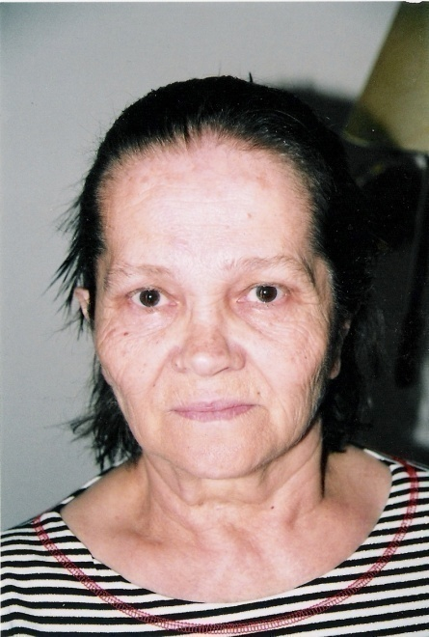

ΠΡΙΝ

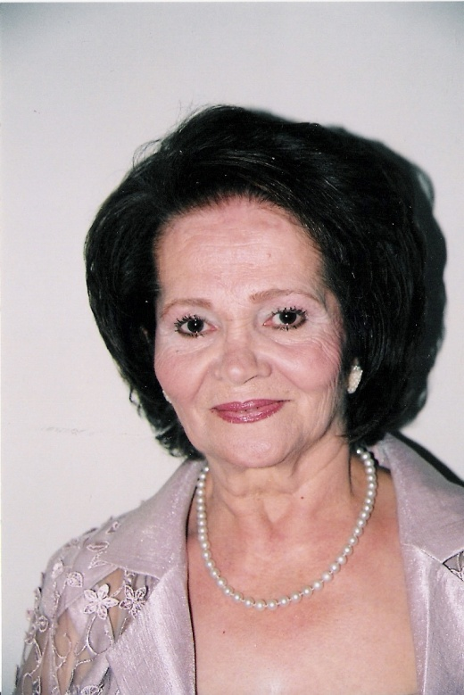

ΜΕΤΑ

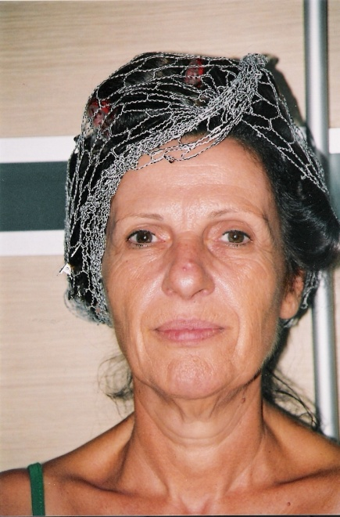
ΠΡΙΝ
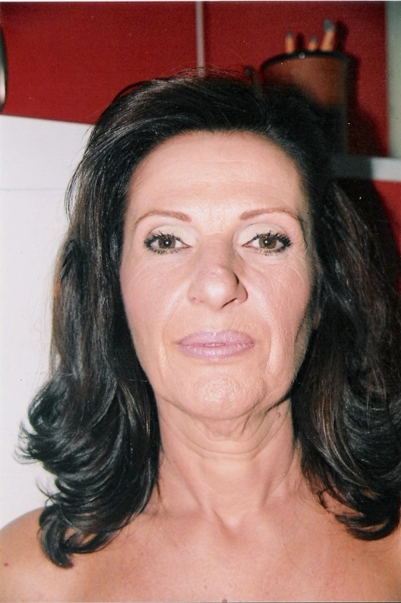
ΜΕΤΑ

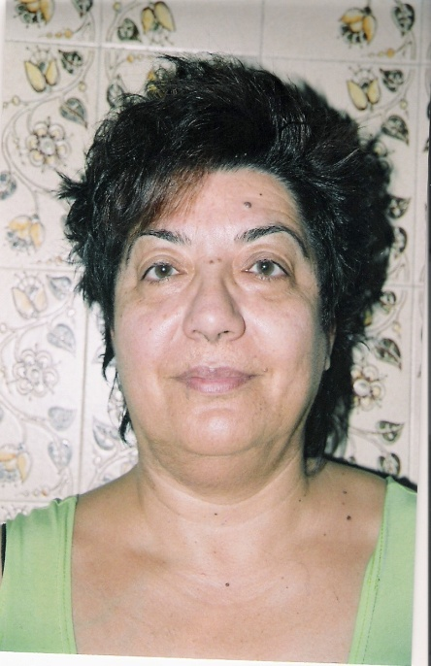 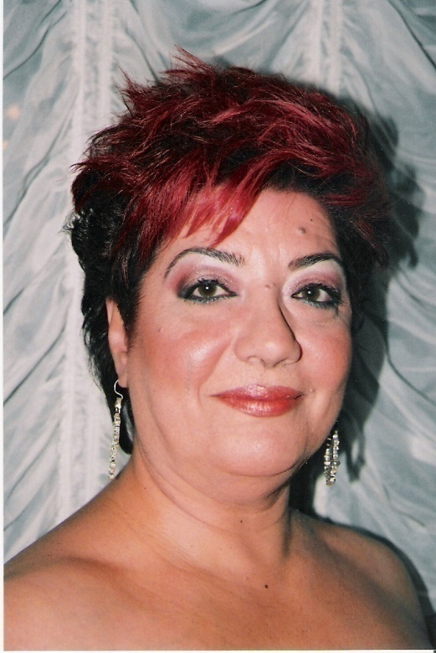 ΠΡΙΝ ΜΕΤΑ

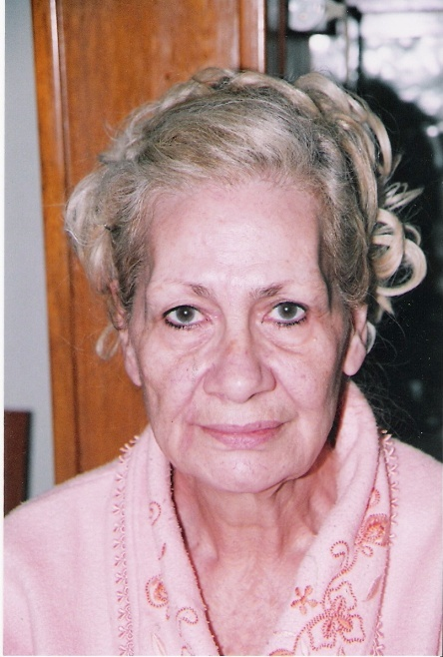 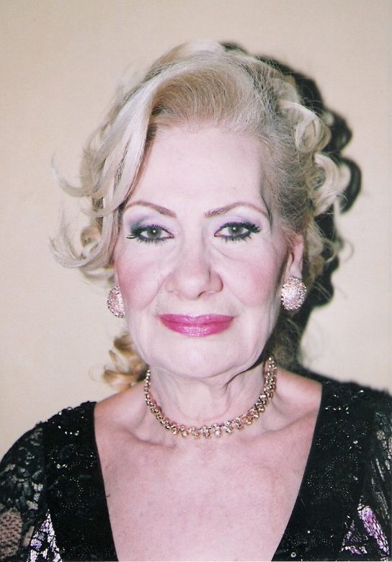 ΠΡΙΝ ΜΕΤΑ

ΚΕΦΑΛΑΙΟ 11

Μονιμο Μακιγιαζ

Permanent make-up (PMU) = Micropigmentation

Οι διαφορές ανάμεσα στο τατουάζ και στο μόνιμο μακιγιάζ έχουν να κάνουν τόσο με το βάθος διείσδυσης του χρώματος, όσο και με το τι επιδιώκουμε σαν αποτέλεσμα. Η τέχνη του τατουάζ εφαρμόζεται σε όλα τα σημεία του σώματος με διάφορες διακοσμήσεις, εντυπωσιακές παραστάσεις και σύμβολα. Η βελόνα εισάγει τα χρώματα στο υπόδερμα, δηλαδή στον υποδόριο ιστό και ως εκ τούτου, διατηρούνται μόνιμα. Λόγω του βάθους της εισαγωγής, η αποδόμηση των χρωστικών ουσιών είναι μικρότερη, οι αποχρώσεις είναι σταθερές, καθώς και η ποιότητα του χρώματος παρουσιάζει λιγότερη ευαισθησία στην ηλιακή ακτινοβολία.

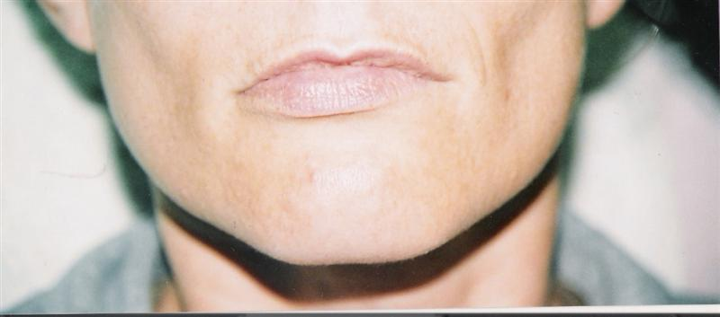
ΠΡΙΝ
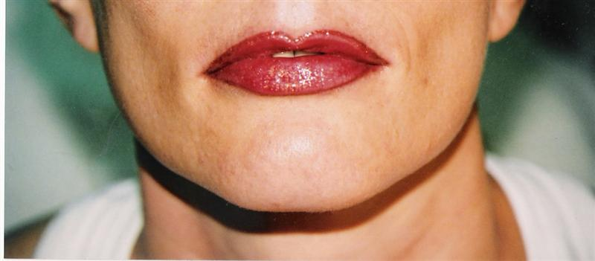
ΜΕΤΑ

Το μόνιμο μακιγιάζ δεν είναι ένα πραγματικό τατουάζ, αλλά είναι αναμφίβολα ένα παράγωγο του τατουάζ, που έχει ως σκοπό μια αλλαγή της εξωτερικής εικόνας και γενικότερα εξυπηρετεί αποκλειστικά αισθητικούς σκοπούς. Η αισθητική τελειοποίηση γίνεται με τη βοήθεια του μόνιμου μακιγιάζ (σχεδιασμός φρυδιών, περίγραμμα χειλιών, eye-liner ματιών καθώς και σχεδιασμός θηλών στήθους, κάλυψη ουλών και σημαδιών εκ γενετής). Το μόνιμο μακιγιάζ είναι μία τεχνική που επιτρέπει ένα μακιγιάζ διαρκείας, διακριτικό, με φυσικές αποχρώσεις, αλλά όχι οριστικό, διότι διαρκεί περίπου 2-5 χρόνια.

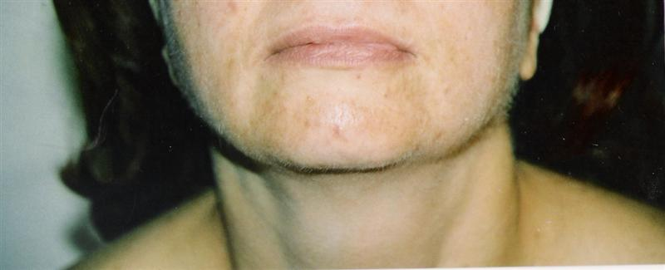
ΠΡΙΝ
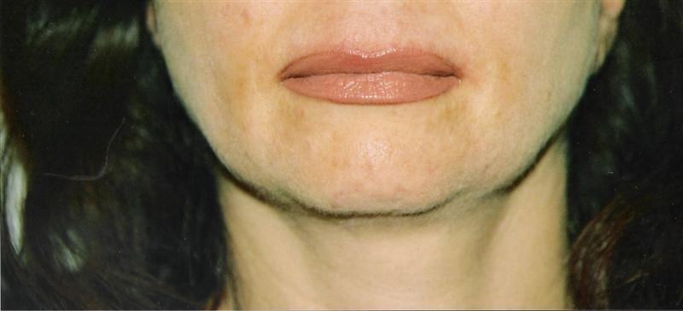
ΜΕΤΑ

Η χρωστική ουσία εισχωρεί μόνο στο ανώτερο στρώμα του δέρματος (βάθος 0,5 mm), δηλαδή στην επιδερμίδα και στο ανώτερο τμήμα του χορίου. Πρόκειται για μία ενδοδερμική εμφύτευση μικροσκοπικών κηλίδων χρώματος που συσσωρεύονται στον συνδετικό ιστό. Επειδή ο συνδετικός ιστός μεταβάλλεται διαρκώς, κατά τη φυσική διαδικασία ανανέωσης και ανάπλασης των κυττάρων, το χρώμα βγαίνει προς τα έξω αργά και σταθερά, με αποτέλεσμα το μόνιμο μακιγιάζ να εξαλείφεται σταδιακά.

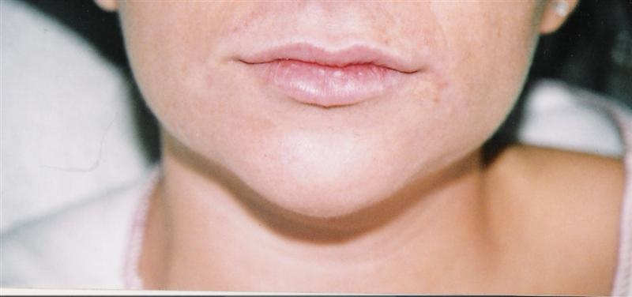
ΠΡΙΝ
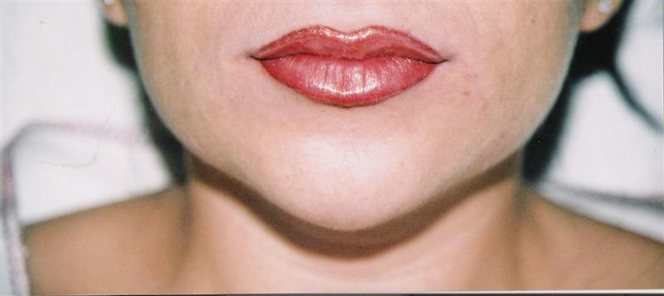
ΜΕΤΑ

Η διαδικασία εφαρμογής του μόνιμου μακιγιάζ στην επιδερμίδα έχει διαφοροποιηθεί από παλαιότερα μέχρι τις μέρες μας. Πριν από περίπου 20 χρόνια, χρησιμοποιούνταν η τεχνική εκείνη που εφάρμοζαν κυρίως οι Ασιάτες. Μία τεχνική κατά την οποία, ενωμένες μικρές ακίδες εμποτισμένες με χρώμα, εισχωρούσαν στην επιδερμίδα κουκίδα – κουκίδα. Λόγω του ότι η τεχνική αυτή ήταν αρκετά χρονοβόρα και απαιτούσε ιδιαίτερη επιδεξιότητα, άρχισαν να εμφανίζονται στην αισθητική οι πρώτες συσκευές μόνιμου μακιγιάζ, ο εξοπλισμός των οποίων προερχόταν από την Ταϊβάν.

Οι συσκευές αυτές δεν ήταν τελειοποιημένες μιας και οι έντονες δονήσεις προκαλούσαν βαθύ τραυματισμό στο δέρμα, επηρεάζοντας σημαντικά το σχηματισμό ουλών. Με την πάροδο του χρόνου, οι κατασκευαστές συσκευών κατανόησαν την αυξανόμενη ανάγκη και ζήτηση του μόνιμου μακιγιάζ και βελτίωσαν την ποιότητα των συσκευών. Τώρα, οι σύγχρονες συσκευές διαθέτουν ρυθμιζόμενη ταχύτητα, ακριβή οδήγηση της βελόνας και ρύθμιση βάθους διείσδυσης, που επιτρέπει να σχεδιάζονται στο δέρμα σκιάσεις και λεπτές γραμμές. Οι συσκευές αυτές πλέον κατασκευάζονται και προσαρμόζονται στις ιδιαιτερότητες της επιδερμίδας του προσώπου, έτσι ώστε ο τραυματισμός να είναι μόνο επιφανειακός και να επουλώνεται σύντομα, χωρίς τον σχηματισμό ουλής.

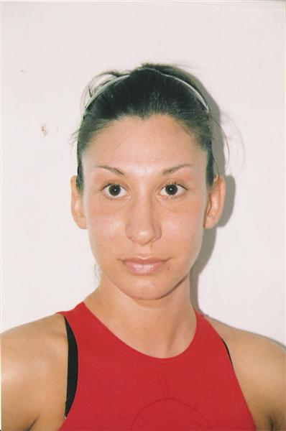
ΠΡΙΝ
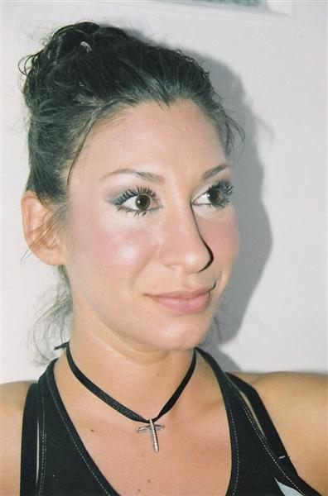
ΜΕΤΑ

Η ποιότητα και τα συστατικά των χρωστικών είναι στοιχεία που ενδιαφέρουν και απασχολούν το άτομο που θα δεχθεί το μόνιμο μακιγιάζ. Οφείλουμε να ενημερώσουμε τους επισκέπτες πελάτες μας σχετικά με τις χρωστικές ύλες και να τους βεβαιώσουμε ότι τα χρώματα είναι εγκεκριμένα και πληρούν απόλυτα τις προδιαγραφές του Ε.Ο.Φ. και τους νόμους που αφορούν τα φάρμακα. Παλαιότερα, αρκετές εταιρείες χρησιμοποιούσαν χρωστικές ύλες για τατουάζ και μόνιμο μακιγιάζ που περιείχαν βλαβερές ουσίες και απαγορευμένα συστατικά με ιδιότητες καρκινογένεσης, μετάλλαξης, τοξικότητας και ερεθισμού.

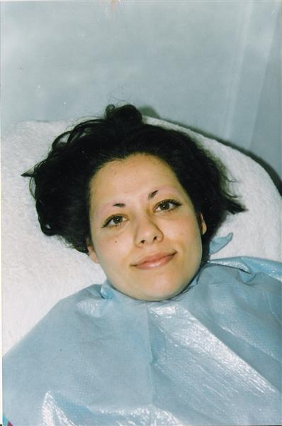
ΠΡΙΝ
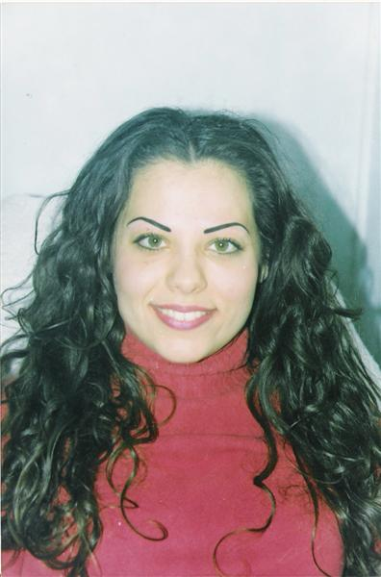
ΜΕΤΑ

Βασικές προϋποθέσεις είναι τα οργανικά στοιχεία από τις χρωστικές τα οποία θα μας δώσουν μεγάλη ένταση, φωτεινότητα και ποικιλία λαμπερών χρωμάτων, τα ανόργανα στοιχεία, τα οποία δεν θα περιέχουν υδρογονάνθρακες και θα μας δώσουν καλή αντοχή, σταθερά σωματίδια ώστε να μην ξεφεύγει το χρώμα, μεγάλη διάρκεια και μικρή απώλεια χρώματος.

Τα χρώματα: Οξείδια τιτανίου (λευκό χρώμα), υποαλλεργική βάση, ένα υλικό πολύ ελαφρύ που το δέρμα δέχεται πολύ καλά. Οξείδια σιδήρου (μαύρο – κόκκινο – κίτρινο – καφέ χρώμα) δίνουν μία σταθερά έντονη χρωματική ιδιότητα, ανάλογα με την ποσότητα και με ποια άλλα στοιχεία θα ενωθούν. Οξείδια χρωμίου (πράσινο χρώμα). Σύμφωνα με την Ευρωπαϊκή Ένωση, τα οξείδια κοβαλτίου, αργιλίου και ψευδαργύρου έχουν απαγορευτεί, εφόσον έχουν χαρακτηριστεί καρκινογόνα.
Τέλος, για την άριστη ποιότητα των χρωμάτων, απαραίτητο είναι το οινόπνευμα που διατηρεί το διάλυμα χωρίς μικρόβια και η ιατρική γλυκερίνη που διατηρεί το διάλυμα ευέλικτο, απλοποιεί τη διείσδυση και διατηρεί το καλό ιξώδες ενώ εγγυείται σταθερή ποσότητα χρωστικής ανά σταγόνα και αποφεύγοντας το πιτσίλισμα και την εκροή του χρώματος.

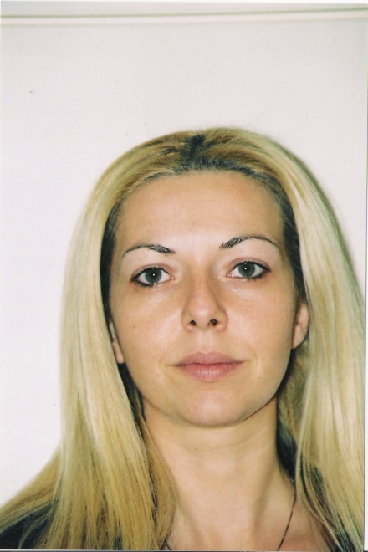
ΠΡΙΝ
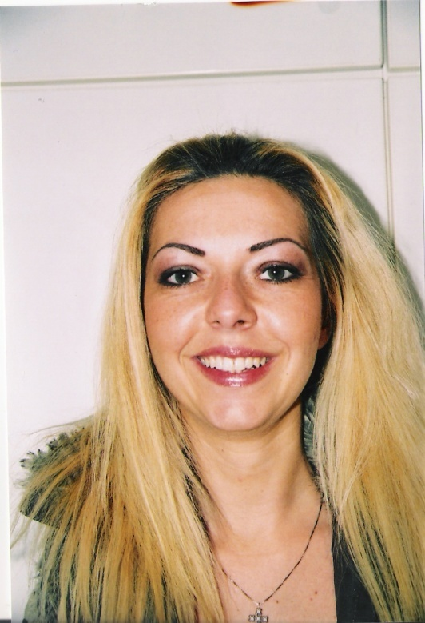
ΜΕΤΑ

Ο αισθητικός λοιπόν πρέπει να επιλέξει χρώματα μόνο υψηλής ποιότητας. Χρώματα υποαλλεργικά, αποστειρωμένα, που να φέρουν φαρμακευτική σφραγίδα, πληροφορίες σχετικά με την παρασκευή, σύσταση, λήξη του χρώματος και προδιαγραφές που να πληρούν κανόνες υγιεινής, εγκεκριμένα από τις ευρωπαϊκές υπηρεσίες υγείας για εμφύτευση.

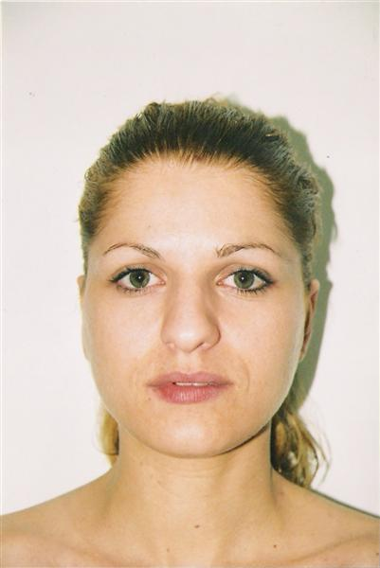
ΠΡΙΝ
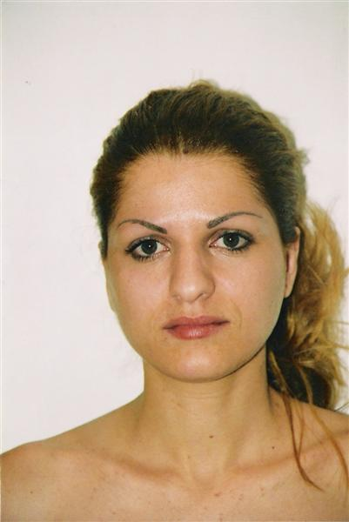
ΜΕΤΑ

Τα χρώματα πρέπει:
- να εμφυτεύονται στον ιστό
- να μην στεγνώνουν
- να έχουν δυνατότητα ανάμειξης
- να είναι ανθεκτικά στο φως, προσδίδοντας μία μεταξένια λάμψη, και, τέλος
- η πυκνότητα των χρωματισμένων σωματιδίων πρέπει να είναι μεταξύ 6-20 microns για να έχουμε την καλύτερη αντοχή και εφαρμογή, χωρίς απώλειες χρώματος.

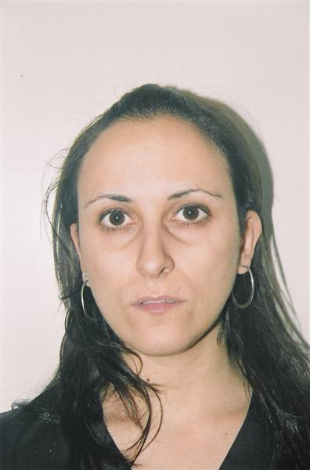
ΠΡΙΝ
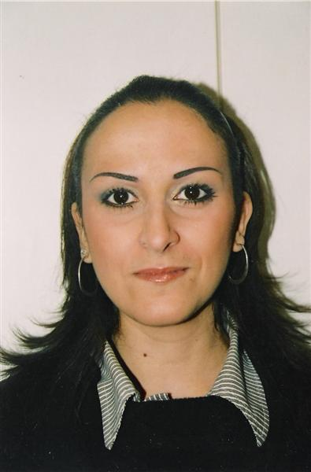
ΜΕΤΑ

Πρέπει να σημειωθεί, ότι τα χρώματα του τατουάζ σώματος δεν χρησιμοποιούνται στο πρόσωπο για μόνιμο μακιγιάζ, διότι είναι πολύ έντονα και υπάρχει ασυμβατότητα στις τιμές pH δέρματος και χρωμάτων.

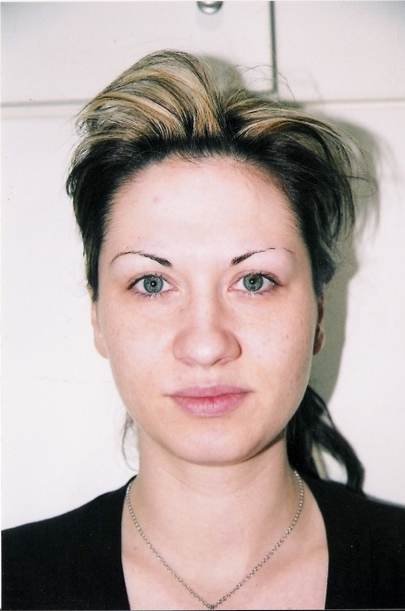
ΠΡΙΝ
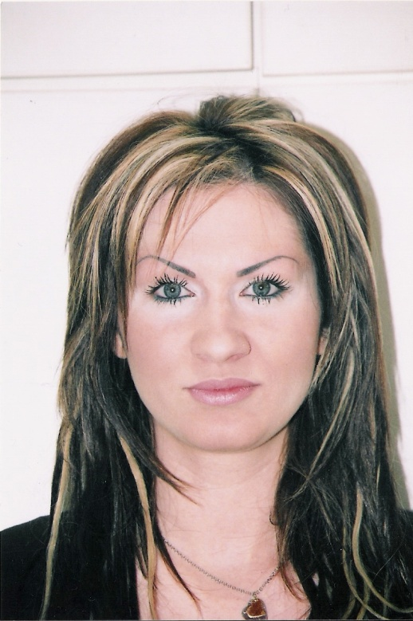
ΜΕΤΑ

Η διάρκεια του μόνιμου μακιγιάζ, όπως προαναφέραμε, είναι περίπου 2-5 χρόνια. Με τη φυσική διαδικασία ανανέωσης κυττάρων, το χρώμα αρχίζει σιγά-σιγά να ξεθωριάζει. Όμως, υπάρχουν και άλλοι εξωτερικοί και φυσικοί παράγοντες που μπορούν να επηρεάσουν την αντοχή. Η συχνή έκθεση στην έντονη ηλιακή ακτινοβολία επηρεάζει τα χρώματα, με αποτέλεσμα να χάνεται η λάμψη και να ξεθωριάζει πιο γρήγορα το χρώμα. Οι ελεύθερες ρίζες, η χημεία και η δομή του δέρματος, ο μεταβολισμός, η ικανότητα απορρόφησης, τα προϊόντα φροντίδας, η επιλογή χρωματικού τόνου (ανοιχτό, σκούρο, έγχρωμο), το βάθος διείσδυσης του χρώματος (υπάρχουν περιπτώσεις όπου οι χρωστικές βυθίζονται σε βαθύτερους ιστούς και δεν είναι πια εμφανείς) και η διαδικασία επούλωσης είναι παράγοντες που επηρεάζουν την αποδόμηση του χρώματος και, συνεπώς, τη διάρκεια του μόνιμου μακιγιάζ. Απαραίτητη είναι η χρήση αντηλιακού προϊόντος με υψηλό δείκτη προστασίας.

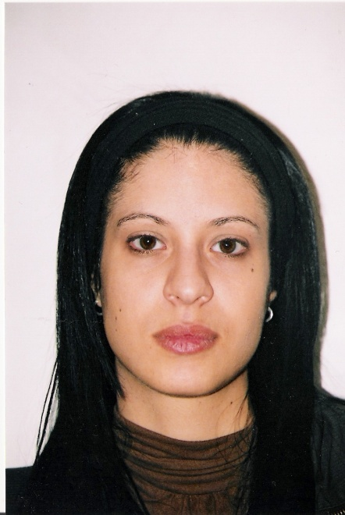
ΠΡΙΝ
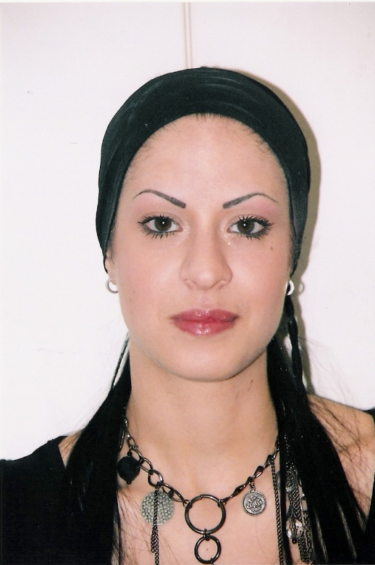 ΜΕΤΑ

Το μόνιμο μακιγιάζ είναι μία διαδικασία που προϋποθέτει υπευθυνότητα και απαιτεί συγκεκριμένες γνώσεις. Μόνο όποιος γνωρίζει το δέρμα μπορεί να εκτιμήσει τις αντιδράσεις του, την αποφυγή ανεπιθύμητου τραυματισμού και να προβλέψει τις επιδράσεις των χρωμάτων στους διάφορους τύπους δέρματος. Το χρώμα του δέρματος, το πάχος της επιδερμίδας, η περιεκτικότητά του σε υγρασία – λίπος, η διαυγής στοιβάδα και η αιμάτωση είναι παράγοντες που επηρεάζουν το χρώμα. Γι’ αυτό λοιπόν, πριν τη βαφή πρέπει να εξετάζουμε προσεκτικά τον τύπο του δέρματος.

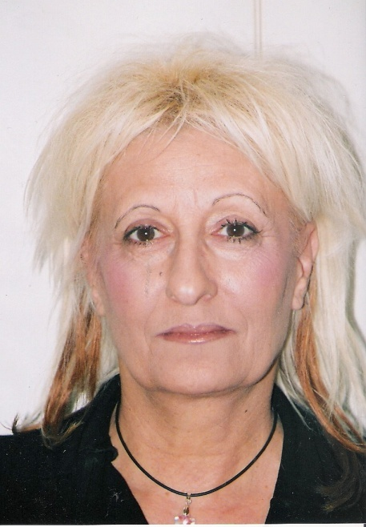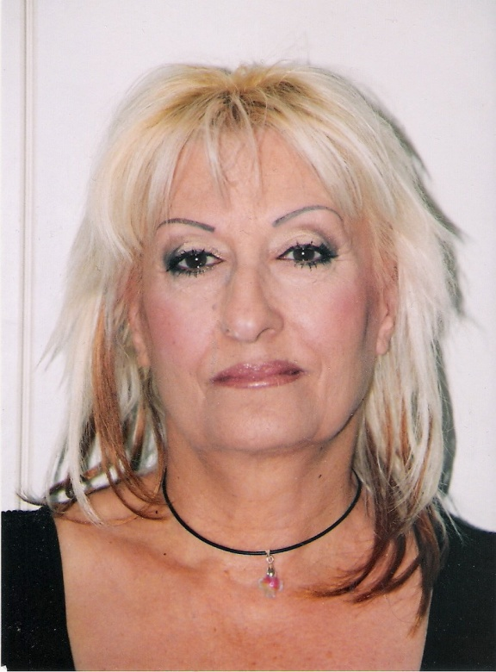
ΠΡΙΝ ΜΕΤΑ

Το λιπαρό δέρμα χαρακτηρίζεται από υπερέκκριση σμήγματος. Είναι τραχύ, με μεγάλους πόρους που έχουν φαγέσωρες ανοιχτούς ή κλειστούς, κηλίδες ή σημάδια και είναι επιρρεπές στην εμφάνιση ακμής. Το πάχος του υποδόριου ιστού είναι μεγάλο και το χρώμα είναι συνήθως ωχρό ή σκούρο, εξαιτίας της κακής αιμάτωσης. Λόγω του μεγάλου πάχους της κεράτινης στοιβάδας και της ιδιαίτερης συμπεριφοράς του, το χρώμα δε διεισδύει πολύ βαθιά και δύσκολα απορροφάται από το δέρμα. Επίσης, λόγω του μεταβολισμού του λιπαρού δέρματος, το χρώμα διαλύεται πιο γρήγορα. Η διάρκεια του μόνιμου μακιγιάζ είναι μικρότερη. Σε αυτή την περίπτωση, απαιτούνται συχνές επαναλήψεις, όχι όμως έντονες πιέσεις.

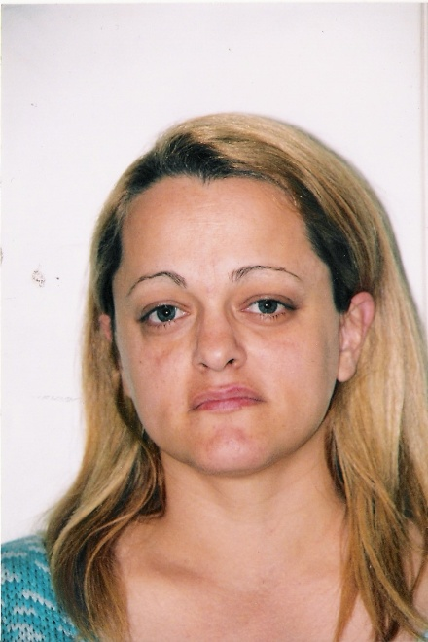
ΠΡΙΝ

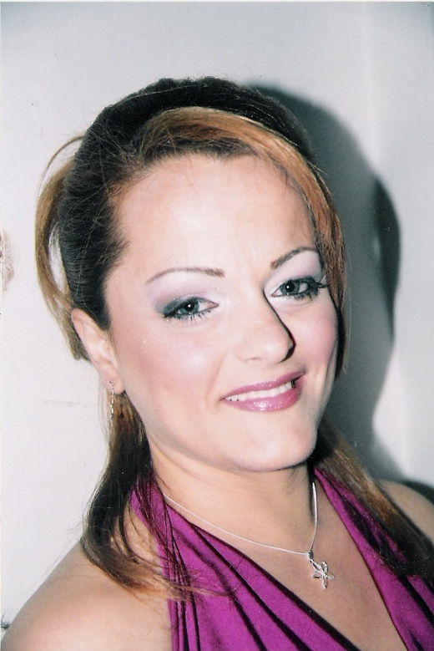
ΜΕΤΑ

Το ξηρό δέρμα εμφανίζεται όταν υπάρχει ανεπαρκής έκκριση σμήγματος ή υγρασίας. Έχει ωραία υφή, φαίνεται λείο και τεντωμένο, έχει όμως την τάση να ξεφλουδίζει και να εμφανίζει ρυτίδες. Είναι πολύ ευαίσθητο, με διαφανή όψη και εμφανίζει συχνά έντονη ευρυαγγεία και αλλεργικές αντιδράσεις. Σε αντίθεση με το λιπαρό δέρμα, είναι πολύ λεπτότερο, επομένως το χρώμα εισχωρεί πιο βαθιά και απορροφάται γρήγορα από το δέρμα. Λόγω του μεταβολισμού που είναι λιγότερο ενεργός από εκείνον του λιπαρού, το μόνιμο μακιγιάζ διαρκεί πολύ περισσότερο.

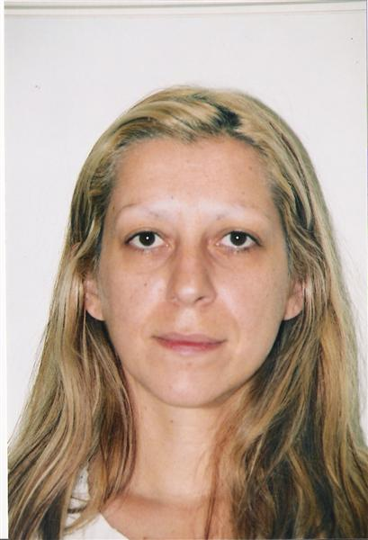
ΠΡΙΝ
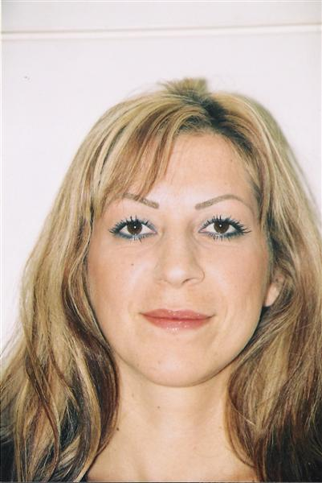
ΜΕΤΑ

Με την πάροδο της ηλικίας, το δέρμα γίνεται ατροφικό και ξηρότερο, παρατηρείται μείωση της μίτωσης των κυττάρων και ελάττωση της αναγεννητικής ικανότητας που οδηγεί στη λέπτυνση της επιδερμίδας στο σύνολό της. Οι ίνες κολλαγόνου και ελαστίνης διαφοροποιούνται, με αποτέλεσμα τη μείωση της ελαστικότητας και της σταθερότητας, τη μειωμένη ικανότητα συγκράτησης νερού και παραγωγής σμήγματος. Στο γηρασμένο δέρμα, όπως και στο ξηρό, το χρώμα εισχωρεί βαθιά και απορροφάται γρήγορα. Επειδή όμως το δέρμα είναι ατροφικό, απαιτείται ιδιαίτερη προσοχή στην πίεση της βελόνας ώστε να μην προκληθούν βλάβες. Τέλος, λόγω της επιβράδυνσης του κυτταρικού μεταβολισμού και της μειωμένης αιμάτωσης, τα χρώματα διατηρούνται για περισσότερο χρόνο. Άρα, συμπεραίνουμε ότι, όσο πιο γηρασμένο είναι το δέρμα, τόσο περισσότερο διαρκεί το μόνιμο μακιγιάζ.

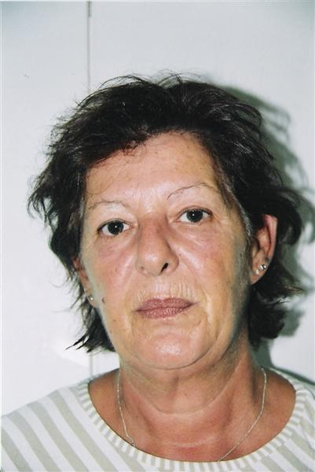
ΠΡΙΝ
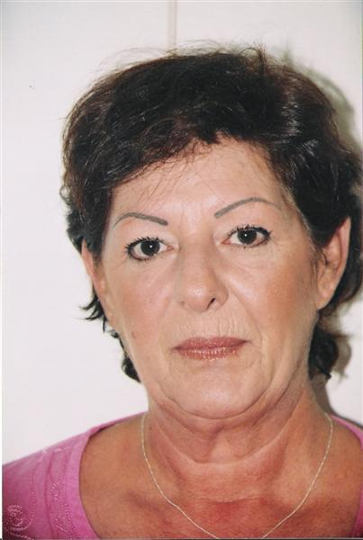
ΜΕΤΑ

Πέρα από τη σωστή ανάλυση του δέρματος, πρέπει να ενημερώσουμε την πελάτισσα ότι αντενδείκνυται πριν την εφαρμογή η έντονη ηλιοθεραπεία, η δερμοαπόξεση, η χορήγηση διαλυτικών αίματος (π.χ. ασπιρίνη), καφεΐνη, αλκοόλ. Θα πρέπει να υποβληθεί σε αλλεργικό test και να πάρουμε το ιατρικό ιστορικό της. Την πληροφορούμε σχετικά με τις πιθανές παρενέργειες μετά την εφαρμογή, όπως είναι ο ελαφρύς ερεθισμός, εμφάνιση κοκκινίλας, αίσθηση τραβήγγματος, ελαφρύ πρήξιμο και απώλεια λεμφών.

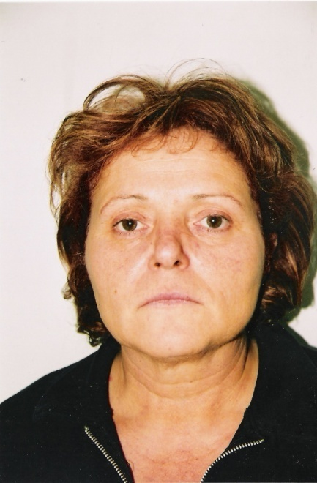
ΠΡΙΝ
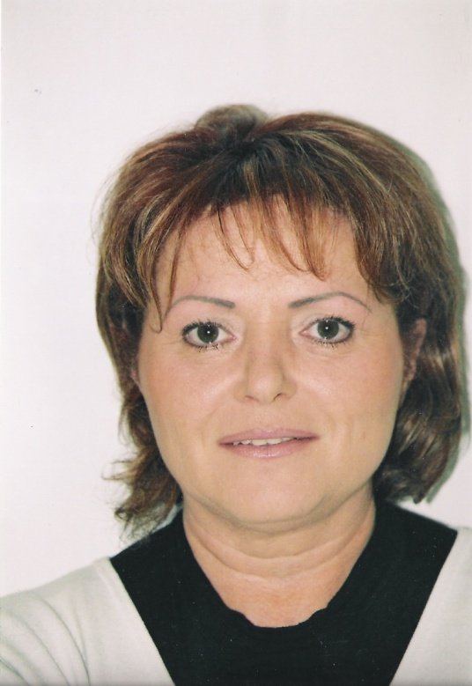
ΜΕΤΑ

Το μόνιμο μακιγιάζ ολοκληρώνεται σε δύο συνεδρίες και αυτό πρέπει να το τονίσουμε στον επισκέπτη μας.

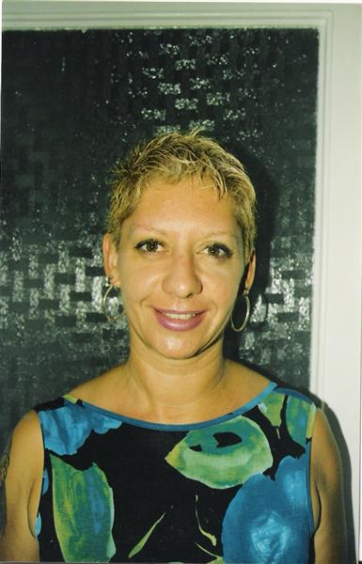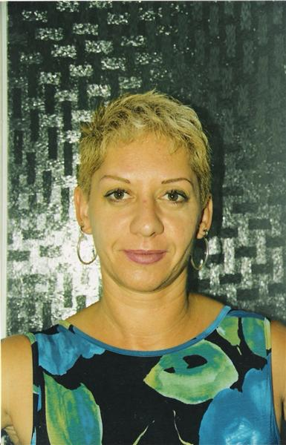
ΠΡΙΝ ΜΕΤΑ

Στην πρώτη συνεδρία, γίνεται η βασική εφαρμογή (βασικό στρώμα) όπου βλέπουμε πως αποδίδει το χρώμα στο δέρμα. Μετά την εφαρμογή, ξεκινά η φυσική επούλωση του δέρματος. Κατά τη διάρκεια των επόμενων ημερών, δημιουργείται εφελκίδα. Το χρώμα αρχικά είναι πολύ έντονο σε σχέση με τον επιθυμητό χρωματικό τόνο που έχουμε προεπιλέξει (10% πιο σκούρο σε φρύδια και μάτια, 40% πιο σκούρο σε χείλη). Μετά από μία εβδομάδα, η εφελκίδα πέφτει σταδιακά. Κατά τη διάρκεια της επούλωσης, το έντονο χρώμα σιγά-σιγά ανοίγει, γίνεται απαλότερο, πιο αρμονικό και πιθανόν παρουσιάζονται κάποια μικρά κενά. Μετά τη διαδικασία ανάπλασης, η οποία διαρκεί 4-6 εβδομάδες, γίνεται η δεύτερη συνεδρία, όπου ολοκληρώνεται και τελειοποιείται το χρώμα, το σχήμα και το γέμισμα. Αν η επιφάνεια της επιδερμίδας παραμένει άγρια ή ελαφρώς γυαλιστερή, τότε πρέπει να αναβληθεί η δεύτερη συνεδρία, μέχρις ότου η περιοχή αποκτήσει μια ματ όψη, η οποία αποτελεί βασικό δείγμα ότι η διαδικασία της ανάπλασης έχει ολοκληρωθεί. Μετά τη δεύτερη εφαρμογή, δημιουργείται όπως και στην πρώτη, κρούστα και απαιτείται χρόνος για την επούλωση.

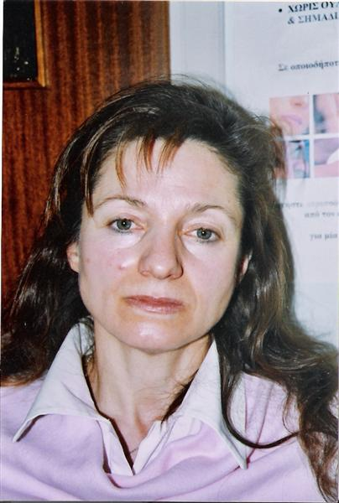
ΠΡΙΝ
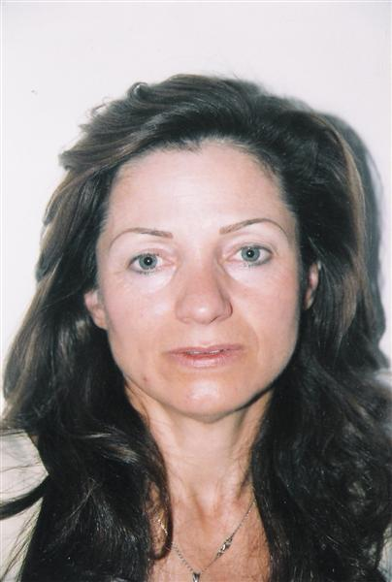
ΜΕΤΑ

Κατά τη διάρκεια ανάπλασης της πρώτης και της δεύτερης συνεδρίας, μεγάλη σημασία έχει η φαρμακευτική αγωγή για τη σωστή αποθεραπεία. Η πελάτισσα πρέπει να τοποθετεί αναπλαστική – αναζωογονητική κρέμα κατά τη διάρκεια της ημέρας. Δεν πρέπει να τρίβει την περιοχή, αλλά να την καθαρίζει απαλά μόνο με νερό. Να μην έρθει σε επαφή με καλλυντικά, να μην εκτεθεί σε ηλιακή ακτινοβολία, να μην κάνει σάουνα και να μην κολυμπήσει. Σε καμία περίπτωση δεν πρέπει να προσπαθήσει να απομακρύνει την κρούστα, διότι υπάρχει κίνδυνος μόλυνσης και σχηματισμού ουλής.

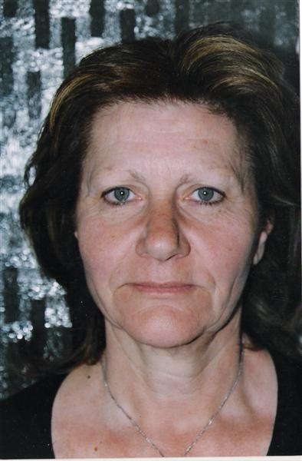
ΠΡΙΝ
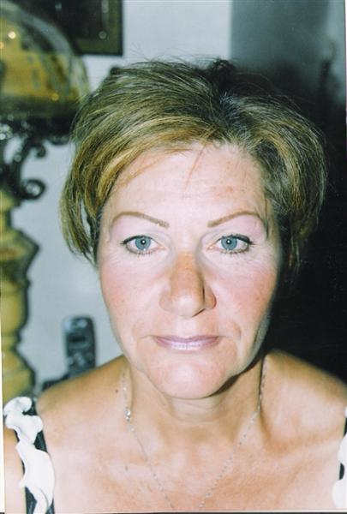
ΜΕΤΑ

Ένα σημείο που απασχολεί πάντα την πελάτισσα είναι αν το μόνιμο μακιγιάζ πονάει ή όχι και εάν ναι, πόσο! Πρώτα απ’ όλα, η αίσθηση πόνου είναι υποκειμενική και έχει να κάνει με την ευαισθησία του κάθε ατόμου. Πριν την εφαρμογή, προετοιμάζουμε το δέρμα εφαρμόζοντας αναισθητική κρέμα (π.χ. emla), ώστε να μη γίνεται ιδιαίτερα αισθητή η εισχώρηση της βελόνας στο δέρμα. Η πελάτισσα νιώθει τσιμπηματάκια που πιθανόν είναι πιο έντονα στην περιοχή των χειλιών, διότι υπάρχουν πολλές νευρικές απολήξεις. Στην περίπτωση που η πελάτισσα πονάει, γίνεται συχνή χρήση αναισθητικής κρέμας. Μία λανθασμένη τεχνική ή η χρήση μηχανήματος ξεπερασμένης τεχνολογίας, μπορεί να γίνει η αιτία για την αίσθηση έντονου πόνου.

Για να αποφευχθούν δυσάρεστες εκπλήξεις, ενδείκνυται πριν τη διαδικασία να γίνεται ένα προσχέδιο. Με αυτό τον τρόπο, αποφεύγουμε τον κίνδυνο αλλοίωσης του προσωπικού στυλ της πελάτισσας, αντίθετα μπορούμε να εργαζόμαστε με ακρίβεια και παράλληλα, η πελάτισσα θα έχει τη δυνατότητα να αποφασίσει για τη τελική μορφή.
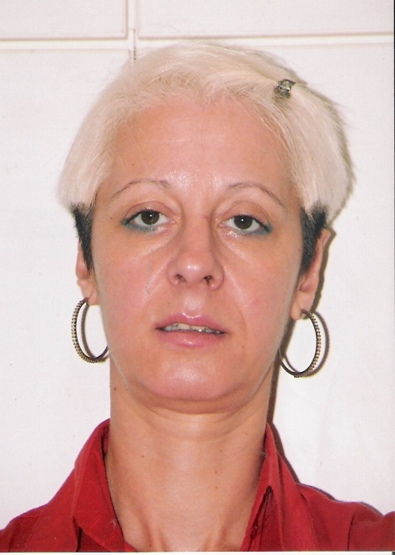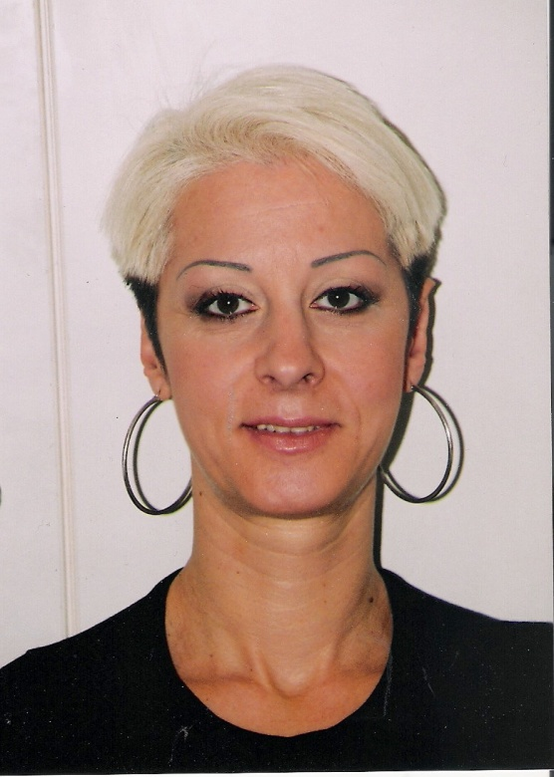
ΠΡΙΝ ΜΕΤΑ
Η επιλογή των χρωμάτων καθώς και η σωστή ανάμειξή τους είναι πολύ σημαντικοί παράγοντες. Πρέπει οπωσδήποτε να ληφθεί υπόψη το φυσικό χρώμα των μαλλιών και η απόχρωση του δέρματος. Το μόνιμο μακιγιάζ πρέπει να ταιριάζει στην προσωπικότητα κάθε πελάτισσας και να τονίζει τα θετικά της σημεία.
Η ζήτηση του μόνιμου μακιγιάζ είναι σε ανοδική πορεία. Είναι κάτι πολύ παραπάνω από μία μόδα που θα περάσει σε λίγο καιρό. Δίνει λύση σε προβλήματα αισθητικής, άνεση στην καθημερινότητα της πελάτισσας, κυρίως της δραστήριας γυναίκας που θέλει μία προσεγμένη εμφάνιση αλλά δε διαθέτει τον απαιτούμενο χρόνο για να ασχοληθεί με το μακιγιάζ και να το ανανεώνει. Ενισχύει την αυτοπεποίθηση, συντελώντας στη ψυχική χαλάρωση και στη χαρά της ζωής.
Το μόνιμο μακιγιάζ συντελεί στην ενίσχυση της ψυχολογίας ατόμων που υποφέρουν από αλωπεκίαση, χημειοθεραπεία ή έχουν υποβληθεί σε κάποια διορθωτική επέμβαση. Ακόμα βοηθάει σε περιπτώσεις λαγοχειλίας, κάλυψη μόνιμων αντιαισθητικών ουλών από εγκαύματα, ατυχήματα, επεμβάσεις στήθους, κάλυψη χρωματικών δερματικών αλλοιώσεων που προκλήθηκαν από κάποια χειρουργική επέμβαση (π.χ. λίφτινγκ προσώπου, μεταμοσχεύσεις δέρματος κ.λπ.). Οι αλλοιώσεις του δέρματος μπορούν να διορθωθούν με τη μέθοδο του καμουφλάζ και να πάρουν το χρώμα του δέρματος.
Ιδιαίτερο ενδιαφέρον παρουσιάζει το μόνιμο μακιγιάζ για άνδρες. Πριν από μερικά χρόνια, η περιποίηση του άνδρα αποτελούσε μεγάλο ταμπού. Σήμερα, αυτή η αντίληψη θεωρείται ξεπερασμένη και ο καλλωπισμός παύει να είναι προνόμιο μόνο των γυναικών. Ολοένα και περισσότεροι άνδρες προσέχουν την εξωτερική τους εμφάνιση. Το μόνιμο μακιγιάζ είναι μία μέθοδος καλλωπισμού που έχει γίνει κοινωνικά αποδεκτή και στους άνδρες και έχει ιδιαίτερη ζήτηση ως διορθωτικό μέσο. Για παράδειγμα, στην περίπτωση κληρονομικής τριχόπτωσης, μπορούμε να κάνουμε μία οπτική διόρθωση στο δέρμα του κρανίου ζωγραφίζοντας λεπτές τρίχες ή γεμίζοντας τα κενά χρησιμοποιώντας το χρώμα των μαλλιών.
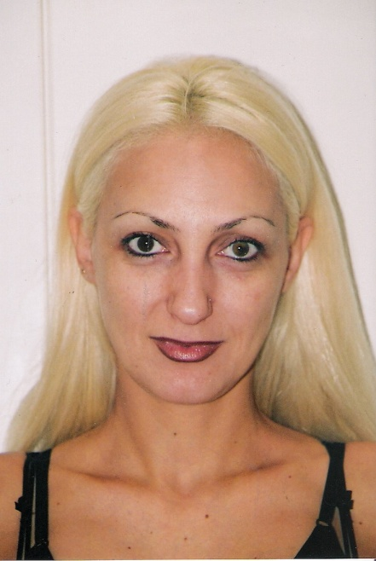 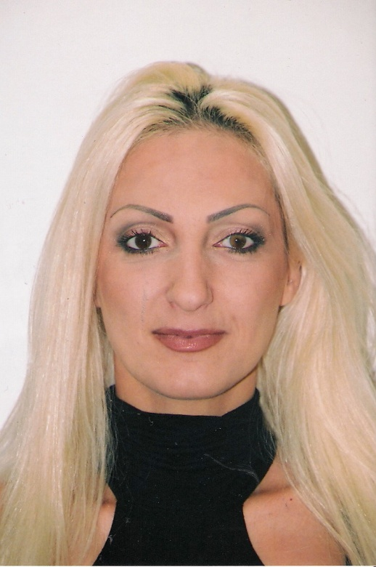 ΠΡΙΝ ΜΕΤΑ

Όταν δουλεύουμε με μία βελόνα πάνω σε ένα πρόσωπο, είναι σίγουρα κάτι διαφορετικό από ένα απλό μακιγιάζ το οποίο μπορεί να αφαιρεθεί οποιαδήποτε στιγμή. Η καλή εκπαίδευση στο μακιγιάζ προσώπου και στη χρωματολογία, είναι απαραίτητα για ένα σωστό μόνιμο μακιγιάζ. Δεν πρέπει να αλλάξουμε εξ’ ολοκλήρου τον τύπο της πελάτισσας ή να αλλοιώσουμε τα φυσικά της χαρακτηριστικά, αλλά να υπογραμμίσουμε με φυσικότητα την προσωπικότητά της, υπολογίζοντας πάντα τις ανατομικές ιδιαιτερότητες και έχοντας υπ’ όψιν τη σωστή και αρμονική επιλογή των χρωμάτων.
Ο υπεύθυνος που θα ασχοληθεί με το μόνιμο μακιγιάζ είναι απαραίτητο να έχει ολοκληρώσει ανώτατες σπουδές παραϊατρικού επαγγέλματος, δηλαδή να κατέχει βασικές γνώσεις στον τομέα της αισθητικής (δερματολογία – ανατομία) καθώς και γνώσεις σε θέματα υγιεινής.
Συνοψίζοντας, με το μόνιμο μακιγιάζ μπορούμε να προσφέρουμε μία εξατομικευμένη περιποίηση, τονίζοντας ή διορθώνοντας τα χαρακτηριστικά της φυσικής όψης και αναδεικνύοντας την προσωπικότητα.

ΠΡΙΝ ΜΕΤΑ

ΚΕΦΑΛΑΙΟ 12

ΗΕΝΝΑ - το Φυτο
και η Τεχνη του Μehndi

Η χέννα (henna) είναι ένας αιωνόβιος θάμνος, ο οποίος καλλιεργείται στην Βόρεια Αφρική, την Αίγυπτο, την Κεντρική Ασία, την Ινδία και σε ορισμένα μέρη της Αμερικής.
Αποκαλείται επίσης El-Henna και προέρχεται από ένα δέντρο που ονομάζεται Μignonette του γένους Reseda. Φτάνει έως και τα 6 μέτρα σε ύψος και έχει λευκά ή ροζ – κόκκινα ευώδη άνθη, με μικρά πράσινα φύλλα και αγκαθωτό φλοιό. Αναφέρεται ότι η χέννα επιβιώνει σε θερμοκρασίες από 19 έως 27 βαθμούς της κλίμακας Κελσίου, με μία ετήσια βροχόπτωση από 2 έως 4,2 μέτρα και pH εδάφους από 4,3 έως 8.

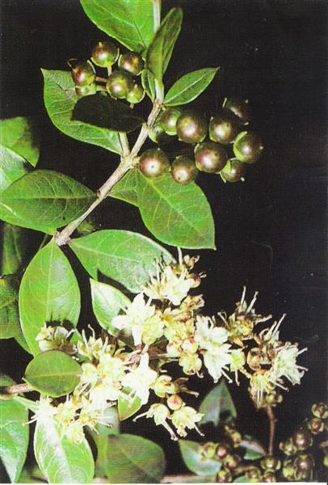

Η χέννα φυτεύεται σήμερα ως διακοσμητικό φράκτη, αλλά είναι κυρίως γνωστή για την αποξήρανση. Τα κλαδιά κόβονται με τα χέρια, αφήνονται να λιαστούν για 2 ημέρες στον ήλιο και στη συνέχεια τα φύλλα τινάζονται από τα κλαδιά. Τα φύλλα ψεκάζονται με φυτικό λάδι ώστε να αποτρέπεται η υπερθέρμανση από την τριβή των ελασμάτων και να μειώνεται η δημιουργία σκόνης από τη διαδικασία. Τα φύλλα της παραδοσιακά χρησιμεύουν για να παράγουν ανεξίτηλες βαφές σε πορτοκαλί, κόκκινο, καφέ και κιτρινωπό χρώμα. Από την αρχαιότητα, τα φύλλα της χέννας χρησιμοποιήθηκαν για τη βαφή μαλλιών, νυχιών και δέρματος. Στη Δύση σήμερα, η χέννα χρησιμοποιείται σε σαμπουάν και βαφές. Η βαφή της χέννας αναμειγνύεται με indigo (ινδική φυτο-χρωστική) ή με άλλα φυτικά υλικά, ώστε να επιτευχθεί μία ποικιλία χρωμάτων. Τα εκχυλίσματα της χέννας χρησιμοποιούνται επίσης για να χρωματίζουν ξύλα και για να βάφουν υφάσματα και υφαντά. Η χέννα περιέχει ακόμα mannite (διάλυμα που χρησιμοποιείται ως υποκατάστατο ζάχαρης), τανικό οξύ, βλέννα, γαλλικό οξύ και ναφθακινόνη.
Η βοτανατολογική ορολογία της χέννας είναι Lawsonia inermis, της οικογένειας Loosestrife και έχει θεραπευτικά γνωρίσματα, μεταξύ των οποίων συγκαταλέγεται κυρίως η δυνατότητα που έχει να μειώνει τη θερμοκρασία του ανθρώπινου σώματος. Όταν οι άνθρωποι της ερήμου αντιλήφθηκαν τις δροσιστικές ιδιότητες της χέννας, βυθίζανε τα χέρια και τα πόδια τους στην πάστα που φτιάχνανε από τα κομματιασμένα φύλλα του φυτού. Ακόμα κι όταν η πάστα αφαιρούταν με το ξύσιμο, είχαν παρατηρήσει ότι όσο το χρώμα ήταν εμφανές, η θερμοκρασία του σώματος παρέμενε χαμηλή. Πέραν των δροσιστικών της ιδιοτήτων, στη χέννα αποδίδονται και θεραπευτικές ιδιότητες, καθώς χρησιμοποιείται για την πήξη του αίματτος σε ανοιχτές πληγές, για παθήσεις του εντέρου, για την υπόταση, ενάντια της λέπρας, του ίκτερου, της ευλογιάς, της αμοιβάδωσης και των πονοκεφάλων. Με τη χέννα δημιουργείται κατάπλασμα που βοηθάει στην ανακούφιση από εγκαύματα και, σε συγκεκριμένες περιπτώσεις, από έκζεμα (αυτός είναι και ένας επιπλέον λόγος που το mehndi εφαρμόζεται παραδοσιακά στις παλάμες των χεριών). Η πάστα της χέννας δρα ως αντι-ιδρωτικό, βοηθώντας στο κλείσιμο των πόρων και έχει επίσης αντιβακτηριακά χαρακτηριστικά που μειώνουν τη δυσοσμία του στόματος.
Η τέχνη του mehndi εφαρμόζεται πάνω από 500 χρόνια στην Ινδίας, την Αφρική και τη Μέση Ανατολή. Η πράξη της ζωγραφικής σώματος με τα κομματιασμένα φύλλα του φυτού της χέννας, ήταν μία προετοιμασία για μια συγκεκριμένη περίσταση ή γιορτή κάποιου γεγονότος, γινόταν πάντα με την παραδοχή και την ένθερμη ευχή ότι η πράξη αυτή θα επέφερε χαρούμενα αποτελέσματα, ευτυχές μέλλον και όμορφα αισθήματα. Η χέννα, που είναι γνωστή για τη δύναμή της να προστατεύει, να φέρνει καλοτυχία και να προσφέρει υλικά αγαθά αλλά και πνευματικό πλούτο, χρησιμοποιείται σε όλες τις τελετές που έχουν να κάνουν με τελετουργίες μετάβασης. Το νεογέννητο μωρό που επρόκειτο να του δοθεί όνομα, το νεαρό αγόρι που θα υποβληθεί σε περιτομή ή το παιδί που στην ηλικία των 7 χρόνων θα του επιτραπεί να συμμετέχει στην τελετουργία της νηστείας, θα πρέπει να έχει τα χέρια του βυθισμένα στη χέννα, τουλάχιστον για μία ημέρα μηνιαίως. Διαμέσου των ερήμων της Βόρειας Αφρικής, οι κόκκινες παλάμες νεαρού ατόμου συμβολίζουν την κλιμάκωση σε ένα καινούργιο και σημαντικό κεφάλαιο στην ζωή του/της.

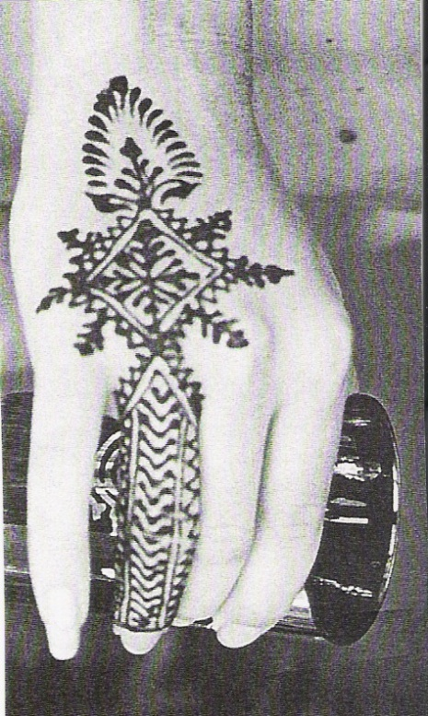
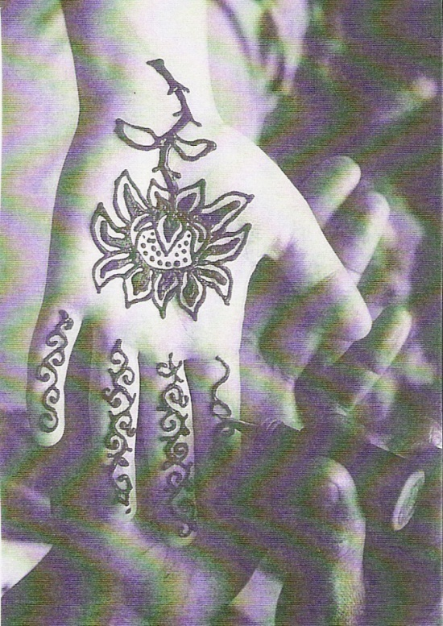

Οι νύφες αποκαλύπτουν πολλά για μια χώρα ή έναν πολιτισμό. Περίπλοκα σχέδια φτιαγμένα με χέννα κοσμούν τα χέρια μιας νύφης στο Ομάν, ένα σουλτανάτο με βαθιές παραδόσεις και πολύ πλούτο. Χίλιες γυναίκες παρακολουθούν την τελετή «λάϊ λατ αλ χέννα» την παραμονή του γάμου.
Γενικά, η χέννα θεωρείται ως ένα τυχερό και ευλογημένο φυλαχτό. Απωθεί το κακό μάτι, προφυλάσσει ενάντια της μαύρης μαγείας, των βλαβερών τζίνι και άλλων επικίνδυνων υπερφυσικών δυνάμεων ή οντοτήτων.

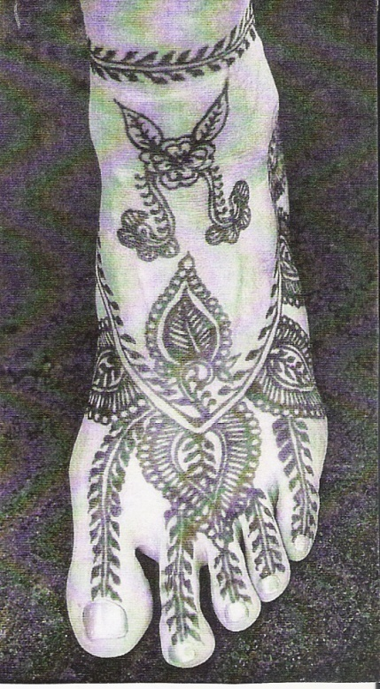
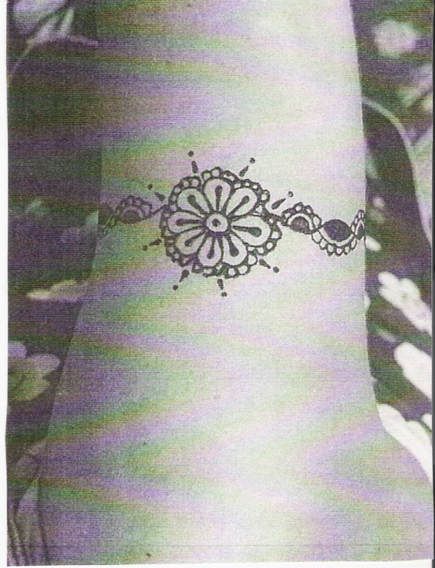

Στη βορειοδυτική Ινδία, το mehndi αποτελεί σημαντικό κομμάτι κατά την τελετή του γάμου. Σύμφωνα με το έθιμο, όσο περισσότερο παραμένει το χρώμα στην επιδερμίδα, τόσο μεγαλύτερη θα είναι η αγάπη ανάμεσα στο ζεύγος. Ως εκ τούτου, υπάρχει η πεποίθηση ότι η κατάλληλη εφαρμογή του mehndi ισοδυναμεί με προσευχή στους θεούς για παντοτινή αγάπη και επιτυχημένο γάμο. Την επόμενη ημέρα του γάμου, η νύφη μένει με τον σύζυγο και την οικογένειά του. Οι άντρες πάντα μένουν με τους γονείς, ακόμα και μετά το γάμο, διότι πρέπει να αναλαμβάνουν τα καθήκοντα φροντίδας της οικογένειας. Κατά τη διάρκεια του πρώτου μήνα γάμου, η νύφη απαγορεύεται να μαγειρεύει, να πλένει πιάτα, να καθαρίζει το σπίτι ή ακόμα και τον εαυτό της. Οι υπηρέτριες φροντίζουν για το μπάνιο της νύφης καθώς και τις λοιπές της σωματικές λειτουργίες. Η καινούργια νύφη δεν χρησιμοποιεί καθόλου τα χέρια της, ελπίζοντας ότι το mehndi θα διαρκέσει τουλάχιστον ένα μήνα, κάτι που θεωρείται καλός οιωνός!

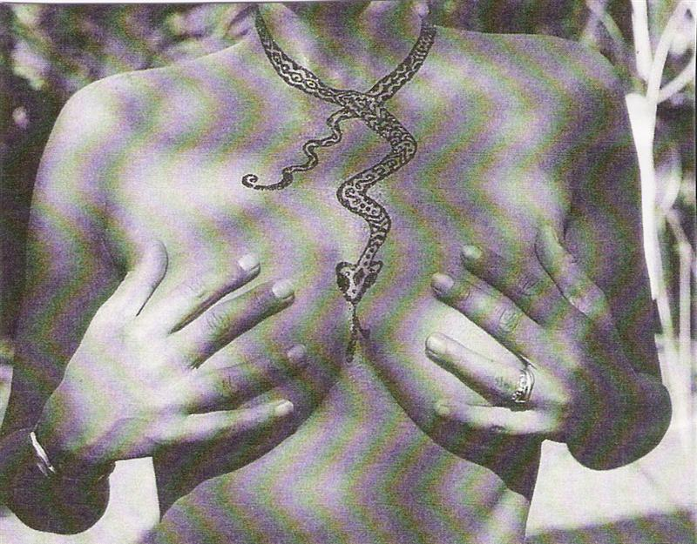

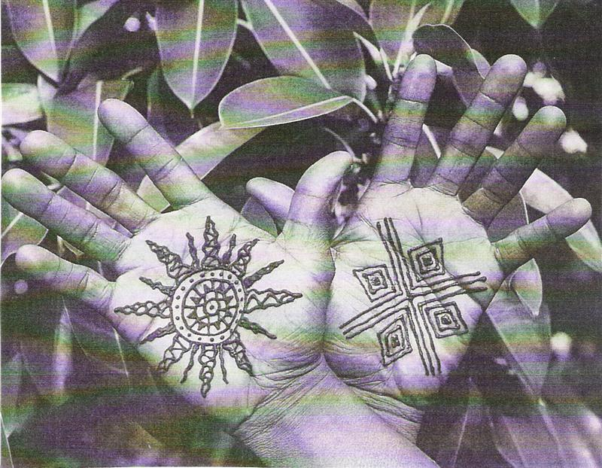
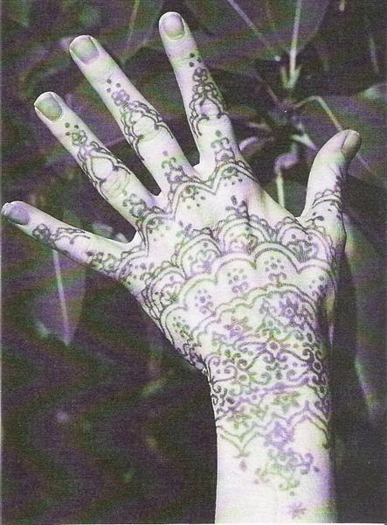

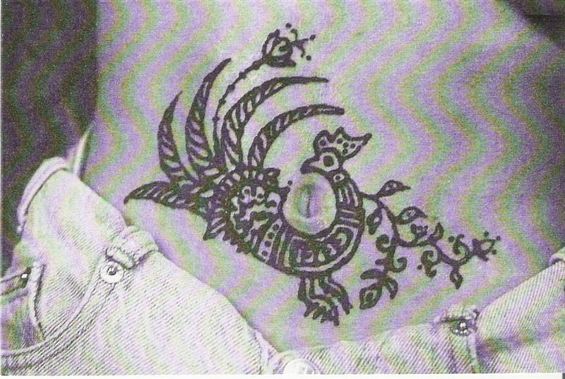
Στο Μαρόκο, οι συνήθειες είναι διαφορετικές και οι νύφες δεν είναι υποχρεωμένες να συγκατοικούν με τα πεθερικά τους. Όμως, 7 μήνες μετά το γάμο, η νέα Μαροκινή νύφη επισκέπτεται τα πεθερικά της, οι οποίοι πανηγυρίζουν με την επίσκεψή της, προσφέροντάς της πολλά δώρα και μία συνεδρία χέννα στην παλάμη του χεριού της, αναπαριστάνοντας ένα σύμβολο σταθερότητας που θα απωθεί τα κακά πνεύματα. Η εγκυμονούσα Μαροκινή γυναίκα, κατά τον 7^{ο} μήνα κύησης, αναζητεί σεβάσμιους επαγγελματίες εφαρμογής της χέννας, τους hannayas, έτσι ώστε να αποκτήσει συγκεκριμένα σύμβολα ζωγραφισμένα στον αστράγαλό της, περιστοιχισμένα με το αντίστοιχο φυλαχτό. Η χέννα και το φυλαχτό στοχεύουν στο να προφυλάξουν την μητέρα και το αγέννητο μωρό της. Όταν το μωρό γεννηθεί και ο ομφάλιος λώρος κοπεί, μία πάστα χέννας, νερό και αλεύρι τοποθετούνται στον ομφαλό του νεογέννητου με σκοπό να εξασφαλίσει ομορφιά και υγεία.

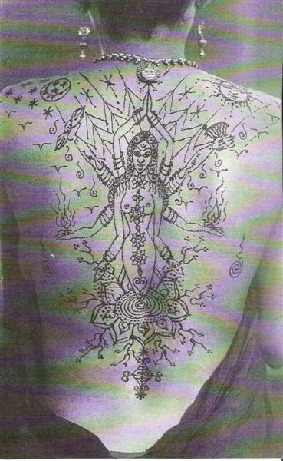
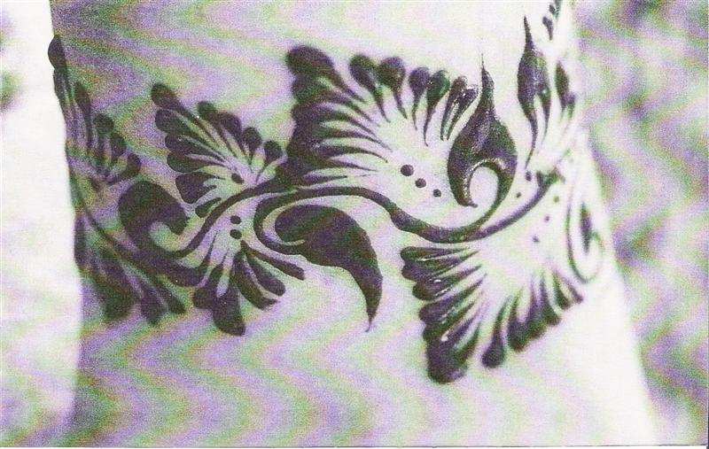

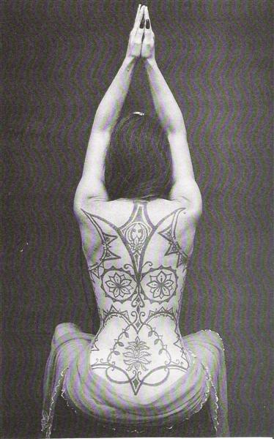

Οι Berbers, πρόγονοι των Μαροκινών, ζουν σήμερα όπως ζούσαν πριν από αιώνες, ως βοσκοί, αγρότες, υφαντές και αγγειοπλάστες. Σ’ αυτή τη φυλή των απλών, νομαδικών ανθρώπων, η πίστη στο υπερφυσικό είναι ένας τρόπος ζωής. Το baraka, η θετική δύναμη των αγίων, λέγεται ότι υπάρχει σε ζωντανά και μη ζωντανά αντικείμενα, όπως φυλαχτά, κοσμήματα, υφαντά και φυτά. Το φυτό της χέννας πιστεύεται ότι διαποτίζεται με baraka. Την ημέρα του γάμου, τα μαλλιά της νύφης αλείφονται με πάστα χέννας από μία γυναίκα η οποία είναι χαρούμενη και η οποία ενημερώνει τη νύφη μέσω τελετουργικών τραγουδιών ότι ζωγραφίζεται με το «φυτό της χαράς», ώστε να είναι ικανή να εξουσιάζει χαρούμενα ως κυρά του σπιτιού.
Όταν ένας στρατιώτης φεύγει για τον πόλεμο, η γυναίκα του εφαρμόζει χέννα στην παλάμη του δεξιού χεριού του για προστασία και για να θυμίζει στον σύζυγο την αγάπη της γυναίκας του.

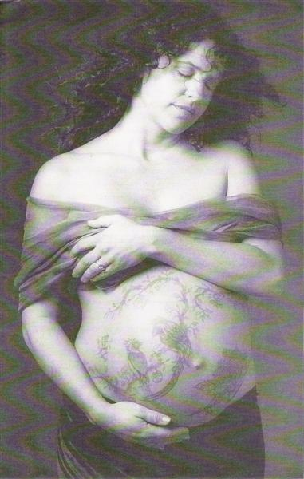

Η χέννα χρησιμοποιείται ακόμα και στους νεκρούς. Για παράδειγμα, όταν ο άντρας πεθαίνει, απλώνεται χέννα στο κεφάλι του, ενώ στη νεκρή γυναίκα, τα χέρια και τα πόδια ζωγραφίζονται με χέννα με σκοπό να εξασφαλιστεί ευτυχία στον άλλο κόσμο. Είναι επίσης σύνηθες για την οικογένεια και για τους φίλους του μακαρίτη να βυθίζουν τα χέρια τους σε πάστα χέννας κατά την τέλεση της κηδείας. Αυτό θα τους βοηθήσει να ξεπεράσουν τη θλίψη και να αφεθούν στο θείο.
Στο Μαρόκο όπως και στην Ινδία, οι άντρες δεν συνηθίζουν να συμμετέχουν σε τελετές mehndi. Πρόκειται για μία θηλυκή μορφή τέχνης που εφαρμόζεται από γυναίκα σε γυναίκα, εκτός από τις χήρες, οι οποίες απέχουν αυστηρά από το να διαδίδουν τις παραδόσεις της χέννας. Στην Βόρεια Αφρική, η χήρα δεν μπορεί να χρησιμοποιήσει χέννα για τέσσερις μήνες ύστερα από το θάνατο του συζύγου της. Στην Ινδία, η χήρα δεν αγγίζει ποτέ χέννα, διότι μετά το θάνατο του συζύγου της δεν της επιτρέπεται να διασκεδάσει. Υπό αυτή την έννοια, οι χήρες δεν είναι ποτέ προσκεκλημένες σε κοινωνικές λειτουργίες, όπως εφαρμογή της χέννας, και μια νέα νύφη δεν πρέπει ποτέ να κοιτάξει χήρα ή να κοιταχτεί από χήρα διότι θεωρείται κακή τύχη.

Οι όροι Mehndi ή χέννα εναλλάσονται στην Ινδία. Στην Καλκούτα, όπου τα ποτάμια είναι ορμητικά και οι βροχοπτώσεις έντονες, η χέννα δεν είναι διαθέσιμη και οι άνθρωποι δεν συνηθίζουν να εφαρμόζουν mehndi. Αντιθέτως, στις ανατολικές Ινδίες, χρησιμοποιούν ένα κοκκινωπό μελάνι, το alta, για διακοσμητικούς σκοπούς και για να ζωγραφίζουν μόνο απλά και φαρδιά σχέδια. Οι Νότιοι έκαναν γνωστή τη χρήση του φλοιού του σανταλόξυλου για να φτιάχνουν κιτρινοκαφέ πάστα ώστε να διακοσμούν επίσης tilaks ή bindis ανάμεσα στα μάτια για λόγους προσευχής. Είναι γεγονός ότι οι Ινδοί της ανατολής κοροϊδεύουν τους βόρειους για τη χρήση της χέννας με τα περίπλοκα και λουλουδάτα σχέδια.

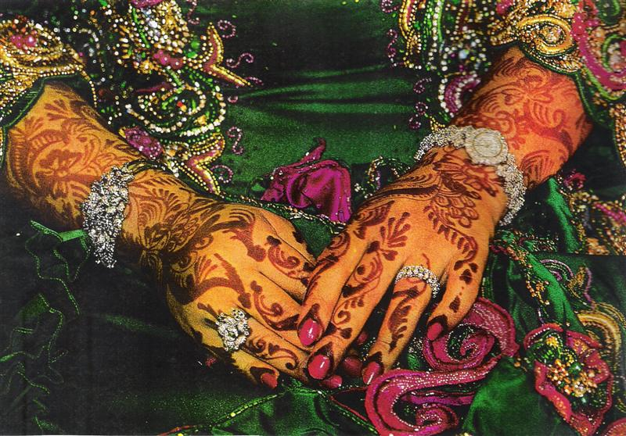

Το mehndi εφαρμόζεται ευρύτατα για τη διακόσμηση του σώματος σε γενέθλια, επετείους, γάμους, βαφτίσια και από χορευτές και ερμηνευτές (οι οποίοι χρησιμοποιούν μόνο φαρδιά σχέδια στο κέντρο των παλαμών ώστε να μπορεί το κοινό να τα διακρίνει από μακριά) και θεωρείται μία περισυλλογή και μία πνευματική πρακτική. Για παράδειγμα, ένας Ισλαμιστής δεν θα ζωγράφιζε ζώα, πρόσωπα ή φιγούρες στα χέρια, διότι προσεύχονται με τα χέρια ανοιχτά και στραμμένα στον ουρανό. Μόνο αφηρημένα σχέδια από λουλούδια και αμπελώνες επιτρέπονται, διότι δεν αποσπούν την προσοχή από τον προσευχόμενο. Οι Hindus ωστόσο, προσεύχονται με τα χέρια κλειστά, συνεπώς τα χέρια τους μπορούν να είναι στολισμένα με σχέδια της επιλογής τους. Επιπλέον, τα θρησκευτικά σύμβολα, όπως ο σταυρός, η σβάστικα ή οιωνοί, σύμβολα αγιότητας και καθαριότητας δεν ζωγραφίζονται ποτέ στα πόδια.

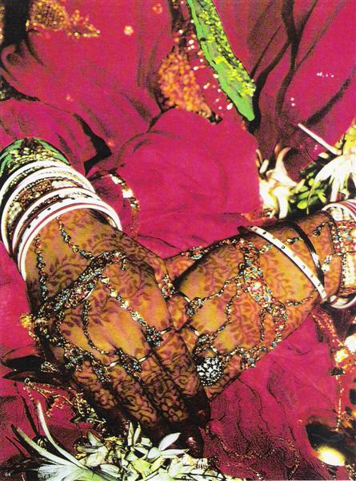
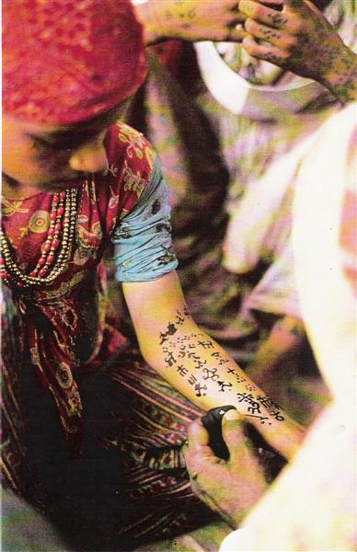

Οι νύφες αποκαλύπτουν πολλά για μια χώρα ή έναν πολιτισμό, ή έναν πολιτισμό. Περίπλοκα σχέδια φτιαγμένα με χέννα κοσμούν τα χέρια μιας νύφης. Την παραμονή του γάμου πολυάριθμες γυναίκες παρακολουθούν την τελετή «λάϊ λατ αλ χένα».

Ενδεχομένως, κάποιες γυναίκες κουράστηκαν από τις έντονες κόκκινες παλάμες και βρήκαν ότι ένα μεγάλο κεντρικό σημάδι στην παλάμη του χεριού και μικρότερα σημάδια γύρω απ’ αυτό, έχει την ίδια επιρροή και είναι παράλληλα αρεστό. Αυτό έδωσε βαθμιαία την ιδέα για τη δημιουργία πλήρων καλλιτεχνικών σχεδίων. Ένα λεπτό εργαλείο φτιαγμένο από ασήμι ή ελεφαντόδοντο (στην Ινδία) ή ξύλο (στο Μαρόκο), έγινε εργαλείο για τις εφαρμογές της χέννας (το εργαλείο αυτό είναι γνωστό για την εφαρμογή του Kohl στα μάτια). Μόνο την τελευταία δεκαετία, χρησιμοποιείται ο διάσημος ινδικός κώνος και η μαροκινή σύριγγα, όπου και τα δύο είναι ικανά να εναποθέτουν τα λεπτότερα νημάτια της χέννας πάνω στην επιδερμίδα.

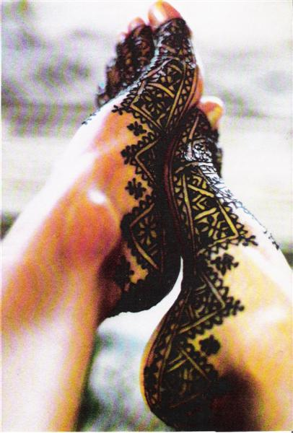

Είναι αλήθεια ότι η τέχνη του mehndi μπορεί να είναι η πιο πρόσφατη αρχαία τέχνη που έχει ανακαλυφθεί σήμερα, όμως για πολλούς Ευρωπαίους και Αμερικάνους ταξιδιώτες, το mehndi σαφώς δεν είναι κάτι καινούργιο. Το Μαρόκο και η Ινδία ήταν πάντοτε διάσημοι τουριστικοί προορισμοί και η πρακτική του mehndi ήταν ευρέως διαδεδομένη. Έτσι λοιπόν, όταν γνωστοποιήθηκε το mehndi στις Ηνωμένες Πολιτείες και αργότερα στην Ευρώπη, για πολλούς χτύπησε το καμπανάκι, φέρνοντας πίσω ευχάριστες αναμνήσεις από εξωτικές διακοπές σε μακρινά μέρη. Ένας άλλος λόγος που το mehndi διαδόθηκε τόσο, είναι επειδή προβάλλει έναν ασφαλή, καθόλου οδυνηρό και κοινωνικά αποδεκτό τρόπο για να κάνει κανείς τατουάζ, την ίδια στιγμή που η τέχνη του μόνιμου τατουάζ άρχισε να φτάνει στο αποκορύφωμά της και συνεχίζει να μένει ψηλά. Κάποια σχέδια χέννας μπορούν να διατηρηθούν έως και ένα μήνα, αλλά ο μέσος όρος διατήρησης είναι από μία έως τρεις εβδομάδες. Η χέννα είναι μία ιδιότροπη, μυστήρια και ιδιαίτερη ουσία, και το χρώμα και βάθος της βαφής εξαρτάται από την περιοχή του σώματος που εφαρμόζεται (κατά πόσο η περιοχή εκτίθεται στο νερό, το σαπούνι, την τριβή ή χημικά), την θερμοκρασία του σώματος του κάθε ατόμου (όσο πιο ζεστή είναι η θερμοκρασία, τόσο περισσότερο το σχέδιο διατηρείται και είναι πιο σκουρόχρωμα), από το κατά πόσο η πάστα προστατεύεται καθώς στεγνώνει και τέλος από το πόση ώρα η πάστα παραμένει πάνω στην επιδερμίδα. Οι παλάμες και τα πέλματα τείνουν να είναι οι πιο ζεστές περιοχές του σώματος, πράγμα που επιτρέπει στη χέννα να διαποτίσει πολλαπλές στοιβάδες. Ωστόσο, πρέπει να σημειωθεί, ότι παρόλο που το χρώμα στις παλάμες και στα πέλματα είναι βαθύτερο, αυτό δε σημαίνει ότι απαραίτητα διατηρείται περισσότερο, δεδομένου ότι τα χέρια και τα πόδια βρίσκονται συχνά σε χρήση. Άλλες καλές περιοχές για διακόσμηση είναι το εσωτερικό μέρος του καρπού, του πήχυ και στο άνω τμήμα των δακτύλων. Το πρόσωπο και ο θώρακας, όπου η επιδερμίδα είναι αρκετά λεπτή και απολεπίζεται γρήγορα, είναι πιθανόν οι πιο λάθος επιλογές για την εφαρμογή του mehndi.
Όταν η πάστα της χέννας αφαιρεθεί, το χρώμα που παραμένει εξαρτάται από το άτομο και τον τύπο της χέννας που έχει χρησιμοποιηθεί. Σε γενικές γραμμές, το χρώμα ποικίλει από ανοιχτό πορτοκαλί σε σκούρο κοκκινοκαφέ. Αυτό που πρέπει να τονιστεί, είναι ότι δεν υπάρχει μαύρη χέννα. Συχνά, τα σχέδια των mehndi πάνω στο σώμα παρουσιάζονται από τα μέσα ενημέρωσης έχοντας την πάστα της χέννας. Αυτό έρχεται σε μεγάλη αντίθεση με το τελικό αποτέλεσμα όταν η πάστα αφαιρεθεί. Πολλοί άνθρωποι θέλουν την όψη ενός πραγματικού τατουάζ. Έτσι λοιπόν, πολυάριθμοι προμηθευτές mehnddi, προσφέρανε «μαύρη» χέννα για να ικανοποιήσουν την απαίτηση αυτή, αλλά αυτά τα προϊόντα μπορεί να είναι επικίνδυνα για την επιδερμίδα. Το πραγματικό χρώμα της χέννας είναι κόκκινο-καφέ. Όσον αφορά στην χρωματιστή χέννα, είναι κάτι που δεν υφίσταται. Η παραγωγή χρώματος από το φυτό της χέννας είναι μια μεταλλαγή από κόκκινο και καφέ. Εξαρτώμενο από τον τύπο και τον τόνο του δέρματος, την θερμοκρασία σώματος και άλλους παράγοντες, το χρώμα της χέννας εμφανίζεται στην επιδερμίδα ως ανοιχτό πορτοκαλί, σκούρο πορτοκαλί, κοκκινοκαφέ, ανοιχτό καφέ, ταμπακί καφέ, καφέ σοκολά και βαθύ κόκκινο. Οποιοδήποτε άλλο χρώμα είναι είτε χημικά επεξεργασμένο αναμειγνύοντας τη χέννα με βαφές μαλλιών ή άλλες βαφές δέρματος ή άλλες βαφές φυτών, είτε νόμιμα «φυσικά» παράγωγα όπως κηροζίνη και μεταλλικό οξύ. Υπάρχουν και άλλα προϊόντα που εφαρμόζονται στο σώμα σε χρώματα μπλε, πράσινο, κόκκινο και κίτρινο και τα οποία ισχυρίζονται ότι προέρχοχνται από φυτικές βαφές και πιθανόν να είναι αλήθεια, αλλά σίγουρα δεν είναι φτιαγμένα από χέννα.
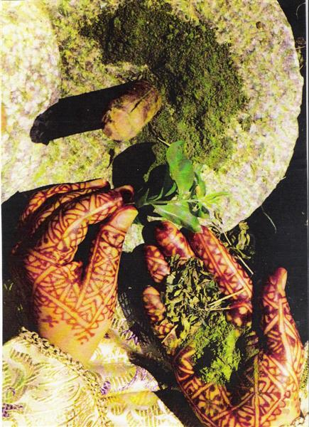

Ο χρόνος της διαδικασίας εξαρτάται εξ ολοκλήρου από το σχέδιο. Μπορεί να διαρκέσει από περίπου τριάντα λεπτά για ένα απλό σχέδιο στον αστράγαλο ή την παλάμη έως και αρκετές ώρες όταν επρόκειται να ζωγραφιστεί μια μεγάλη επιφάνεια στο σώμα με περίπλοκα σχέδια.
Σε αντίθεση με το κοινό τατουάζ, το mehndi δεν πονά διότι δεν υπάρχουν βελόνες και το δέρμα δεν τρυπιέται. Η πάστα της χέννας απλώς απλώνεται στην επιφάνεια της επιδερμίδας. Μάλιστα, το mehndi, το οποίο είναι ένα πλήρως φυσικό βοτανικό μείγμα, βελτιώνει την κατάσταση του δέρματος.
Τέλος, το mehndi εξαφανίζεται εντελώς. Κατά την περίοδο που το δέρμα απολεπίζεται (κάθε 21 με 25 ημέρες), η χέννα ξεθωριάζει σταδιακά. Κάποιοι άνθρωποι παραπονιούνται ότι το χρώμα δεν είναι έντονο εξ’ αρχής. Αυτό οφείλεται επειδή δεν ακολουθούν σωστά τις οδηγίες ή επειδή αφαιρούν την πάστα πολύ νωρίς. Ωστόσο, υπάρχουν τύποι δέρματος που απαιτούν διπλή εφαρμογή. Προτείνεται διπλή εφαρμογή στα σκουρόχρωμα δέρμα. Βέβαια, δεν είναι τόσο το χρώμα του δέρματος, όσο ο τύπος του δέρματος που αποτελεί τον καθοριστικό λόγο.
Σε περίπτωση που έχουμε μετανιώσει και θέλουμε να αφαιρεθεί γρήγορα, το μόνο που μπορούμε να κάνουμε είναι να τρίβουμε την περιοχή έντονα κάθε μέρα, να χρησιμοποιούμε λοσιόν μαυρίσματος, να κολυμπήσουμε σε χλωριούχο νερό και να πλένουμε τα πιάτα χωρίς γάντια! Γενικά, ότι και να κάνουμε δεν υπάρχει κάτι άμεσο που θα το εξαφανίσει. Τα σημάδια θα ξεθωριάσουνε φυσικά με το χρόνο. Όταν το σχέδιο έχει σχεδόν ξεθωριάσει, μπορούμε να τρίψουμε την περιοχή με βαμβάκι εμποτισμένο σε υπεροξείδιο υδρογόνου, το οποίο αφαιρεί το σχέδιο που έχει απομείνει. Το mehndi είναι μια μορφή τέχνης που σε φορτίζει με χαρά και σε ενθαρρύνει να αφήνεις τη φαντασία σου ελεύθερη να δημιουργεί.

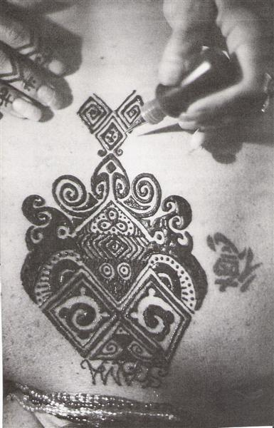
ΕΠΙΛΟΓΟΣ

Η αληθινή ομορφιά είναι στο να είσαι αληθινός στα πιστεύω σου, στα όνειρά σου και στο χαρακτήρα σου. Το make-up παραπέμπει σε μια μάσκα, σε μια τελετουργική ή επιδέξια προβολή και εξύμνηση της φυσικής ομορφιάς. Προτιμώ να θεωρώ το δικό μου μακιγιάζ ως μια σπίθα ενέργειας, φρεσκάδας και σεξαπίλ. Το ποιος είσαι και πώς παρουσιάζεις τον εαυτό σου σήμερα ενδεχομένως να μην είναι το ίδιο και αύριο. Η αλλαγή στο πρόσωπο αντανακλά το πώς νιώθουμε ή το πώς θέλουμε να φαινόμαστε προς τα έξω. Το σωστό μακιγιάζ σε ενθαρρύνει στο να ανακαλύψεις όχι μόνο τι σου ταιριάζει αλλά και στο να πειραματιστείς σε αυτό που επιθυμείς να είσαι. Το μυστικό είναι χρώμα και φαντασία! Αυτό που δεν πρέπει να ξεχνάμε, είναι ότι οι εμφανίσεις και τα στυλ έχουν εμπνευστεί από τη φιλοσοφία και το πνεύμα όλων αυτών των περίφημων και διαφόρων πολιτισμών.
Η διακόσμηση του σώματος χαρακτηρίζεται ως φαινόμενο αυτοέκφρασης του ανθρώπου. Παρ’ όλες τις μεγάλες διαφορές, οι εκφραστικές μορφές και τα σχήματα της σωματικής τέχνης, που επιδιώκονται να εκφραστούν, να συμβολιστούν ή να προκαλέσουν πρότυπα κοινωνικής ταυτότητας, μας βοηθούν να καταλάβουμε άλλους πολιτισμούς.
Μέσω του φωτογραφικού υλικού αυτής της εργασίας, βρίσκουμε γνώση, εκτίμηση και αξιολόγηση της σωματικής διακόσμησης όλων των πολιτισμών.

ΒΙΒΛΙΟΓΡΑΦΙΑ-ΦΩΤΟΓΡΑΦΙΚΟ ΥΛΙΚΟ

Ελληνική:

- Νεολιθικός Πολιτισμός Στην Ελλάδα [Μουσείο Κυκλαδικής Τέχνης – Ίδρυμα Ν. Π. Γουλανδρή]
- Τέχνη και πολιτισμός στην αρχαία Ελλάδα [Κωστής Παπαϊωάννου]
- Αρχαία Ρώμη, Άνθρωποι, Τέχνη και Πολιτισμός [Anna Maria Liberati – Fabio Bourban]
- Ελληνική Τέχνη. Η Αυγή της Ελληνικής Τέχνης [Εκδοτική Αθηνών]
- Αρχαία Ελληνική Ζωγραφική και οι απηχήσεις της στους νεότερους χρόνους [Στέλιος Λυδάκης]
- Ρωμαίες Γυναίκες. Η ιστορία και τα έθιμά τους [I. P. V. D. Balsdon]
- Ρωμαϊκή Τέχνη [Nancy H. Ramage – Andrew Ramage]
- Inka. Λαοί Και Πολιτισμοί των Άνδεων [Mαρία Λονγκένα / Γουόλτερ Άλβα]
- El Dorado. Η χρυσή κληρονομιά της Κολομβίας [Πνευματικό Κέντρο Δήμου Αθηνών – Γενικό προξενείο Κολομβίας]
- Μάγια και Αζτέκοι. Ιστορία και πολιτισμός των προκολομβιανών λαών του αρχαίου Μεξικού [Μαρία Λονγκένα]
- Οι Αζτέκοι, Αρχαίοι θησαυροί του Μεξικού [Αθήνα, Εθνικό Αρχαιολογικό Μουσείο 1988]
- Η καθημερινή ζωή στη Μυκηναϊκή εποχή [Μωλ Φωρ]
- Η καθημερινή ζωή στην αρχαία Ελλάδα [K. M. Kolobova, E. L. Ozereckaja]
- Οι Αζτέκοι [Jacques Soustelle]
- National Geographic. Μάτια στον κόσμο. Οι φωτογραφίες του James L. Stanfield
- Αρχαία Ινδία [Μαρίλια Αλμπανετε]
- Η καθημερινή ζωή στην αρχαία Ινδία μέχρι τον 8^{ο} αι. π.Χ [Ζανίν Ωμπουαγιέ]
- Ένα ταξίδι στην Ινδία [Ι. Βασιλείου]
- Γκέισες [Berenice Geoffroy – Schneier]
- Πληροφορίες μόνιμου μακιγιάζ: εταιρεία “GOLDENEYE”
- Οι φωτογραφίες του μακιγιάζ καθώς και του μόνιμου μακιγιάζ επιμελήθηκαν από την αισθητικό – μακιγιέρ Βασιλική Χρηστιά.

Ξενόγλωσση:

- Portraits [Steve McCurry]
- Decorated Skin – A world of body art
- Colour [Marshall Editions London]
- The spirited earth [Victoria Ginn]
- Le culte de la beaute [Berenice Geoffroy - Schneiter]
- Parures Ethniques [Berenice Geoffroy - Schneiter]
- Le corps peint [Skira]
- Histore de la civilization de L’ Egypte ancienne [Jarques Pirenne]
- Egypt architecture – sculpture – painting – three thousand years [K. Lange – M. Hirmer]
- Valley of the Kings [Al Ahram / Elsevier]
- Minoan and Mycenaean Art [Reynolo Higgins]
- Pompell “The buried city” [Matteo Della Corte]
- The Inka Empire And Its Andean Origins [Craig Morris – Andrianna Von Hagen]
- Mexico. A History In Art [Bradley Smith]
- Maya Civilization [Peter Schmidt, Mercedes de la Garza, Enrique Nalda]
- Mexico, Journey to the land of the Gods. Art treasures from ancient Mexico
- Aztec [Eduardo Mates Moctezoma, Felipe Solis Olguin]
- Ancient faces. Mummy portraits from Roman Egypt [Susan Walker, Morris Bierbrier]
- The splendour that was Egypt [Margaret A. Murray]
- Mehndi, the art of henna body painting [Carine Fabius]
- Le Henne – Plante du Paradis [Garcia, Michele Maurin]
- The Scientific Literature on Selected Herbs, and Aromatic and Medicinal Plants of the Temperate zone [Simon, J. E. , A. F. Chadwick and L.E. Craker]
- Art of the American Indian Frontier [David W. Penney]
- Native American Life. The Family, The Hunt, Pastimes and Ceremonies [Colin F. Taylor Ph. D]
- North American Indian Art [Peter T. Furst, Jill L. Furst]
- Far West. Indianer und Siedler im Amerikanischen Westen [Jonathan L. Fairbanks, Curator. Department of American Decorative Arts and Sculpture Museum of Fine Arts, Boston]
- Spirits of the water [Native Art Collected on Expeditions to Alaska and British Columbia, 1774 – 1910 Washington Douglas and Mc In Tyre]
- Indian Lives [Ulrich W. Hiesinger]
- Myths of North American Indians [Colin Taylor]
- Native Nations. Journey in American photography [Barbican Art Gallery. Booth – Clibborn Editions]
- Mekranoti. Living among the painted people of the Amazon [Gustaaf Verswijver]
- Brazil Body and Soul [Edward J. Sullivan]
- Amazon [Alex Webb]
- Art Papou [Austrone Siens Et Papous De Nouvelle - Guinee]
- Oceanic Art [Nicholas Thomas]
- Madrid Art and Culture [D. C. Starzecka]
- Oceanic Art [Anthony JP. Meyer]
- Oceania and Australia, the art of the south seas [Alfreo Buhler – Terry Barrow – Charles P. Mountford]
- Arts and Crafts of India [Ilay Cooper, John Gillow, photographs by Barry Dawson]
- Indian Art [Roy C. Craven]
- Le crepuscule des geishas [Didier du Castel, Francois Daudier, Claude Estebe]
- Chinese Orega [Photography by Jessica, Tan Guanason, Text by Gong Li]
- Passages Rituals et ceremonies des peoples Africans [Card Beckwith – Angela Fisher]
- The Last of the Nuba [Leni Riefenstahl]

